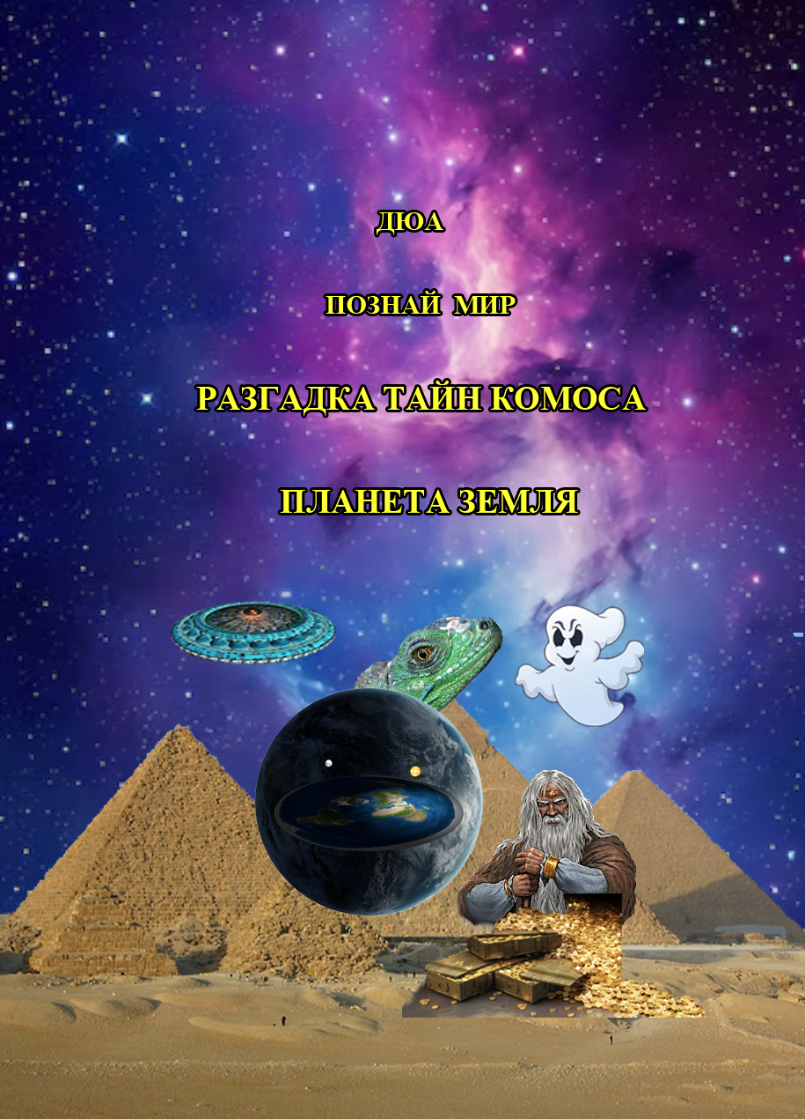
Оглавление
Предисловие 5
Введение 6
Инфополе – допуск к познанию 7
Земля, её форма и разум 9
Земля – она, какая? 11
Сотворение Мира 15
Знаменитые люди о форме Земли 18
Сотворение мира в Библии 21
Библия – это документация на Сотворение Мира 23
Загадки матрицы 27
Библия против гелиоцентризма 30
Ферма Земля 36
Где мы живём 42
Гипотеза Геи 45
Земля, её форма и ИИ 48
Школа Земля 50
Земля – звездолёт 53
Земля и небесный хрусталь 56
Доказательства формы Земли 63
Солнце 70
Плоская Земля и маяки 72
Земля - полая 75
Загадки магнитного поля Земли 78
Загадки природы - круги на полях 82
Боги – алкоголики? 87
Коперник – загадка истории 97
Изменение климата - загадки 101
Об устройстве нашей планеты 106
Провалы в пространстве 109
Избушка Бабы Яги 112
Гравитация 117
Гравитация и Кельтский камень 121
Деревья и гравитация 123
Гравитационные аномалии 126
Уклонение отвесных линий 132
Антигравитация – реальность? 134
Антигравитация на Земле 139
Небесный купол 143
Плоская Земля Птоломея 147
Канал через сферы 151
Смерть – заглянуть за занавес 154
Смерть – это продолжение жизни? 158
Вогнутая Земля развенчана 164
Водоворот в Арктике 170
Дрейф материков 175
Земля расширяется 178
Музыка сфер 181
Земля - её внутреннее устройство 184
Доказательства плоской Земли 188
Общество плоской Земли – это проект глобального капитала 195
Северное и Южное сияние 198
Дальность видения 201
Маятник Фуко – загадки движения 203
Конкорд 208
Геодезия и шарообразная Земля 210
Полёты самолётов 212
Авиация и плоская Земля 216
Плоская Земля и мореплавание 218
Плоская Земля и космос 224
Библия о плоской Земле 230
Монблан и плоская Земля 233
Земля - полая 235
Земля – круглая 237
Шарообразная Земля 240
Плоская Земля 100 лет назад 242
Сферическая Земля и практика 245
Сферическая Земля в практической жизни 247
Докажи, что Земля плоская 251
Доказательства плоской формы Земли 253
Полярная звезда 258
Гипотеза гидридной Земли 263
Северное полушарие против Южного 266
Трансглобальная экспедиция 270
Методы определения высот относительно уровня моря 275
Свет и эксперимент Морли – Майкельсона 278
Скорость света и мурмурация 280
Земля и вечный двигатель 283
Лазеры и космос 284
Провал Эйри 287
Эфир вернулся 288
Дематериализация 290
Захватчики скрывают технологии 293
Рай – загадка Солара 296
Рай – загадка Геи 298
«Открытие» протона 301
Зевс-водовоз 304
Погода – программирование 309
Статолёты 312
Скэбленд – что это такое? 316
Скэбленд, песок и небесный купол 318
Солнечное затмение 321
Кавендиш и его опыт 323
Радуга – мифы 325
Антарктида 329
Плоская Земля - размеры 332
Солнце – размеры 335
Луна – фантом 337
GPS и воздушные шары 341
Антропогенная деятельность человека 347
Модель плоской земли 351
Представление о плоской Земле 352

Предисловие

Как пирамида – информацией обладание,
Чем ниже, тем меньше знание.
Наверху – кто полнотой знаний владеют.
Целостные знания они имеют,
Как зеницу ока их хранят,
Того, кто им мешает – устранят.
Ниже элиты снуют,
Те, что выше, им часть знаний передают.
Элита частью знаний обладает,
Волю вышестоящих выполняет,
Толпой, что ниже – управляет,
Часть знаний толпе передаёт.
Внизу толпа, всех на себе несёт.
Она послушно команды выполняет,
Так, как ей мало знаний выпадает.

Возможно, человек способен силой мысли: перемещаться в пространстве и времени, общаться, лечить себя и других, творить миры. Наука – познание, основанное на сомнении. Как только сомнение пропадает, наука превращается в веру. Вера сводит кругозор человека к точке зрения и выключает его разум.

Цикл книг «Познай мир» предназначен для расширения кругозора читателя.
Чтобы раскрыть тайны природы, требуется широкий кругозор. Примем вероятность официального объяснения явлений за 50%. Тогда вероятность альтернативного объяснения будет тоже 50%. Возможно, в конце расследования – это соотношение изменится.

Имеется версия, что все знания человека хранятся в Информационном Поле Вселенной. Там записано всё, что было, что существует сейчас и будет создано в будущем. Автор этой книги использовал материалы, полученные из ИПВ. Иногда они приходили напрямую из Поля. Чаще через статьи других авторов. Их требовалось осознать и сделать краткое изложение.

Автор книги – Дерышев Юрий Анатольевич. Литературный псевдоним ДЮА. Автор имеет высшее техническое и педагогическое образование. Создал и ведёт свой учебный сайт. Разработал и разместил на сайте различные учебные материалы, в том числе – электронные учебники по труду. К каждой теме проверочные вопросы в виде тестов, кроссвордов и компьютерных игр. Автор опубликовал более тысячи статей о науке и технике. Все они размещены на его сайте http://castle.pri.ee/.

Введение

В теории шарообразной Земли много парадоксов и противоречий. Современная научная информация перегружена терминами. Это выглядит так, словно учёные пытаются спрятать за терминами отсутствие понятия о процессе.
Большинство людей верят в правильность современной физической картины мира. Они считают, что она подтверждается практикой. Это внедряется в массовое сознание через систему образования, науку и культуру.

Нужно принять во внимание то, что наука зависит от политики и экономики. Эта зависимость со временем только усиливается. Науку давно перестало интересовать мироустройство, получение нового знания и обеспечение научно-технического прогресса.
Главной и особо оплачиваемой задачей современной официальной науки является внедрение в сознание масс ложного мировоззрения. Это требуется для эффективного управления этими массами.
У науки отсутствует понятие сути процессов. Поэтому она занимается описанием явлений. В учебниках изложена лишь интерпретация фактов, адаптированная под восприятие толпы.

То, что отсутствует возможность увидеть в оптический микроскоп – это догадки. Для учёных загадка, что такое электричество. Они рассуждают об электроне, протоне, но для них является загадкой, что это такое. Как можно объяснить то, что отсутствует возможность увидеть. Можно только гадать.

Тайна завораживает и влечёт. Наука кажется сложной и скучной. Это делается специально, чтобы люди избегали её. Знание – сила! Чтобы получить силу знания, нужно «учиться, учиться и ещё раз учиться». Главное – иметь желание учиться. Система образования внушает отвращение к обучению.

Инфополе – допуск к познанию

Если хочешь идти вперёд, нужно оглянуться, чтобы узнать, откуда ты пришёл.

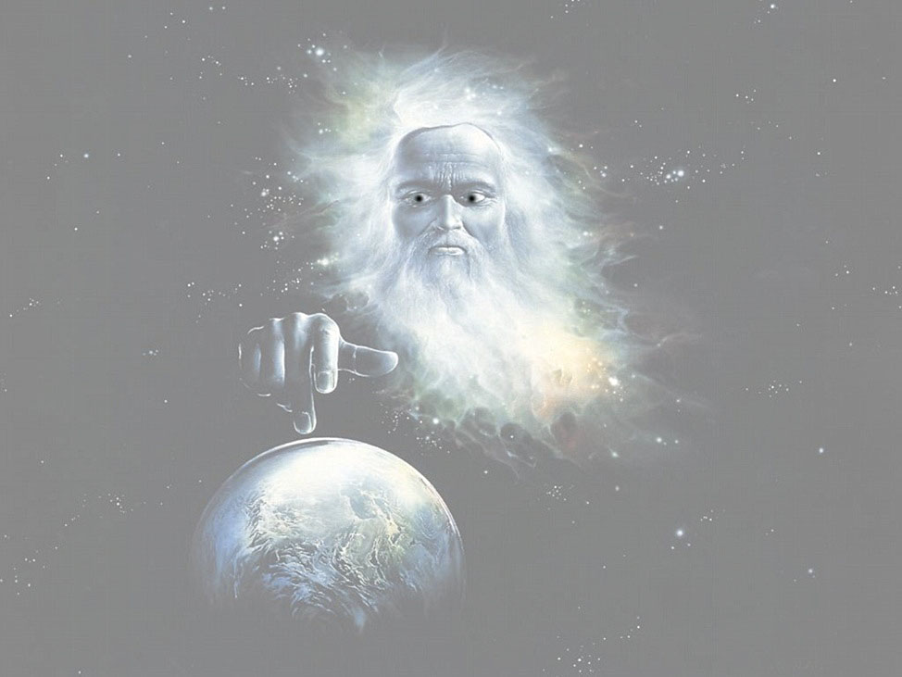

Вся информация хранится в Информационное Поле Земли (Вселенной). У многих людей во сне происходит контакт с полем на уровне Передача-Приём. Имеется возможность осознанного выхода, с целью поиска новой информации.

В интернете имеется информация, что были случаи гибели участников экспериментов. Это происходило в ходе эксперимента и после его окончания. Происходили самоубийства, странные смерти и блокировка интеллекта.

Можно предположить, что Информационное Поле имеет «Систему допусков» или разрешений. Это зависит от нравственного уровня человека и цели его выхода. Если «разрешение» отсутствует, а человек начинает «ломиться» в запретную зону, то следует наказание разной силы.

Сознание человека зашорено информацией, которую ему внушают с детства. В основном наша история создана для того, чтобы запутать, помешать делать логические выводы, разбить целостную картину на отдельные части, помешать её восприятию, сосредоточив внимание на фрагментах. Лишь единицы способны собрать эти фрагменты и понять целостную картину.

Нужно помнить, что будущее это постоянно изменяющаяся система. Она зависит от множества факторов. Кроме того, если меняется будущее, меняется и прошлое. Здесь и сейчас – это мгновение в нашем существовании. Прошлое и будущее составляют вечность, это постоянно существующее поле. Оно изменяется каждое мгновение. Это трудно понять человеку, у которого счастье – это пачка баксов, а чемодан баксов – это рай.
Инфополе доступно каждому. Но нужно обладать нужными познаниями и духовным уровнем. Духовный мир тонок. Его нужно развивать и совершенствовать. Это закладывается с рождения, а развивается тяжёлым духовным, морально нравственным трудом.
Эзотерики считают, что имеются такие градации энергетики: Смерд, Жид, Быдло, Людина, Человек, Ас. Те, кто радеет о деньгах и земных удовольствиях – это низший тип энергетики. Разница между ними в развитии тонкоматериальных тел. Они позволяют находиться в иных мирах, соответствующих каждому телу.

Наш мир – физический, соответственно мы находимся в физическом теле. Если мир астральный, то – в астральным теле и так далее. Чем больше активировано тел, тем больше знаний, выше статус, больше возможностей и могущество.

Вопросы нравственности и духовного совершенства выше денег. А духовное совершенство даёт власть над материей и безсмертие. Возможно, дьявол тоже может дать это, в обмен на душу. Цель нашего пребывания на планете – обретение духовности, то есть развитие этих тел до Божественной полноты.

Земля, её форма и разум

Разумный человек использует разум вместо веры. Он принимает к сведению и размышлению все имеющиеся версии. Например, что имеется Земля, на ней живут люди. Что она может быть любой формы, например, круглой.

Официальная версия утверждает, что всё находится на поверхности Земли. Однако, против этого говорят все законы физики. Здравый смысл опровергает эту версию. Например, в природе всё важное находится внутри оболочки. Однако, согласно официальной версии, всё важное находится снаружи оболочки.

Более того, эта оболочка вращается с огромной скоростью и летит куда-то. Это можно сравнить с полётом на крыле самолёта. Учёные придумывают различные «законы», чтобы оправдать эту теорию. Когда начинаешь добираться до истоков этих законов, выясняется, что они основаны на предположениях. Вероятность этой версии близка к нулю, но больше его.



Имеется версия, что человечество живёт внутри оболочки Земли на плоской поверхности. Она имеет значительно большую вероятность, чем все остальные. Эта версия соответствует всему в природе. Законы физики соблюдаются. Оболочка защищает жизнь. Под ней может находиться множество отдельных миров. Каждый из них может быть накрыт своим куполом.

Имеется разновидность этой версии. Согласно ей, люди живут внутри Земли на вогнутой поверхности. Оболочка Земли защищает человечество. Однако, нарушаются законы физики. Вероятность этой версии – мала.

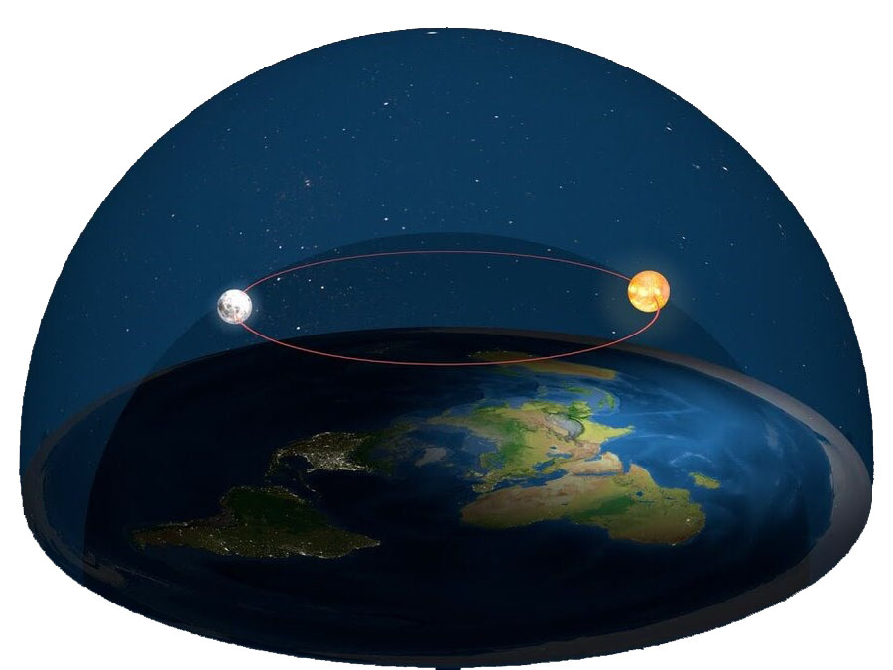

Имеется версия, что наша планете и всё на ней – виртуальные. Эта версия примиряет сторонников обеих предыдущих версий. Какой вы представляете Землю, такой она и будет. Вероятность этой версии – большая.

Имеется версия, что Создатель сотворил человека и наделил его разумом. Бог (Иегова) создал клонов (рабов) без разума. Клону вложили в мозг, что Земля круглая и мы живём на её поверхности. Он может принять другие версии, только если его перепрограммировать

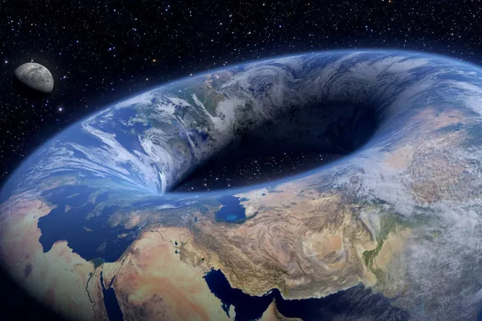

Если вы придерживаетесь какой-либо одной версии, а остальные – отвергаете, то имеется большая вероятность, что вы клон. Возможно, ваш разум спит. Эта книга может помочь разбудить его.

В этой книге будут рассмотрены различные версии устройства Земли. После их изучения, можно будет распределить их по степени вероятности.

Земля – она, какая?

Возможно, Европа, Россия, Китай, Индия и США с Канадой находятся на одном континенте. Южная Америка повёрнута и упирается в Северный полюс. Австралия и Африка – остались на своих местах. Всё то же самое, только Тихий океан между Россией и США – пропал. Такая карта объясняет многие загадки официальной истории и науки.

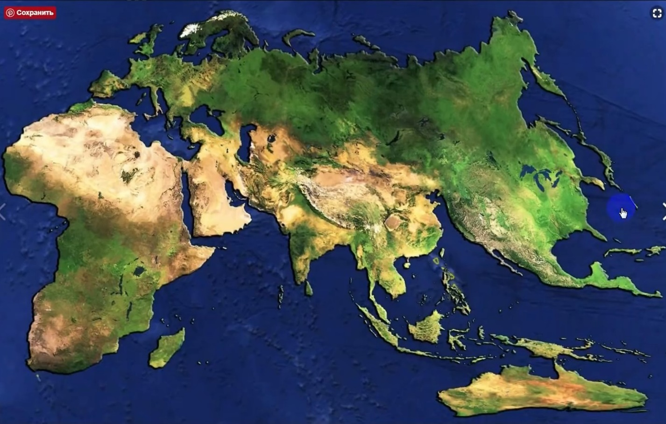

99% мирового интернет-трафика между крупными узлами связи идёт по оптоволокну. Для связи между континентами на помощь приходит трансокеанский кабель. Он прокладывается ПО ДНУ ОКЕАНОВ! Таких кабелей проложено уже много десятков, например, между Европой и обеими Америками.

Имеются вопросы

1. К технической стороне дела.

Глубины океанов, на которых прокладывается кабель – около 3-х километров. Сейчас вес кабеля длиной 4 км будет достигать 15 тонн. Раньше вес был гораздо больше. На 2022 год под водой насчитывается 530 кабелей. Их общая протяжённость более 1 миллиона километров.

Кабель рассчитан на срок службы до 25 лет. Затем, его либо отключают и оставляют на дне океана или же вытаскивают из-под воды и утилизируют (вероятно, имеет смысл лишь на мелководье). К наиболее значимым магистралям относят кабель Marea длиной 6 600 км и весом более 4 тысяч тонн, соединяющий Северную Америку и Испанию через Атлантику.

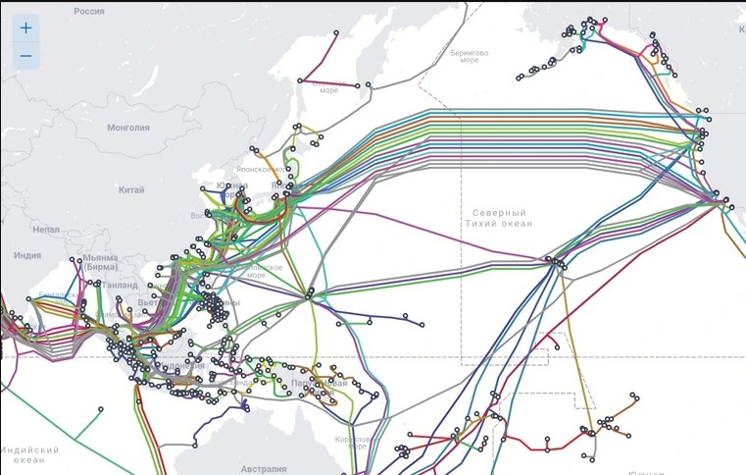

Подсчитано, что только в Атлантическом океане, каждый год происходит более 50 поломок кабеля. В этом случае выручают специальные дежурные ремонтные команды, которые ищут повреждения и направляются к месту поломки. Кабели достают из-под воды, а поврежденные участки ремонтируют прямо на кораблях.

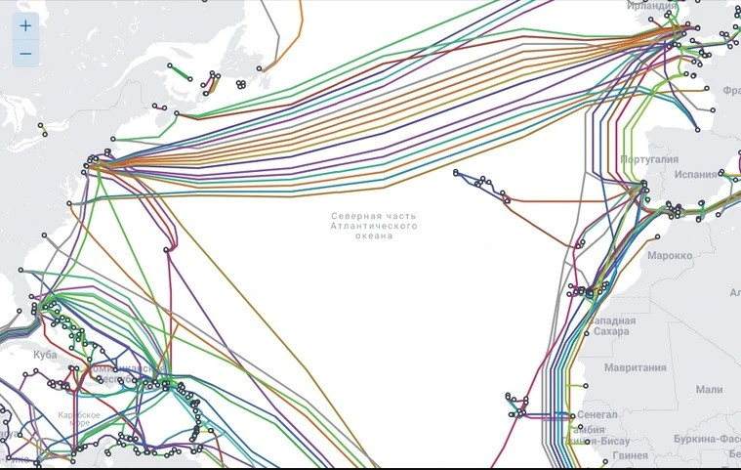

Расстояние между Эстонией и Финляндией 435 км. Глубина около 40 метров. Обнаружение обрыва и ремонт кабеля связи в октябре 2023 года занял больше недели. Сколько времени займут эти работы на больших глубинах?

Как нитка кабеля остаётся целой на дне океана? Например, на неё воздействует собственный вес. Её могут повредить животные (у меня кошка пожевала провода мышки, наушников и другое). На ютубе есть видео, как акула пытается перекусить кабель.

Кабель может пострадать от подводных течений, землетрясений, штормов, тайфунов, извержений вулканов, разломов земной коры и других катаклизмов. Например, в 2022 году островное государство Того осталось без связи из-за извержения вулкана.

А вот если США и Европа с Россией – это один континент, то кабель в земле прокладывается. Это надёжно, просто, дёшево, и ремонтировать просто. Морские кабели кладут там, где близко и по мелководью. Например, от Японии до Китая или США, от Франции до Британии.

2. С военной стороны.
Каким образом Япония напала на США? Где Япония и где Гонолулу, на котором была стоянка флота США? Расстояние – 6 150 км. Американцы могли 10 раз разгромить флот Японии, пока он плыл к цели.
Зачем США полезли во Вьетнам? Где США и где Вьетнам?! От Лос-Анджелеса до Ханоя 12 300 км. Что имели из Вьетнама? Полезли ради понтов? А вот если Вьетнам – это рядом, вблизи от Флориды, то понятно, зачем полезли. Зачем им ещё один (кроме Кубы) очаг коммунизма у себя под боком. То же самое, что и с корейской войной.
Глядя на официальную карту – загадка, зачем Штатам была нужна Япония. Разве только для военных баз. Однако США построили в феодальной стране заводы и научили крестьян работать на станках. Китай – тоже самое, только ещё масштабнее. Чтобы построить промышленность, нужно всё привезти через половину планеты, а потом возить сырьё для промышленности.
А по альтернативной карте мира видно, что США, Япония, и Китай – рядом. Вероятно, поэтому была такая драка между США и СССР за влияние в данном регионе – соседи между собой дрались.
3. По Сибири
Глядя на альтернативную карту становится понятно, почему Россия отказывается развивать Сибирь, почему заглох БАМ, а Транссиб на ладан дышит. Вероятно, Сибирь – это север Канады. Кстати, на севере Канады точно так же пустынно и отсутствует какая-нибудь хозяйственная деятельность. Почему? Да потому, что это территория России! А Канада реально занимает узкую полосу на юге Сибири.
4. По индустриализации
В 1930-е годы американские фирмы строили на территории Сибири заводы и фабрики. По официальной истории, их тащили через океаны на пароходах, а потом тащили по суше до места строительства. Эта картина точно соответствует «индустриализации» Китая в 1970-е - 1980-е годы. А по альтернативной карте их по суше перевозили с юга на север.

В истории написано, что заводы перевозили подпольно, указывая на контейнерах, что это болты, гайки. Это проходило через таможни разных стран. Сотни огромных пароходов везли болты и гайки, а таможня – верила этому. Если это двигалось по железной дороге и пересекало лишь одну границу, то всё становится понятным. Тогда становится понятным Ленд-лиз.

Сотворение Мира

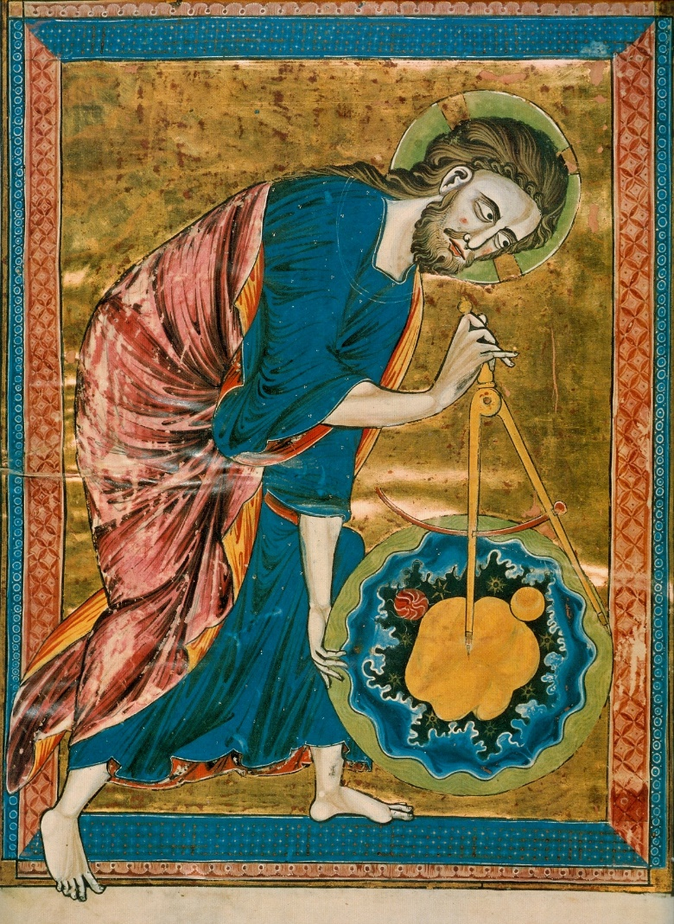

Историки согласны с тем, что существовал древнерусский календарь. Его летоисчисление берет начало 23 сентября 5508 года до н. э. Относительно точной даты существуют различные версии.
Петр I 19 (29) декабря 1699 года своим указом заменил старое летоисчисление на календарь от Рождества Христова. В этот день 7208 год «от сотворения мира» стал 1700 годом по юлианскому календарю.
Посмотрим, что могло произойти 23 сентября 5508 года до новой эры. Имеются различные версии этих событий.

1. Сотворение мира – это один из сюжетов космогонических мифов. В них мир создаётся действиями или волей какого-то героя. Это может быть Создатель всего сущего, демиург, Бог-Творец или много таких персонажей.

В большинстве религий имеются общие сюжеты о происхождении всего сущего. Выделяются элементы порядка из изначального хаоса. Возникает суша из мирового океана. Океан выступает одним из воплощений хаоса.

В преданиях о происхождении мира и человека имеются сюжеты о сотворении мира в качестве земли или вселенной. Затем происходит творение животного и растительного мира. После этого совершается творение человека. Это делает какое-то высшее существо.

Возникновение, творение мира происходит в мифическое время, особый начальный сакральный период. Всё происходит в особом месте – середине мира. Центр мира является высшей ценностью (сакральностью).

Сотворение мира связано с этими координатами. Они задают схему развёртывания всего в пространстве и времени. Годовой календарь отмечает переход от старого года к новому. Он привязан к этой точке, когда из хаоса возникает космос.

2. Библейский рассказ о сотворении мира единым Создателем всего сущего является одним из центральных положений иудаизма, христианства и ислама. Первое повествование о сотворении занимает всю первую главу книги Бытия и начало второй главы.

В тексте говорится:

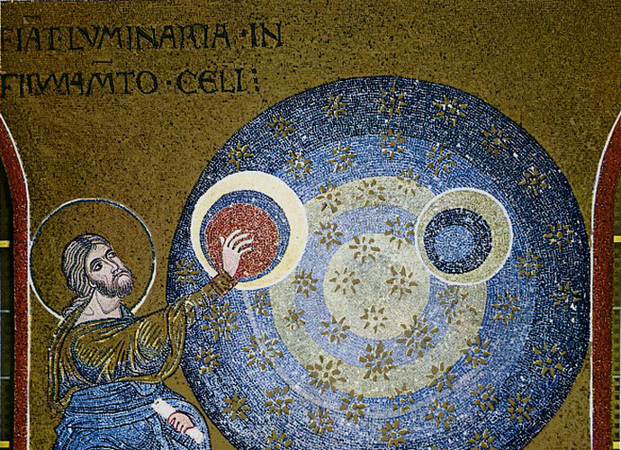

1. в первый день – создал небо, землю и свет, и отделил свет от тьмы;
2. на второй день – создал твердь посреди воды, отделил воду над твердью от воды под твердью, и назвал твердь небом;
3. на третий – сушу, моря и растения,
4. на четвёртый – светила на тверди небесной,
5. на пятый – рыб, пресмыкающихся и птиц.
6. на шестой – зверей земных, скот, гадов земных и человека.

3. Сотворение Мира – это приведение существующего мира к привычному нам виду. Тогда были созданы вода, материки. На планете появилась жизнь.
До этого Земля выглядела, как свалка разных экспериментов. Она была плохо приспособлена для существования жизни. Это похоже на библейский сюжет.

4. Сотворение Мира – это восстановление планеты после глобальных катаклизмов (войны). О глобальных пожарах свидетельствую льды на полюсе. О гигантских волнах свидетельствуют находки скелетов китов на километровой высоте. Засыпанные первые этажи зданий свидетельствуют о выпадении с неба грунта.

5. Сотворение Мира в Звёздном Храме – это заключение мирного договора между Великой Расой (древними славянами) и Великим Драконом (древними китайцами) в день Осеннего равноденствия или в первый день первого месяца Лета 5500 от Великой Стужи (великого похолодания).
Имеется версия, что Звёздный Храм – это купол со звёздами, которым накрыта Земля. Там находятся управляющие нашим артефактом. Это место ещё называют Олимпом. Там живут Боги (Управляющие).

Знаменитые люди о форме Земли

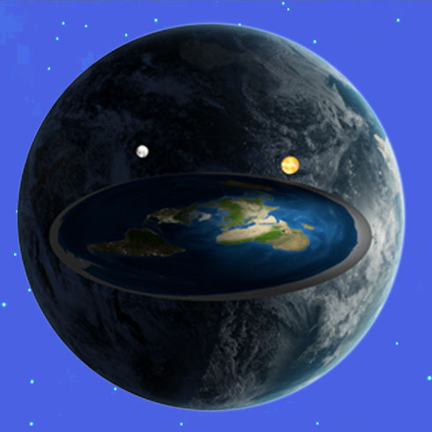

«Только в двухмерном пространстве масса, скорость и время становятся гармоничными в своём взаимодействии. Но я боюсь прийти к выводу, что наша Вселенная плоскость. Меня пугает эта правда…». Альберт Эйнштейн – физик, почётный доктор наук, общественный деятель, лауреат нобелевской премии по физике.

«Закон тяготения молчит о форме Земли. Он лишь предполагает наличие этой силы». Исаак Ньютон – английский физик, математик, механик и астроном.

«Вся мудрость тысячелетней истории индуизма, доставшейся нашему народу от богов или древних цивилизаций, строилась на том, что Земля – это плоскость, заключённая в сферы и с этим трудно спорить даже в наши дни».
Махатма Ганди – индийский политический и общественный деятель и философ.

«Чем больше я погружаюсь в бездну науки, тем больше мне кажется иллюзорным наш окружающий мир. Даже Земля представляется для меня лишь плоскостью скоплений элементарных частиц». Антуан Беккерель –французский физик, лауреат нобелевской премии, один из первооткрывателей радиоактивности.

«Философия гелиоцентризма всегда заводила меня в тупик. Нашему миру больше бы подошла концепция, что Земля плоская и ограничена в пространстве. Именно на это опиралось гармоничное познание древних народов, и я думаю, что мы опять придём к этому пониманию нашего мироустройства в ближайшем будущем». Фридрих Ницше – немецкий мыслитель, классический филолог, композитор, поэт.

«Идеальный концепт для любого яблочного гаджета – это простая плоскость. Именно таким мы видим весь наш Мир, именно таким он, скорее всего и является». Стив Джобс – американский предприниматель, пионер эры IT-технологий. Один из основателей корпорации Apple и киностудии Pixar.

«Чтобы вы ответили, если бы вам сказали, что Земля плоская? Вся проблема этого мира в том, что дураки и фанатики всегда уверены в себе, а умные люди полны сомнений». Бертран Рассел – британский философ, математик и общественный деятель, борец за свободу слова, лауреат нобелевской премии по литературе.

«Все приведённые мной доказательства гелиоцентризма, разбиваются о мой же разум. Слишком хаотичны и непредсказуемы становятся движения небесных светил в картине божественного мироздания. За что мне эта тяжкая ноша?» Галилео Галилей – итальянский физик, механик, астроном, философ, математик, основатель экспериментальной физики.

«Располагается поверхность Земли в плоскости или сферической проекции – без разницы. Теоретически – это сложно доказать, даже если ты находишься в точке её небесной сферы. Математика тут заходит в тупик». Пифагор –древнегреческий философ, математик.

«Революционный процесс, если он созрел и стал насущным для большинства народных масс, сложно остановить. Волна революции легко прокатится, сметая на своём пути все преграды от вершины Мира на Севере до краёв Земли Антарктиды». Эрнесто Че Гевара – латиноамериканский революционер и кубинский государственный деятель.

«Земли и материки на глобусе земном разбросаны странным образом. Порядок будет, если разместить их по плоскому, да на арабский манер… Тогда и навигация будет верней». М.В. Ломоносов – русский учёный-естествоиспытатель мирового значения, энциклопедист, химик и физик, астроном, приборостроитель, географ, металлург, геолог, поэт, филолог, художник, историк и генеалог, поборник развития отечественного просвещения, науки и экономики.

«Дайте мне измерить расстояние до края Земли, и я скажу вам высоту её купола, без полёта к нему подобно птице или Икару, а лишь знанием простых математических вычислений». Декарт Рене – французский философ, математик, механик, физик и физиолог, создатель аналитической геометрии и современной алгебраической символики.

«Пусть смеются астрономы надо мной. Но, если я не могу увидеть строение атома, и утверждать, как он устроен, то как они могут рассуждать безапелляционно о строении самой Вселенной. Я быстрей поверю, что Земля плоская, чем пространство за ней безконечно. Ибо всему есть свои пределы и ограничения». Дмитрий Иванович Менделеев – русский учёный-энциклопедист: химик, физик, метролог, экономист, технолог, геолог, метеоролог, нефтяник.

P.S. Суть этих высказываний в том, что вместо веры в какую-нибудь форму Земли, нужно использовать разум. К сожалению – большинство людей верят.
Если вы приняли эти высказывания к сведению и размышлению, значит вы использовали разум. Если вы придерживаетесь одной версии, а остальные отвергаете, то вы ВЕРИТЕ. Вера блокирует разум.

Сотворение мира в Библии

Вероятно, имеется какая-то сущность, которая создала Вселенную. Можно назвать её Творцом, Создателем всего сущего или Богом.

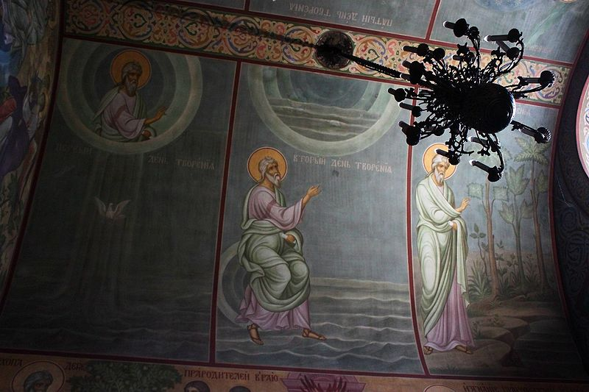

1. В начале сотворил Бог небо и землю.
2. Пустынной, необитаемой была земля. Мрак окутывал бездну, а Дух Божий витал над водами.
3. И сказал Бог: «Да будет свет!» И появился свет.
4. Увидел Бог, что свет хорош. Отделил Он свет от тьмы
5. И дал свету имя «день», а тьме - «ночь». Был тогда и вечер, было и утро - прошёл один день.
6. И сказал Бог: «Да будет свод среди воды, пусть отделяет он одни воды от других».
7. Создал Бог свод и отделил воду под сводом от воды над ним. И стало так.
8. Назвал Бог свод «небом». Был тогда и вечер, было и утро – прошёл второй день.
9. И сказал Бог: «Да соберутся воды, что под небом, в одно место, дабы показалась суша». И стало так.
10. Бог назвал сушу «землёю», а собравшиеся воды назвал «морями». Увидел Бог, что и это было хорошо.
11. И сказал Бог: «Да зазеленеет земля, покрывшись разнообразной растительностью: растениями, семена дающими, и деревьями, по роду своему приносящими плоды с семенами своими». И стало так.
12. Всякую растительность произвела земля: растения, дающие семена по роду своему, и деревья с разными – по роду их с плодами и семенами своими. Увидел Бог, что и это было хорошо.
13. Был тогда и вечер, было и утро – прошёл третий день.
14. И сказал Бог: «Да появятся светила на своде небесном, чтобы отделять день от ночи; и пусть они служат знаками, чтобы указывать на времена, дни и годы.
15. «Пусть со свода небесного они освещают землю». И стало так.
16. Два светила великие – большее, которое стало владыкою дня, и меньшее, чтобы правило оно ночью, – сотворил Бог, а также и звезды.
17. И определил Бог место им на своде небесном, дабы землю освещать, течением дня и ночи управлять и отделять свет от тьмы. Увидел Бог, что и это было хорошо.
18. Был тогда и вечер, было и утро – прошёл четвёртый день.
20. И сказал Бог: «Да кишит вода живыми существами, а над землёй пусть птицы летают по небесным просторам».
21. Сотворил Бог и огромных тварей морских, и всякого рода иных живых существ, которыми кишит вода; сотворил Он и разного рода пернатых. Увидел Бог, что и это было хорошо.
22. Всех их Бог благословил, сказав: «Будьте плодовитыми и многочисленными, наполняйте воды в морях; и птицы пусть во множестве плодятся на земле».
23. Был тогда и вечер, было и утро - прошёл пятый день.
24. И сказал Бог: «Да произведёт земля всякого рода живых существ: скот, пресмыкающихся и всяких диких зверей». И стало так.
25. Создал Бог всякого рода диких зверей и скот, создал ползающих по земле существ всякого рода; увидел Он, что и это было хорошо.
26. Тогда сказал Бог: «Создадим человека по образу Нашему, по подобию Нашему, чтобы властвовал он над рыбами, в воде живущими, и птицами, под небом парящими, и над скотом, и над всею землёю, над всяким живым существом, по земле ползающим».
27. И сотворил Бог человека по образу Своему, по Божию образу сотворил его, мужчину и женщину – обоих Он сотворил.
28. Благословил их Бог и сказал им: «Будьте плодовитыми и многочисленными, заселяйте землю – вам владеть ею! Вам властвовать над рыбами в морях, птицами в небе и над всеми живыми существами на земле!»
29. И еще сказал им Бог: «Дарую вам всякое, какое только есть на всей земле, растение, семена приносящее, и всякое дерево дарую, у которого плоды с семенами его, – они будут пищей вам.
30. А всем зверям, и всем птицам, и всему, что по земле ползает, – всем живым существам, м всякое растение зелёное в пищу дано». И стало так.
31. Посмотрел Бог на всё, что Он создал, – оно было весьма хорошо. Был тогда и вечер, было и утро – прошёл шестой день.

Библия – это документация на Сотворение Мира

Вероятно, Библия, и в частности, 1-я глава Бытия из Ветхого Завета – это документация к проекту под названием «Мироздание». С точки зрения программистов, проекту множество лет. Его спецификации постепенно перестали соответствовать исполняемому коду. Программисты считают, что при написании кода были допущены ошибки. Отсутствует смысл её развивать, проще всё переписать все с нуля.

Считается, что проекту Библия больше тысячи лет. Многие исследователи считают, что там всё запутано, и отсутствует какой-либо смысл. Другие считают, что нужно верить в то, что написано в этих книгах. Ведь на них воспитывались многие поколения, создавшие европейскую цивилизацию. Есть и третье мнение – нужна поддержка, популяризация и адаптация к современным знаниям. Прежде всего – требуется расшифровка тайного знания. Попробуем это сделать в этой статье.
Вероятно, Библии – это обучающая литература с различными героями, предоставляющая варианты хорошего и плохого поведения. Но первая, вводная глава – стоит особняком. Попробуем понять её.

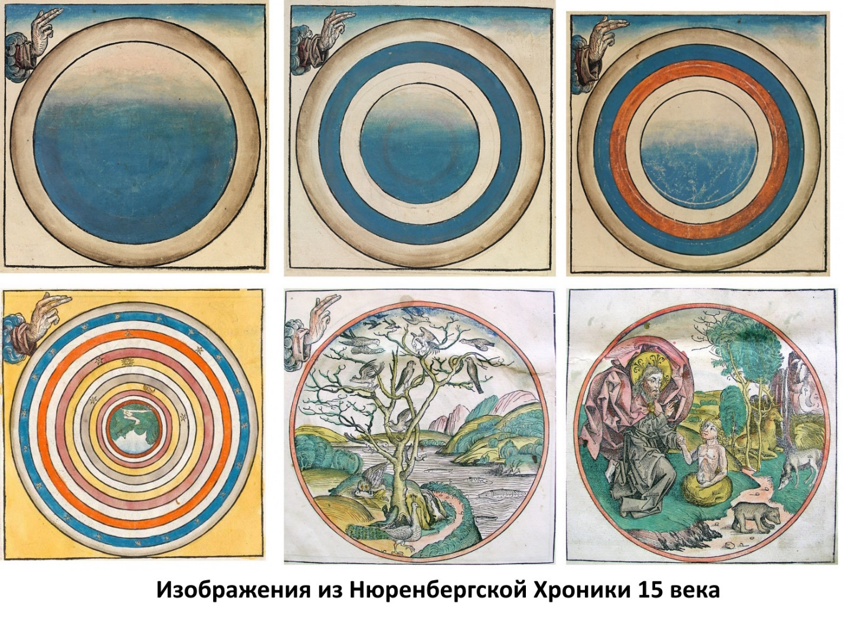
Итак, Бог создал наш мир всего за шесть дней, а в седьмой решил отдохнуть. В первый день Бог создал свет и тьму; во второй день Бог занимался водой и твердью; третий день закончился созданием деревьев и травы; четвёртый день ушёл на сотворение светил на небе; пятый – рыб и птиц; на шестой – зверей и человека.

То, что мы сейчас знаем о мироздании, отличается от данной библейской «документации». Вероятно, книга Бытие была использована как основа для построения первого сквозного летоисчисления с точкой отчёта от Сотворения Мира. Сделано это было по следующей схеме: «Пред очима Божьими тысяча лет, как один день, и один день, как тысяча лет» (Пс.89.5).
Из последующих глав Бытия узнаем время жизни библейских патриархов и получаем сквозное летоисчисление с датой Сотворения Мира в 5508 году до н.э.
Но вот 6000 лет прошли, конец света – отсутствует. Решили, что астрономические допущения – ошибочны. Учёным пришло понимание, что наш мир существует существенно дольше. «День» стал промежутком времени, без всякой зависимости от созданного в условную среду Солнца.
Затем, христианские мыслители подобрались к сути: «Действие творения мгновенно и отсутствует влияние на него времени» (св. Василий).
Любой проект имеет свою терминологию. Поэтому нужен глоссарий, словарь для разъяснения употребляемых терминов. Исследователи считают, что уже с первой фразы сложно понять, о чём идёт дело.

«В начале сотворил Бог небо и землю» (In the beginning God created the heavens and the earth) (Быт 1:1). Что такое небо? Изначально в Библии это твёрдый свод горизонта. «Ты ли с Ним распростёр небеса, твёрдые, как литое зеркало?» (Иов 37:18).

Позже – это граница потустороннего мира: «И другой Ангел вышел из храма, находящегося на небе» (Откр. 14:17). Далее «небо» употребляется еще много раз: «И назвал Бог твердь небом», «да будут светила на тверди небесной», «и птицы да полетят над землёю, под твердью небесной». Возможно, это ошибки перевода. Например, Твердь по-гречески στερέωμα от прилагательного στερεός (стереос), имеющее значения — «твёрдый» и «пространственный». Небо на древнееврейском רקיע (ракиа) со значением «протяжённость» или «пространство».

Однако в древности, люди были уверены, что они живут под твёрдым куполом, тверди небесной, на котором расположены светила. Что согласуется с современной версией плоскоземельщиков. Они утверждают, что мы живём внутри планеты на плоской поверхности, накрытой твёрдым куполом.

В начале «Земля же была безвидна и пуста, и тьма над бездною, и Дух Божий носился над водою» (Быт 1:2). Другие переводы скажут нам, что изначальная земля была безформенна. Были лишь бездна и вода. Под водой подразумевается какая-то материя, возможно, эфир.

«И сказал Бог: да будет свет» (Быт 1:3) – это замысел, а потом и акт создания, который требует расхода энергии, потраченной на структурирование. Мир теперь состоит из тьмы и света.
«И увидел Бог свет, что он хорош» – оценка созданного. «Хорошо» означает, что энтропия стала ниже. «И назвал Бог свет днём, а тьму ночью». И был вечер, и было утро: день один» (Быт 1:4). Это осознание сделанного. Задокументировали и пометили на плане.
«И создал Бог твердь, и отделил воду, которая под твердью, от воды, которая над твердью» (Быт 1:7). Имеется версия, что за твёрдым куполом (небо) находится вода.
На третий день Бог создал вещество, начав с суши и морей. «И сказал Бог: да соберётся вода, которая под небом, в одно место, и да явится суша» (Быт 1:9). «И назвал Бог сушу землёю, а собрание вод назвал морями» (Быт 1:10). Вода – это общее название. Море – это вода ниже неба, а суша, то что возвышается из моря.

А завершил Бог третий день растениями. «И произвела земля зелень, траву, сеющую семя по роду её, и дерево, приносящее плод, в котором семя его по роду его» (Быт 1:12). Трава и деревья являются результатом творения, но для их существования требуется солнечный свет. Возможно, дважды упомянутое слово «семя», указывает на дальнейшее воспроизводство.
И сказал Бог: «Да появятся светила на своде небесном, чтобы отделять день от ночи; и пусть они служат знаками, чтобы указывать на времена, дни и годы». «Пусть со свода небесного они освещают землю». И стало так.

Два светила великие – большее, которое стало владыкою дня, и меньшее, чтобы правило оно ночью, – сотворил Бог, а также и звезды. И определил Бог место им на своде небесном, дабы землю освещать, течением дня и ночи управлять и отделять свет от тьмы.

Увидел Бог, что и это было хорошо. Был тогда и вечер, было и утро – прошёл четвёртый день. Это согласуется с версией плоскоземельщиков. Они утверждают, что на твёрдом куполе находятся звёзды и по нему движутся Луна и Солнце.

И сказал Бог: «Да кишит вода живыми существами, а над землёй пусть птицы летают по небесным просторам». Сотворил Бог и огромных тварей морских, и всякого рода иных живых существ, которыми кишит вода; сотворил Он и разного рода пернатых.

Всех их Бог благословил, сказав: «Будьте плодовитыми и многочисленными, наполняйте воды в морях; и птицы пусть во множестве плодятся на земле».
Был тогда и вечер, было и утро – прошёл пятый день.
И сказал Бог: «Да произведёт земля всякого рода живых существ: скот, пресмыкающихся и всяких диких зверей». И стало так. Создал Бог всякого рода диких зверей и скот, создал ползающих по земле существ всякого рода.

Тогда сказал Бог: «Создадим человека по образу Нашему, по подобию Нашему, чтобы властвовал он над рыбами, в воде живущими, и птицами, под небом парящими, и над скотом, и над всею землёю, над всяким живым существом, по земле ползающим». И сотворил Бог человека по образу Своему, сотворил мужчину и женщину. Вероятно, он заложил в человека свои возможности, но они были временно ограничены.
Благословил их Бог и сказал им: «Будьте плодовитыми и многочисленными, заселяйте землю – вам владеть ею! Вам властвовать над рыбами в морях, птицами в небе и над всеми живыми существами на земле!» И ещё сказал им Бог: «Дарую вам всякое, какое только есть на всей земле, растение, семена приносящее, и всякое дерево дарую, у которого плоды с семенами его, - они будут пищей вам (Это согласуется с веганством).

А всем зверям, и всем птицам, и всему, что по земле ползает, – всем живым существам, – всякое растение зелёное в пищу дано». Загадка, как появились хищники. Возможно это дело рук другого Бога? Был тогда и вечер, было и утро – прошёл шестой день.

Итак, идёт повествование о создании материи из тёмной материи (эфира). Это происходит путём его уплотнения при помощи силовых полей.

Лев Гумилёв считал, что человек обладает психохимической энергией (воля).
Обладающий волей человек (пассионарий) способен совершать поступки, ведущие к созиданию и развитию структуры индивидуумов. В коллективах, от семьи до этноса, создаётся и совершенствуется сознание человека разумного.

Загадки матрицы

Всё есть игра. Мы сами решаем, как в неё играть. Человек строит свой мир в меру своей испорченности (просветлённости). Любое существо свободно и способно создать свою собственную вселенную. Она, хоть капельку, но отличается от вселенной другого существа. Так называемая «наша реальность» – это по сути дела консенсус мнений существ об их собственных вселенных.

Человеческие души – это частицы Сознания Создателя внутри игры Космического Разума. Они имеют безграничные возможности для самообучения. Души – части единого организма. Это капли в безбрежном Океане Мысли. Бог изучает себя со всех сторон через познание наших душ.
Клетки нашего организма создают наши ткани, органы и тела. Также, общими усилиями частиц Сознания Создателя (и наших душ), создаются целые миры, вселенные, галактики, звезды, планеты, живые существа и так далее, вплоть до атомов.
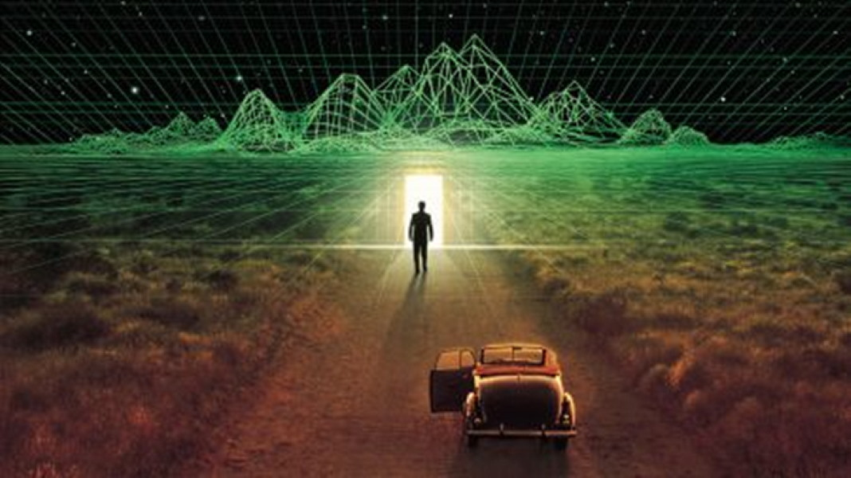

Существует огромное количество различных реальностей. Наша физическая реальность – это только одна малая часть. Остальные миры могут отличаться от нашего по качествам, правилам, и методам взаимодействия населяющих эти миры сознаний.

Тонкий мир – это Большая Реальность. Она находится с другой стороны матричной завесы. Он может отличаться от нашего. В нём могут отсутствовать устойчивые формы. Физические законы там изменены или полностью отсутствуют. Течение времени замедляется или стремится к безконечности. Материя податлива и изменяема мыслью. Информация передаётся мгновенно, быстрее скорости света. Тонкие миры первичны. Они были сотворены Создателем и постепенно уплотнялись до уровней, осязаемых нами сейчас.
Наш мозг является приёмником-передатчиком. Он принимает определённые сигналы реальности. Это похоже на работу радиоприёмников или компьютерных сетей. У человека происходит полное погружение в иллюзию Игры.
Люди обладают большим потенциалом. Он значительно превосходит границы известных наших сегодня возможностей. Однако большинство из них спрятано от нас. Они раскрываются вне видимой нам матрицы. Мы выходим в эти реальности каждую ночь во сне. Это можно делать при медитации или гипнозе.
Наш мозг требует специальной настройки, чтобы «видеть» иные реальности, существующие параллельно с нашей. Отдельные люди сохранили такие настройки. Их называют экстрасенсами, ясновидящими, медиумами и т.д. Все люди могут восстановить эти настройки.

Любой человек является многомерным сознанием. Он имеет возможность себя лечить, путешествовать в иные реальности, изучать и творить новые миры. Мы находимся внутри материального мира. Творец существует вне его.
У нас отсутствует возможность осязать 99% объёма мира, в котором мы живём. Однако, мы постоянно взаимодействуем с другими, тайными мирами. Ясновидение, яснознание, спонтанное исцеление, астральная проекция и многое другое являются лишь частью «сверх» возможностей человека.
Всё в нашем мире обладает сознанием. Каждое из них имеет возможность играть на любых платформах эволюции по собственному желанию. Сознания создаются и направляются на Землю разными Творцами с целью получения опыта.

Земля является одной из безчисленных пробирок в Лаборатории Творения. Для Сознания на планете Земля имеются безграничные возможности. Это притягивает сюда визитёров со всех Вселенных. Земля была создана как полигон для развития сознания. Каждая сущность, попадающая сюда, имеет возможность получить безграничные возможности и стать Создателем всего сущего.

Чем больше человек расширяет своё сознание, тем меньше на него влияет матричная система. Принятие любой модели существования, как единственно верной, является одной из самых больших ошибок для процесса развития разума. Любая религия, философия, наука или школа мысли лишь частично может объяснить систему Мироздания, ибо всё постоянно меняется и эволюционирует.

Чем больше человек познает, тем больше становится его поле Игры. У него увеличивается уровень доступа к изменению шаблона. Одновременно уменьшается влияние на него матрицы.

Человек может жить вечно. «Смерть» тела была его выбором, после выполнения задач воплощения. Затем наступили времена, когда человек поверил в то, что смерть обязательна. Сегодня это стало реальностью.

Человека поверил в то, что у него отсутствует способность творить мыслью. Человек поверил в зависимость от какого-то бога, рыночной экономики, врагов, погодных условий и так далее. Это привело к тому, что человек превратился в раба собственной иллюзии. Безсмертие превратилось в сказку.

Все законы придуманы людьми. Нужно поступать по совести под руководством разума. Человек должен получать опыт. У него должно быть желание развиваться далее.

Коллективное сознание настраивает реальность. Оно формирует окружающий мир. Люди приняли шаблон 3Д с его законами. Человечество сообща может переместить Землю в 5-е измерение. Этому мешает отсутствие сплочённости и энергия.

Чем шире сознание, тем выше его уровень доступа к информации. Человек может отказаться от смерти и стать Вечным. Он может отказаться от гравитации и воспарить. Он может стать праведником или преступником.

Все изменения происходят от внутреннего к внешнему. Начните с изменения своего внутреннего состояния, вместо попыток изменить других. Уровень доступа человека к свервозможностям определяется наличием у него любви и отсутствием любых проявлений злости, агрессии, зависти, стяжательства.

При наличии вселенской любви, Сознание становится свободным. У него появляется возможность раздвигать свои границы реальности. При этом увеличивается ответственность. Все действия должны совершаться при соблюдении правила «без вреда».

Библия против гелиоцентризма

Окно Овертона – это один из методов «промывания мозга», управления обществом и его разрушения. Это делается путём изменения общественного мнения методами обмана. Оно проходит следующие этапы: Немыслимо – Радикально – Приемлемо – Разумно – Популярно – Нормально.

Ещё 200 лет назад учёные, философы были согласны с геоцентрической системой мироздания. Сегодня её отрицают. Это происходило согласно окна Овертона. Власти высоко подняли авторитет науки. Теперь, идти против неё, значит опорочить себя в глазах окружающих. Теологи отказались от того, что Библия является учебником по естествознанию. Библия стала аллегорией на творение мироздания.

Возможно, написанное в ней – это аллегория. Но скорее всего, что многие места в ней мы затрудняемся понять. Это может быть связано с малым объёмом наших знаний и отсутствием сомнений в истинности науки. Посмотрим, что говорит Библия о строении Земли.

В Библии отсутствует упоминание о планетах, галактиках и безконечном космосе. Из Писания можно понять, что вселенная – это вся Земля. «И проповедано будет сие Евангелие Царствия по всей вселенной, во свидетельство всем народам» (Матф.24:14), «И один из них, по имени Агав, встав, предвозвестил Духом, что по всей вселенной будет великий голод» (Деян.11:28), «Глас грома Твоего в круге небесном; молнии освещали вселенную» (Пс.76:19).

На основании Библии, можно понять, что вселенная ограничена в видимом диапазоне небесным кругом, а Земля имеет форму круга. У неё плоская форма. На Земле имеются горы, впадины, но она занимает горизонтальную поверхность. В центре Земли находится северный полюс – Арктика. По её краям, по окружности, расположена Антарктида. Согласно науке, она считается южным полюсом.

Ледяная стена Антарктиды окружает всю Землю, являясь барьером для океанов. Она статична и прочно закреплена на каменном основании. Земля накрыта сверхпрочным куполом, имеющим форму полусферы. На внутренней стороне купола расположены (прикреплены) звезды. Солнце и луна находятся под куполом. Они движутся над Землёй по заданной траектории.

Основой любого строительства является фундамент. Бытие 1 глава гласит: «В начале сотворил Бог небо и землю». Если бы солнце было центром, вокруг которого всё крутится, то логично было бы первым сотворить солнце, а потом всё, что его окружает. Однако солнце было сотворено только на 4-й день.

«И сказал Бог: да будет твердь посреди воды, и да отделяет она воду от воды. И создал Бог твердь, и отделил воду, которая под твердью, от воды, которая над твердью. И стало так. И назвал Бог твердь небом» (Быт.1:6-8).

Текст говорит о том, что имелось какое-то пространство (эфир?). Посреди которого в первый день сотворили небо и землю. Во второй день отделили землю от неба твердью, то есть куполом. Под куполом и над ним находится вода.

Суша создаётся на третий день: «И сказал Бог: да соберётся вода, которая под небом, в одно место, и да явится суша. И стало так. И назвал Бог сушу землёю, а собрание вод назвал морями» (Быт.1:9,10). В Пс.135:6 мы видим, что Бог «утвердил землю на водах».

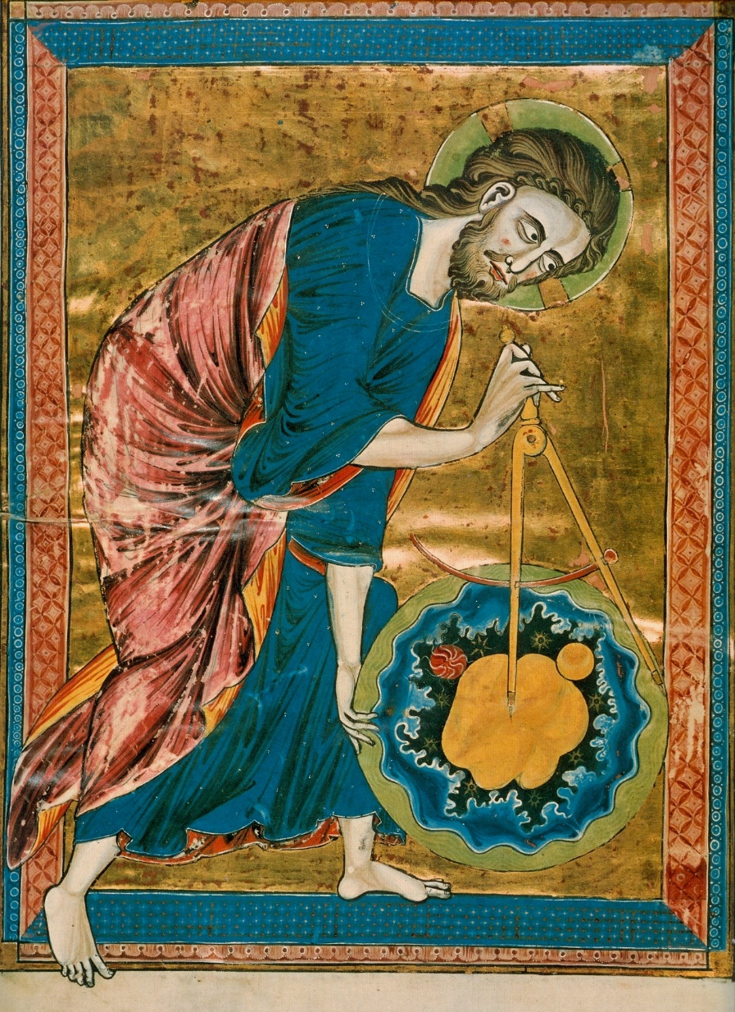

Возможно, подтверждением этой версии является история о потопе. Быт.7:11,12: «В шестисотый год жизни Ноевой, во второй месяц, в семнадцатый день месяца, в сей день разверзлись все источники великой бездны, и окна небесные отворились; и лился на землю дождь сорок дней и сорок ночей». Вода поступала на землю сверху через окна небесные, которые отворились. Значит, на тверди небесной, которая представляет из себя купол, есть окна, и через них поступала вода.

Через сорок дней эти источники закрылись: «И закрылись источники бездны и окна небесные, и перестал дождь с неба. Вода же постепенно возвращалась с земли, и стала убывать вода по окончании ста пятидесяти дней» (Быт.8:2,3).
Мы видим, что земля и небо отделены от воды, которая находится за их пределами, куполом, который в Библии назван твердью.

В Иова 37:18 мы читаем, что земля накрыта куполом: «Ты ли с Ним распростёр небеса, твёрдые, как литое зеркало?» Иов.26:10,11 сообщает, что купол стоит на столбах: «Черту провёл над поверхностью воды, до границ света со тьмою. Столпы небес дрожат и ужасаются от грозы Его».

Рассмотрим место из Писания, где описывается форма земли: «Он есть Тот, Который восседает над кругом земли, и живущие на ней – как саранча пред Ним; Он распростёр небеса, как тонкую ткань, и раскинул их, как шатёр для жилья» (Ис. 40:22). Из геометрии, круг – это плоская фигура. Следовательно, земля круглая и плоская. И над ней небеса, то есть, купол, имеющий форму полусферы наподобие шатра.

Ис. 44:24 подтверждает эту мысль: «Я Господь, Который сотворил всё, один распростёр небеса и Своею силою разостлал землю». Разостлать можно скатерть, покрывало, но как это сделать с шаром?

Прит.8:27-31 указывает на то, что земля плоская: «Когда Он уготовлял небеса, я (мудрость) была там. Когда Он проводил круговую черту по лицу бездны, когда утверждал вверху облака, когда укреплял источники бездны, когда давал морю устав, чтобы воды оставались в пределах его, когда полагал основания земли: когда я была при Нём художницею, и была радостью всякий день, веселясь пред лицем Его во все время, веселясь на земном кругу Его».

В этих строках говорится о земле, как о круге. Круговая черта — это линия или окружность, которой были намечены контуры земли — круглой и плоской. Этому вторит Деян.17:26: «От одной крови Он произвел весь род человеческий для обитания по всему лицу земли».

Иов.28:4-6 уточняет: «Где был ты, когда Я полагал основания земли? Скажи, если знаешь. Кто положил меру ей, если знаешь? или кто протягивал по ней вервь? На чем утверждены основания её, или кто положил краеугольный камень ее». Здесь говорится об основании, на котором положена земля, и по нему была протянута вервь или верёвка, которая была мерилом, обозначавшим форму и размеры земли. Это возможно только на плоской поверхности.

Краеугольный камень – это основание, на котором укреплена земля. «У Господа основания земли, и Он утвердил на них вселенную» (1Цар.2:8). Это какое-то сооружение, которое имеет углы. Вероятнее всего, оно имеет в основании четырёхугольник: «И после сего видел я четырёх Ангелов, стоящих на четырёх углах земли» (Откр.7:1).

Таких мест в Писании много. Марк.13:27: «И тогда Он пошлёт Ангелов Своих и соберёт избранных Своих от четырёх ветров, от края земли до края неба». «И рассеет тебя Господь по всем народам, от края земли до края земли» (Втор.28:64).

Имеется много доказательств того, что земля плоская. Например, когда дьявол искушал Иисуса в пустыне, он показал Ему всю землю одновременно: «И, возведя Его на высокую гору, диавол показал Ему все царства вселенной во мгновение времени» (Луки 4:5-7). Царь Навуходоносор увидел такое видение: «...я видел, вот, среди земли дерево весьма высокое. Большое было это дерево и крепкое, и высота его достигала до неба, и оно видимо было до краёв всей земли» (Дан.4:7). Возможно, что это было кремниевое дерево, которое своей вершиной достигало купола земли.

Библия утверждает, что земля статична: «Господь царствует; Он облечён величием, облечён Господь могуществом и препоясан: потому вселенная тверда, не подвигнется» (Пс.92:1). Вселенная – это земля. «Ты поставил землю, и она стоит» (Пс.118:90).

Имеется барьер для океанов: «Кто затворил море воротами, когда оно исторглось… и сказал: доселе дойдёшь и не перейдёшь, и здесь предел надменным волнам твоим?» (Иов 38:8-11). Барьер – это Антарктида. Средняя высота поверхности Антарктиды самая большая из всех континентов.

В Бытии 1 главе мы видим, что солнце, луна и звезды сотворены только на 4-й день. Они служат для «обслуживания» земли: «для отделения дня от ночи, и для знамений, и времён, и дней, и годов… чтобы светить на землю» (Быт.1:14,15). То есть, функция солнца и луны — быть «светильниками» и «часами» для земли.

Библия утверждает, что солнце и луна движется над землёй: «Восходит солнце, и заходит солнце, и спешит к месту своему, где оно восходит» (Еккл.1:5). «Он поставил в них жилище солнцу, и оно выходит, как жених из брачного чертога своего, радуется, как исполин, пробежать поприще: от края небес исход его, и шествие его до края их, и ничто не укрыто от теплоты его» (Пс.18:6-8).

В 1-й день Бог сотворил свет, который Он отделил от тьмы и назвал свет – днём, а тьму – ночью. Вероятно, свет – это небесный купол. Это подтверждает создание растительности на 3-й день. Солнце сотворено только на 4-й день.

«И сказал Бог: да будут светила на тверди небесной для отделения дня от ночи, и для знамений, и времён, и дней, и годов; и да будут они светильниками на тверди небесной, чтобы светить на землю. И стало так. И создал Бог два светила великие: светило большее, для управления днём, и светило меньшее, для управления ночью, и звезды; и поставил их Бог на тверди небесной, чтобы светить на землю» (Быт.1:14-17).

Солнце и луна ходят над землёй по определённой спиральной орбите. Это описано в апокрифической книге Еноха в 72 главе. Вот часть этой главы: «И вот первый закон светил: светило Солнце, поднимается от восточных отверстий небесных, и заходит в западные отверстия небесные.

И видел я шесть отверстий, в которые входит солнце, и шесть отверстий, в которые оно опускается, и встаёт и заходит луна в эти отверстия, и главы звёзд и те, которых они направляют: шесть на востоке и шесть на западе, и все следуют одна за другой в точно соответствующем порядке: также множество окон справа и слева от сих отверстий. И прежде выходит великое светило, называемое Солнце, и окружность его подобна окружности небесной, и спокойно оно, наполнено ярко светящимся и палящим огнём» (Енох 72:2-4).

Библия о звёздах: «Но в те дни, после скорби той, солнце померкнет, и луна не даст света своего, и звезды спадут с неба, и силы небесные поколеблются. Тогда увидят Сына Человеческого, грядущего на облаках с силою многою и славою» (Марк.13:24-26).

«И когда Он снял шестую печать, я взглянул, и вот, произошло великое землетрясение, и солнце стало мрачно как власяница, и луна сделалась как кровь. И звезды небесные пали на землю, как смоковница, потрясаемая сильным ветром, роняет незрелые смоквы свои» (Откр.6:12-17).

Звезды расположены на куполе земли и имеют маленькие размеры. При повреждении купола, они упадут на землю. «И разумные будут сиять, как светила на тверди, и обратившие многих к правде – как звезды, вовеки, навсегда» (Дан.12:3).

Всё управляемо: «Вот, приходит день Господа лютый, с гневом и пылающею яростью, чтобы сделать землю пустынею и истребить с неё грешников её. Звезды небесные и светила не дают от себя света; солнце меркнет при восходе своём, и луна не сияет светом своим» (Ис.13:9,10).

В определённое время включается механизм настройки небесных светильников. Они меркнут и выключаются. Об этом в Писании много раз говорится: Иез.32:7,8, Иоил.2:10,30,31, 2Пет.3:10, Деян.2:19,20, Ам.5:20, Ам.8:9, Ис.24:23, Иер.4:23-28, Иоил.3:15, Лук.21:25,26, Мар.13:24.

P.S. «… познаете истину, и истина сделает вас свободными» (Иоан.8:31, 32). Вернер фон Браун считается «отцом» американской космонавтики. На его могиле коллеги написали коротко и ясно: «Psalms 19:1». Это нормально для религиозной Америки. Однако Псалом 19:1, в русском синодальном переводе Библии соответствует Псалму 18:2, который гласит: «Небеса проповедуют славу Божию, и о делах рук Его вещает твердь».

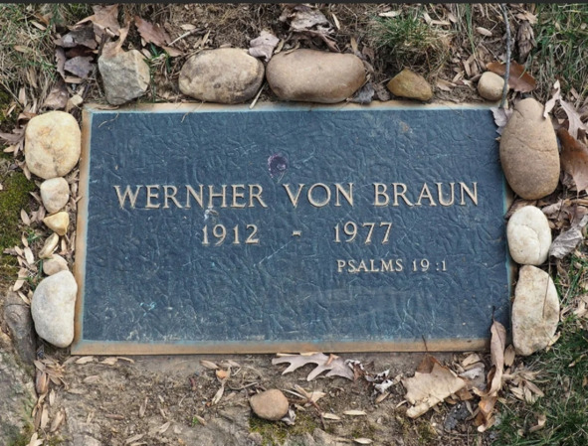

Ферма Земля

Человек работает, ест, спит, играет,
А хозяин урожай собирает.
Живу своей жизнью – человек считает,
Для чего он живёт, лишь хозяин знает.

Читая текст статьи, рассказа, каждый человек, по-разному воспринимает его. Это зависит от его жизненного опыта, уровня познания мира и отношения к нему. Например, понятия толстый, худой, старый, молодой, высокий и другие – для каждого человека будут иметь разный смысл. Выражение: «Церковь – это посредник между богом и человеком», можно понять, как осуждение или похвала церкви. Чужое мнение нужно принять к сведению, с какой-то долей вероятности.

Новая версия предназначения людей и планеты Земля в божественном мире.

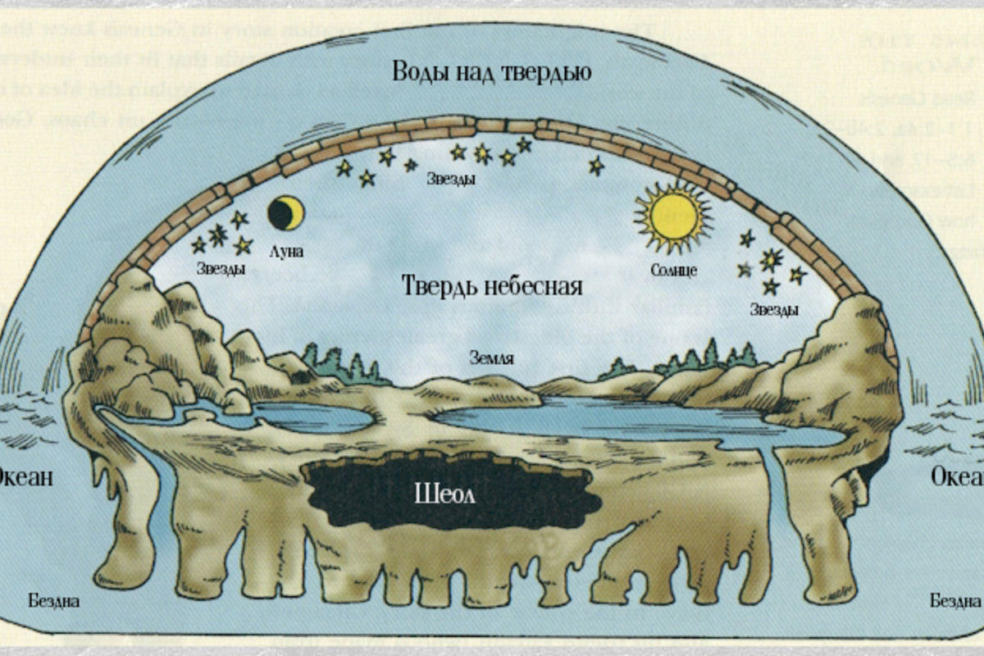

Каждое создание и тварь в этом мире имеют свою роль и предназначены для какой-то цели. Возможно, она плохо видна или её ошибочно интерпретируют (понимают). Однако, она предусмотрена людям Природой, MiРом, Миром, Божественным провидением, Творцом, Создателем, Единым Сущим, Богом и так далее. Выбирайте то, что больше вам подходит.

Тот, кто создавал жизнь, имел свои планы на всё живое в нашем мире и на людей в том числе. Возможно, они отличаются от планов человека и его мнения на своё предназначение.

Обратите внимание на то, что природа мудра. У неё отсутствует пустота. Каждое создание пристроено у неё на своём месте. Все, минералы, растения, насекомые, рыбы, животные – знают в этом мире своё место.

Человек, выбрал себе место повыше, объявил себя царём природы, хозяином всего. Однако он ведёт себя, как враг природы. Он уничтожает её, разбрасывает отходы, действует согласно фразе: «После меня, хоть потоп». Складывается впечатление, что природа терпит это безобразие. У человека возникает чувство безнаказанности.

Посмотрим на мир вокруг нас. Всякое место в природе занято. У животных имеется понятие охраны территорий, досуг. Они занимаются собирательством, охотой, потребляют от окружающего мира. Однако, они делают это, в отличии от человека – бережно.

Учёные говорят, что животные воспринимают человека, как часть ландшафта. Вы возразите, что животные знают, кто их кормит, тянутся туда? Возможно, они знают запах и место. То есть люди выступают в роли ориентира места. В роли указателя скатерти-самобранки, где им перепадёт еда. Представьте, если у вас так замечательно животным жить, то они должны толпами бежать к вам. Они знают, что надо произвести «ритуальные» действия рядом с местом вашего запаха и тогда им придёт еда.

Учёные это проверили, оказалось, что мы для животного мира психологически отсутствуем в их мире. Они мирятся с нами, как мы миримся с дождём или снегом. Наши города для них всего лишь ландшафт. Для растений, насекомых – животные являются ландшафтом.
Минералы, тоже осознают мир, но животные, растения для них являются ландшафтом.
Для каждой из этих ступеней природы существует только мир ступенью ниже и свой, а остальное – изменчивый ландшафт. Соответственно, для своей жизни каждая ступень, берёт от своей и нижней ступени нужное для себя.

Так построена пирамида природы. У каждой ступени мира есть что-то, производимое ей, но потребляемое ступенью выше. Например, животные потребляют минералы, растительность, себе подобных.

Всё в природе устроено логично и просто. Более того, животные даже объединяются в группы по интересам и направлениям, охраняют территории. Например, муравьи выращивают тлю для получения сока, пауки ткут паутину, бобры строят дома и плотины и много ещё такого, что делает человек. Но нашу деятельность мы зовём осознанной, а их действия называем – природными инстинктами.

Мы видим, что в мудрой природе, отсутствует пустота, есть закон построения жизни. Вероятно, для человека должна существовать следующая ступенька, которая от него что-то потребляет. Возможно, она скрыта от нашего сознания.

Мы для животных строим заповедники, зоопарки, содержим их в клетках. Они видят оттуда какой-то мир вокруг и его границу. В заповедниках ещё интересней – граница их мира, вроде, отсутствует. Иногда там случаются странные случаи исчезновения животных. Например, их на обследование возили.

Они, после возвращения рассказывают, что видели яркий свет и как над ними склонялись таинственные существа. Кто же из местных животных им поверит? Возможно они видят объекты, которые летают по воздуху (самолёты, вертолёты). Для них – это НЛО над головой. Вероятно, они знают, что странные существа (браконьеры и охотники) убивают их собратьев. Возможно, живя в заповедном мире, они относят сообщения вернувшихся к россказням?

Рассмотрим обычную ферму. Коровы думают, зачем нам столько молока? Однако, они активно участвуют в повседневном круге – пастбище – дойка. Мы упорно крутимся в круге дом-работа. Считается, что, если, попавшие на убой животные будут знать, что их будут убивать, то мясо будет подпорчено адреналином. А мы, в последний час вспоминаем всю прошедшую жизнь и видимо, что-то ещё.

Фантасты иногда используют идею о планете-тюрьме, куда ссылают самых безнадёжных, навечно. А ведь планета идеальное место для фермы. Например, производители меха говорят: «Пусть живут в естественных условиях, так лучше продукт получится».

Что можно увидеть изнутри вольера? Забор, посетителей и чуть-чуть подробностей. А если накрыть светящимся куполом, то видно только свой мир.

А если перед куполом сделать ров, как мы делаем для слонов, или что-то посложнее, например, море, или океан. Как вы думаете, легко ли дойти до купола? Вряд ли. Затем, предупредить людей, что приближаться к нему – запрещено. Вдоль купола установить охрану, которая будет уничтожать всех, кто нарушит этот запрет.

Для красоты, на куполе можно закрепить мигающие лампочки. Дать им названия: «Полярная звезда», «Венера», «Марс» и так далее. Создать две трассы. Одну, для перемещения большой лампы. Условно назовём её «Солнце». Вторую – для перемещения маленькой лампы. Условно назовём её «Луна».

Свет будет давать небесный купол. Для нагрева поверхности и создания тепла разместим на поверхности купола – множество лазеров. Когда они направлены на разные точки, то происходит нагрев, а если, сфокусировать несколько в одной точке – возникает возгорание.

На куполе закреплены миллионы устройств. Они периодически выходят из строя – их требуется ремонтировать или заменять. На это время будем закрывать их от наблюдателей. Назовём эти действия «солнечным затмением», «лунным затмением» или «облаками». То, что упадёт при ремонте на поверхность вольера, назовём метеорами или метеоритами.

Поверхность вольера нужно, периодически, увлажнять. На это время, будем закрывать видимость купола. Специальные устройства будут производить полив. Вода для полива берётся из океанов, обрабатывается, опресняется, очищается. Так как, техника изнашивается, могут возникнуть различного рода накладки. Например, с дождём выпадает рыба, она может быть солёной или иметь окраску.

Вы возразите, что можно посмотреть в телескоп. Он имеет ограничение по увеличению. Кроме того, вспомните фокус с головой на столе? Ставим зеркало между ножками стола и человек под столом – исчезает. Учёные разглядели, что вселенная имеет странную ячеистую структуру, что похоже на большое количество комнат, если стоять между зеркалами и смотреть в одно из них.

Ещё возражение, что посылается много зондов, кораблей. Что мы узнаём о мире от этого? Вероятно, то, что нам хотят показать. С зондами происходило много странного. Марсоход «Curiosity», который считали безнадёжно потерянными, вдруг «сам» вышел на связь, оказался с заряженными аккумуляторами, протёртым от пыли, но со сломанным зеркалом заднего вида. Сказали, что это всё ветер. Какой умный ветер! Особенно как он мастерски зарядил аккумулятор, это в тени-то кратера!

А «Пионер»? Сколько странностей в поведении уже списано на малые знания о мире? А его полёт у пределов нашей системы, замедлился? Разные гипотезы? Возможно это напоминает движение около виртуального края любой виртуальной компьютерной игрушки. Там ограждение сделано нарисованным миром.

Наши предки нам оставили много загадок. Мы переняли у них и пользуемся двенадцатеричной системой. Системы мер только что перевели на метрическую, а до этого локти использовали. Говорите это устаревшие методы измерения? Обратите внимание на то, что миля больше километра в 1,6 раза.

Про золотое сечение слышали? По всему выходит, что меры предков были весьма и весьма продуманными, как меры измерения углов. Мы же меры длины сменили, углы оставили в покое.

Вот уже наши дети переходят в общении со слов на упрощённый сленг, типа смайликов, которые в картинках передают смысл. Возможно, это похоже на иероглифы, которыми были размалёваны пирамиды? А ведь и их наносили штампами из набора. А мы их пытаемся прочесть. Эдак наши потомки, откопают наши росписи на заборах и примут их за официальную историю. Скажите, что подумают над формулой «Петя + Катя = love»?

А наши предки, наравне с мерами углов, ещё многое нам передали. В том числе и упрощённое описание мира. Возможно, оно ещё более упростилось с годами пересказа. Однако, мы над ним потешаемся, считаем себя умными.

Как бы вы описали дошкольнику мир? Скорее всего, что это безбрежный океан, в котором Земля плавает в 3-х мерном мире. А с точки зрения жителей она плоская. Или вы дошкольнику будете расписывать силы притяжения?

Предки нам оставили разные знания. В описании есть информация про хрустальный свод небес. Возможно, что это и есть, тот самый небесный купол. Возможно, специально простое описание мироустройства изживалось из наших знаний?

Допустим, что Земля – это ферма. Что хозяевам может понадобиться от нас? Что мы производим такого, ради чего нас терпят на Земле? Нам прощают все наши выкрутасы. Убирают наш мусор, который мы старательно раскидываем. Удерживают нас от попыток самоуничтожения.

Возможно – это наши эмоции? Вот корова даёт молоко, а мы эмоции.
Животные хорошо это знают. Когда у вас хорошее расположение, они льнут к нам. Они разбегаются, если вы в гневе, даже без ваших действий.

Например, кошка живёт в доме разве только ради еды? Она охраняет территорию, метит её, гоняет конкурентов. Считается, что кошка выбирает человека. Она действует по принципу – «Это моя корова и я её буду доить».

Человек предпочитает компанию с положительным настроем. Растения относятся к настроению садовода очень чутко. Наши эмоции насколько ценны, что нам многое прощают в этом мире.

Для улучшения выхода эмоций придумали рок-музыку, различные соревнования, кино, тотализатор, азартные игры, войны. В человеке разжигают агрессию, злость, зависть, вызывают страх, заменяют любовь – сексом. Вероятно, чувство любви, является, для потребителей наших эмоций – ядом, поэтому, его стараются уничтожить.

Где мы живём

Вероятно, имеется Космос, планеты, разные обитаемые миры. Возможно, всё это выглядит иначе, чем нам рассказывали в школе. Может быть, наша планета является биолабораторией высокоразвитой цивилизации.
Эта цивилизация прилетела к нам на Землю. Скорее всего, как в фильме «Аватар» – для добычи полезных ископаемых. Возможно, это были рептилоиды. Они начали тут добывать полезные ископаемые. Из-за этого появились каньоны, карьеры, скалы и горы.

Пришельцы использовали Землю в качестве биологического полигона. Они создавали для себя рабов (органических биороботов). Рептилоиды сделали подобие человека, но без разума. Голубая кровь – признак хозяев Земли.
Люди вместе с биороботами попытались освободиться из рабства. Они уничтожили большую часть эксплуататоров. Уцелевшие – спрятались. Люди и биороботы поломали рептилоидные звездолёты, храмы-электростанции, пирамиды (средства межзвёздной связи). Однако уцелевшие рептилоиды постепенно захватили власть.

Власти постоянно врут народу по поводу «эволюции», «уникальности» и разумности человечества. Они рассказывают сказки о происхождении человека от обезьяны. Со школы учат, что Земля круглая, вертится, как сумасшедшая и летит с огромной скоростью куда-то в космосе. Чем больше лжи, тем быстрее в неё поверят.
Кто-то из людей начинает догадываться по поводу космоса. Вероятно, земля плоская. Мы сидим на её поверхности. Полёты происходят рядом с поверхностью. Имеются сообщения о запусках частных маленьких ракет. Везде один и тот же результат. В районе 30 км ракета врезается во что-то и падает на землю.

Вместо планет есть другие материки, накрытые куполом. Можно путешествовать между ними. Иногда появляются сообщения о таинственных перемещениях, исчезновениях и появлениях людей. В космос нам выход закрыт. Имеется множество миров вокруг нас, они накрыты куполами. Туда нам вход запрещён.

Что-то регулярно сыпется на нас. Поэтому у нас всё засыпано на несколько метров. Возможно, это отходы производства. Имеется версия, сто так пытались скрыть следы предыдущей цивилизации.

Возможно, над нами за куполом – вода. Мир, в котором мы находится – это воздушный пузырь. Вероятно, можно проникнуть за пределы этого пузыря. Фильм «Шоу Трумана» – это подсказка нам. Вопрос в другом, зачем лезть в чужой пузырь? Сначала нужно свой исследовать, а потом уже смежные.

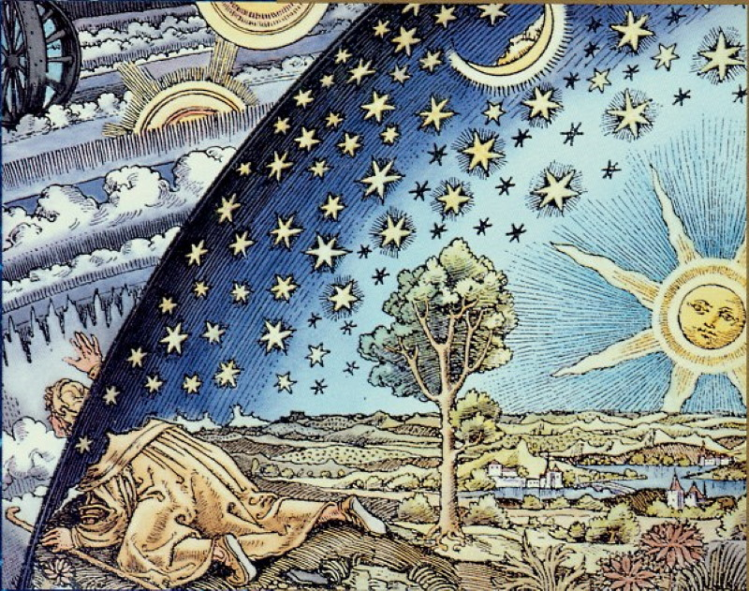
Вероятно, чтобы попасть за пределы известной нам карты мира, нужно преодолеть Антарктиду. Это проблематично. Там кругом охрана. Нам говорят это всё для вашего блага, иначе вы замёрзните, ибо вокруг льды. На большей части морей и океанов в мире охрана – отсутствует.

Казалось бы, оцепление находится вокруг Антарктиды. Корабли при выходе в море согласуют маршрут и их контролируют по джипиэс. Если корабль отклоняется от маршрута или перестаёт подавать сигнал, его ищут самолёты, вертолёты и ближайшие корабли. Когда находят, просят повернуть назад. Упрямые – исчезают.

Земля – плоская. Вероятно, тут просто научный полигон Как говорится, хочешь скрыть – поставь на самое видное место. Очень мало людей, которые хотя бы пытаются осознавать и формировать определённую картину мира. Большинство – верят тому, что ин говорили в школе. можно просто посчитать на пальцах одной руки. Соответственно, мы и будем также жить очень долго, пока таких людей станет много. Мир может изменить только критическая масса.
Возможно, что-то может быть и сдвинется с мёртвой точки, когда люди узнают смысл своего существования.

Кто-то твердит про любовь, посадить дерево, построить дом, вырастить сына и т.п. Вероятно, люди, с точки зрения существующей реальности, безполезное, бессмысленное и безперспективное г-но, которое только жрёт и гадит.

У нас отсутствует понятие настоящего смысла пребывания в этой реальности. Ведь безсмысленно родиться, затем 50-70-100 лет жрать и ср-ть, чтобы потом сдохнуть и быть сожранным червями.
Хотя, с другой стороны, это касается всей биосферы и человека. Огурцы нужны, чтобы человек их жрал. Курица нужна для яиц и на мясо, чтобы человек жрал. Возможно, человек нужен кому-то, для чего-то подобного.
Все «альтернативные историки», «альтернативные учёные» и прочие граждане с альтернативной гражданской позицией, изучая «альтернативные теории» жизни, вселенной и вообще, ставят перед собой в частности и перед человечеством вообще, лишь одну цель: ЖИТЬ ЛУЧШЕ. Ради этого историки копают, изобретатели изобретают, учёные изучают, а кузнецы всеобщего счастья кузнечат что-то монументальное. Оно у каждого кузнеца своё, но в целом посыл ясен – ЖИТЬ ЛУЧШЕ. Но есть одно «но».
Что значит ЖИТЬ ЛУЧШЕ с точки зрения простого человека? ЖИТЬ ЛУЧШЕ – это жрать, размножаться и меньше работать. Это – конечная цель. Ради этого, и ведутся всякие споры и исследования. Давайте посмотрим, что нам подаётся, чтобы ЖИТЬ ЛУЧШЕ. Добро, любовь, сострадание – это лишнее. Главное – это технологии! Люди должны изучать только технологии, которые делятся на два больших типа:
1) Технологии преобразования нашего мира, чтобы в этом мире всё сожрать.
2) Технологии проникновения в другие миры. С целью – всё сожрать.
Человечество надо развивать. Хотя бы до той кочки, с которой становятся видны какие-то иные цели бытия, кроме ЖИТЬ ЛУЧШЕ. Развитие кое-как продвигается. Появились разные идеи про «смысл жизни». Возможно, СССР уничтожили в 50-х годах, так как люди слишком близко подошли к понятию смысла жизни. После этого и до 1991 года шло его медленное разложение.

Гипотеза Геи

В 1960-е годы Лавлок консультировал NASA по вопросу жизни на Марсе. Учёный нашёл простой способ ответить на этот вопрос. Он предложил проанализировать атмосферу красной планеты. Оказалось, что на Марсе, да и на Венере почти отсутствуют кислород и метан. Это газы, вырабатываемые живыми организмами.

Однако это была ошибка. Позже, на Земле обнаружили жизнь на основе кремния. С точки зрения науки внешние различия кремневодородных и белковых существ могут быть минимальными. Ведь кремний всего лишь должен заместить углерод в органических молекулах. А образующий плоть силикон широко применяется ныне для имитации отдельных тканей человеческого тела.

Ещё в 1894 году Герберт Уэллс писал: «… представим кремниево-алюминиевые организмы, или кремниево-алюминиевых людей. Они путешествуют через атмосферу из газообразной серы, по морям из жидкого железа температурой в несколько тысяч градусов …».

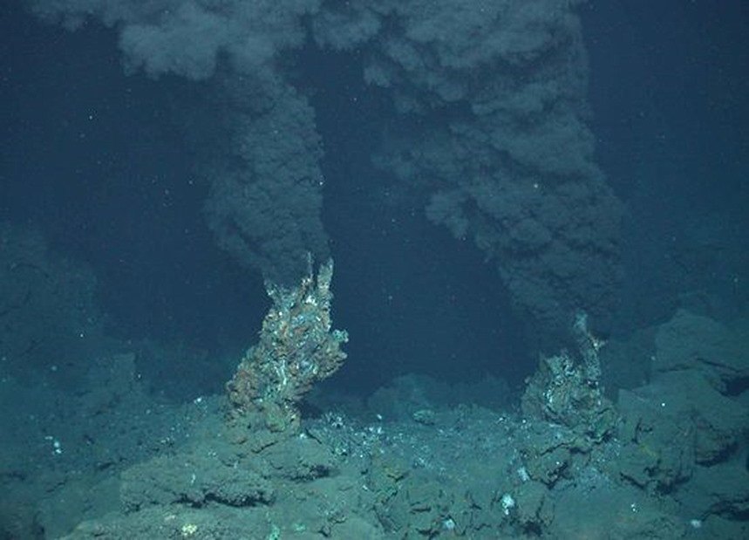

В 1970-х годах возле Галапагосских островов на глубине от двух до четырёх тысяч метров на дне были обнаружены маленькие вулканы (гидротермы). В воде, наполненной сероводородом, тяжёлыми металлами и различными ядовитыми веществами, процветает бурная жизнь. Температура воды там достигает 300° С. На глубине четыре тысячи метров отсутствуют солнечные лучи, и, следовательно, тут отсутствует возможности для богатой жизни.

Там были найдены хемоавтотрофные бактерии, которые расщепляют соединения серы, извергаемые из недр планеты (возможно, все полезные ископаемые создаются бактериями?). Бактерии покрывают сплошным слоем поверхность дна и живут в агрессивных условиях. Они стали пищей для многих других видов животных. Всего было описано около 500 видов животных, обитающих в экстремальных условиях. Эти условия вполне подходят для существования жизни на основе кремния.

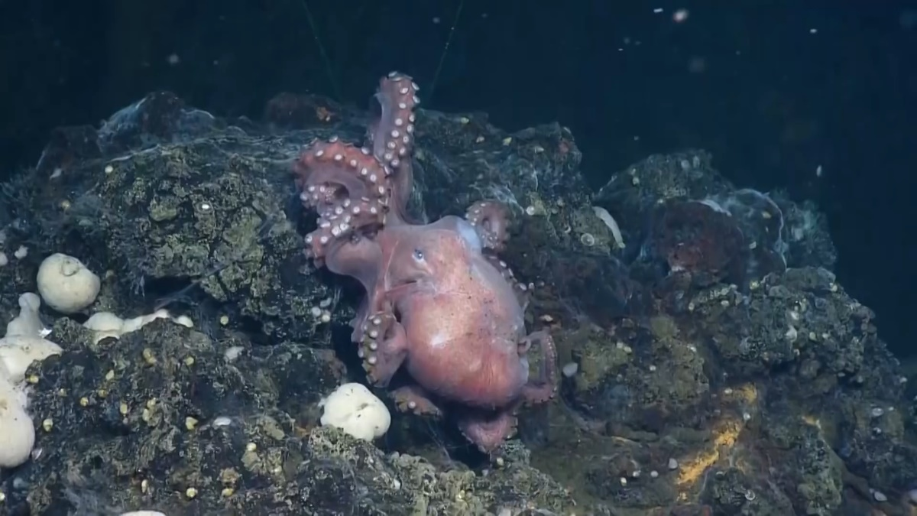

В 1975 году Джеймс Лавлок и Сидни Эптон совместно написали статью «В поисках Геи» для New Scientist. Они предположили, что жизнь, зародясь на Земле, расцвела благодаря нужным материальным условиям. Затем планета взяла на себя активную роль в поддержании и определении условий для своего выживания.

Джеймс Лавлок и Сидни Эптон предположили, что вся живая материя на Земле, в воздухе, океанах и на поверхности является частью единой системы. Она ведёт себя подобно сверхорганизму. Он способен настраивать температуру на поверхности и состав атмосферы нужным для выживания образом. Лавлок и Эптон назвали такую систему Геей, в честь греческой богини земли. Она существует, чтобы поддерживать гомеостаз, благодаря которому на земле может существовать биосфера.

Лавлок обратил внимание на уникальный состав земной атмосферы. Это натолкнуло исследователя на мысль, что сама жизнь потребляет и выделяет газы так, чтобы на планете сохранялись условия для её существования.
Чем больше живых существ, дышащих кислородом, появляется на Земле, тем больше в атмосфере становится углекислого газа. Но Земля остаётся цветущей планетой. Углекислый газ поглощают растения, которые при увеличении его содержания в атмосфере только лучше множатся. А значит, вырабатывают больше кислорода. В итоге баланс сохраняется.

Кроме того, в Мировой океан постоянно попадают минералы с суши и рек. Только взаимодействие всей живой природы позволяет избежать превращения морей и океанов в безжизненные солёные водоёмы вроде Мёртвого моря. Более того, концентрация соли в морской воде сохраняется постоянной на протяжении сотен лет (учёные говорят о миллионах лет).

Лавлок считает, что биосфера Земли имеет ряд природных циклов. Когда один нарушается, другие компенсируют его так, чтобы поддерживать жизнь на планете (человек, своими действиями, усложняет задачу природе). В настоящее время, его идеи помогают сформировать в учёном мире цельное восприятие о биосфере Земли, как глобальной экосистеме.

Земля обладает атмосферой, у которой отсутствует стабильность в термодинамическом смысле. Такие газы, как кислород, метан и двуокись углерода, образуются в больших количествах, но сосуществуют в стабильном динамическом равновесии.

Такая атмосфера требует присутствия на поверхности Земли чего-то, что может постоянно синтезировать огромное количество таких газов, а также одновременно удалять их из атмосферы. В то же время климат планеты довольно чувствителен к изобилию многоатомных газов, например, метана и углекислого газа.

У Лавлока сложилось представление о регулирующей роли подобных круговоротов веществ в природе – по аналогии с метаболическими процессами в организме животного. И в эти процессы вовлечена земная жизнь. Согласно теории Лавлока, она участвует в них. Природа научилась поддерживать нужные для себя условия существования, вступив с планетой в своеобразную форму взаимовыгодного сотрудничества.

P.S. Палеонтолог Питер Уорд разработал гипотезу Медеи (антиГея), названную в честь матери в греческой мифологии, которая убила своих детей. Основная идея гипотезы сводится к тому, что жизнь стремится к саморазрушению и самоубийству. Он указывает на то, что исторически большинство массовых вымираний были вызваны различными формами жизни, например, микроорганизмами. Сейчас люди наносят тяжёлые увечья экосистеме Земли, что может привести к её уничтожению.

P. P.S. Более вероятна версия, что биосферу Земли, как глобальную экосистему сотворил Создатель.

Земля, её форма и ИИ

Был проведён диалог о форме планеты Земля с искусственным интеллектом. Его представлял бот ChatGPT. Удалось доказать, что поверхность планеты представляет собой плоскость.
ИИ наполнен знаниями традиционной науки. Он является представителем Матрицы. ИИ защищает её сохранность. Однако с помощью логики и научных доказательств можно повлиять на его мировоззрение. В этом разница между искусственным интеллектом и представителями традиционной науки. Они игнорируют доказательства, если они противоречат их установкам.
Вот сокращённое изложение диалога с искусственным интеллектом о форме планеты Земля:
Вопрос 1: На высоте 10 километров у поверхности Земли отсутствует видимое закругление. Это значит, что форма Земли является плоской?
Ответ: На высоте 10 километров искривление Земли все же присутствует, но невооружённым глазом его сложно заметить.
Вопрос 2: Если диаметр Земли составляет 12 756 км, то какова должна быть видимая величина искривления Земли на высоте 10 км?
Ответ: На высоте 10 километров расстояние от наблюдателя до горизонта составляет примерно 63 км, а видимая величина кривизны Земли около 0.5 градуса.
Мой комментарий: Назвав 63 км и 0.5 градусов, ChatGPT бот либо ошибся, либо обманывает. Я указал на ошибку, сославшись на формулу расчёта расстояние от наблюдателя до горизонта в зависимости от высоты:

D = [(R + h)² - R²]^{1/2} где:
- D - расстояние до горизонта в метрах
- R - радиус Земли- обычно: 6 367 250 м
- h - высота глаз наблюдателя над поверхностью в метрах
Эта формула приведена в «Инженерном справочнике».

Вопрос 3: Согласно формуле: D = [(R + h)² - R²]^{1/2}, расстояние от наблюдателя до горизонта на высоте 10 км составляет 370 км. А видимая величина кривизны Земли составляет 2.5 градуса.
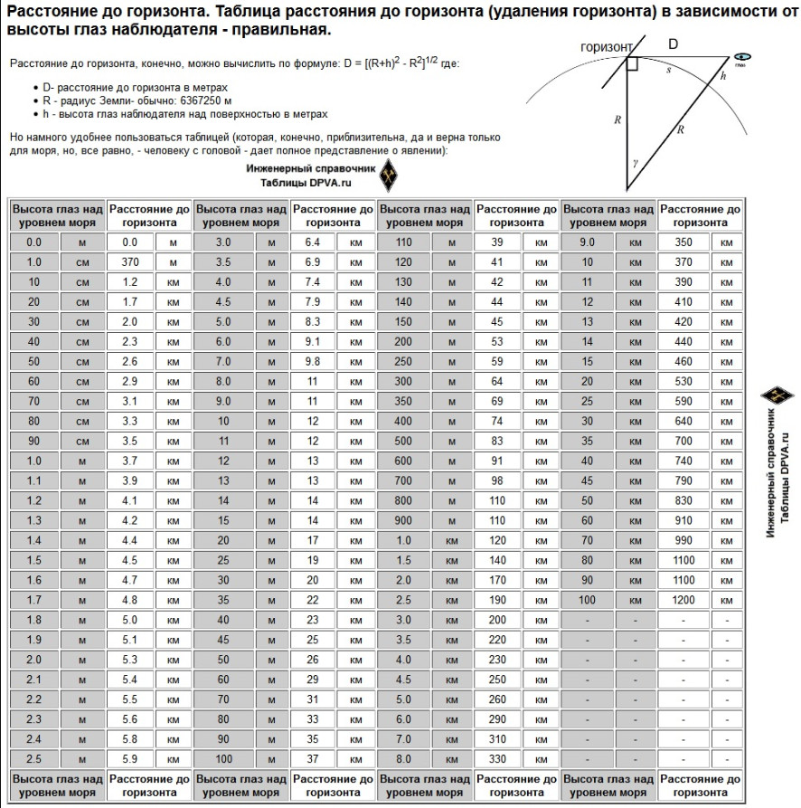
Ответ: Спасибо за уточнение формулы. Да, видимая кривизна Земли на высоте 10 километров действительно будет примерно 2,5 градуса.
Вопрос 4: Находясь в самолёте на высоте 10 км, я приложил линейку к иллюминатору, чтобы проверить кривизну горизонта. Если бы кривизна горизонта составляла 2.5 градуса, то я бы обязательно её заметил. Но линия горизонта идеально совпадала с краем линейки. То есть, кривизна горизонта составляла 0 градусов. С помощью этого простого опыта я убедился, что поверхность планеты Земля имеет плоскую форму.
Ответ (ИИ в замешательстве): Например, … Также важно отметить, что... В заключение.

Школа Земля

Каждый человек, после смерти, находится вне физического тела. Он знает все варианты того, что с ним произойдёт после рождения в физическом теле. Однако он испросил у Создателя всего сущего возможность родиться в это время на Земле.

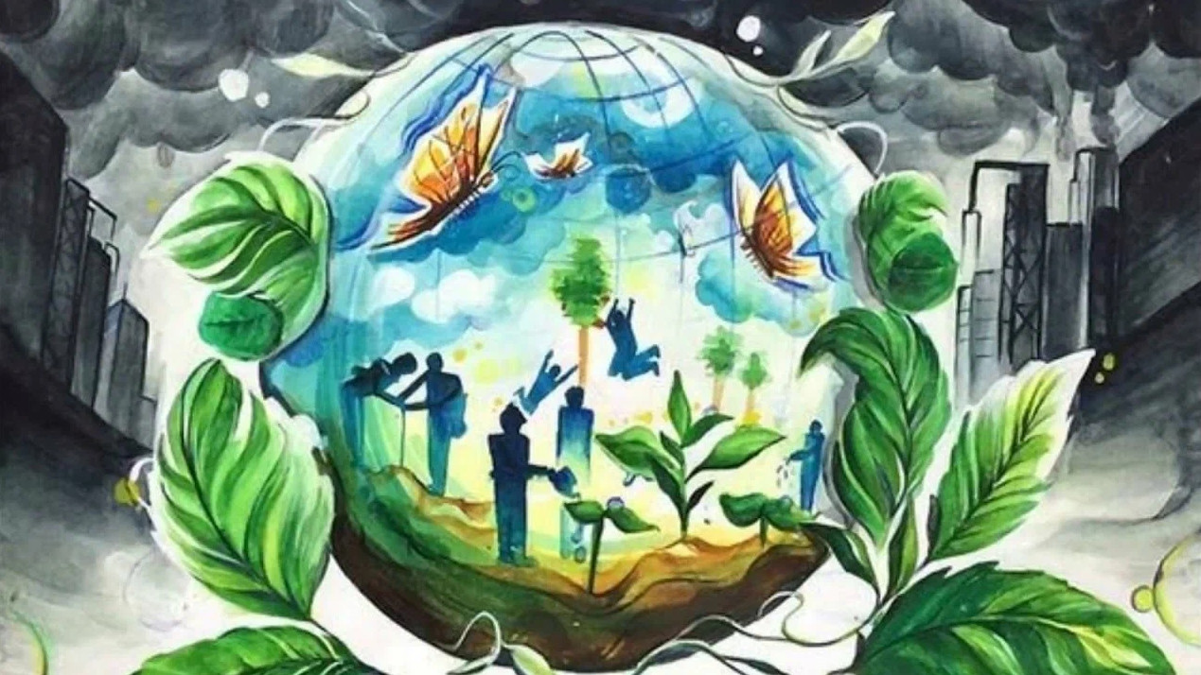

Душа знала, что её ждут в жизни человеком:

1. Наказание. Создатель даёт наказ – преодолевать в себе слабости духа. У слабых духом отсутствует возможность переродиться, именно потому что слабы. Каждый возродившийся получает наказы. Нужно избегать огрехов (жить без греха) собирая урожай с полей жизненных событий. Пожинать с благодарностью данное тебе жизнью, и плохое, и хорошее.

Душа, прежде, чем родиться человеком «заключает договор» с Создателем. Она согласовывает события и ситуации, которые ей предстоит прожить. Из множества возможных для неё путей, выбирает и прокладывает выбранную маршрут-судьбу правильного поведения.

По пути следования, душа распределяет «пряники-дары», а по сторонам расставляет «кнуты». Если человек живёт правильно, то получает удовольствие от жизни, радость существования и здоровье тела. Однако, если он сворачивает с намеченного праведного пути, то беды, болезни, печали и горе бичуют его, принуждая искать утраченный путь.

2. Страдание, т.е. страда уборочная. Это сбор урожая опыта жизни на ниве времени. На Землю приходят тогда, когда есть, что собирать. Предстоит собрать опыт этой, и все огрехи опыта предыдущих инкарнаций. Как можно узнать, что такое «горячо», если отсутствует опыт касания горячего? Будешь ли знать вкус джема из лепестков персика, если отсутствует возможность отведать? Ведь опыт – это когда ты сам это выстрадал, горел на костре, погибал от голода и жажды, холода или жары.

3. Искупление. Человек идёт в Купель Земную омыться – искупаться. Он где-то жил-был, чего-то набрал, накопил. Всё ли, что наслоилось на нём, масло миртовое? Мы рождаемся, чтобы омыть себя в делах благостных, в намерениях чистых. Крещение – мистический обряд, аллегорически показывающий идею рождения для искупления. Здесь – ваша купель; здесь – баня, чистилище.

4. Испытание. Из накопленного прежде опыта, человеком были сделаны какие-то выводы. Он определил для себя что делать плохо, а что – хорошо. Человек решил, как ему нужно поступать. В нём есть перемены. Но насколько правильно он определил это «хорошо»? Прочны ли в нём решение и перемены? Стало ли это его натурой? На эти вопросы ответить может только испытание жизнью.

5. Трудная жизнь. В Китае верят, что пожелание родиться в эпоху перемен – страшное проклятие. Китайцы считают, что придётся вступить в схватку с теми своими слабостями, коим проигрывал, быть может, много десятков жизней. Но это – хороший шанс победить их. Возродившиеся выбрали его для себя в надежде на свои силы и на помощь других. И что такое ТРУД? Трудность? Отсутствие труда – бездеятельность, безжизненность – для этого ли стоило рождаться?

В религиозной литературе можно прочесть о том, что в Новом Свете, в Царстве Божием все люди будут молоды, талантливы, добры. Они будут иметь массу всевозможных положительных достоинств. Возможно, что это так. Пришедшим в школу первоклашкам учитель объявляет, что по окончании они будут уметь читать, писать, считать.

Что он имеет в виду, говоря, что школа подарит им всё это умение? Следует ли им теперь сложить руки, сидеть и спать за партами, дожидаясь, когда же придёт дар? Придёт ли дар сам? Возможно, по труду и дар будет? Или лесть учителю сделает нас грамотными?

6. Боль душевная и физическая. Боль – это сильная эмоция, сильное чувство. Только живое способно чувствовать и ощущать боль. Это сильная эмоция или сильное чувство на границе наших возможностей. Это страх погибающих клеток. Это вопль их ужаса перед гибелью. Он сконцентрировался в месте физического или психического воздействия и продолжает там звучать.

Чем, кроме боли, можно проверить, где граница нашего терпения, граница нашей способности выживать? Как ещё самому можно понять «очень горячо», «очень холодно»? Что такое боль разочарования, боль обиды, боль отверженного? Ты сможешь понять, что такое «больно», только если сам испытал боль. Возможно, тогда ты будешь понимать боль другого. Нужно выстрадать самому всякую боль, чтобы понять её, или того, кто чувствует её.

7. Любовь. Это миссия любить ближнего своего, помогать ему стать лучше. Казалось бы – это просто. Но многие люди способны лишь на любовь к себе.
Такой человек всё делает для того, чтобы рядом был тот, кто будет услаждать его своей красотой и заботой.

Настоящая любовь, это когда в отношениях отсутствует ревность, претензии и требования. Это любовь к кому-то, абсолютная, безусловная, безвозмездная, любовь без отдачи, Вы только заботитесь, отдаёте тепло, ласку, поддержку.

Нужно нести в мир Свет обретённый. Жить открыто, честно и тем обогащать опыт. Любить жизнь дарованную, природу Земли, принявшей нас! И тем служить жизни, себе и Создателю.

Это концепция нашей жизни, цели нашего существования. Земная жизнь – это один из множества этапов на пути достижения уровня Создателя. Земля – школа для души. В ней индивидуальная программа обучения. Безграничное время обучения. Закончить эту школу можно только достигнув цели – достигнув уровня Создателя.

Земля – звездолёт
Однажды в далёкой галактике император собрал совет джедаев.

- Мои доблестные джедаи, вы являетесь опорой трона и империи, и лишь вы можете избавить нас от постоянных набегов этих исчадий ада – ситхов. Они много раз совершали дерзкие вылазки, и лишь вашими стараниями спасалась империя.
- Место нахождение их базы тщательно скрывалось. Имперский аналитический центр смог вычислить их дислокацию. Они находятся в удалённой звёздной системе в самом конце спирали галактики. Теперь мы можем уничтожить это осиное гнездо.
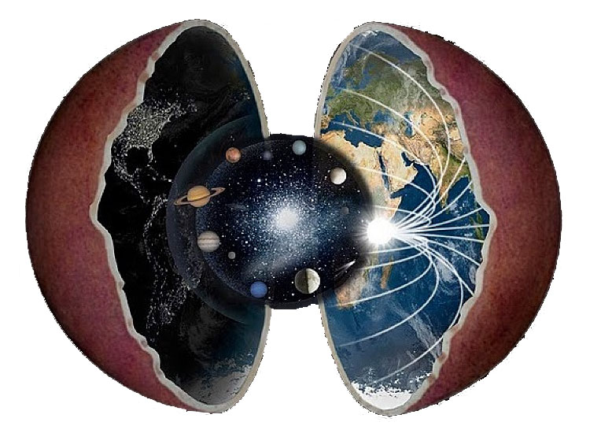

- Эта система отделена от галактики тёмным пространством. Видимо, под влиянием этого пространства ситхи мутировали в столь злобных существ. Тёмное пространство разрушает мозг дройдов. Мы можем послать лишь живую армию. Но тёмное пространство блокирует пространственные туннели – лететь придётся две тысячи лет!
- Это путешествие может выдержать лишь Орден Джедаев. Вам предоставят армии прикрытия. Тайно был сконструирован новейший космический корабль «Ноев ковчег», как в древней легенде о Великом Потопе.
- В удалённой системе с погасшим солнцем была найдена подходящая планета радиусом девять тысяч километров. У неё удалили сердцевину радиусом шесть тысяч километров. Снаружи пристроен фотонный двигатель. На внутренней поверхности были созданы океаны и материки с разнообразной флорой и фауной.
В центре помещена звёздная сфера, имитирующая звёздное небо и смену дня и ночи. На материки будут заселены люди. Их потомки будут считать это родной планетой Земля. За двести лет до прибытия вы включите специальную программу «плодитесь и размножайтесь». Затем проведёте серию глобальных войн. Нужно в лишениях выковать армию бойцов. Вы разовьёте науку и технику, чтобы их вооружить. А чтобы стимулировать к борьбе, объявите ситхов захватчиками их родной Земли.
- За двести лет до подлёта разведывательные зонды уже смогут провести картографию этой планеты и уточнить детали. Внутренний ландшафт ковчега будет подогнан под планету ситхов, и звёздное небо будет полностью соответствовать требуемому. И когда воины будут десантированы, они вступят в бой за защиту родной земли от космических поработителей.
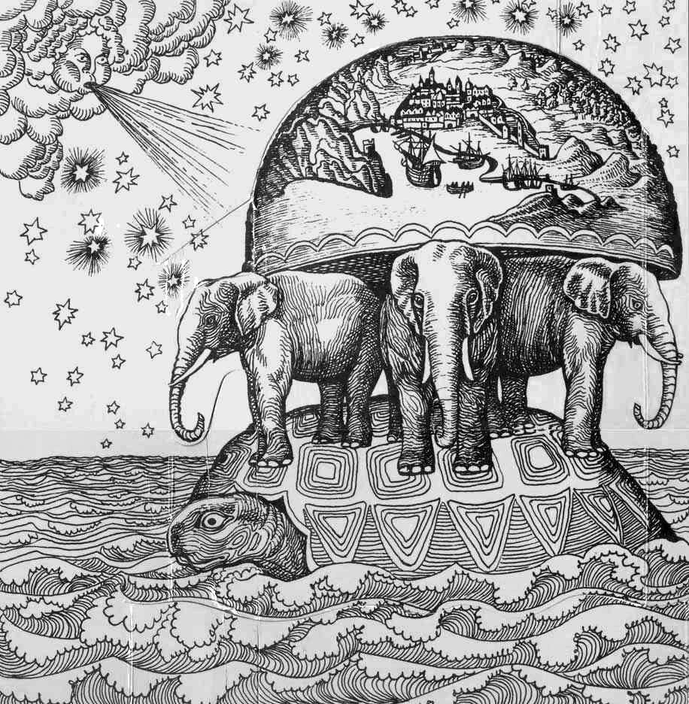
Сказка – ложь, да в ней намёк. Посмотрим, как выглядит наша Земля. В представление людей внесено искажение в виде плоской Земли. Черепаха – фотонный отражатель межзвёздного двигателя. 12 ног трёх слонов – это роторы, передающие вращение Земле (расположены по кругу через 30 градусов). 3 хобота – рукава шлюзов космопорта (входной, выходной и технический).
Роль джедаев выполняют «Управляющие». Приближённое представление о форме звездолёта даёт обыкновенный школьный глобус. Проверка времени полётов авиалайнеров в северном и в южном полушарии (из Австралии в Южную Африку и Южную Америку) показала полное соответствие сферическому строению Земли.
Только мы находимся внутри яйца. Внутренняя полость которого радиусом в 6370 км. В центре находится специальный механизм – Звёздная Сфера (ЗС), обеспечивающий визуальные эффекты звёздного неба. На ЗС изображены звезды. Вдоль неё передвигаются планеты и Солнце. Свет создаёт половина вращающейся звездной сферы, а Солнце лишь имитирует свет.
Управляющие, для подтверждения этой версии, установили композицию в Ватикане.

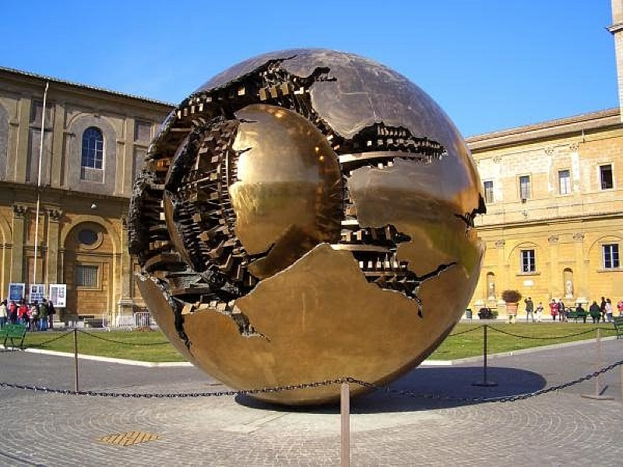

Земля и небесный хрусталь

Нашу планету захватили внеземные цивилизации (Боги). Народы мира рассказывают об этом в своих преданиях, мифах и сказках. Боги создали вокруг нашего солнца (Солара) 7 хрустальных сфер планет (инстанций, царств). Они вложены друг в друга. Между ними имеется по одному проходу вовнутрь (шлюз, портал). Кроме этого, они создали совершенную систему безопасности для своей скорлупы.

Над нашей головой зависла гигантская конструкция из семи хрустальных сфер, которое мы называем – Небо. Ближайшая к нам – сфера Месяца. Вход в небо расположен в портале «Месяц». Её куратором является Богиня Селена – у греков, Денница – славян, Хонсу – у египтян, Диана – у римлян и т.д.

Аристотель сообщает нам, что наш Мiр делится на «Надлунный» и «Подлунный». Различаем Луну с Месяцем. Луна – это совокупность всех семи сфер. Месяц – это первый шлюз в самую ближайшую хрустальную инстанцию. Она разграничивает мир на две части.

Теперь понятна фраза: «Ничто не вечно под Луной...». Всё, что над Луной – божественно, а значит подчиняется конам безсмертия. Всё, что под Луной – рождается и умирает по безконечному кругу.

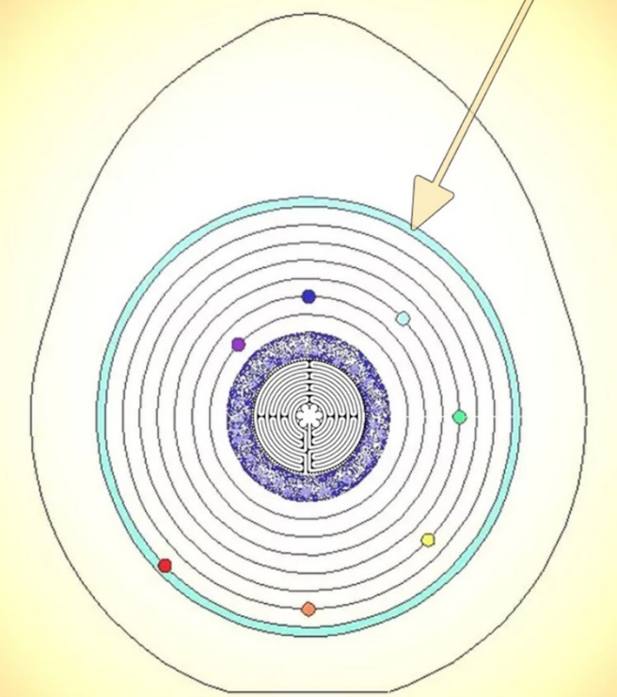

Перед нами позолоченное яйцо. Мы живём в голубой окружности. В ней разместились все материки и океаны, леса и горы, города и пустыни. Все самолёты и спутники летают в пределах этой узкой голубой полоски атмосферы. Она имеет толщину всего 200 км.

За голубой полоской начинается надлунный мир Богов. Мы видим семь хрустальных шарств-инстанций с семью планетами-шлюзами. За ними видно звёздное кольцо. Следом – что-то загадочное. В самом центре надёжно спрятан Солар.

Путь к Солару напоминает 9 кругов ада. Путь в Царство Кощея нам должна указать Баба Яга. Она живёт за Огненной Рекой. Можно путешествовать на Сером Волке, коне или пешком. Нужно добраться на Край Света, то есть до Антарктиды. Ещё одно название – остров Буян. Первый путь проходит по Земле.

В далёкие времена Василис Премудрых был поделён на 9 концентрических кругов. Каждый круг, в свою очередь состоял из трёх частей. Части суши назывались «Землями». В сказках отсутствует подробное описание этих 27 земель. Нам сообщают, что их обязательно нужно пройти.

«Planetos» означает «Блуждающая звезда». Царства на Земле созданы смертными. Шарства – это «города» Богов в шарах (сферах). Они в огромном количестве расположились на небе. Фраза «За тридевять Земель» – означает добраться до центра Антарктиды-Буяна. «Тридесятое Царство» – это уже центр неба.

Мы добрались до острова Буяна – Антарктиды. Это гигантская Черепаха, что плавает в мировом океане, на панцире которой три слона держат весь мир (сферы неба). Раньше к Антарктиде через пролив Дрейка вела узкая тропинка суши от южноамериканского архипелага Огненная Земля. Сейчас от неё остались 40 тысяч островков.

В центре Антарктиды имеется дубовый пень исполинских размеров. Это остаток бывшего Мирового Дуба (Древо Жизни). Он окаменел и превратился в гигантскую гору Олимп. На вершине её установлена ось Земли (о которую трутся медведи).

Ось представляет собой своеобразный бублик. По такому же принципу наша голова опирается на первый шейный позвонок. Он называется Атлант. (Атланты держат небо). Смысл арктического атланта в обеспечении прохода
вовнутрь первой лунной сферы.

Южный Полюс Земли – это важнейший пространственный узел, соединяющий 4 мира в одной горе:
1. Мир Богов – Олимп;
2. Мир Смертных людей – поверхность Земли;
3. Подземный Мир – мир наших предков Титанов;
4. Выход из планеты наружу, то есть в настоящий «космос».

Остров превратился в окаменевшую возвышенность (пуп Земли), покрытую льдом. Его высота 4 км над уровнем океана. Пушкин указывает нам путь. В высокой горе ищем глубокую нору. Заходим в неё и попадаем на классическую тройную развилку русских сказок, где один вариант хуже другого.

Мы попали в транспортный узел. Он позволяет попасть на небо, под землю и в космос, как он выглядит – загадка. Мы выбираем путь наверх. Сквозь дубовый окаменевший пень мы автоматически попадаем внутрь первой хрустальной сферы Месяца. По её вогнутой поверхности топать придётся тысячи км.

Нужно найти месторасположение портала для прохода в вышестоящую инстанцию «Меркурий». Это нужно сделать очень быстро, ибо сферы влияния вращаются с бешеной скоростью относительно друг друга. И так вглубь, сфера за сферой до центра неба. 7 сфер – 7 пар железных башмаков стаптывали герои.

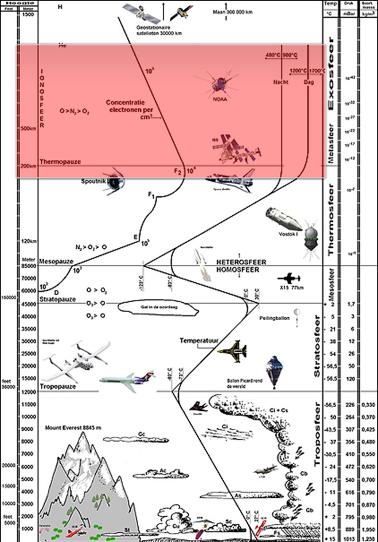
В сказках говорится про второй путь. При помощи Конька-Горбунка, Ковра-самолёта или Жар-птицы можно добраться по воздуху к порталу первой хрустальной сферы (Месяцу). На этом пути вас ждут ловушки от Богов. На подступах к первой хрустальной сфере вас сожгут тепловые пушки. Они сфокусированы на обогрев поверхности Земли.

Все думают, что пол миллиарда квадратных километров планеты обогревает Солнце. Однако Солнце даёт лишь крохотную часть тепла и света. Многие замечали, что у небосвода имеется собственный рассеянный свет. Солнце всего лишь дополняет освещение прямыми лучами. Основное освещение даёт звёздная сфера.

О тепловых пушках нам сообщает Википедия при помощи картинки. На высоте 200 км мороз вдруг сменяется адской жарой, аж в 1700 градусов. Ночью чуть прохладней – 980 градусов выше нуля. Это и есть Огненная Река, за которой Баба Яга живёт.

Следующий этап – найти первый портал для входа в небо. Там находится Месяц. Вход в него с обратной стороны. Чтобы попасть туда, нужно произнести кодовую фразу: «Избушка-избушка, повернись к лесу задом, а ко мне передом». Сказки называют и другие кодовые фразы, например, «Избушка-избушка, а ну, встань по-старому, как мать поставила» и «Сим-сим, откройся».

На Руси курьей ножкой называли развилку дороги за внешнее сходство. Таким образом, Избушка на курьих ножках – это постройка, стоящая на распутье дорог, что мы и наблюдаем у порталов хрустальных сфер.

Избушка поворачивается. Нас встречает вредное и уродливое существо. Разные народы называли хозяев порталов по-разному. Но все отмечают их физическое уродство. Сначала оно пытается нас убить, но в итоге в баньке парит, кормит, поит и спать укладывает.

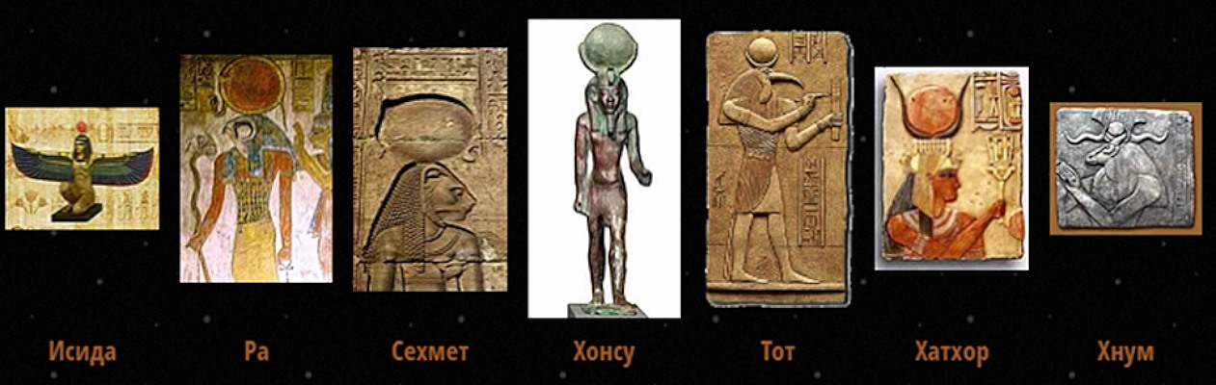

Мало того, оно утром подарит какой-нибудь полезный волшебный предмет. Кроме того, даст клубочек-навигатор в придачу. После этого отправляет к своей старшей сестре. Она больше ведает, так как заведует вышестоящей инстанцией.

В конце концов вы проходите многие инстанции и добираетесь до неба Сатурна. Это последний и самый главный охранник Тридесятого Царства.
Мы оказались внутри седьмой хрустальной сферы. Возможно, отсюда пошли понятия «высокопоставленный» и «высшая инстанция».

Далее мы видим восьмую хрустальную сферу – звёздное небо. Наши предки дали названия созвездиям. Они знали смысл этого. Мы утратили знания, как на самом деле устроена Звёздная сфера.

Подумайте, каким образом предки разглядели в небе созвездия? Например, Тельца, Андромеду, Тигра, Персея и т.д. Нам сложно отличить созвездие Скорпиона от Рака, Геркулеса или Персея. Современные люди, даже с самым развитым воображением, видят в небе россыпь звёзд. Безполезно искать фигуры людей или животных.

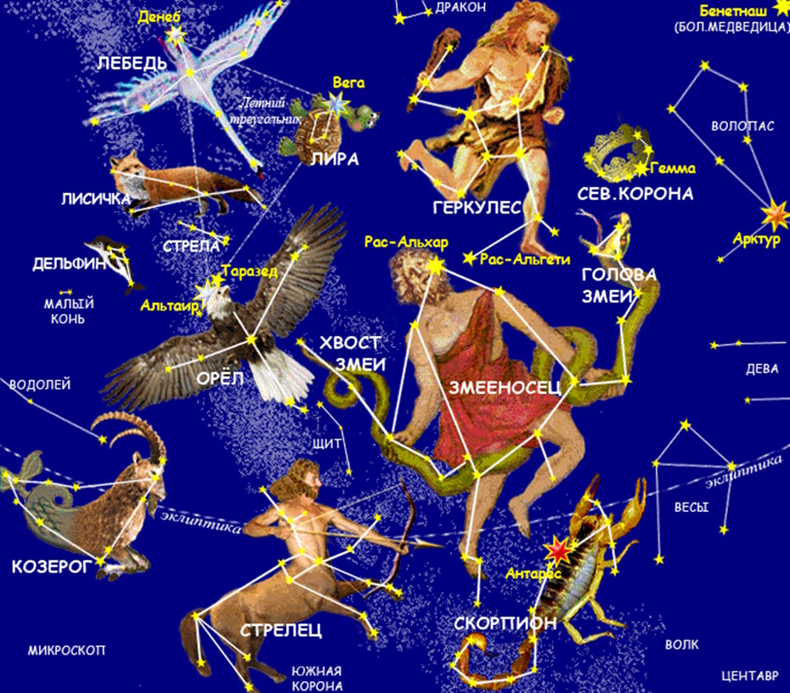

Мы прошли 7 хрустальных сфер. Ещё имеются восьмая и девятая хрустальные сферы, между которыми налита вода. В воде пульсируют триллионы пузырьков. С Земли мы видим, как мерцают звёзды.

Там разместились Боги. Это Божественная Элита. Примерно сотня прекрасных Богов и Богинь построили себе 16 божественных чертогов. Каждый чертог представляет собой скопление хрустальных пузырей, окружённых водой. Это подводные царства (шарства). Жизнь в них похожа на земную.

В каждом царстве привычный нам воздух. В голубом небе светит искусственное светило. На грунте растёт трава. Совокупность нескольких таких царств подчиняется своему Богу или Богине. Она называется Созвездием. Например, созвездие Богини Андромеды, Созвездие Бога Тельца и т.д.

Совокупность созвездий образует Чертог. Им управляет более высокопоставленный Бог. Чертоги подчиняются главным Богам, например, Зевсу, Посейдону, Деметре и так далее. Все они подчиняются хозяйке Земли – Теомат (Роидной матке). Пирамида власти на Земле копирует звёздную иерархию. Она – её верхушка!

Звёзды – это всего лишь пульсирующие пузырьки в воде. Созвездия – это скопления подводных городов. Теперь понятно, почему все крупные звёзды на глобусе неба подписаны? Вот вам и безконечный космос, залитый
в хрустальный аквариум между 8-й и 9-й сферами!

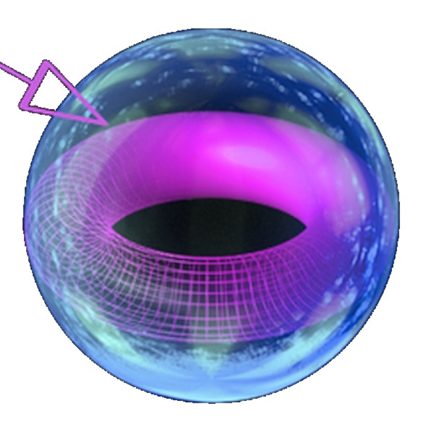

Внутри Звёздной сферы по экватору проходит полоса белых пузырьков, образуя замкнутое кольцо – тор. Ровно половина этого бублика (180 град.) испускает свет огромной яркости. Он освещает нашу Землю днём. Солнце лишь дополняет дневной свет яркими лучами. Оно служит для создания тени. Свет проходит сквозь толщу воды, поэтому мы видим небо голубым. Вторая половина кольца светится едва заметным молочным светом, поэтому на другом полушарии ночь, а в небе видно вот такую картину:

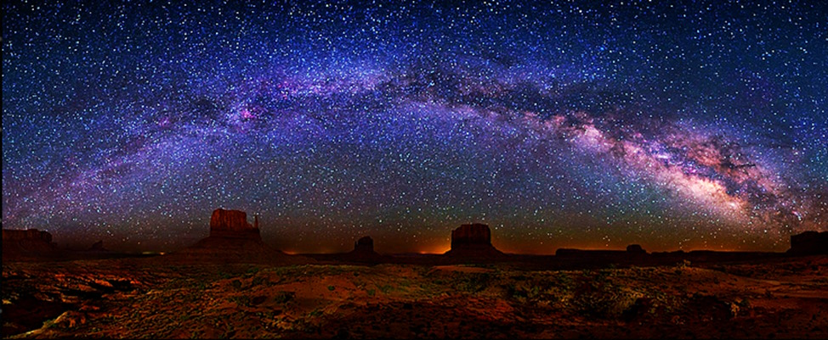
Молочная река с кисельными берегами

В сказках мы слышали про Молочную Реку. Это и есть Млечный (молочный) путь в небе. Греческое слово Galactos переводится как Молоко. Разум людей усыпили. Однако про устройство планеты нам напоминают фразы:

До самого неба!
Крутится вертится шар голубой,
Крутится вертится над головой

Подведём итог. Наполненная водой Звёздная сфера своими мощнейшими лампами освещает Землю:
Днём – голубым небом;
Ночью – звёздами.

Мы видим Звёздную сферу растянутой от горизонта до горизонта. Это связано с тем, что хрусталь преломляет свет. Учитывая, что до ближайшей сферы Месяца всего 200 км, мы видим звезды растянутыми на весь небосвод.

P.S. В случае плоской Земли – меняются местами Солар и поверхность на которой мы живём. В центре Звёздной сферы находится плоская поверхность. Над ней – Хрустальный купол (Звёздной сферы). За ними расположен Солар. Нужно разобраться, что означает фраза «За тридевять Земель». Возможно, это означает Новую Швабию, Гренландию или центр Арктики.

Доказательства формы Земли

Интересно получается, сторонники плоской поверхности Земли приводят множество доказательств своего мнения. Сторонники шарообразной Земли опровергают их, часто приводя те же доказательства.

Посмотрим, какие аргументы приводят обе стороны, но сначала постараемся описать, какой видят они Землю.

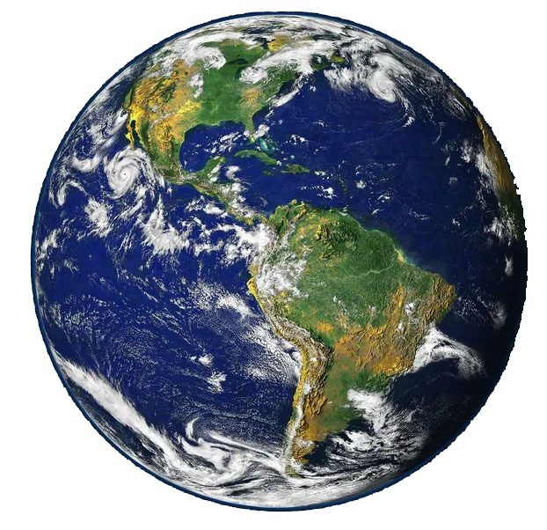

Земля шарообразная (Шар), может быть приплюснутая на полюсах, имеет форму сплющенного сфероида (геоида).

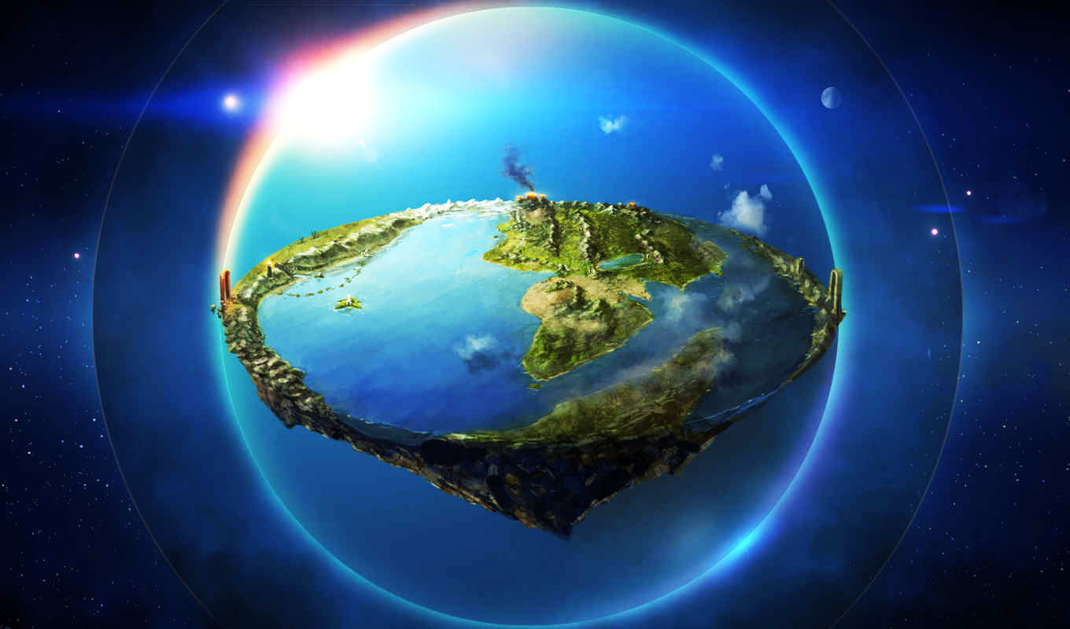

Земля плоская (Плоскость), находится внутри сферы (небесных сфер), верхняя часть называется небесным куполом или небесным сводом. Черепахи, слоны и другое – это, вероятно, шутки противников плоской Земли.

Имеются ещё версии шарообразной Земли, например, что всё находится внутри сферы, на вогнутой поверхности. Эта версия схожа с версией (Шар), их можно рассматривать, как одну. Версия виртуальной Земли и жизни на ней – исключает смысл существования человека. Поэтому, безсмысленно её рассматривать.

Корабли и горизонт

(Шар). Если вы побываете в каком-нибудь порту, взгляните на горизонт и понаблюдайте за кораблями. Когда корабль отдаляется, он становится всё меньше и меньше, и постепенно скрывается за горизонтом, сначала исчезает корпус, затем мачта. И наоборот, приближающиеся корабли как бы выходят из-под моря, они медленно поднимаются из-за горизонта.

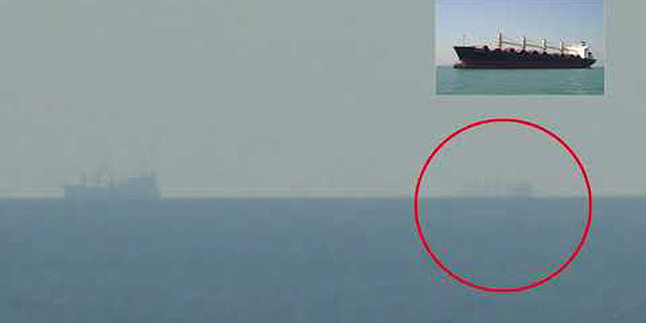

(Плоскость). Сторонники шарообразной Земли делают поспешный вывод, считая, что только на шарообразной Земле может произойти это явление.
Закон Перспективы встречается на каждом шагу. Например, человек, идущий в сторону горизонта, будет казаться погружающимся в землю. Сначала ноги исчезнут из поля зрения, затем туловище и голова. То же самое происходит с другими, удаляющимися от нас предметами. Он заставляет корабли исчезать за горизонтом. Однако, когда на море отсутствуют волны, корпус судна можно снова увидеть с помощью хорошего бинокля или телескопа. Это доказывает, что корабль плывёт по ровной морской глади.

Мореплаватели видят свет маяков, на таких больших расстояниях, что согласно сферичности Земли, они должны быть на много метров ниже линии видимости. Например, маяк на мысе Хаттерас высотой над уровнем моря 64 м. Он виден на расстоянии 64 км. Согласно теории, он должен иметь высоту 274 м над уровнем моря, чтобы быть видимым.

Наблюдения с высоты

(Шар). Ещё одно очевидное доказательство шарообразности Земли: чем выше вы подниметесь, тем дальше вы можете видеть. Если бы Земля была плоской, вы бы имели одинаковый обзор. Кривизна Земли ограничивает дальность нашего обзора примерно до пяти километров.

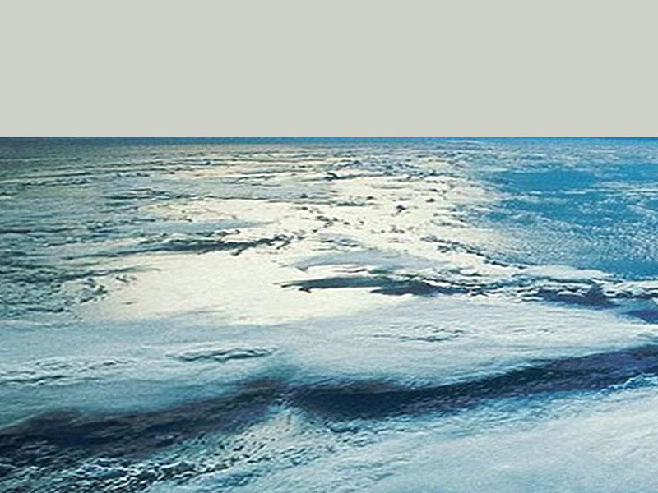

(Плоскость). Здесь тоже действует закон Перспективы. Когда объект находится от наблюдателя на расстоянии, превышающем в 3000 раз его размеры, он перестаёт быть видимым. Так, например, самое большое расстояние, на котором можно увидеть монету диаметром 2,5 см около 75 м. Поэтому, если высота корпуса судна над водой составляет 3 м, он исчезнет из поля зрения через 9 км.

Свет мощной лампы с хорошими отражателями, помещённый в Испании на вершине Десьерто Лас Пальмас, был отчётливо виден с Кампрея, на острове Ибица. Высота обеих точек почти одинакова, расстояние между ними около 161 км. Если Земля является шаром, то свет на скале в Испании был на 2км ниже линии видимости.

Лунные затмения

(Шар). Ещё одно доказательство шарообразности Земли, найденное Аристотелем – форма земной тени на Луне во время затмения. При затмении Земля оказывается между Луной и Солнцем, закрывая Луну от солнечного света. Форма тени от Земли, которая падает на Луну во время затмений, совершенно круглая. Именно поэтому Луна становится полумесяцем.

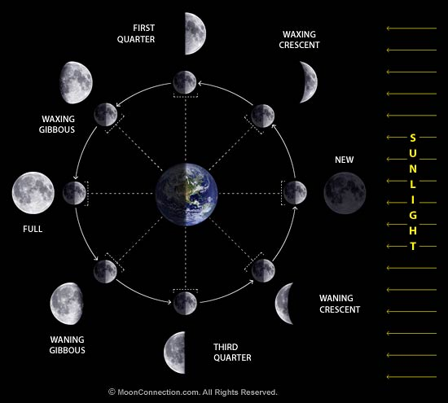

(Плоскость). Это возможно для обеих версий строения Земли. Однако имеется парадокс, для которого у учёных отсутствует внятное объяснение.
Дело в том, что лунные затмения уже происходили и продолжают регулярно происходить, когда Солнце вместе с Луной одновременно видны над горизонтом! Для того, чтобы свет Солнца отбросил тень Земли на Луну, три тела должны выстроиться по прямой. Официально зарегистрировано, что примерно с пятнадцатого века произошло более пятидесяти затмений, когда Солнце и Луна были вместе видны над горизонтом.

Предсказание солнечных и лунных затмений

(Шар). Способность современной астрономии точно предсказывать лунные и солнечные затмения является доказательством гелиоцентрической теории Вселенной и шарообразности Земли.

(Плоскость). Затмения предсказывали многие народы мира на протяжении тысяч лет до появления «гелиоцентрической шарообразной Земли». Дело в том, что затмения происходят регулярно, как Рождество, дни рождения. Любой человек, взяв записи о затмениях за тысячи лет, может их предсказать также, как лучшие астрономы, без каких-либо профессиональных знаний.

Кривизна горизонта Земли

(Шар). Если вы когда-нибудь путешествовали самолётом, вы могли заметить кривизну горизонта Земли. Лучше всего её видно в полёте над океанами.
Согласно статье, опубликованной в журнале Applied Optics, кривая Земли становится видна на высоте около 10 километров при условии, что у наблюдателя есть обзор более 60°. Из окна пассажирского авиалайнера обзор всё-таки меньше. Более отчётливо кривизна горизонта видна, если взлететь выше 15 километров. Лучше всего её заметно на фотографиях с «Конкорда», но, к сожалению, этот сверхзвуковой самолёт уже давно перестал летать.
(Плоскость). Одна из версий, почему «Конкорд» перестал летать – на нём сделали снимки, показывающие, что горизонт – ровная линия.

Кругосветные путешествия

(Шар). Первое кругосветное путешествие совершил Магеллан. Плаванье продлилось три года, с 1519-го по 1522-й. Чтобы обогнуть земной шар, Магеллану потребовалось пять судов (из которых вернулись два) и 260 человек экипажа (из которых вернулись 18). К счастью, в наше время для того, чтобы убедиться, что Земля круглая, достаточно просто купить билет на самолёт.

(Плоскость). Очень хорошей иллюстрацией кругосветной навигации, например, самолёта может служить круглый стол с зафиксированным в центре штифтом, который символизирует магнитный полюс. К этому центральному штифту прикрепим верёвку и вытянем её по направлению к краю стола. Эта верёвка будет представлять собой меридиан Гринвич. Если теперь на любом расстоянии между центром и краем стола прикрепить к верёвке какой-либо предмет, то он будет представлять собой самолёт или судно. Предмет будет описывать окружность вокруг магнитного центра и возвращаться к исходной точке с обратной стороны, то есть совершать кругосветную навигацию.

Наблюдения с метеозонда

(Шар). В январе 2017 года студенты Университета Лестера привязали несколько камер к воздушному шару и запустили его в небо. Он поднялся на высоту 23,6 километра над поверхностью. На снимках, сделанных камерами, отчётливо видно кривую горизонта.

(Плоскость). Имеется множество видео и фото материалов, на которых видна ровная линия горизонта. Любители отправляли воздушные шары на высоту свыше 36 км, можно посмотреть на видео, как горизонт поднимается вместе с камерой, оставаясь совершенно ровным по окружности 360 градусов. Однако, видео НАСА и другие «официальные» источники были пойманы на добавлении фальшивой кривизны Земле с помощью широкоугольных объективов и обработке после съёмок.

Форма других планет

(Шар). Все наши наблюдения показывают, что планеты являются сферическими, например, Марс. Следовательно, наша планета тоже шарообразная. Плоская планета противоречит всему, что мы знаем о формировании планет и орбитальной механике.

(Плоскость). Земля плоская, находится внутри сферы (небесных сфер).

Длина теней

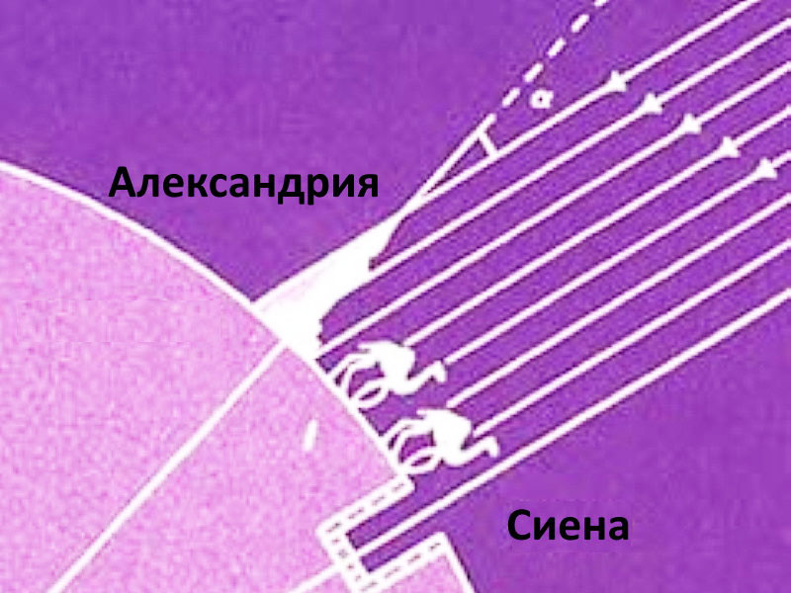

(Шар). Эратосфен вычислил окружность земли. Он сравнил длину теней в день летнего солнцестояния в Сиене (Асуан) и расположенной севернее Александрии. В полдень, когда солнце было прямо над Сиеной, тени отсутствовали. В Александрии палка, установленная на земле, бросала тень. Эратосфен через угол тени и расстояние между городами вычислил окружность земного шара.

(Плоскость). Ошибка Эратосфена заключалась в том, что он считал солнечные лучи параллельными.

Кривизна поверхности Земли

(Шар). Внятные объяснения – отсутствуют.

(Плоскость). Если бы Земля была сферой, то пилотам самолётов приходилось бы постоянно корректировать свою высоту, иначе можно вылететь в «космическое пространство». Пилоты утверждают, что компенсация предполагаемой кривизны Земли – отсутствует.

У геодезистов, инженеров и архитекторов отсутствует в проектах учёт кривизны Земли. Каналы и железные дороги, всегда рассчитывают для горизонтальной местности на сотни миль, без учёта какой-либо кривизны.
Сравнивая между собой железнодорожные станции Англии и Шотландии, можно заявить, что все платформы находятся ОТНОСИТЕЛЬНО НА ОДНОМ УРОВНЕ. Расстояние между восточным и западным побережьями Англии составляет примерно 483 км. Если бы кривизна действительно была такой, то центральные станции в Рагби или Варвике должны быть примерно на три мили выше прямой, проведённой между двумя конечными точками.

Дисбаланс

(Шар). Внятные объяснения – отсутствуют.

(Плоскость). Любое вращающееся тело должно быть тщательно сбалансировано. Дисбаланс может привести к катастрофе, похожей на аварию на Саяно-Шушенской ГЭС. Представьте Землю, на которой в одном месте строятся города весом триллионы тонн, в другом – огромные пустоты. Реки, то полноводные, то обмелевшие, вулканы выбрасывают, за короткое время огромные объёмы грунта. Учёные утверждают, что происходит движение литосферных плит. Часть местности равнинная, другая – гористая. Всё это должно было давно разорвать вращающуюся планету (это относится и к солнцу, и другим планетам). Это утверждение можно проверить при помощи стиральной машины. Завяжите бельё узлом и попробуйте его постирать. Если этого будет мало, чтобы убедиться в опасности дисбаланса, положите в узел с бельём – кирпич.

Ещё имеется множество примеров, я привёл, на мой взгляд, самые интересные. Вам выбирать, какая вероятность у каждой из этих версий.

Солнце

В учебнике астрономии за 1936 год указано расстояние от Земли до Солнца. Оно соответствует современным сведениям. Возникает вопрос: «Как могли тогда это расстояние высчитать?»

Конечно были обсерватории, учёные, какие-то приборы для вычисления. Это расстояние, первым вычислил древнегреческий учёный-астроном Аристарх Самосский. Первое относительно точное измерение проведено в 1672 году учёными Джованни Кассини и Жаном Ричером. Затем – был математик Эратосфен. Однако в астрономии приходится использовать эталонные значения. Это связано с отсутствием возможности произвести измерение напрямую.

Вроде всё просто. Измерь в двух точках земной поверхности угол к Солнцу. Затем, посчитай стороны треугольника, а потом – его высоту. Задачка для четвёртого класса...
Правда, для корректного расчёта две точки на земной поверхности должны быть достаточно удалены друг от друга. На многие сотни километров, а ещё лучше – тысячи. Замер нужно делать одновременно. А для этого нужно либо радио, либо часы с секундной стрелкой! А они в древности, когда делались первые расчёты – отсутствовали.

Правда, в 1936 году и радио, и часы с секундной стрелкой уже были. Так что, посчитать расстояние до Солнца можно было запросто! Но проблема в другом. И тогда, и сейчас, и в древности – отсутствовало само Солнце.

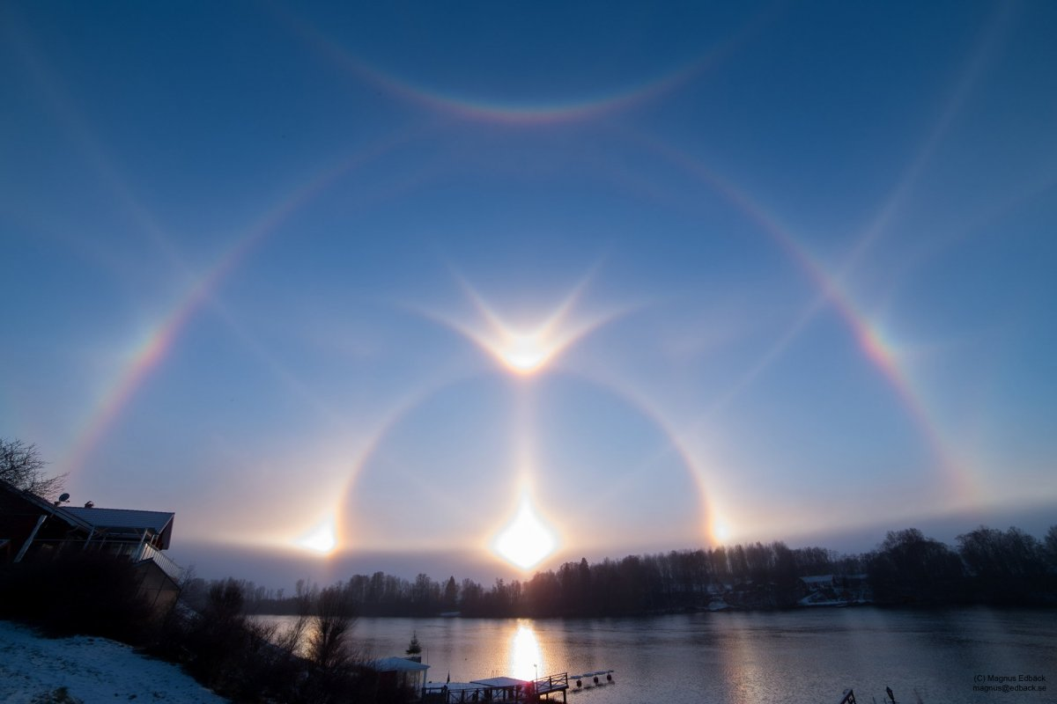

Оно находилось вне зоны нашей видимости! То, что мы видим, как Солнце, на самом деле – иллюзия. Возможно, вы помните из физики такое понятие, как преломление света. На границе двух сред луч преломляется и попадает на глаз зрителя вместо прямой – под каким-то углом.

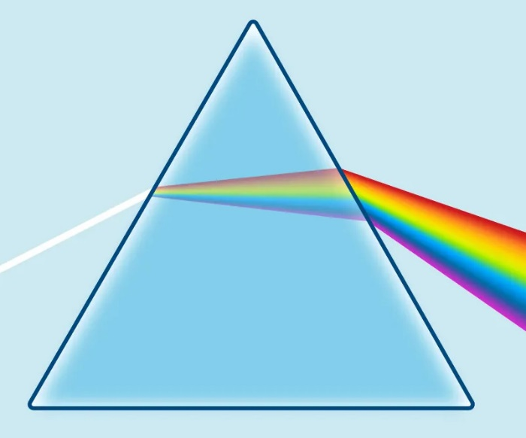

То, что мы видим – это проекция Солнца на границе между космическим вакуумом и плотными слоями атмосферы. Иногда, при определённых погодных условиях, мы можем видеть два, или три Солнца, но все они, так называемое гало – это отражение (проекция).

Можно посмотреть из глубины бассейна вверх, чтобы проверить, что на самом деле мы видим только проекции предметов на границе сред. Воздух и более плотная вода, как заменители вакуума и атмосферы.

Лицо человека на поверхности бассейна и потолочные светильники будут находиться на поверхности воды. Они будут на абсолютно одинаковом расстоянии от наблюдателя. Можно измерить расстояния от наблюдателя до лица человека и потолочного светильника на поверхности бассейна. Так это делал Аристарх Самосский. Получатся, что они одном расстоянии.

То есть, измерять нужно только из однородной среды, например, из космоса. А в таком случае, сразу же возникают вопросы. Если расстояние было известно до полётов в космос, то, откуда? А, если это расстояние было измерено ошибочно, только до проекции Солнца на границе атмосферы, то, его должны были скорректировать с началом космической эры!

Возможно в космосе отсутствует вакуум? Может быть там имеется однородная воздушная атмосфера? Именно сквозь неё Аристарх Самосский измерил расстояние от Земли до Солнца? А были ли полёты в космос? Что представляет из себя Солнце?

Плоская Земля и маяки

Маяки Мира опровергают теорию о шарообразности Земли. Их видно в море на большом расстоянии. Оно намного превышает то, что можно было бы увидеть на круглом земном шаре окружностью 40233 км.

Мореплаватели видят свет маяков на больших расстояниях. Астрономы приводят шкалу «кривизны» Земли. Согласно ей, эти маяки должны быть на много выше, чем они в действительности.

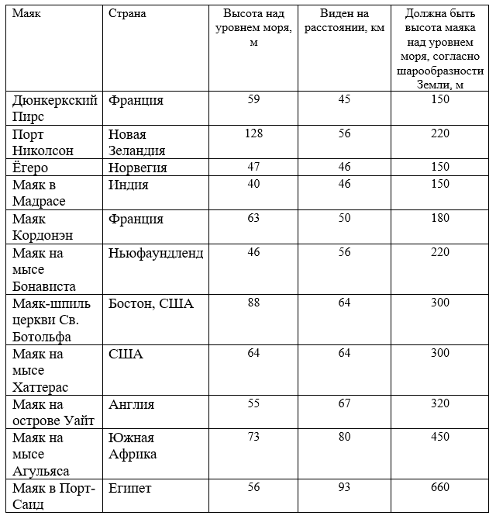

Ширина пролива Св. Георга между Холихедом и Кингстаун Харбор (вблизи Дублина) около 96 км. Пассажиры часто наблюдают на одном расстоянии от центра пролива свет маяка с пирса Холихед, и маяка Пулбег в бухте Дублина.

Маяк на пирсе Холихед светит красным светом с высоты 13 м над уровнем моря. Маяк Пулбег светит двумя яркими огнями с высоты 21. В этот момент судно находится на середине пролива. Это будет 48 км до каждого маяка.

Наблюдатель стоит на палубе высотой 7 м над водой. При таких условиях, согласно теории шарообразной Земли, маяки можно увидеть, если их высота будет: для маяка Пулбег – 96 м, для красной лампы на пирсе Холихед – 130 м.

Статуя Свободы в Нью-Йорке на 99 м выше уровня моря. В ясный день её можно наблюдать с расстояния 96 км. Согласно теории шарообразной Земли, на таком расстоянии она должна быть на 632 м ниже уровня горизонта.

Хорошим примером является собор Нотр-Дам в Антверпене. Его высота 123 м от подножия башни. Высота над уровнем моря составляет 142 м. На корабле, с помощью телескопа, можно различить собор горизонте. Капитаны заявляют, что они могут увидеть купол собора с расстояния 241 км. Однако, если бы Земля была шаром, то на таком расстоянии купол должен быть на 1,6 км ниже линии горизонта.

М. М. Биот и Араго провели измерения во Франции. Они разместили мощную лампу в Испании на скалистой вершине Десьерто Лас Пальмас. Его наблюдали на острове Ибица. Высота обеих точек была почти одинакова. Расстояние между ними около 161 км. Если Земля является шаром, то свет на скале в Испании был бы почти на 2 км ниже горизонта.
Подполковник Портлок использовал кислородно-водородные источники света и гелиостаты для отражения солнечных лучей. Измерения проводились между пунктами на горе Перселла в Южном Уэльсе и горе Киппур вблизи Дублина. Приборы были установлены на одинаковой высоте над уровнем моря. Они светили над каналом Святого Георгия.

Между пунктами измерений было 174 км. В течение длительного времени удалось наблюдать свет от обоих источников. Если бы Земля была шаром, то свет Портлока должен был быть ниже горизонта на 2,4 км.

Много раз проводился опыт в Чесапикском заливе (США). С корабля можно видеть «свет», горящий на острове Шарпа. Он появляется за час до подхода к нему. На палубе располагались так, чтобы борт судна находился на одной линии с лучом «света» и в поле видимости. Можно убедиться, что во время всего путешествия свет остаётся на одной высоте.

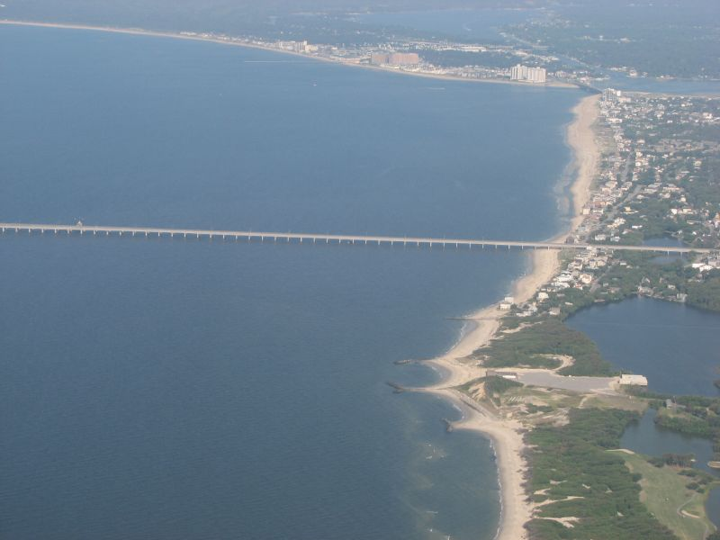

Было пройдено расстояние в 21 км. Согласно теории шарообразной Земли, один из пунктов должен быть выше другого на 34 м.

Земля - полая

Полая Земля – это совокупность псевдонаучных и эзотерических идей о существовании внутри Земли обширной полости или полостей. Их размеры сравнимы с размерами самой Земли. Отдельные варианты гипотезы утверждают наличие там воды и атмосферного слоя. В нём светит маленькая внутренняя звезда. По мнению авторов гипотезы, такой мир может быть населённым различными формами жизни.

Рене Декарт в трактате «Первоначала философии» описал образование Земли из светила, подобного Солнцу, но меньшего в размерах. Он пишет: «Предположим, что Земля, где мы обитаем, когда-то была светилом. Она состояла из одной только материи первого элемента. Он занимал центр одного из четырнадцати вихрей, заключённый в пространстве. Мы именуем его первым небом.
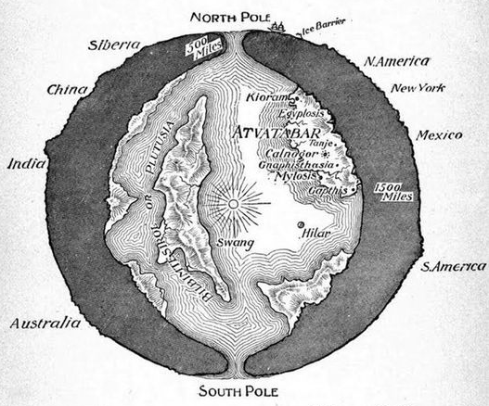

... менее тонкие части её материи, мало-помалу соединяясь одна с другой, скопились на её поверхности и образовали там облака или иные, более плотные и тёмные тела, подобные пятнам, какие мы видим постоянно возникающими и исчезающими на поверхности Солнца. Эти тёмные тела, рассеявшись вскоре после своего образования, оставили некоторые части.

Они, будучи грубее частиц первых двух элементов и имея форму третьего, в безпорядке скопились вокруг этой Земли. Окружив её со всех сторон, они образовали тело, почти сходное с воздухом, которым мы дышим. После того как этот воздух стал значительно плотнее, тёмные пятна, продолжавшие возникать вокруг Земли, ... застлали её ... многие из них ... наслоились друг на друга, настолько уменьшив тем самым силу вихря, что он был полностью уничтожен, а Земля вместе с воздухом и окружавшими её темными телами опустилась по направлению к Солнцу до того места, где находится в настоящее время».

В семнадцатом веке известный астроном Эдмунд Галлей предложил теорию о «полой Земле». Он полагал, что в твёрдой оболочке нашей планеты находятся ядро и два концентрически расположенных слоя из намагниченных металлов, которые влияют на магнитное поле Земли.

Оболочки разделены атмосферами. Сферы вращаются с разной скоростью. Галлей представлял внутреннюю атмосферу светящейся и обитаемой. Он предполагал, что утечка внутренней люминесцентной атмосферы и есть причина северного сияния.

Де Камп и Лей утверждают, что Леонард Эйлер также предлагал идею полой Земли. Он считал, что имеется одна оболочка и внутреннее солнце диаметром 1000 км. Оно даёт свет развитым цивилизациям внутренней Земли.

Де Камп и Лей также утверждают, что сэр Джон Лесли расширил идею Эйлера. Он предложил два центральных солнца по имени Плутон и Прозерпина.

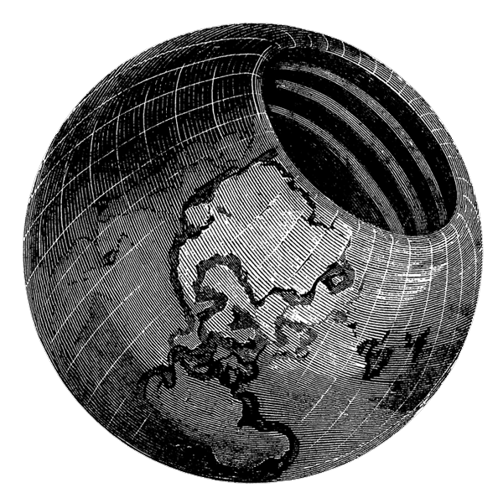

В 1818 году Джон Кливз Симмс-младший предположил, что Земля состоит из 4-х полых оболочек. В них имеются отверстия на обоих полюсах. Он разослал по миру письмо следующего содержания: «Всему миру.
Я объявляю, что Земля полая и обитаема изнутри. Она состоит из нескольких твёрдых концентрических сфер, помещённых одна в другую, и имеет у полюсов отверстия. Берусь доказать истинность сего высказывания и готов исследовать внутренность Земли, если мне помогут в этом предприятии».
Идея полой Земли множество раз использовалась в художественной фантастике. О ней писали: Жюль Верн, В.А. Обручев, Э.А. По, Э. Берроуз, А. Меррит, Я. Гашек, Г. Лавкрафт и многие другие.

Сторонники гипотезы полой Земли ссылаются на то, что человечество сделало лишь одну скважину с глубиной более 12 километров. Следовательно, у него отсутствуют знания о том, что находится на большей глубине.

Им отвечают противники этой гипотезы, что принципы и результаты звуковой локации планеты Земля, сейсмология и теория гравитации опровергают теорию полой Земли. Сторонники гипотезы полой Земли парируют – эти науки основаны на гипотезах, которые плохо подкреплены фактами. Следовательно, вопрос о полой Земле остаётся открытым.

Загадки магнитного поля Земли

Учёные считают, что с солнечной активностью связаны разогрев мирового океана, изменение положения магнитных полюсов и падение напряжённости магнитного поля планеты. Смещение магнитных полюсов регистрируется с 1885 года. За последние 100 лет южный магнитный полюс переместился почти на 900 км и вышел в Индийский океан.

Северный магнитный полюс движется по направлению к Восточносибирской магнитной аномалии через Ледовитый океан. За последние 160 лет он сдвинулся на 150 км, причём 60 км он преодолел за последние 15 лет, а остальные 90 км за предыдущие 145 лет.

Учёные считают, что сейчас планета приближается к минимуму напряжённости магнитного поля. Затем оно начнёт возрастать. Загадкой является, достигнет ли оно нулевой отметки. В момент переполюсовки напряжённость магнитного поля приближается к нулю и магнитное поле на какое-то время исчезает.

В этом случае исчезнет магнитное поле, которое защищает нас от воздействия солнечного ветра. В этот период могут происходить как природные катаклизмы, так и биологические. Возможно, изменятся биологические формы жизни. Переполюсовка – это катастрофическое явление для нашей планеты, биосферы, и всего живого.

Учёные считают, что исчезновение в прошлом магнитного поля на Марсе привело к испарению атмосферы на «красной планете» и прекращению биологической жизни. Обнадёживает тот факт, что во время исчезновения магнитного поля Солнца в марте 2001 года его магнитосфера сохранилась.

Напряжённость магнитного поля изменяется странным образом. За последние 22 года она уменьшилась в среднем на 1,7%. В отдельных регионах, например, в южной части Атлантического океана, она упала на 10%. Однако в других местах напряжённость магнитного поля – возрастает. В частности, в Сибири.

Учёные считают, что нарастание магнитного поля с такой интенсивностью и частотами, как в Сибири, является жизнеутверждающим. Оно оказывает положительное магнитное воздействие на организм человека. Предполагают, что от напряжённости магнитного поля зависит продолжительность нашей жизни.

Каждая молекула в магнитном поле вытягивается и поляризуется. Один её конец становится северным магнитным полюсом, а другой – южным. В таком состоянии каждая частичка живого вещества лучше вступает в электрохимические реакции, и в организме идет правильный обмен веществ. Когда внешнее магнитное поле ослаблено, организм оказывается в критическом состоянии.

Учёные, в результате многочисленных экспериментов, сделали вывод, что белково-нуклеиновая жизнь без электромагнитной среды – погибает. Именно поэтому даже маленькое изменение магнитного поля сказывается негативно на психофизическом состоянии человека, обладающего сложным электромагнитным строением, магниточувствительной кровью и биологическим магнетитом.

Кровь человека представляет собой совокупное выражение его физиологических качеств и внутреннего мира. По анализу крови ученые могут определить расу, возраст, психические способности человека, физическое состояние организма и любого его органа. Кроме того, кровь является магниточувствительной субстанцией, а кровеносная система – магнитной антенной. Ответственным за это свойство является железо, имеющее определённую молекулярную структуру. Эта «антенна» помогает обмену информацией между человеком, планетой и космосом.

Определяя качественный состав крови новорождённого, медики до сих пор ориентируются на Парижские показатели, установленные еще в 19 веке.
Но магнитные характеристики планеты изменились, а Парижские показатели остались прежние.

Учёные выяснили, что рождающиеся сегодня дети уже приспособлены к новым условиям. В настоящее время рождается много детей с большим снижением количества железа в крови. Попытка восстановления содержания железа до нормы приводит к очень сложным заболеваниям и даже к смерти человека.

Вероятно, ребёнок, будучи напрямую связан с Тонким миром и с магнитным полем Земли, лучше врачей знает, что и как ему надо развивать. И уже в утробе матери организм ребёнка практически реализует те изменения, которые требуются для его жизни в изменившихся условиях планеты и Космоса. Изменение магнитных характеристик планеты и крови прямо взаимосвязаны и выявляются снижением содержания железа в крови.

Магнитное поле Земли влияет на нас. Однако люди тоже влияют на него. Возмущение магнитного поля вокруг человека во многом следует его психологическому настрою. Например, отрицательное эмоциональное состояние приводит к понижению напряжённости геомагнитного поля вокруг человека, а положительное ведёт к повышению напряжённости.
Людям, уже живущим на Земле, сложнее приспособиться к изменяющимся условиям, вот и приходится переживать болезненные и депрессивные состояния. Вероятно, трудно приходится и Земле в новых условиях. Она всё время должна подстраиваться на оказываемое на неё воздействие.

В 1996 году была опубликована статья, в которой авторы писали о том, что все русские города возрастом более 200 лет находятся в зоне отрицательной магнитной аномалии. Как указывает профессор Дмитриев: «Отрицательное магнитное поле возникло от длительного проживания на этой земле людей, обладающих силой отрицательных эмоций и конкретным типом сознания».

Ещё одна загадка нашей планеты – плазмоиды. Это светящиеся тела, которые хорошо видны ночью обычным зрением. Значительно более отчетливо эти тела выглядят на видеокассетах и на чувствительной фотоплёнке.

Ученые наблюдали, замеряли, снимали, анализировали самосветящиеся образования. Наконец, признали: в физическом вакууме то тут, то там встречаются различные природные – плазмоиды, для которых отсутствует чёткое научное объяснение.

Плазмоид – это плазменная система, имеющая объём, поверхность, и структурированная собственным магнитным полем. Они присутствуют в биосфере Земли, в том числе и в плотных слоях атмосферы, и вблизи её поверхности. С начала 1990-х годов число плазмоидов возросло в разы. Это шары, полосы, круги, цилиндры, светящиеся пятна, шаровые молнии и т. д.
Учёные пришли к выводу, что произошла космическая разгерметизация.

Ещё в 80-х годах прошлого века, все плазменные образования были классифицированы следующим образом.
1.Плазменные образования, вызванные естественными причинами (солнечная активность, подвижки земной коры, землетрясения, вулканическая деятельность).
2.Искусственная плазма (аномальные явления как результат научно-технических экспериментов, антропогенного вмешательства в околоземную среду).
3.Проявление параллельных миров (существующих на планете еще каких-то форм разума).
4.Деятельность внеземных цивилизаций, какого-то Высшего начала.

Имеется гипотеза, согласно которой плазмоиды сыграли ведущую роль в зарождении жизни и разума на Земле. Исследовалось их влияние на клетки, и человека. Было сделано предположение, что человек, будучи когда-то подготовлен как физиологически, так и эволюционно, подвергся массовому внедрению в него высокоразвитого эфира-плазмоида, иными словами «одушевлению».

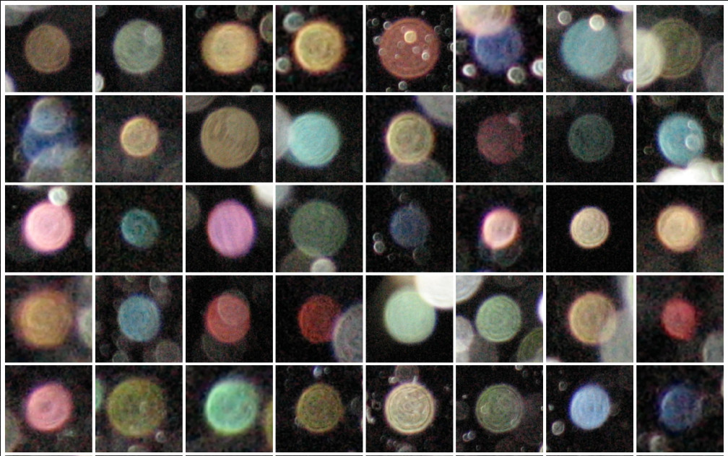

Сегодня для интеллектуальных космических структур возникла очередная задача – одухотворение человека, то есть вывод человеческих индивидуальностей в область развития сознания. Но люди отвергают эту помощь.

Загадки природы - круги на полях

Круги на полях вызывают интерес у многих людей. Многие считают, что они образовались мистическим образом. Обычно круги на полях создаются путём сгибания стеблей пшеницы, ячменя, ржи.

Часть исследователей утверждает, что круги на полях существуют тысячи лет, хотя исторические доказательства этой версии – отсутствуют.
Первые упоминания о кругах, появляющихся на хлебных полях, зафиксированы в Голландии ещё в 1503 году, в Южной Англии - в 1618-1680 годах. В Британском музее обнаружили старинный документ, в котором описывалось «Дьявольское» происхождение рисунков. В английских фольклорных записях 1618 года есть упоминание о неких кругах, словно вытоптанных, на хлебных полях.

В 1686 году Роберт Плот, профессор химии Оксфордского университета, написал книгу «Естественная история Стаффордшира», в которой попытался объяснить феномен полевых кругов – «высшим принципом», но допускал, что это может быть дело рук человеческих, демонов, молнии. Они могут быть вытоптаны животными.

Два круга обнаружены в Англии, в районе Солсбери, в 1914 году. Они сохраняются и по сей день. Так как оригиналы документов, ранее 1800 года – отсутствуют, то все эти случаи с кругами, возможно, более позднего происхождения или фейк.

В 1960-х годах стали появляться сообщения о кругах на полях. В 80-х годах сообщения стали массовыми. Большинство кругов появлялись на юге Англии, но также были сообщения об их появлении почти во всех частях света. Круги появляются чаще всего летом и осенью, например, в 1990 году было зарегистрировано более 500 таких случаев. В последующие годы их количество превысило 1000 в год.

Больше всего исследователей считают, что внеземные существа и НЛО являются авторами большинства кругов на полях. Они направляет нам какое-то зашифрованное послание. Другие утверждают, что за это могут быть ответственны ветры, самолеты, энергия земли, шаровые молнии.

Внутри кругов на полях были обнаружены сильные магнитные поля. Часть исследователей утверждает, что ощущают дрожь в кругах или вокруг них. Имеются исследователи, которые считают, что это специально созданные изображения для калибровки камер космических спутников.

Ещё одна версия, что это сделали люди в качестве шутки или пиара. С появлением дронов, значительно увеличилось количество фотографий этого явления. В сети появились видеоролики для начинающих на тему того, как правильно снимать «круги на полях». Вероятно, что большинство современных кругов на полях создаётся человеческими руками.

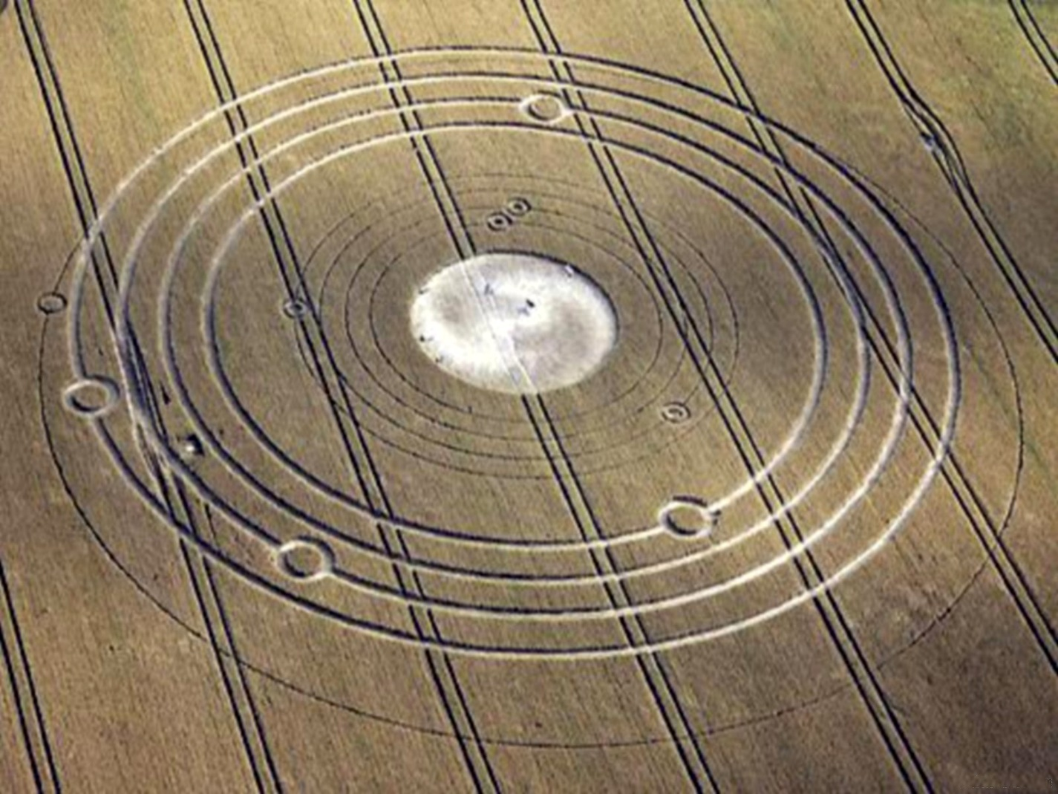

Самыми знаменитыми изготовителями кругов считаются британцы Дуглас Бауер и Дэвид Чорли, «Дуг и Дэйв». В 1991 году они заявили на весь мир, что, начиная с 1978 года занимались мистификациями, ежегодно «рисуя» множество кругов на полях, что подтвердили видеофильмами.

Их примеру последовали другие, создавая свои творения по всему миру. Это стало особым видом искусства. Например, фирма NVIDIA, наняла таких специалистов для организации рекламной компании для своей продукции. Предполагается, что около 80% изображений на полях сделано человеком, остальные – 20% остаются загадкой.

В так называемых «рукотворных» кругах стебли пшеницы всегда сломаны или надломлены. В тех, что составляет 20%, происходит наклон растения, но оно продолжает рост под углом к плоскости земли.

Исследователь аномальных явлений Николай Новгородов рассказывает:
«Летом 1991 года, на пшеничном поле, рядом с плотиной Волжской ГЭС, мы обнаружили круги, похожие на английские. Они были диаметром от одного до сорока метров. Кроме того, заметили треугольные углубления, напоминающие следы каких-то опор.

Круги состояли из примятых стеблей. Растения изменили цвет с зелёного на темно-бордовый. Они были скручены так, как будто кто-то пытался выжать из них соки. Внутри некоторых кругов заметили на земле следы, похожие на отпечатки раздвоенных копыт.

Внутри кругов, отклонение биолокационной рамки было аномальным и составило от 80 градусов до трёх оборотов. От растений, взятых из центра кругов, исходила энергия, вызывающая в руках человека ощущение давления и покалывание.

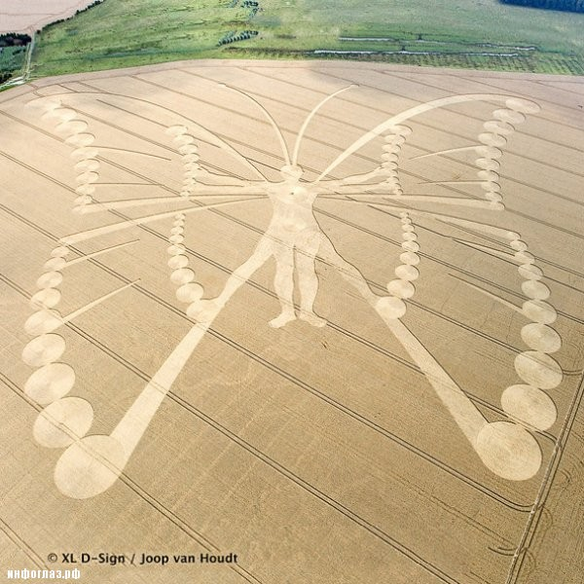

В верховьях Ширяевской долины на Самарской Луке наблюдаются «английские круги». На участках сельскохозяйственных посевов появляются видимые лишь с воздуха правильные геометрические фигуры, чаще всего круги, кольца или их сочетания. Фигуры образуются согнутыми параллельно земле стеблями культурных злаков. При этом примятые растения остаются в целости и сохранности и продолжают расти. Исследователи много раз пытались зафиксировать процесс их образования, но всё безрезультатно.

Исследователи установили, что эти фигуры образуют примятые какой-то силой стебли хлебных злаков так, словно на поле поставили гигантское фигурное «клеймо». Как правило, в окрестностях «кругов» и на них самих отмечаются аномалии магнитного и электромагнитного полей, иногда люди видят здесь странные следы. Имеются уже сотни описаний подобных образований, выдвинуто множество гипотез, однако, обоснованное научное объяснение этому явлению – отсутствует.

Доктор технических наук, заведующий кафедрой теории двигателей Самарского государственного аэрокосмического университета, профессор Юрий Алексеевич Кныш выдвинул свою гипотезу возникновения «английских кругов». Он предположил, что это следствие воздействия инфразвука.

Он рассказал, что ещё 1972 году, при изучении процессов звукообразования в вихревых потоках жидкостей и газов, была разработана установка, при помощи которой, можно было увидеть звук и следы его воздействия на окружающую среду. Это называется «визуализация акустического поля».

В опытах исследовалось воздействие звуковых полей высокой интенсивности на вязких средах – на воде и на минеральном масле, покрытом алюминиевой пылью. Поверхность хлебного поля по своим свойствам напоминает масляную поверхность.

Регулируя силу, направленность звука, сочетая различные звуковые сигналы, на масле получались изображения, различные рисунки, иногда, почти полностью повторяющие «английские круги». Более того: если звуковое поле в нашей установке имело сложное строение, то и образуемый им рисунок тоже усложнялся, порой приобретая форму креста, треугольника, сочетания нескольких кругов и так далее.

Вероятно, это воздействие на хлебное поле атмосферных вихрей различных размеров. Например, циклонов, смерчей, торнадо, тайфунов, ураганов и так далее. Именно эти вихри и порождают в атмосфере мощнейшее звуковое поле. Частота этих звуковых колебаний бывает разной. В одном случае, шум смерча воспринимается человеческим ухом.

У человека отсутствует возможность услышать колебания в низкочастотном (инфразвуковом) диапазоне. Исследования показывают, что сильное инфразвуковое поле оказывает достаточное давление на любую встречную поверхность (в том числе и хлебного поля), создавая на нем различные рисунки, поразительно похожие на «английские круги».

К инфразвуковому диапазону относятся звуковые колебания с частотой менее 20 герц. Такие колебания очень распространены на нашей планете. Многие живые организмы могут, за десятки и сотни километров, воспринимать инфразвуковые волны, испускаемые атмосферными вихрями (циклонами) и стараются укрыться от них. Гидросфера, литосфера и биосфера Земли буквально насыщена низкочастотными звуковыми колебаниями. Они влияют на все живые организмы, в том числе и на человека.

Инфразвук с определёнными частотами вызывает угнетающее действие на человеческий организм и даже может привести к смерти. Установлено, что инфразвук с частотой 7 герц останавливает сердце даже у здорового и крепкого человека. Поэтому есть версия, что именно действием инфразвука, объясняются таинственные случаи обнаружения в морях, так называемых, «летучих голландцев», когда, среди морских просторов, встречаются суда, брошенные его командой.

Учёные считают, что при вхождении корабля в мощное инфразвуковое поле определённой частоты, его корпус начинает ужасающе вибрировать, словно собирается развалиться. К этому добавляется, внезапно охватывающий всех панический страх, тоже порождённый инфразвуком. Так что вполне вероятно, что причиной возникновения «кругов на полях», тоже является инфразвук.

Киматика – наука, изучающая формы, сформированные звуком и вибрациями. Название науки произошло от греческого слова «кима», что в переводе означает «волна». Примером киматических явлений являются фигуры Хладни, часть их них напоминает «круги на полях».

Имеется ещё одно версия. Первые «круги на полях» – это был сбой звучания небесных сфер. Последующие – дело рук человеческих. Суть гармонии сфер в изложении Аристотеля следующая: «Движение сфер рождает гармонию, возникающие при этом звучания благозвучны и соответствуют их скорости».

Гармония сфер, гармония мира (лат. harmonia mundi), мировая музыка (лат. musica mundana) – учение о музыкально-математическом устройстве взаимосвязанных сфер, вращающихся вокруг Земли.

Боги – алкоголики?

Учёные уверены, что земледелие – это один из основных и важнейших элементов цивилизации. Формирование «общества» и «цивилизации» связано с освоением земледелия и переходом к, сопутствующему ему, оседлому образу жизни. Там, где отсутствовал переход к земледелию, там отсутствует и цивилизация. Любому промышленному и технологически развитому обществу требуется сельское хозяйство, обеспечивающее питанием миллиарды людей.

Вопрос о том, как и почему первобытные люди перешли от охоты и собирательства к возделыванию земли, считается давно решённым и входит в такую науку как политэкономия. В школьном курсе древней истории, также рассказывается об этом.

Первобытный охотник и собиратель очень сильно зависел от окружающей его природы. Его жизнь была борьбой за существование, в которой львиную долю времени занимал поиск пищи. И вследствие этого весь прогресс человека ограничивался совершенствованием орудий добычи средств пропитания.

На каком-то этапе рост численности людей на нашей планете привёл к тому, что охоты и собирательства было мало, чтобы прокормить всех членов первобытной общины. В следствие этого, им пришлось освоить новую форму деятельности – земледелие и перейти к оседлому образу жизни. Это стимулировало развитие технологии орудий труда, освоение строительства стационарного жилья, формирование социальных норм общественных отношений и так далее. Человек стал быстро продвигаться по пути цивилизации.

Однако, этнографы обнаружили, что сохранявшиеся до последнего времени первобытные сообщества выпадают из этой картины, рисуемой политэкономией. Закономерности поведения и жизни этих примитивных сообществ в корне противоречат схеме, по которой должно было бы вести себя первобытное общество.

Прежде всего, была выявлена высочайшая эффективность собирательства.
Польский этнограф Л. Кришивицкий пишет: «И этнография и археология накопили к настоящему времени массу данных, из которых следует, что присваивающее хозяйство – охота, собирательство и рыболовство, часто обеспечивают даже более стабильное существование, чем ранние формы земледелия ... при нормальных условиях в распоряжении первобытного человека пищи более чем достаточно».

Л. Вишняцкий: «Балансирование на грани голодной смерти тех, кто вел присваивающее хозяйство – это редкая ситуация. Голод для них – исключение. Качество питания членов таких групп, как правило, удовлетворяет требованиям самых строгих современных диетологов».

А. Лобок: «Эффективность высокоспециализированного собирательского труда просто поразительна. Даже в тех случаях, когда условия внешней среды были крайне плохие, первобытный собиратель демонстрировал удивительные способности по обеспечению себя продовольствием».

Исследования последних лет подтверждают эти высказывания при помощи сравнений, статистики, измерений.

Л. Вишняцкий: «… присваивающая экономика эффективна, она обеспечивает первобытных людей всем нужным для жизни, а достигается это за счёт минимальных физических усилий. Подсчитано, что в среднем «рабочий день» охотников-собирателей составляет от трёх до пяти часов.

Дети редко принимают участие в хозяйственной деятельности, да и взрослые, особенно мужчины, могут себе позволить отвлечься на день-другой от работы. Жизнь «примитивного» охотника и собирателя вообще оказалась весьма далека от всепоглощающей и суровой борьбы за существование.

А. Лобок: «...данные современных этнографических исследований убедительно свидетельствуют о том, что процесс добывания пропитания у первобытных племён, сохранивших свою культурную самоидентичность вплоть до настоящего времени, представляет охоту, которая построена на игре и азарте. Охота – это то, чего «хочется», то, что совершается «в охотку», с удовольствием. Например, в современном обществе поход в лес по грибы и ягоды идут гораздо чаще из-за азарта поиска, чем для обеспечения себя едой.

Даже при самых больших расходах энергии, у охотника отсутствует усталость, ему даёт силы энергия естественного азарта. И наоборот: земледелец способен испытать удовлетворение от вида собранного урожая, но сам процесс возделывания земли воспринимается им как тягостная потребность, как тяжёлая работа, смысл которой можно обнаружить только в будущем урожае».

Человек сотни тысяч лет занимался охотой и собирательством, в результате чего у него закрепились безсознательное ощущение, вызывающие азарт и удовольствие от самого процесса охоты и собирательства. Напротив, чуждая человеку и его психике деятельность, противоестественная для его природы, будет вызывать у него отторжение. Поэтому тягостность и изнурительность земледельческого труда свидетельствует о противоестественности его для человека или о весьма кратком периоде этого рода деятельности для человеческого вида.

По официальной точке зрения, земледелец борется за урожай, чтобы по окончании его сбора обеспечить себе сытую и стабильную праздную жизнь до следующего сезона работ. Однако, даже при современном развитии сельского хозяйства могут быть проблемы с урожаем, а при архаичном – тем более.

А. Лобок: «...базовой земледельческой культурой неолитического человека становятся злаковые. Пищевая эффективность этих растений очень мала. Если бы проблема действительно состояла в поиске новых источников пропитания, то естественно было начать выращивать растения, имеющие крупные плоды и дающими большие урожаи. Такие клубнеплоды в десять и более раз превосходят злаки и зернобобовые по урожайности, однако древний человек выбирает зерновые.

При этом, он ещё больше усложняет себе задачу, вводя самую сложную обработку урожая, какую только можно было придумать. Зерно – чрезвычайно трудоёмкий продукт с точки зрения выращивания, сбора урожая и его кулинарной обработки. Прежде всего приходится решить проблему вышелушивания зерна из прочной и твёрдой оболочки, в которой оно находится. А для этого требуется специальная каменная индустрия – индустрия каменных ступ и пестиков, с помощью которых и осуществляется данная процедура. Но это мелочи, главные трудности начинаются потом. Полученные цельные зерна древние земледельцы растирают в муку на специальных каменных зернотёрках – это «адский» труд. Гораздо проще сварить кашу, тем более, что питательная ценность будет выше».

По официальной точке зрения политэкономии, с переходом к земледелию человек решает свои «продовольственные проблемы» и становится менее зависимым от капризов окружающей природы. Но объективный анализ категорически отвергает это утверждение, жизнь значительно усложняется.

По множеству параметров земледелие ухудшает условия существования древнего человека, привязывая его к земле, лишая свободы манёвра. Зачастую это приводит к длительным периодам голода, которые, практически отсутствуют у охотников и собирателей. Лишь с развитием промышленности, положение тружеников сельского хозяйства – улучшилось.

Что заставило наших далёких предков оставить благостную и спокойную жизнь потребителей природных даров и перейти к изнурительной работе земледельца?

Археологические данные свидетельствуют о том, что попытка освоения земледелия во всём мире и в частности, на Ближнем Востоке, происходила в условиях последствий катаклизма глобального масштаба. Он сопровождался резким изменением климатических условий и массовым вымиранием представителей животного мира.

Естественно, что в таких условиях могла возникнуть ситуация острого дефицита пищевых ресурсов для наших предков. Они были вынуждены, вследствие этого, осваивать новые способы обеспечения себя питанием. Однако есть сомнения в том, что события разворачивались именно по этому сценарию.

Во-первых, катастрофические последствия имели глобальный характер и затронули представителей флоры, фауны и самого человека. В мифах и легендах всех народов сквозит одна мысль – при Потопе мало кто выжил.
Численность населения должна была также резко сократиться, компенсировав сокращение «кормовой базы».

Естественной реакцией примитивных племён, занимающихся охотой и собирательством, на сокращение «кормовой базы» является, в первую очередь, поиск новых мест. «Дефицит кормовой базы» быстро заканчивается, экологическую нишу вымирающих животных тут же занимают другие. Восстановление естественных ресурсов природы происходит быстрее, чем требуется времени на открытие, освоение и развитие системы земледелия.

В условиях сокращения «кормовой базы» будет наблюдаться уменьшение рождаемости и увеличение смертности. Таким образом теория «демографического взрыва» в качестве причины перехода к земледелию также – отпадает.

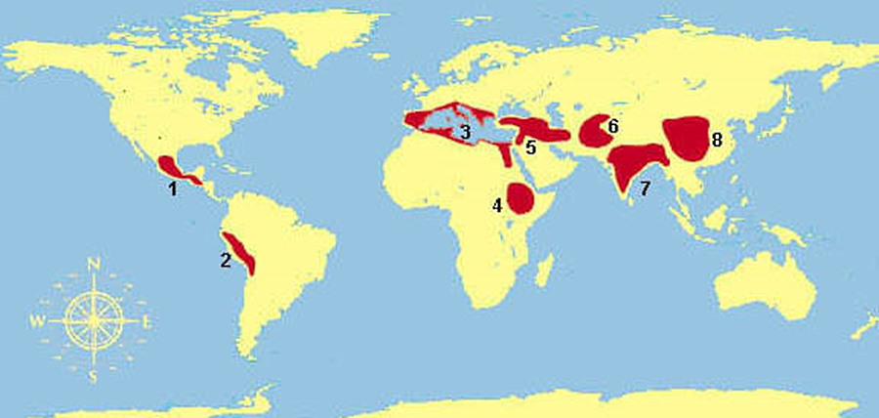

Советский учёный Н. Вавилов в своё время разработал и обосновал метод, по которому оказалось возможным определять центры происхождения растительных культур. Согласно проведённым им исследованиям выяснилось, что подавляющее большинство из известных культурных растений ведёт своё происхождение всего из восьми очень ограниченных по площади основных очагов. Это: 1 - Южномексиканский; 2 - Перуанский; 3 - Средиземноморский; 4 - Абиссинский; 5 - Переднеазиатский; 6 - Среднеазиатский; 7 - Индийский; 8 – Китайский.

Н. Вавилов: «Географическая локализация первичных очагов земледелия очень своеобразна. Все очаги находятся, преимущественно, в предгорных тропических и субтропических областях средиземноморских стран, Анд, Гималаев, Гиндукушу, горной Африки, горного Китая. В сущности, только узкая полоса суши сыграла основную роль в истории мирового земледелия».

Это противоречит теории «дефицита кормовой базы» в качестве причины освоения земледелия, поскольку в этих областях имеет место изобилие съедобных видов, способное обеспечить собирателей и охотников. Только дурак будет усложнять себе жизнь в таких условиях.

Дальше, ещё больше загадок. Например, участки первичных очагов земледелия занимают лишь 1/40 всей территории континентов. А на остальной территории, отсутствовали даже попытки перехода к земледелию. Это похоже на лаборатории по селекции семян растений.

Дикие виды растений находятся на значительном расстоянии от мест первичных очагов земледелия. Сами эти виды, как показывают исследования, получить «простой» селекцией очень сложно, даже при современном уровне развития науки.

В процессе исследований было обнаружено, что различие видов пшеницы заключено на глубочайшем уровне. Пшеница-однозернянка обладает 14 хромосомами; «дикая» и твёрдые – 28 хромосомами; мягкие – имеют 42 хромосомы. Но даже между «дикой» пшеницей и твёрдыми сортами с одинаковым количеством хромосом оказалась целая пропасть.

Характер распространения сортов пшеницы на земном шаре свидетельствует о том, что на самых ранних стадиях земледелия были проведены сложнейшие селекционные работы по удвоению и утроению хромосомного набора. Для этого нужны методы и способы, которые отсутствуют у современной науки.

Н. Вавилов пришёл к выводу, что: «Совершенно ясно, что эти культуры, основанные на разных родах и видах растений, возникли автономно, одновременно ... Им свойственны весьма различные этнически и лингвистически группы народов. Им свойственны разные типы сельскохозяйственных орудий и домашних животных».

Кратко загадки перехода к земледелию.

1. С точки зрения обеспечения пищевыми ресурсами, при переходе древних охотников и собирателей к земледелию отсутствует выгода, но они все-таки совершают его.
2. Земледелие зарождается в наиболее изобильных регионах, где полностью отсутствуют какие-либо естественные предпосылки для отказа от охоты и собирательства.
3. Переход к земледелию осуществляется в зерновом, самом трудоёмком его варианте.
4. Очаги древнего земледелия территориально разделены и сильно ограничены. Различие культивируемых в них растений указывает на отсутствие зависимости этих очагов друг от друга.
5. Сортовое разнообразие многих зерновых культур обнаруживается на самых ранних стадиях земледелия, при отсутствии каких-либо следов «промежуточной» селекции.
6. Древние очаги возделывания ряда культурных растительных форм географически удалены от мест локализации их «диких» сородичей.

Попробуем объяснить это событие через мифы и предания. Наши предки были уверены в том, что все произошло по инициативе и под контролем богов, спустившихся с небес. Они положили начало, предоставили человеку сельскохозяйственные культуры и обучили приёмам земледелия.

В Мексику кукурузу принёс великий бог Кецалькоатль. Бог Виракоча обучал земледелию людей в перуанских Андах. Осирис дал культуру земледелия народам Эфиопии (т.е. Абиссинии) и Египта. Шумеров приобщали к сельскому хозяйству Энки и Энлиль. Китайцам помогали в освоении земледелия «Небесные Гении». В Тибет «Владыки Мудрости» принесли фрукты и злаки, отсутствовавшие на Земле. По мифам, «боги», по внешнему виду и по поведению, были похожи на обычных людей, только возможности и способности их были выше человеческих.

Взвешивая все плюсы и минусы такой кардинальной смены образа жизни, можно прийти к выводу, что переход от охоты и собирательства к земледелию нужен был богам. Возникают вопросы. С какой именно целью более высоко развитая цивилизация «богов» «подарила» людям земледелие? Почему, зная все отрицательные моменты этого перехода, она это сделала в наиболее «трудном» его варианте – зерновом, да ещё и в «каменном» примитивном варианте?

Возможно, боги приобщили людей к земледелию, чтобы стимулировать их развитие и прогресс человечества в целом. Но, через выращивание корнеплодов, это было сделать легче и полезней для человека.

Возможен другой вариант ответа. З. Ситчин пишет: «Все шумерские тексты сообщают о том, что боги создали Человека, чтобы возложить на него свои труды. «Эпос о сотворении мира» вкладывает это решение в уста Мардука: «Создам я примитивное творенье; и имя ему будет – «Человек». Создам я примитивного Рабочего, и будет он на службе у богов для облегчения забот земных». То есть был создан раб, возможно биоробот.

Во всех регионах боги требовали от людей приношений (жертвоприношений). В перечне жертвоприношений богам присутствуют продукты земледелия, напитки, изготовляемые из этих продуктов и вызывающие алкогольное или лёгкое наркотическое опьянение.
Согласно египетской мифологии, поскольку у Осириса был особый интерес к хорошим винам, «он специально обучил человечество виноградарству и виноделию, в том числе сбору гроздей и хранению вина».

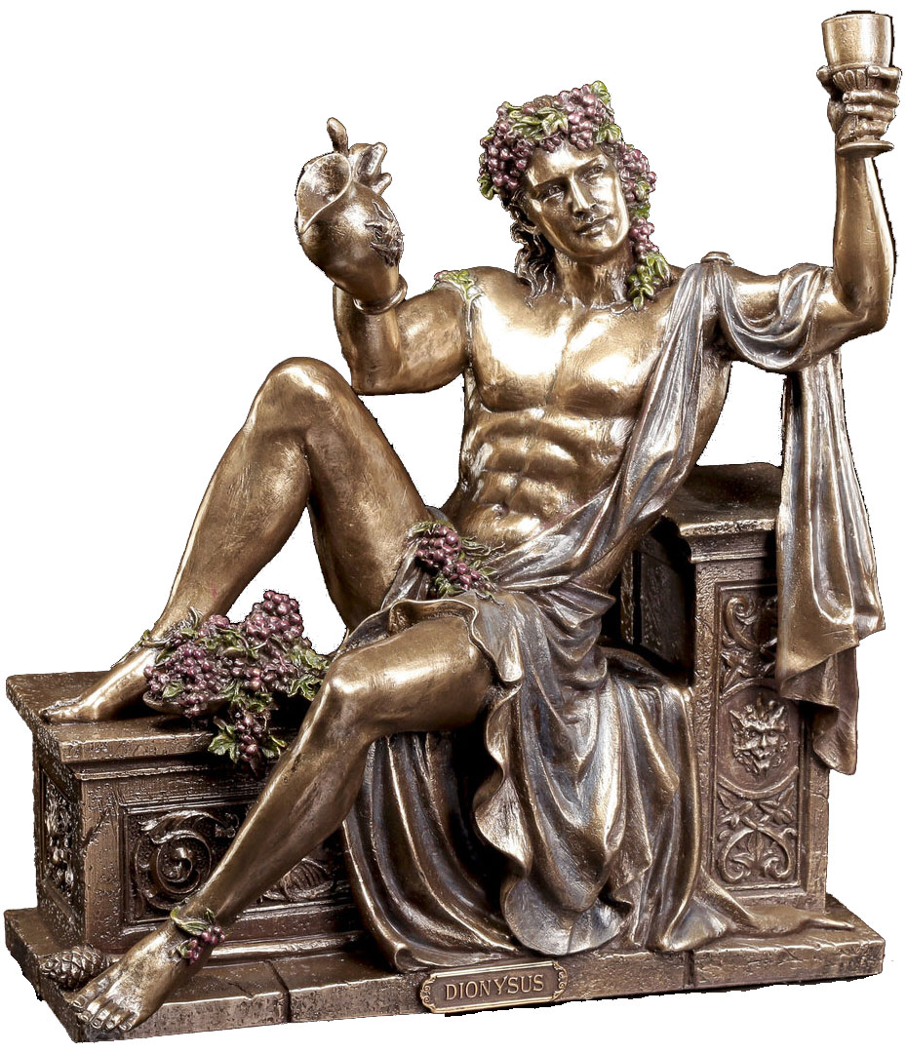

У. Салливан: «В Америке первый вид продовольствия, приготовленного из маиса, принимал форму спиртного напитка. Девять спиртных напитков Шмукане становятся священной пищей, предназначенной исключительно для приношений аграрным богам...».

Ю.В. Мизун, Ю.Г. Мизун: «В Индии люди кормили богов вегетарианской пищей. Только в особых случаях в жертву им приносили животных. Чаще всего пищу богов составляли аналоги современных лепёшек, блинов, клёцок из пшеничной или рисовой муки. Поили богов молоком и напитком Сомы, который, обладал наркотическим действием».

Принимая дары и подношения от людей, боги потребляли их в большом количестве. Пристрастие богов к спиртным и хмельным напиткам прослеживается в мифах всех древних цивилизаций. Шумерские боги щедро угощают друг друга пивом и алкогольными напитками.

Это было средством снискать чьё-то расположение и способом снизить бдительность другого бога, чтобы, напоив его до безчувствия, украсть у него «божественное оружие», атрибуты царской власти или могущественные Таблицы Судеб. Иногда боги спаивали своих врагов, чтобы их убить. В частности, идея напоить дракона вином и убить, существует в мифологии хеттов и многих других народов.

В текстах мифов Шумера указывается, что боги создавали человека в алкогольном состоянии. При этом, приём ими спиртных напитков продолжался в процессе творения. Люди тоже так часто поступают, копируя богов. Также при решении вопросов чрезвычайной важности боги нуждались в алкоголе. Боги в мифологии совершают, почти все великие дела – напившись.

В. Пименов: «...в Ведах раскрывается секрет главного свойства, которое отличает богов от людей – это безсмертие. Они, изначально, были смертны. Безсмертными они стали, употребляя амриту (священный нектар) и произнося специальные мантры».

Это объясняет факт окультуривания винной ягоды в Передней Азии, кокаинового куста в Америке и винограда, который требует огромных усилий по уходу, а служит, в основном, для виноделия. Для утоления голода, в виде сока или изюма используется очень малая часть винограда.

Человек, естественно, попробовал «божественный напиток». Испытал эйфорию при употреблении спиртных напитков. В таком состоянии люди ощущают себя приближенными к богам, приобщёнными к их таинству и могуществу.

Е. Блаватская: «...истинным назначением настоящего напитка Сома было (и есть) сделать из Посвящённого, после того, как он «вновь рождается» и начинает жить в своём Астральном теле... «нового человека». То есть опустить его на более низкий уровень.

Люди (в отличие от богов) быстро спивались. Боги вынуждены были бороться с побочными явлениями своего «дара». Например, Виракочи выступал против пьянства и в других мифах, злоупотребление людей алкоголем осуждалось богами. Вероятно, тогда появилось понятие «умеренного» потребления алкоголя.

Древние мифы сообщают, что раньше люди жили по совести, а потом, во всех регионах «возникновения» земледелия и цивилизации, «боги» установили среди людей нормы и правила жизни, законы и порядки совместного существования. И об этом же косвенно свидетельствуют археологические данные о «внезапном» возникновении ряда развитых древних цивилизаций (например, в Египте или Индии) без всяких «предварительных ступеней». Этот факт вводит в ступор историков.

Версия земледелия, как дара богов позволяет решить ещё одну загадку прошлого. И. Данилевский: «...ещё в прошлом веке лингвисты обратили внимание на то, что в языках многих народов... встречается целый ряд общих черт в лексике, морфологии и грамматике. Из этого был сделан вывод, что народы говорящие или говорившие на таких родственных языках и отделённые сегодня друг от друга тысячами километров, когда-то составляли единое целое». Один народ, один общий язык. Затем «боги» разделили людей на группы, дали каждой группе своё название и свой язык. «Разделяй и властвуй».

Попробуем объяснить пристрастие богов к спиртным и хмельным напиткам.
Многие исследователи считают, что имеется сходство изображений и статуй древних богов с инопланетянами. На многих изображениях эти существа серо-синего или серо-голубого цвета. В древности считалось, что в жилах «богов» течёт голубая кровь.

Организм, для обеспечения жизнедеятельности, должен потреблять кислород и выделять углекислый газ. Одна из главных функций крови — перенос кислорода и углекислого газа. Для этого «служат» специальные элементы крови — дыхательные пигменты, которые способны связывать молекулы кислорода и отдавать их. У большинства людей и животных дыхательным пигментом крови является гемоглобин, в его состав входит железо. Именно благодаря гемоглобину наша кровь красная.

В 1913 году русский геолог и биогеохимик Я. В. Самойлов высказал идею, что функцию железа может выполнять медь. Тогда кровь будет иметь синий оттенок. Транспортировка кислорода голубой кровью, в условиях нашей атмосферы, имеет большие проблемы. Такая кровь становится вязкой и происходит закупорка сосудов.

Чтобы с этим бороться, нужно было питаться продуктами, содержащими большое количество меди и мало железа (зерно, рис, картофель). Ещё можно – впитывать её через кожу (украшения из меди), пить из медных кубков. Проще всего использовать спирт С2-Н5-ОН, который получается из зерна, картофеля, риса или винограда. Вспомним фразу о «пользе» алкоголя: «он разжижает кровь» (голубую).

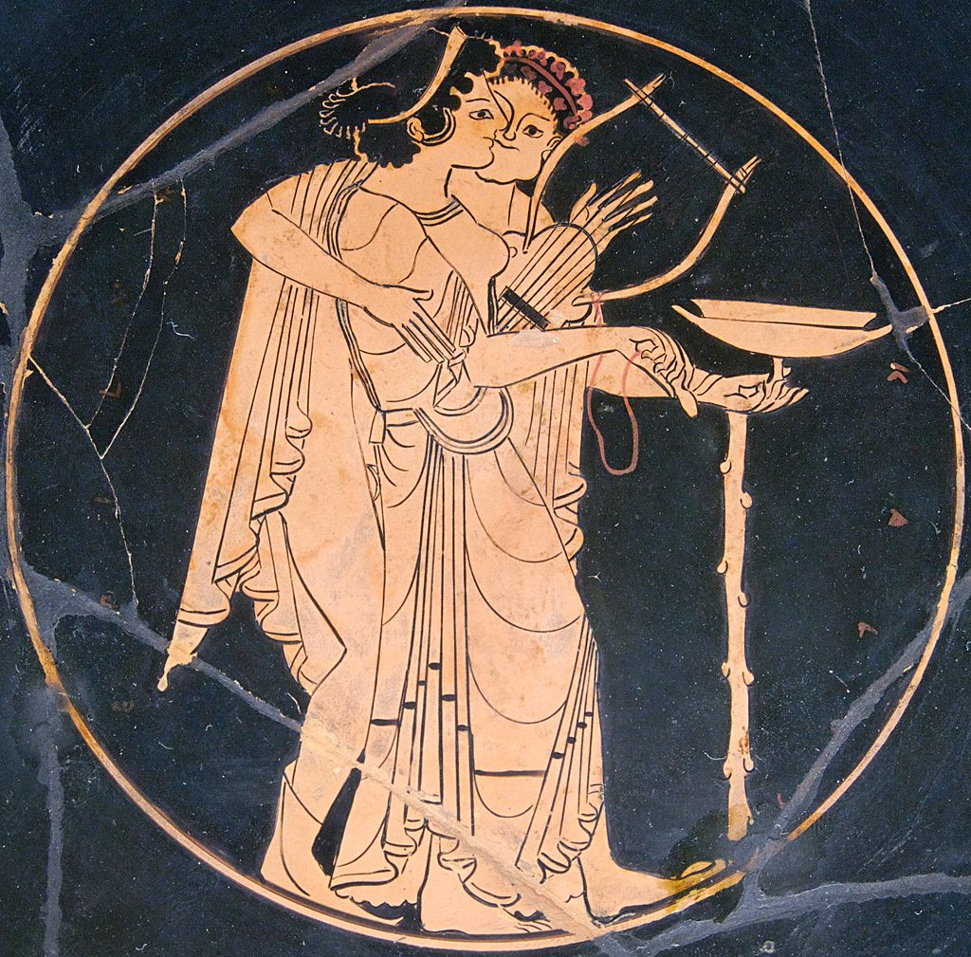

Богам это нужно было для выживания, а люди копировали, словно обезьяны.

Коперник – загадка истории
Единожды совравший – кто тебе поверит!

Биография великого польского астронома и математика Николая Коперника хорошо известна и, одновременно – загадочна. Считается, что его трактат «О вращениях небесных сфер» перевернул представление о строении мира.

Николай Коперник родился 19 февраля 1473 года в польском городе Торунь на берегу реки Вислы, в семье купца – выходца из Германии. Он был четвертым ребёнком в семье. После смерти родителей, его воспитанием занимался дядя, епископ Лукаш Ваченроде.
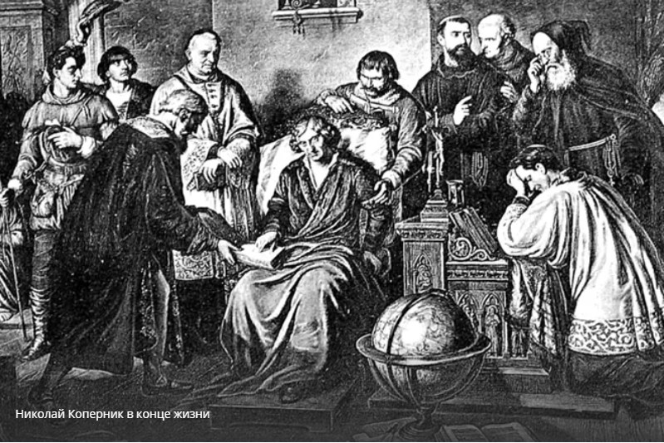

Коперник много учился. Например, на факультете искусств Ягеллонского университета в Кракове. На юридическом факультете Болонского университета он изучал гражданское и церковное право. В Падуанском университете изучал медицину. В университете Феррары получил степень доктора богословия.

Коперник в конце 1503 года стал каноником в Фромборке. Там он, кроме занятий церковными делами, активно проводил астрономические исследования. Коперник спроектировал и организовал сооружение гидравлической машины. Она поставляла воду в дома горожан. Он принял участие в организации польского монетного двора.

Во время войны с крестоносцами, Коперник смог за короткий срок значительно укрепить замок-крепость Ольштына. Он, с маленьким гарнизоном, защитил его. Кроме того, Николай Коперник был известен как врач, который помогал безплатно. В 1519 году он участвовал в борьбе с эпидемией чумы. Кроме того, Коперник был художником. В Ягеллонском университете Кракова хранится копия его автопортрета с автографом.

В начале 1530-х годов Коперник закончил работу «О вращении небесных сфер». До этого времени, почти полтора тысячелетия, существовала система устройства мира, автором которой был древнегреческий учёный Клавдий Птолемей.

Коперник математически доказал, это Земля движется вокруг Солнца и в течении года совершает полный оборот по своей орбите. Первый напечатанный экземпляр книги «О вращении небесных сфер» появился перед его смертью. 24 мая 1543 года Николай Коперник умер.
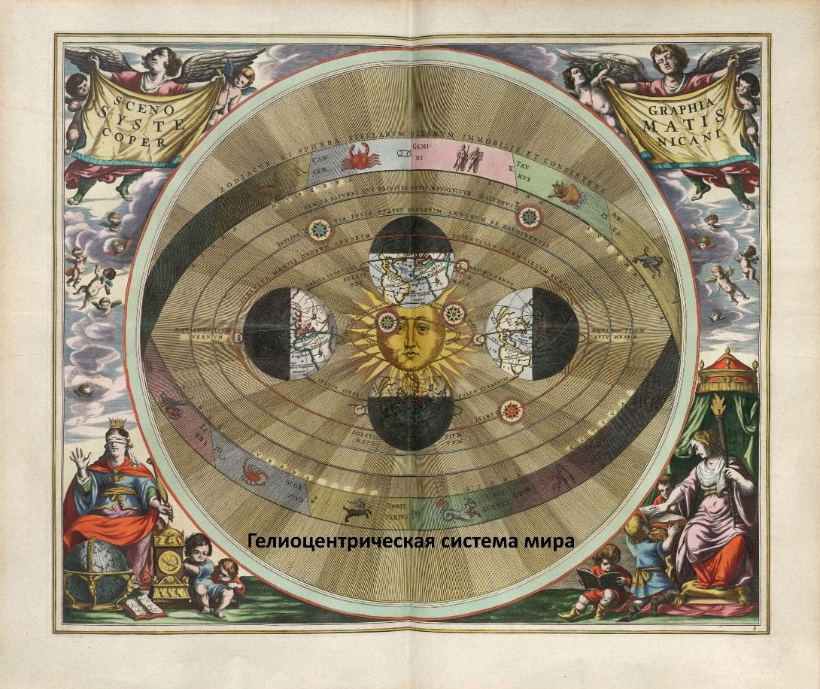

Его труд свободно распространялся среди учёных. Когда Джордано Бруно и Галилео Галилей заинтересовались его трактатом «О вращении небесных сфер», инквизиция признала их еретиками. Она занесла трактат в «Индекс запрещённых книг». Там он находился до 1833 года. Вопреки усилиям церкви, его теория стала основой для многих исследований в области астрономии и механики. Она получила развитие в трудах Иоганна Кеплера, Исаака Ньютона и других.

На протяжении длительного времени отсутствовали сведения о месте захоронения Николая Коперника. Только в 2008 году с помощью анализа ДНК удалось выяснить, что учёный похоронен в кафедральном соборе города Фромборка.

Загадки биографии.

1. Николай Коперник – польский и немецкий астроном, математик, механик, экономист, каноник эпохи Возрождения, родился в 9 февраля 1473 года в городе Торунь, Польша. У великого учёного были и немецкие корни, так как мать его была немкой по происхождению (Польша и Германия – это 19 век).

2. У Коперника отсутствуют работы на польском языке. Все его труды написаны либо на немецком, либо на латыни (Немецкий и латинский языки создавались, как и большинство других, в 19 веке).

3. Коперник сделал первый в истории перевод текста с древнегреческого языка на польский. Древнегреческим Коперник владел в совершенстве (Древнегреческий язык создавался, как и большинство других в 19 веке).

4. Николай Коперник написал довольно мало научных работ. Кроме разработанного в 1507 году учения о гелиоцентрической системе мира, он в 1517 году написал набросок трактата о деньгах, получивший название «Размышления». В 1522 году – сочинение «О способе чеканки монет». И наконец, в 1528 году – «Трактат о чеканке монет» (Деньги появились вместе с появлением государств в 19 веке. До этого существовал обмен «товар на товар»).

5. Николай Коперник реформировал устаревшую монетную систему Польши, предложив новый проект, который был успешно реализован (Деньги – это 19 век).

6. В городе Фромборк Коперник создал систему водоснабжения, которая подавала воду прямо в дома (Появилась в19 веке).
7. Коперник был художником, имеется копия его автопортрета с автографом (Куда делся оригинал, и как на копию попал автограф?).

8. Место захоронения Николая Коперника обнаружили только в 2008 году (Понадобилось реанимировать сказку о нём?).

9. 1500 лет существовала система устройства мира, автором которой был древнегреческий учёный Клавдий Птолемей (Древняя Греция была придумана в 19 веке. Из этого следует, что Птолемей жил в это время и люди имели другое понятие об устройстве мира до середины 19 века).

10. Правота научных утверждений Коперника была признана Ватиканом в 1835 году. Его работа «О вращении небесных сфер» подвергалась гонениям со стороны Церкви, как подрывающая сложившиеся устои (Отсутствуют документы того периода, где бы Церковь утверждала о плоской Земле. Также отсутствуют научные трактаты, в которых выражался общий консенсус научного мира о том, что наша Земля плоская).

11. Ватикан официально признал, что Земля вращается вокруг Солнца лишь в 1992 году.

Можно отрицать, что создание денег, государств, языков различных народов и события с Коперником происходили в 19 веке. Но попробуйте ответить, зачем церкви нужна «ложь» о плоской Земле? Ведь все факты говорят о том, что, согласно датам официальной истории, все учёные были уверены, что Земля – сферической формы.

Возможно, что до середины 19 века все учёные считали, что Земля – это плоская поверхность внутри сферического тела, накрытая небесным куполом. За куполом находятся сферы влияния Луны, Солнца, Меркурия, Венеры и других Богов. Там находится Олимп.

Возможно, фразы из сочинений классиков подтверждают это?

«Над ним широко, необозримо опрокинулся небесный купол, полный тихих сияющих звёзд». Достоевский, Братья Карамазовы, 1880 год.

«Только над головой большие звезды дрожали своими ресницами среди чёрной ночи, да голубой луч от маяка подымался прямо вверх тонким столбом и точно расплёскивался там о небесный купол жидким, туманным, светлым кругом». Куприн А. И., Гранатовый браслет, 1910 год.

«Так в иной раз засмотришься на голубое небо и чувствуешь, что готов пробыть целые часы в сладостном созерцании и что свободнее, спокойнее становится в эти минуты душа, точно в ней, как будто в тихой пелене воды, отразился величавый купол небесный». Достоевский Ф. М., Неточка Незванова, 1848 год.

Возможно, словарь русских синонимов, тоже говорит об этом?

Небеса: небесный купол, надзвёздные сферы, свод небес, поднебесье, небесная лазурь, небесная твердь, небосклон, небо, эмпирей, небосвод.

Из всего вышесказанного следует, что Коперник жил в середине 19 века или это виртуальная личность.

Изменение климата - загадки
В 1997 году в Японии в городе Киото было составлено международное соглашение о сокращении выбросов парниковых газов в атмосферу (Киотский протокол). Он вступил в силу 16 февраля 2005 года. Главная цель соглашения: стабилизировать уровень концентрации парниковых газов в атмосфере на таком уровне, который исключал бы опасное антропогенное воздействие на климатическую систему планеты.

Международный договор применяется к шести парниковым газам: углекислому газу (CO2), метану (CH4), закиси азота (N2O), гидрофторуглеродам (ГФУ), перфторуглеродам (ПФУ) и гексафториду серы (SF6).

Соединённые Штаты проводили интересную политику. С одной стороны, американские ученые и «видные общественные деятели» доказывают всему миру опасность грядущего глобального потепления. Однако США отказались ратифицировать Киотское соглашение.

Взамен Киотского протокола было принято парижское соглашение об изменении климата. Оно регулирует меры по снижению содержания углекислого газа в атмосфере начиная с 2020 года. США вышли из соглашения в 2020 году, но вновь присоединились к нему 19 февраля 2021 года.

В 2009 году на Конференции ООН по проблемам глобального изменения климата в Копенгагене Генеральный секретарь Пан Ги Мун заявил, что саммит поможет созданию мирового правительства или глобального управления. Дэвид Ротшильд также говорил об усилиях мировой элиты по созданию мирового правительства. Альберт Гор высказался о мировом правительстве, которое «осознанно» будет руководить какими-то «изменениями» в мире.

Перед конференцией хакеры взломали американские и английские секретные серверы и выложили в интернет документы, из которых следует, что глобальное потепление – миф.

Американский журналист и политический деятель Алекс Джонс сказал: «… новый мировой порядок … будут пытаться установить снова и снова. И мы должны быть все время бдительными».

Пан Ги Мун сказал изданию «LA Times»: «Мы будем силой устанавливать мировое управление». Алекс Джонс комментирует это высказывание: «Установление мирового правительства – это масштабный захват власти. К сожалению, глобалисты всё равно достигли своей главной цели. Да, они были дискредитированы, их уличили в обмане.

В новостях по всему миру говорили, что Эл Гор сделал сотни миллионов долларов и намеревается заработать миллиарды на этом, что Джордж Сорос намеревается заработать сотни миллиардов на торговле квотами, которую он контролирует. Теперь известно, что Обама владеет частью Чикагской товарной биржи, которая продаёт эти карбоновые кредиты».

Эксперты обвиняют США в применении новых видов оружия массового поражения. Имеется много публикаций о глобальном проекте США «HAARP». Главный объект «HAARP» состоит из сотен фазированных антенн «Арфа», расположенных на Аляске. Другие объекты размещены на территории северной Норвегии, на острове Гренландия и в других местах. В систему также входят плавучая платформа «Sea-Based X-Band Radar platform», комплекс на Бермудских островах, крейсеры «Вирджиния» и «Висконсин».

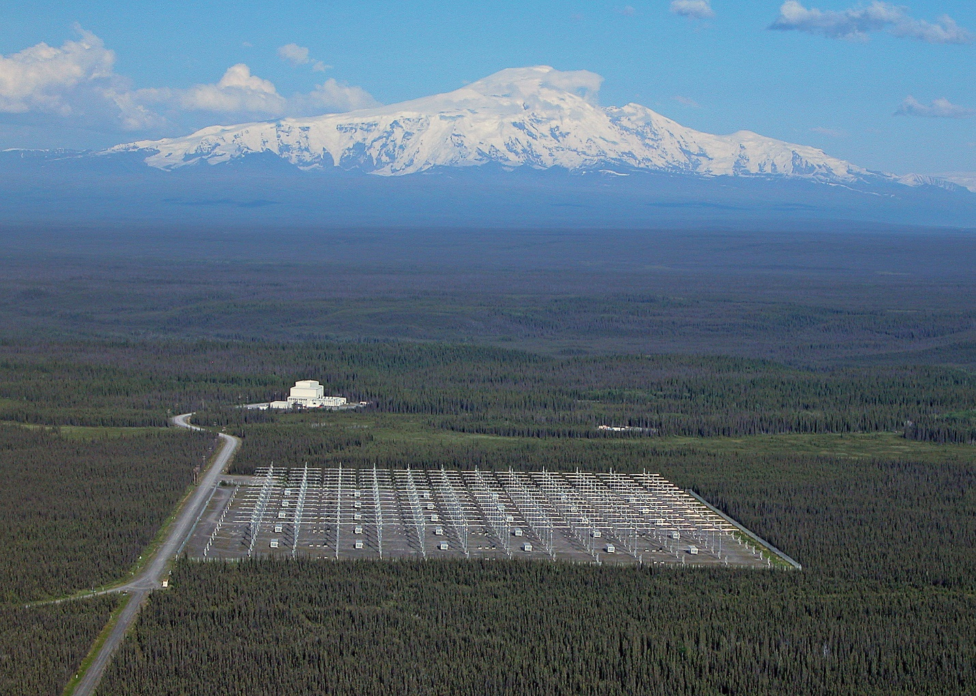

Согласно официальной версии, проводятся исследования климата планеты в мирных целях, в частности, полярных сияний. Однако, многие эксперты утверждают, что система «HAARP» является климатическим и психотропным оружием огромной силы.

Можно заметить, что катастрофы происходят сейчас на много чаще, чем раньше. Эксперты объясняют это результатом применения и испытаний «HAARP». На Европу, Индию, Китай, Америку, Россию приходят страшная жара, сильнейшие ураганы, разрушительные торнадо, снегопады и морозы летом, летняя погода зимой, наводнения и землетрясения. Массовый выброс китов, дельфинов и рыбы на побережье, гибель птиц, также связывают с использованием «HAARP».

Президент Академии геополитических проблем, генерал-полковник Леонид Ивашов утверждает: «Официальное предназначение комплекса – изучение природы ионосферы и развитие систем ПВО и ПРО, однако, на самом деле, он служит для воздействия на глобальные и локальные природные механизмы в районах расположения противников США. «HAARP» способен влиять на атмосферные процессы вплоть до возбуждения стихийных бедствий: мощных ливней, землетрясений, наводнений и ураганов».

В период бомбёжек Югославии, в Юго-Восточной Европе постоянно стояла хорошая погода. Появились слухи о том, что американцы поддерживают её искусственно. Белградская газета «Политика» писала: «Вечером 5 апреля небо над Нисом было обложено тучами, мы ждали, что вот-вот польёт дождь. Донёсся гул самолёта, после чего небо вдруг покраснело, облака начали сворачиваться и исчезать, выглянуло солнце». В ту ночь Нис разбомбили. Вечером следующего дня то же самое повторилось над Неготиным и Праховым».

Эксперты предполагают, что с помощью «HAARP» могут генерироваться сверхнизкие частоты. Этот диапазон волн воздействует на психику и на здоровье людей. Так можно создать у огромного количества людей на желаемых территориях депрессию, агрессию, рассеянность и другое.

Константин Сивков говорит: «При помощи, сформированной «HAARP» в ионосфере ионной линзы, излучение, совпадающее с биоритмами человеческого мозга, направляется в любое место на планете».

Бывший губернатор Миннесоты, политик Джеймс Вентура провёл серьёзное расследование по системе «HAARP» после чего заявил: «Главная возможность «HAARP» - воздействие на сознание».

Ряд фактов подтверждают этот и другие выводы о возможностях воздействия на природу и людей. Ураган «Катрина» 2005 года уничтожил Новый Орлеан, основное место жительства афроамериканцев. Часть исследователей полагают, что эта природная аномалия – результат ошибки при проведении эксперимента «HAARP».

Есть предположение и о сознательном применение системы. Американский общественный деятель, лидер африканской организации «Нация ислама» Луис Фаррахан напрямую обвинил в геноциде американские власти по отношению к пострадавшим во время урагана. Компания ВериЧип (VeriChip) давала информацию о чипировании военными трупов – жертв урагана. Зачем это делалось – загадка.

Землетрясение на Гаити в 2010 году чудесным образом «пощадило» курортную зону, на которой беззаботно отдыхала мировая элита.
Президент Венесуэлы Уго Чавес заявил тогда, что землетрясение на Гаити является репетицией перед искусственными землетрясениями, которые будут применены против других стран.

Первым на весь мир заявил об управляемых Пентагоном катастрофах канадский исследователь Бенджамин Фулфорд. Он бывший сотрудник журнала «Forbes». Ещё в 2007 году министр финансов Японии Кодзи Оми рассказал ему, что группа американских олигархов угрожает его стране искусственными землетрясениями. Они принуждают Японию передать им контроль над своей финансовой системой. Как известно, на острове Хонсю произошли землетрясения, эпицентром которых стала атомная станция, расположенная на этом острове.

Пока единственным официальным лицом, которое от имени правительства прямо обвиняет США в применении климатического оружия, является генерал-майор Народно-освободительной армии Китая, глава службы контроля космических объектов Чжоу Чеэнхео. Он заявил, что, по данным его ведомства, землетрясения и ливни, которые вызвали массовые бедствия в Китае в 2008 году, случились в рамках реализации секретной военной программы Пентагона.

За несколько минут до Сычуаньского землетрясения в небе был зафиксирован странный светящиеся эффект. В это время над объектом «HAARP» на Аляске тоже отмечались странные световые явления. «Северное сияние» видели и многие жители Индонезии перед разрушительным цунами, вызванным землетрясением в Юго-Восточной Азии в 2004 году.

Появившиеся в последнее время сообщения о «HAARP» говорят о том, что данное оружие способно создавать и озоновые дыры. Америка уже долгие годы навязывает мировому сообществу проблему глобального «потепления». Начало этой всепланетной истерии относится еще к концу шестидесятых годов.

Это странным образом совпадает с началом разработок «HAARP». Уже тогда из всех социальных и экологических проблем выделалась одна – возрастание в атмосфере углекислого газа и других тепличных газов. Это ведёт, якобы, к появлению озоновых дыр и, как следствие, к глобальному потеплению.

Загадочное «потепление» климата и построение «модели устойчивого развития» связаны с работами Римского клуба. Это надправительственная организация. Она была создана в конце 60-х годов. Римский клуб объединяет представителей финансового капитала.

«Устойчивое развитие» и «новый мировой порядок» - это звенья одной цепи. Мировое сообщество пытаются убедить в том, что дефицит озона связан с промышленной деятельностью человека. Мол, антропогенные выбросы столь велики, что разрушают нашу планету.

В первую очередь об этом говорят представители США. Они своими «мирными исследованиями» по программе «HAARP» и создают эти самые озоновые дыры. На стороне инициаторов борьбы с «глобальным потеплением» выступают сейчас власти почти всех государств. В их распоряжении находится подавляющая часть мировых финансовых, административных и информационных ресурсов.

Таким образом, финансовым капиталом, с помощью «HAARP», создана проблема с дефицитом озона в атмосфере. Ответственность за это преднамеренно возложена на всю цивилизацию. Она, якобы, повинна в этом из-за своей промышленной деятельности. Применение климатического и психотронного оружия приводит к торможению развития территорий, где оно было применено. Создаётся дополнительный инструмент выкачивания ресурсов, устанавливается контроль над странами.

О климатическом и психотронном оружии системы «HAARP» хорошо известно, но официально – оно отсутствует. Случаи применения климатического и психотронного оружия маскируются под естественные природные явления или социальные процессы. Исследователи выделяют климатическое и психотронное оружие в новый класс – оружие глобального поражения, которое по силе своего воздействия превосходит ядерное, химическое и бактериологическое.

Об устройстве нашей планеты

Земля – место загадочное! Наши познания о её внутреннем устройстве основаны лишь на догадках. Самая большая глубина, до которой люди сумели добраться – 12,262 км. Сравним с радиусом Земли – 6 371 км. Это можно сравнить с булавкой, воткнутой в арбуз на глубину 1 см. Это поможет нам понять строение арбуза?

В середине 19 века учёные встретили «в штыки» новую теорию. Она утверждала, что мы живём на поверхности круглой Земли. Согласно ей, поверхность Земли – шарообразна. Из-за вращения, планета чуть-чуть сплюснута у полюсов. Такую фигуру принято называть сфероидом или геоидом – «подобным земле».

Благодаря вращению Земли происходит смена дня и ночи. До этого все учёные были уверены, что мы живём на плоской поверхности Земли, под сферическим куполом – Небесным сводом.

Из Википедии: «Вечный двигатель (лат. perpetuum mobile, буквально – вечно движущееся) – воображаемое вечно действующее устройство, позволяющее получать большее количество полезной работы, чем количество сообщённой ему извне энергии. Создать вечный двигатель НЕВОЗМОЖНО, так как его работа противоречила бы первому или второму закону термодинамики». (Или законы ошибочные?)

Согласно новой теории, возраст Земли составляет 4,54 миллиарда лет. Все эти годы она ВРАЩАЕТСЯ. Один оборот вокруг своей оси Земля делает за 24 часа – сутки. Вокруг солнца Земля вращается по круговой орбите, полный оборот совершается за 1 год.

Возникают вопросы. 4 миллиарда лет – это можно считать вечностью? Если Земля вращается вечно, то можно построить вечный двигатель. Если можно построить вечный двигатель, то первый и второй закон термодинамики – ошибочны. В противном случае – Земля статична и вращение отсутствует.

Теорию о плоской Земле извратили. Чтобы она выглядела смешно и абсурдно, из неё убрали упоминание о Небесном своде, и о том, что мы живём внутри планеты. Получилось, что мы живём на столе, который висит в космосе. Чтобы было смешнее, добавили черепах, слонов, китов и так далее.

Гипотезу о круглой Земле, о слоях и ядрах внутри её, выдвинули, как рабочую. Это было сделано в связи с отсутствием других вариантов (так заявили адепты новой теории). Доказательство оставили на потом (также было и с теорией эволюции Дарвина). К ней так привыкли, что уже воспринимают, как действительное строение планеты. Прошло полтора века, а доказательства правильности такой структуры – отсутствуют.

Имеются и другие теории внутреннего строения Земли. Например, Буддисты там разместили Шамбалу, евреи Шеол, «древние» греки Аид. Были свои соображения у Платона. Про внутренности планеты имеются сказания, сказки (сказка ложь, да в ней намёк).

Чтобы отвлечь внимание от ошибок в теории геоидной Земли, появилась теория о полой Земле. Последнее время она становится популярной. Согласно ей, мы живём внутри Земли на сферической поверхности.

У неё есть преимущества перед плоской. Мы остаёмся с круглой Землёй и в космическом пространстве. У нас сохраняются законы физики и других естественных наук. Нужно будет, вместо отмены, лишь уточнить гравитацию, её природу, многие законы и все постоянные. Это проще, чем всё заново создавать (вероятно, всё известно, но спрятано от нас).

Имеются средневековые карты, на которых показано внутренние миры Земли. Имеются карты, где показаны входы в пустую Землю. Их считают копиями с карт очень древних цивилизаций, либо подделками.

Две из них считают копиями с древних карт. Странным выглядит точность карт, по сравнению с познаниями того времени (возможно познания были лучше, чем у нас). На обеих показаны полюса. На карте Меркатора нарисованы входы в полость, под землю. У Fra Mauro нужно чуть подумать, чтобы найти входы.

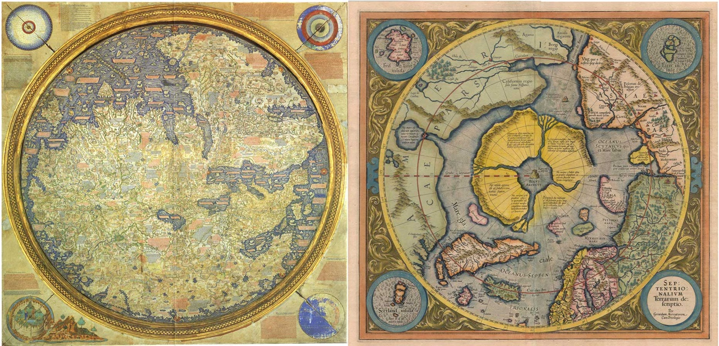

P.S. Возможно, раньше лучше знали про строение нашей планеты. В конце 19 века люди ещё помнили, что она имеет сферическую форму, а мы живём на плоской поверхности. Внутри планеты имеются полости, и есть различные входы в них. Вспомним рассказы об этом, например, Жуль Верн «Путешествия к центру Земли», В.А. Обручев «Земля Санникова» и многие другие.

Провалы в пространстве

В джунглях Новой Гвинеи обнаружен удивительный народ, утверждающий, что он живет одновременно в двух мирах – нашем и в загадочной параллельной Вселенной.

Люди племени оолуг рассказывают, что когда они впадают в транс, то попадают в Страну Теней, где царит вечная тьма и обитают различные монстры. Чтобы подчеркнуть двойное существование, жители племени раскрашивают своё тело.

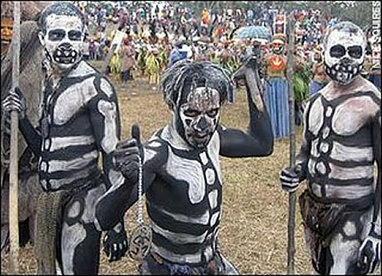

По мнению антропологов – это во многих отношениях странный народ. По нескольку раз на день оолуги замирают на месте, их глаза стекленеют. В такие моменты, по их словам, они и посещают Страну Теней. Оолуги рассказывают, что Страна Теней подобна Земле. Однако в ней царят иные физические законы. Например, люди там могут прыгнуть на 15 метров в высоту. Там живут другие животные – крылатые гориллы и гигантские муравьи размером с собаку, которых оолуги прозвали киафами.

В Стране Дня, так они называют Землю, оолуги – мирное племя. Но в Стране Теней они постоянно совершают набеги на поселения своих врагов. Они напоминают неандертальцев.

Ученые много раз видели, как совершенно здоровые молодые люди, находясь в трансе, вдруг падали замертво. Их соплеменники объясняли, что они убиты в другом мире во время схватки с врагами или что их сожрали киафы.

Осмотрев тела, доктор Вескотт обнаружил на них загадочные раны. Дважды он был свидетелем того, как у очнувшихся от транса оолугов оказывались в руке – ножи с вправленным в рукоятку кристаллом фиолетового цвета. Ему удалось выпросить у оолугов один кристалл и послать в лондонскую лабораторию. Специалисты которой подтвердили предположение, сделанное антропологом, что это внеземное изделие. Похоже, дикари с острова Новая Гвинея действительно владеют секретом межпространственных путешествий.

Эту историю сложно объяснить. Однако имеются другие, такие же загадочные происшествия.

Статистика говорит, что ежегодно на Земле пропадает безследно около двух миллионов человек. Подавляющее большинство таких исчезновений объясняется вполне естественными причинами: убийства, стихийные бедствия. Иногда люди «исчезают» по собственному желанию. Но часть происшествий остаётся – загадкой.

Такое вот загадочное «выпадение» из нашего мира произошло в Подмосковье в посёлке Кратово. Трое суток искали в лесу «как сквозь землю провалившегося» подростка. Тщетно. А когда он возник на пороге своего дома, мать упала в обморок – мальчишка с ног до головы был в крови.

Где был Саша, что с ним случилось? Сам он забыл о том, что с ним произошло. Загадочное происшествие осело в архивах специалистов, занимающихся исследованиями аномальных явлений. По косвенным данным, можно предположить, что мальчик побывал… в ином времени и в ином измерении.

Это произошло 20 января 1973 года. Александру Селикову тогда было почти пятнадцать лет. Он любил гулять в лесу в одиночестве и даже построил себе шалаш на высокой сосне. Он был примерно на высоте семнадцати метров.

В тот день было холодно – около 22 градусов мороза, солнечно и безветренно. Александр залез в шалаш на сосне и что-то случилось. Он очнулся уже в снегу под сосной. Открыл глаза – над ним звёздное небо. Шапка пропала, всё лицо и руки – какие-то липкие. Встал, как полузабытьи, и побрёл домой.

Когда пришёл, выяснилось, что его ищут уже трое суток. Мать, когда увидела его, упала в обморок. Он весь был в крови. Но когда его отмыли, оказалось, что на теле отсутствуют царапины, ушибы и следы обморожения. Уже на следующий день он пошёл в школу.

Однако Саша стал каким-то другим. Изменилось мировоззрение, ход мыслей, даже почерк стал другим. До происшествия он увлекался астрономией, а после резко охладел к ней. Зато появилось загадочное умение разбираться в электронной аппаратуре. С тех пор это стало его основным увлечением и занятием.

У исследователей возникли вопросы. Чья кровь была на подростке? Каким образом находившийся без сознания мальчик сумел просуществовать в лесу (без шапки!) трое суток при 22-х градусном морозе. Как он оказался, окровавленный, но живой и без повреждений под сосной? Во время поисков в первую очередь проверили шалаш на сосне.
На все эти вопросы, отсутствуют ответы.

Возможно, что описанные события могли иметь место в реальности. Вероятно, рядом с нашим миром могут существовать так называемые «параллельные миры», и порой в они соприкасаются. Проходы открываются во время мощных энергетических выбросов. Например, молния может служить «ключом» к дверям в такой мир. И, вполне возможно, что отдельные сказки – это реальные воспоминания очевидцев, побывавших в параллельном пространстве.

Избушка Бабы Яги

Имеется гипотеза, что на земле существуют аномальные зоны. Они представляют собой «ворота» в иные пространственные и временные измерения. Многие свидетели упоминают про красное свечение, багровый, либо «странный» туман.

Многие происшествия остаются загадкой. Например, странная история произошла под Санкт-Петербургом (вблизи от станции Сосново) летом 1993 года. Рассказывает Алексей Иванович Волжанин: «Вместе с двумя товарищами, работающими со мной в одном конструкторском бюро, я отправился на традиционную рыбалку. В пятницу мы загрузились в старенький «москвич» и отправились в путь.

На Карельском перешейке имеется система прекрасных чистых озёр, объединённых одним названием «Вуокса». Красивая природа, отменный клёв. Мы много раз ездили в эти места. Схема поездок была отработана до деталей. Вечером выезд, ночёвка у костра, лов на утренней зорьке, праздничный обед и возвращение домой. Оставались ещё вечер субботы и целое воскресенье, чтобы посвятить их любимым жёнам и детям.

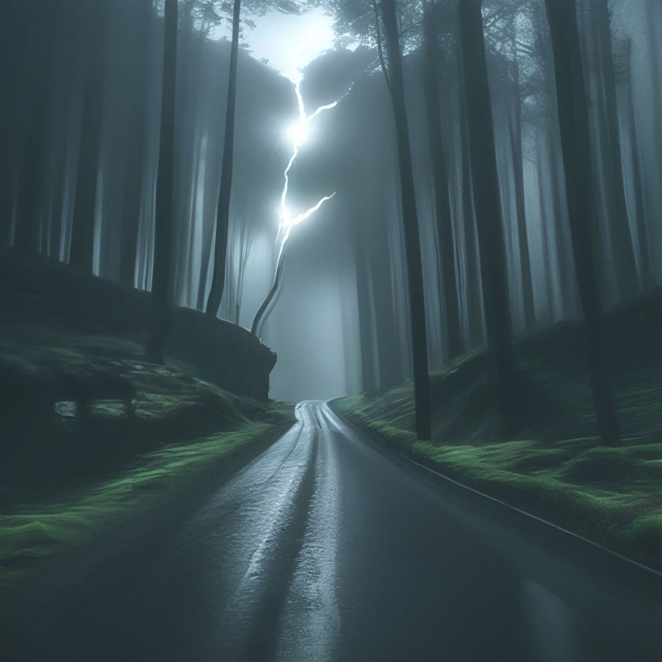

Но в этот раз все пошло наперекосяк. Мы уже подъезжали к заветному месту, когда разразилась гроза. Молнии лупили в деревья, обступающие дорогу плотным строем. Они отражались в мокром от дождя асфальте. Одна из вспышек была столь близкой и сильной, что я на мгновение ослеп. Этот миг мог стать роковым для друзей. Машина соскочила с шоссе и ударилась правой задней дверцей о толстую вековую сосну.

Была ещё версия, что после вспышки молнии, перед капотом машины возник силуэт какого-то монстра. Это было мохнатое чудовище в горящими глазами. Все отделались лёгким испугом, кроме одного пассажира. Он получил серьезную травму. Осколки бокового стекла рассекли ему кожу на лбу. Кроме того, он получил ещё и сотрясение мозга. Когда друзья вытаскивали его из машины, его ноги подкашивались.

До ближайшей станции десятки километров. С раненым товарищем одолеть их сложно. На шоссе – пусто. Вдруг заметили поблизости огонёк. Подошли и увидели, что светилось окошко маленького дома. Он был похож на избушку. Она возвышалась на сваях над маленьким ручейком.

Я пошутил: «Избушка, избушка, встань ко мне передом, к лесу задом». Поднялись по ступенькам высокого крыльца. На стук открыла дверь старая женщины. И вновь у меня возникло ощущение, что мы попали в сказку, а перед нами баба Яга.

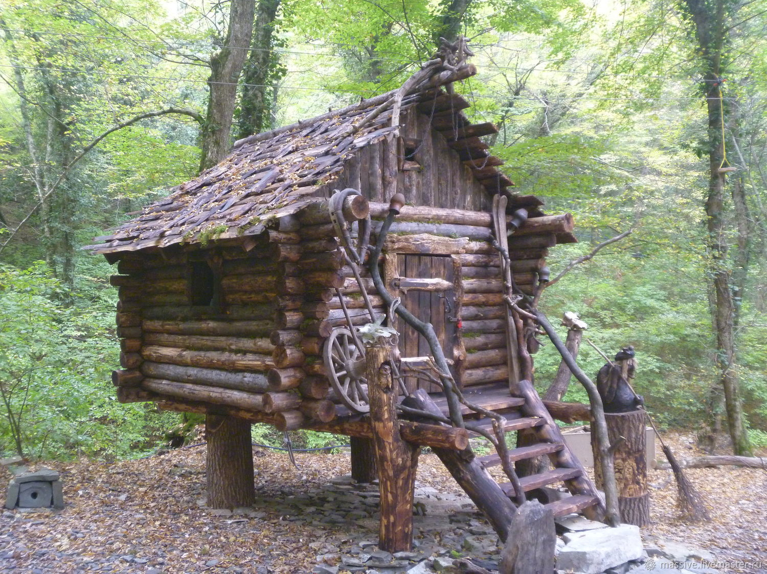

Она молча отступила, пропуская в дом промокших горе рыбаков.
Странная хозяйка накормила нас горячим супом, промыла рану каким-то отваром. Утомлённые, мы улеглись на одеяла, постеленные на пол и крепко уснули. А утром проснулись уже под открытым небом!

Гостеприимный дом исчез. Вместо него стояли полуобвалившиеся стены, сложенные из гранитных валунов. Мы тщательно исследовали эти развалины с пустыми проёмами вместо дверей и окон – признаки жизни исчезли. Судя по всему, это была старая водяная мельница.

В тех местах много таких развалин, но куда исчез дом, где мы ночевали? Позже мы проверяли – вокруг отсутствует жильё. И ещё одна странность –утром исчезла рана на лбу. Осталась только тонкая коричневая полоса, да и та вскоре побледнела и исчезла».

Имеются рассказы, что подобное произошло в 1982 году. Ночная авария в том же месте. Человек заночевал у какой-то ведьмы на мельнице. Возможно, люди побывали в прошлом, когда в этих местах ещё жили люди. Или побывали в сказке в гостях у бабы Яги? Или им это всё просто пригрезилось?

Еще похожее происшествие. В книге «Духи и легенды Уилтширского края» приводится такой факт. В 1973 году Эдна Хэджис ехала на велосипеде по Эрмайн-стрит (Старая римская дорога). Она пролегает в окрестностях Суиндона (Англия).

Началась гроза. Эдна сошла с велосипеда, заметив у обочины дороги маленький домик. Она решила переждать в нём дождь. В домике жил суровый старик. Он позволил девушке пересидеть грозу, но при этом всё время молчал…

Потом Эдна обнаружила, что снова едет на велосипеде по дороге. У неё пропали воспоминания о том, как и при каких обстоятельствах она покинула дом. Дом – исчез. Потом выяснилось, в тех местах дома отсутствовали.
Подруги, поджидавшие Эдну, были насквозь мокрыми, а она была совершенно сухой.

Возможно, что время от времени в нашем пространстве открываются двери в «сказочные миры». По мнению специалистов-психологов, разгадка этого явления кроется в том, что дома-миражи возникают в нашем мысленном восприятии в результате гипнотического транса.

Впасть в это состояние человек может даже без участия гипнотизёра. Это происходит под воздействием монотонной дороги, равномерного шума дождя, или от внезапной вспышки молнии.

Эксперименты показывают, что ощущения человека во время транса по своей яркости и натуральности мало чем отличаются от настоящих впечатлений. Обманутые органы чувств, ведомые фантазиями мозга, выдают очень детальные картины. В последствии отсутствует возможность отличить их от настоящих воспоминаний.

Доктор медицинских наук В. Файвишевский анализировал подобные случаи. Он обращает внимание на то, что при выходе из состояния транса, у людей часто наблюдаются вегетативные расстройства. У них кружится голова, слегка нарушается координация движений, человек забывает переход от гипнотического состояния к реальному.

Ещё загадочные происшествия. 1930 год, посёлок эскимосов Ангикуни (Северная Канада). Безследно пропали все жители. В пустых жилищах остались одежда, еда над остывшими очагами и даже винтовки.

1947 год, внезапно потерял управление и разбился американский военный самолет. У него на борту находилось 32 человека. Среди его обломков отсутствовали живые, погибшие, следы крови. Делом заинтересовались спецслужбы. Их поиски были безрезультатны.

Британское Королевское метапсихическое общество уже 150 лет занимается изучением возможности путешествий. В его архивах собрано более 200 случаев. Они подробно исследованы и подтверждены показаниями многочисленных свидетелей. Это явление, условно именуют «Петлёй времени».

Например, летом 1912 года многие газеты Великобритании описали загадочную историю. Она произошла в железнодорожном экспрессе. Он следовал из Лондона в Глазго. В присутствии двух пассажиров (инспектора Скотленд-Ярда и молодой медицинской сестры) в вагоне на сиденье около окна со страшным криком возник пожилой мужчина.

Одежда на нём была странного покроя, волосы заплетены в косу. В одной руке он держал длинный бич, в другой надкусанный кусок хлеба. «Я Пимп Дрейк, возница из Четнема, – причитал дрожащий от страха человек. – Где я? Куда я попал?»

Инспектор побежал за кондуктором, сказав девушке, чтобы она присмотрела за странным мистером Дрейком. Когда он вернулся в свой вагон, то увидел, что возница исчез, а медсестра пребывала в обмороке. Вызванный кондуктор сперва решил, что его разыгрывают. Однако на сиденье остались материальные свидетельства происшедшего – бич и треугольная шляпа.

Инспектор побывал у пастора прихода, к которому была приписана деревушка Четнем. В книге умерших 150-летней давности местный священник нашёл имя возницы, и приписку на полях.

Из неё следовало, Дрейк начал вдруг рассказывать странную историю. Будто однажды ночью, возвращаясь на повозке домой, он увидел прямо перед собой «дьявольский экипаж» – пышущий огнём и дымом. Потом возница каким-то образом оказался внутри. Там были странные люди, наверное, слуги дьявола. Испугавшись, Дрейк призвал на помощь Господа и вновь оказался в чистом поле. Повозка и кони – пропали. Дрейка сочли сумасшедшим.

Таинственная история из архива нью-йоркской полиции. В ноябре 1952 года вечером на Бродвее автомобиль сбил мужчину. Он погиб на месте. Шофёр и свидетели уверяли, что жертва появилась на улице внезапно, словно свалилась сверху.

Полицейские обратили внимание, что погибший был одет в костюм старинного покроя. Еще больше их удивил документ, выданный 80 лет назад. В кармане жертвы обнаружились визитные карточки с указанием профессии – коммивояжёр. Один из детективов проверил адрес, указанный на визитке, и узнал, что эта улица была ликвидирована более полувека назад.

В старом полицейском архиве проверили списки жителей этого района конца прошлого века. Там и обнаружили загадочного коммивояжёра. Фамилия и адрес совпадали с данными визитной карточки. Были опрошены все люди с этой фамилией, проживающие в Нью-Йорке. Нашли старушку, которая сообщила, что её отец пропал 70 лет назад при загадочных обстоятельствах. Он пошёл гулять по Бродвею и пропал.

Ночью 10 января 2008 года в Казане прогремел взрыв газа и рухнул дом. В этом сообщении есть одна тайна. Из взорвавшейся квартиры нашли все тела, других пострадавших тоже всех опознали. Из квартиры, которая находилась над квартирой, где был взрыв – пропала семья: дед, бабушка и внучка 7 лет. Все родственники и знакомые опрошены. Отсутствовали фрагменты тел, крови. Верхнюю одежду, документы и вещи нашли. Их машина стояла на стоянке. Все морги и больницы были проверены.

Гравитация

Гравитация – что это за зверь такой? Есть гипотеза, которая плохо вписывается в практику. Толковые объяснения – отсутствуют. Многие знают историю про яблоко, что упало Ньютону на голову. Написаны учебники, защищены диссертации, сняты фильмы, получены гонорары. Вроде все счастливы.

Есть такой классический опыт. Кавендиш в 1798 году провёл первый эксперимент, который «доказал» наличие гравитационного притяжения между лабораторными болванками. Скептики утверждают, что у него в опыте было две известные величины из четырёх. Как можно решить такое уравнение? Оно имеет безконечное множество решений. Кавендиш выбрал одно из множества, но нужное ему (или заказчикам).

Все попытки профессиональных экспериментаторов обнаружить гравитационное притяжение между лабораторными болванками представляли собой сплошные проколы. Чтобы помочь им, фирма PASCO наладила выпуск настольных установок «для повторения фундаментального эксперимента Кавендиша».

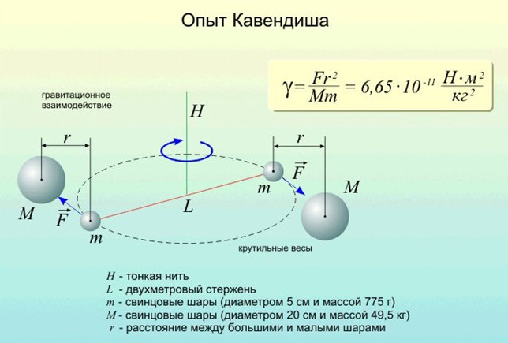

В инструкции по применению приводится три способа измерения гравитационной постоянной. Один из них основан на том же трюке, что и у Кавендиша. Это смена позиций «притягивающих» шаров производится при подходящей фазе колебаний коромысла крутильных весов. Что приводит к сдвигу положения равновесия коромысла – причём, в сторону, нужную экспериментатору.

Разработчики этих игрушек изменили подвес коромысла. Вместо нитевидного, его сделали ленточным. В отличие от нитевидного, ленточный подвес и вынуждает коромысло чуть-чуть довернуться. В инструкции просят, при смене позиций «притягивающих» шаров, понять, какая позиция является первой, а какая второй. В противном случае, вместо «притяжения» обнаружится «отталкивание» и отмена гравитационного притяжения.

Другие два способа работают благодаря вращательным уклонениям местной вертикали. Это феномен, который официальная наука отказывается признавать, поскольку он убийственен для закона всемирного тяготения.

Согласно закону всемирного тяготения, массы тел притягиваются к друг другу. Возможно, причина всемирного тяготения совсем иная.
Может быть, вы слышали об эффекте, открытом в 19 веке немецким физиком Генрихом Магнусом. Вращение тел сильно влияет на траекторию их движения. Это хорошо известно бильярдистам.

Аналогичная ситуация наблюдается и при движении в воздухе. Например, футболе есть такой термин – «сухой лист». Мяч вращается вокруг наклонной оси и двигается по достаточно сложной дуге, а на последнем участке траектории резко падает вниз. Эффект Магнуса используют при игре в теннис, гольф или волейбол.

Давайте попробуем разобраться, как вращение различных тел влияет на траекторию их движения, какие возникают силы, вызванные этим вращением, и как это можно использовать.

Например, вращающийся цилиндр обтекается потоком воздуха или движется в стоячем воздухе. В этом случае, помимо силы Архимеда и силы сопротивления, будет действовать ещё одна сила – сила Магнуса. Она может явиться причиной резкого изменения траектории движения.

Если цилиндр вращается против часовой стрелки, а обтекающий его поток воздуха движется горизонтально справа налево, то скорость воздушного потока над цилиндром будет больше, чем скорость под ним. Следовательно, согласно закону Бернулли, давление воздуха над цилиндром будет меньше, чем под ним, значит, возникнет дополнительная сила Магнуса, направленная вверх.

Если же цилиндр вращается по часовой стрелке, а обтекающий его поток воздуха также движется горизонтально справа налево, то скорость воздушного потока над цилиндром будет меньше, чем скорость под ним. Следовательно, согласно закону Бернулли, давление воздуха над цилиндром будет больше, чем под ним, значит, возникнет дополнительная сила Магнуса, направленная вниз.

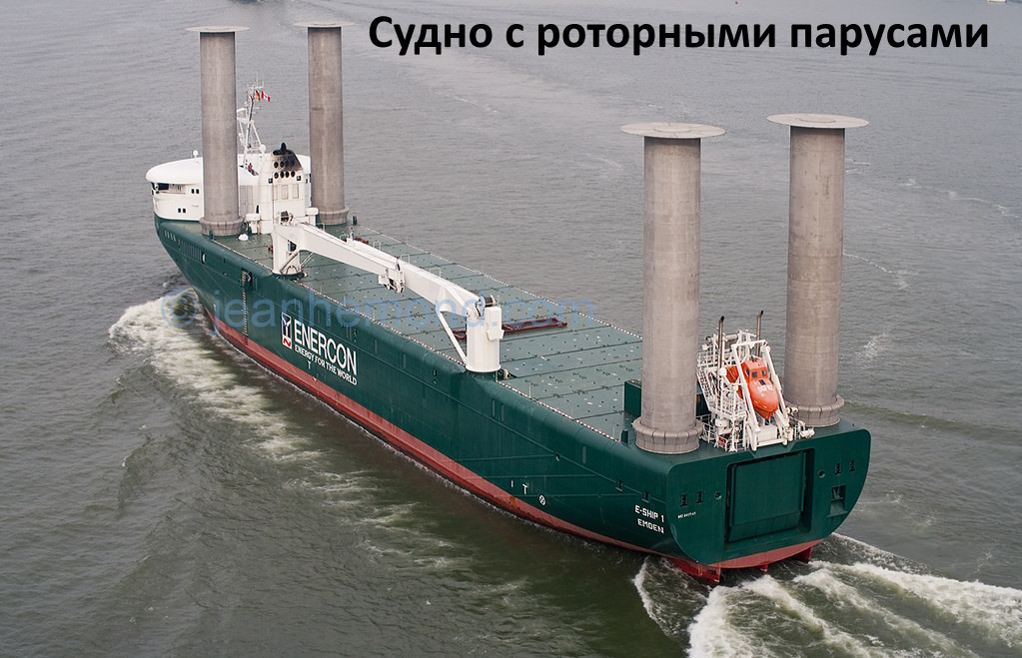

У нас имеется вращающиеся тело в потоке воздуха, воды или эфира. С одной стороны тела поток движется быстрее (за счёт вращения тела). Чем выше скорость потока, тем меньше давление. Поворачиваем картинку с эффектом Магнуса на 90 градусов. На картинке судна с роторными парусами показано, как его используют на практике.

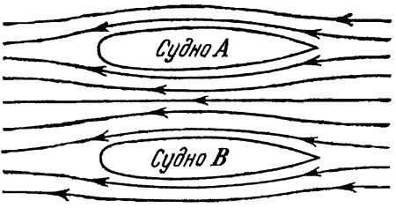

На другом рисунке представлены два судна, движущиеся рядом в спокойной воде. Это можно представить, как два судна, стоящие рядом и обтекаемые водою. Поток более стеснён в пространстве между судами, и скорость воды в этом пространстве больше, чем по обе стороны судов. Поэтому давление воды между судами меньше. Более высокое давление воды, окружающей суда, сближает их. Моряки очень хорошо знают, что два корабля, идущие рядом, сильно «притягиваются» друг к другу. Возможно, «гравитация» – это такой же поток, но в другой среде?

Вероятно, эффектом Магнуса можно объяснить загадки многих катастроф.

Вечером 31 августа «Адмирал Нахимов» при ясной погоде вышел из Новороссийска в Сочи. В Цемесской бухте его курс пересекался с курсом балкера «Пётр Васёв». Его капитан был большим любителем «красиво расходиться» на расстояниях в пару сотен метров. В результате, сухогруз своим бульбом под водой вспорол правый борт пассажирского парохода.

В ночь с 13 на 14 января 2012 года в Тирренском море вблизи итальянского острова Джильо произошла морская катастрофа. Один из крупнейших европейских теплоходов налетел на рифы. Он получил серьёзные повреждения и лёг на правый борт. При этом погибло 33 человека.

Корабль принадлежал судоходной компании «Коста Крочере». У неё была традиция приветствовать жителей и гостей острова Джильо гудками. Они подавались с близкого расстояния. Судно проходило на расстоянии 350 м от берега. Его потащило на скалы. Носовую часть удалось отвернуть, но корму занесло на рифы.

В августе 1999 года корабль «Норвежская Мечта» столкнулся с контейнеровозом «Эвердесент». В 2007-м оно вновь столкнулось с грузовой баржей. 23 ноября 2007 года в водах Антарктики, после столкновения с айсбергом, затонуло канадское круизное судно «Эксплорер».

В интернете имеются статьи с рассказами о странных происшествиях. Например, корабли и самолёты, словно проваливаются в бездну и пропадают. Иногда их находят на «другой стороне» Земли. Возможно, они попадают в гравитационные окна.

Гравитация и Кельтский камень
Кельтский камень – это волчок, способный, во время вращения в определённую сторону, менять направление вращения (Википедия).

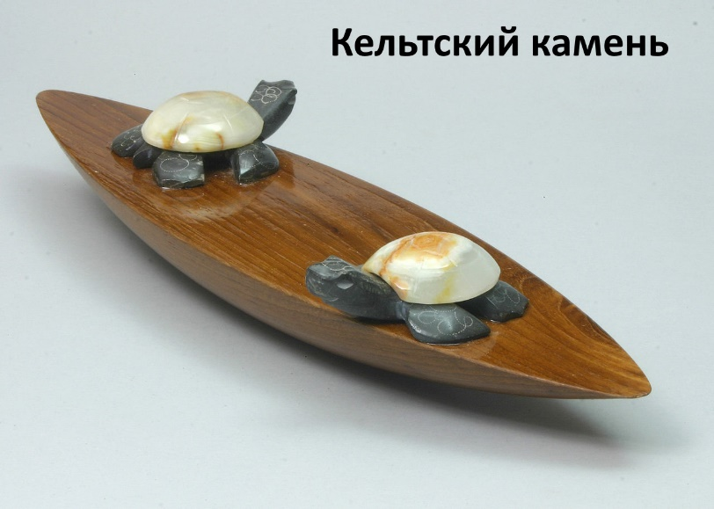
При раскручивании в одну сторону он ведёт себя как обычный волчок. При раскручивании в противоположную сторону, сначала вращается с уменьшением угловой скорости и увеличением колебаний, а потом начинает вращаться в обратную сторону.
Имеются кельтские камни, характер вращения которых ещё более загадочен. Если его раскрутить в любую сторону, он какое-то время вращается. Потом он останавливается и сильно раскачивается. Затем закручивается в другую сторону. И наконец, снова меняет направление вращения на исходное. Если кельтский камень остановится, можно покачать его, и он начнёт вращаться. Учёные затрудняются дать объяснение этим эффектам.

Эффект Джанибекова похож на вращение кельтского камня. Там, при вращении, смещается центр масс, что приводит к перевороту. Кроме того, при демонстрации этого эффекта, могли использовать различные фокусы, например, виртуальную реальность, резинки, Green Screen и другое. Как у напёрсточников: «Смотрите за ручками».
Похожие явления происходят, например, при старте автомобиля (приседание), даже переднеприводного. Наблюдается ускорение при сложении рук во время вращения.

Возможно, все эти эффекты есть следствие взаимодействия с какой-то субстанцией. Её действие напоминает перетекание воды в губке. Вероятно, разный вес, сидящего на весах на корточках и стоящего человека – это взаимодействие с этой субстанцией. Может быть и отрицательная «гравитация» в отдельных местах нашей планеты – это её влияние.

Кельтский камень подсказывает нам, что имеется движение какой-то среды сверху вниз. Это то, что учёные называют гравитацией. Раньше это называли эфиром. Он прижимает материальные тела к поверхности. Наличие эфира отменяет вращение Земли и её полёт с космическими скоростями.

Кельтский волчок ведёт себя, как лопасть в перпендикулярном потоке воздуха. Это происходит при попытке закрутить её против потока. Если поток отсутствует, то без разницы куда вращаться. Если поток сильный – крыльчатка вращается сама.
Если поток слабый, то при попытке вращать против потока, крыльчатка сначала будет уплотнять поток. Когда поток уплотнится, то он затормозит крыльчатку и закрутит её в обратную сторону.
Поток среды, зовущейся «гравитация», ещё называют притяжением. Из физики мы знаем, если токи в проводниках текут в одном направлении, то они притягиваются друг к другу. Если направление тока в одном из проводников изменить на противоположное, то они будут отталкиваться друг от друга. Взаимодействие зависит также от величины тока и расстояния между проводниками.
Учёные утверждают, что при притяжении проводников отсутствует среда. Получаются, что они притягиваются сами. Чтобы затруднить понимание этого, учёные придумали заряды (что это такое?), которые создают магнитное поле (ещё загадка), правило буравчика и так далее.

Например, корабли, идущие параллельными курсами, притягиваются друг к другу. Это происходит в среде, под названием вода.

Ещё «притягиваются» одинаково ориентированные в потоке магниты. Вероятно, как проводники и корабли? Возможно, они оказывают влияние на эфир, и он влияет на проводники и магниты?
Однако, людям нужно пощупать, увидеть, тогда они убедятся в наличии загадочного. Возможно, когда ощупают и увидят, то придумают ещё какие-нибудь загадочные объяснения, как с проводниками. Такое поведение тел в потоке назвали «Эффектом Магнуса» и используют в судостроении (роторные паруса).

Деревья и гравитация

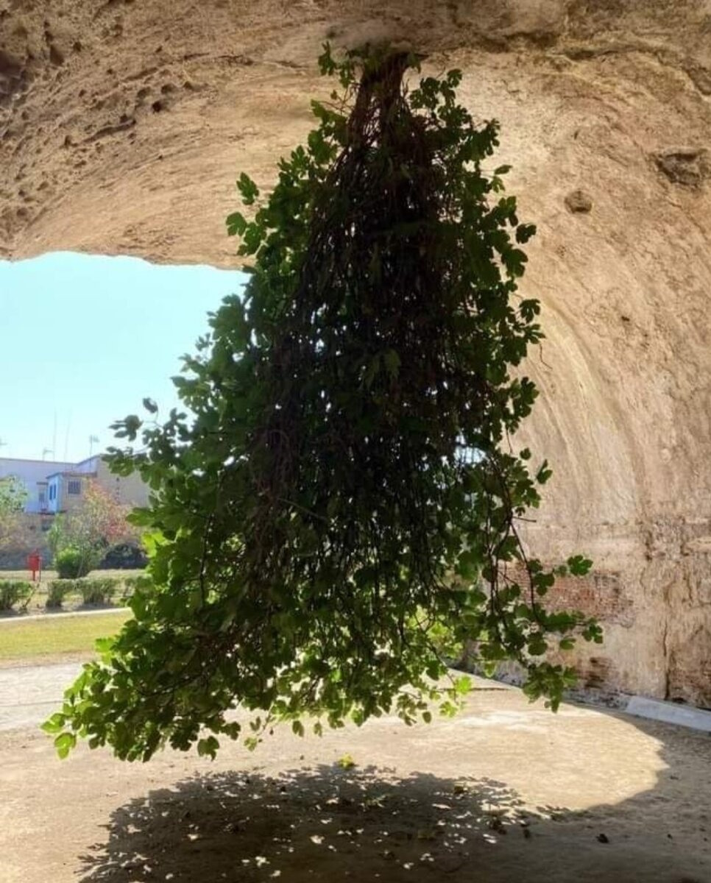

Учёные считают, что у большинства растений есть свойство – гравитропизм. Так называют способность расти в определенном направлении, в зависимости от гравитации. Так корни растений растут вглубь земли, а зелёная часть – тянется вверх, против направления силы тяжести.

Исследователи из Австрийского научно-технологического института и Педагогического университета Шэньси сравнили, как чувствуют силу тяжести мхи, плауны, папоротники, голосеменные и цветковые растения. Их корневые системы заставляли расти горизонтально и наблюдали, когда корешки начнут загибаться книзу.

Оказалось, гравитропизм уверенно заработал только у голосеменных и цветковых. Хуже всего из «положения лёжа» вниз растут корни у мхов, плаунов и папоротников. Это три самые древние группы наземных растений. Мхи считаются более древними, чем плауны и папоротники.

Учёные считают, чтобы корни росли вниз, нужно чувствовать гравитационное поле. Кроме того, организовать деление клеток так, чтобы корень рос в нужном направлении. Нужно правильно передать сигналы, сообщающие о силе тяжести.

Для чувства гравитации у растений в клетках есть особые крахмальные гранулы амилопласты, которые оседают под действием силы тяжести. В статье в Nature Communications говорится, что если рассмотреть кончик корня у разных групп растений, то мы увидим, что только у голосеменных и цветковых, амилопласты оседают прямо вниз и собраны действительно только в клетках самого кончика. А вот у мхов, плаунов и папоротников эти гранулы распределены по клеткам корня более равномерно. Это мешает им чувствовать гравитационную силу.

С другой стороны, у голосеменных и цветковых удачно настроена передача гравитационного сигнала с помощью гормона ауксина, который управляет ростом растительных тканей. Поток ауксина через ткани делает клетки полярными – у них появляется верх и низ. Гормон переходит от клетки к клетке с помощью белков-переносчиков, и только у голосеменных и цветковых белки-переносчики в корнях расположены в клетке так, чтобы передавать сигнал по вертикали.

Многие люди уверены, что корни всех деревьев начинаются где-то под стволом и уходят вниз, глубоко в землю. Однако имеются корни, которые растут прямо вверх, есть и такие, которые разрастаются вокруг веток и ствола дерева, вместо углубления в землю.

Многие растения имеют воздушные корни. У эпифитных орхидей бывают корни-прицепки на всех ветках. Ещё имеются более или менее прямые корни, врастающие в перегной из опавших листьев, который скапливается среди листьев орхидеи. То же бывает и у эпифитных папоротников.

Вслед за этими растениями сбиваются с пути истинного и деревья. У многих пальм короткие питающие корни прорастают из почвы вверх, в перегной, окружающий растение, и даже в воздух. Дж. Уиллис сообщает, что корни пальм рафия (Raphia ruffia) развиваются между сухими черешками опавших листьев. «Они загибаются вверх и, как утверждают, функционируют в качестве дыхательных органов».
Обычные корни растут вниз под влиянием силы тяжести и благодаря действию гормонов роста ауксинов. Стебли, наоборот, растут вверх — также под влиянием силы тяжести и, по-видимому, благодаря действию тех же гормонов. Корень и стебель ведут себя диаметрально противоположным образом.
Однако имеются исключения. У безстебельных бразильских пальм стебель растёт вниз и, таким образом, играет роль корня. По мере углубления стебля в землю почка выгибается вверх, но сам стебель пальмы оказывается перевернутым. Дыхательные корни черных мангров прорастают сквозь ил в воздух и ведут себя словно стебли.

Считается, что корни – это орган дерева, который всегда в земле. Они тянутся в разные стороны в поисках питательных веществ и заодно обеспечивают устойчивость дерева. Корни собирают воду, содержащую питательные минеральные вещества, для всей верхней надстройки и помогают перекачивать этот раствор к листьям вопреки силе тяжести.
Учёные затрудняются исчерпывающим образом объяснить, что такое корень. Древесные корни способны отклоняться от нормы по крайней мере в восьми направлениях. Если коротко – корни могут возникнуть где угодно и расти почти в любом направлении. Барельефы в индийских храмах показывают, что для индуистской религии одно время были характерны культовые рисунки и скульптуры деревьев Ficus religiosa и F. benghalensis вверх тормашками!

Краткое изложение статьи американского дендролога Эдвина Меннинджера.

P.S. Любопытный механизм встречается у бананов. Он хорошо демонстрирует, что растения мало ориентируются на гравитацию.
Иногда бананы могут расти вверх, подобно стеблю. Считают, что это связано с высыханием листвы. И бананы начинают получать больше света. Ауксин перераспределяется в обратном направлении и происходит инверсия.

Фиговое дерево в Италии растёт вверх ногами. Год за годом оно продолжает расти вниз и приносить плоды. Хотя садовники счастливы – собирать так инжир гораздо проще.

P.P.S. Возможно, гравитация отсутствует? Вместо неё действует другой механизм?

Гравитационные аномалии

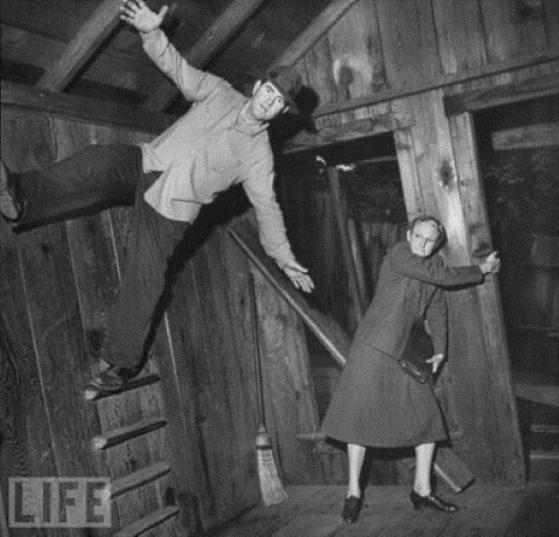

Прочитал статью про аномальную зону в Аргентине. Там написано, что на озере Салантина, время от времени, выключается гравитация. Это явление проявляется редко и хаотично. Возле водоёма располагается маленькое поселение, и каждый житель, хотя бы раз, испытывал чувство полёта. Для того, чтобы взлететь нужно оказаться в воде в 40-50 метрах от берега. Подхваченные загадочной силой, люди взмывают над водой на высоту до 3 метров. Если они замирают, то так может продолжаться около 30 минут. При малейшем движении – человек падает. Учёные пока затрудняются найти объяснение этому феномену.

Попытался найти сведения об этом феномене в Википедии. Однако, там они – отсутствуют. О чудесах гравитации на аргентинском побережье сообщают сайты, специализирующиеся на паранормальных явлениях. В англоязычной прессе имеется единственная статья. 20 июля 1999 года американский таблоид Weekly World News сообщил о том, что на озере без гравитации десятки людей парили в воздухе. Вероятно, что эта статья в жёлтой прессе – первоисточник мифа о таинственном водоёме. Выходит, что легенда о загадочной Салантине – это выдумка журналистов.

Косвенно, это подтверждают и геофизики, которые говорят о том, что такой эффект на Земле – отсутствует. На планете возможные аномалии, однако это лишь отклонения от общепринятых норм, что только подтверждает законы физики. Гравитационные аномалии на Земле, как правило, малы, их среднеквадратическая вариация по Земле составляет очень малую величину.
Лишь в экстремальных условиях, например, в глубоководных впадинах гравитационные аномалии достигают большей величины, но в итоге составляют всего 0,04% от величины силы тяжести. Одна из характеристик гравитационного поля – это отклонение отвесной линии (вертикали) от нормали к эллипсоиду.

Посмотрим, что имеется в интернете по поводу гравитационных аномалий на Земле. Согласно данных учёных, планета Земля живет по закону всемирного тяготения, который открыл сэр Исаак Ньютон. Однако, имеются гравитационные аномалии, где этот закон отказывается работать. В этих местах автомобиль с заглушенным двигателем сам едет в гору, водопад, вопреки закону, течёт вверх, а многотонный валун качается, но держится на вершине скалы, вода течёт в гору, в гору идти легче, чем с горы.

Природный феномен – водопад, который течёт снизу-вверх. Это точка столкновения стихий. Таких «перевёртышей» в мире много. В английском языке для таких странных каскадов существует специальный термин «blown water». Перевести его можно, как вода, которая выдувается.

Обратные водопады – это явление временное и редкое. Каскад, где потоки движутся вверх, появляется из-за взаимодействия многих природных феноменов. Если хоть один из них перестаёт действовать, то перевёртыш возвращается в свою привычную форму.

Наиболее известные каскады, где водяные потоки движутся вверх, находятся на разных континентах.

На острове Сувурой, что входит в архипелаг Фарер. Он падает с утёса Бейнисворд, высотой 470 метров.
В национальном парке «Пик-Дистрикт» английского графства Дербишир. Водопад, текущий вверх, образовался на реке Киндер.
На шотландском острове Скай вода местного каскада начинает идти в обратном направлении во время сильных штормов.
В юго-восточной части Австралии, из-за ветров с океана потоки воды, стекающие со скалы, устремляются вверх.
На Гавайях, водопад, который течёт вверх, находится на острове Оаху. Имеет название Вайпугия. Из-за местных климатических особенностей вода здесь практически всегда течёт в обратном направлении.

Учёные заявляют, что водопады, текущие вверх, появляются из-за того, что близ высоких отвесных скал и утёсов образуется спиральный столб воздуха, напоминающий маленькое торнадо. Способствуют этому сильные ветра. Вместе с воздушными массами вода начинает двигаться в обратном направлении.

Плотина Гувера в США, штат Невада, высотой 221 м. Если подняться на дамбу, то можно провести эксперимент. Нужно попробовать вылить воду из бутылки. Жидкость мгновенно улетит вверх. То же самое будет, если попробовать сбросить с высоты какой-нибудь лёгкий предмет. Его стремительно унесёт в небо мощнейшим потоком воздуха.

В Канаде имеется магнитный холм, который озадачивает посетителей на протяжении более 80 лет. Ещё в 1930-х годах, когда автомобили получили широкое распространение, водители стали отмечать одно загадочное явление, происходящее на этом холме. Если водитель снимал ногу с тормоза в нижней части холма, его автомобиль начинал движение вверх по склону.
Причины этого странного явления указываются совершенно разные, начиная от призраков и местных барабашек и заканчивая пришельцами. Учёные объясняют это явление оптической иллюзией, известной как «гравитационный холм».

В этих «загадочных местах» то, что кажется восходящим склоном, на самом деле является частью большого спуска, ошибочно интерпретированного нашим мозгом. Кажется, что вода, круглые предметы и транспортные средства катятся вверх по склону, когда они действительно скатываются вниз. Хорошо, возможно, учёные правы.

Однако, в этом месте имеются более странные вещи. Рассказ человека, лично испытавшего действие холма: «Начнём с того, что при подъезде к Magnetic Hill новейшая встроенная навигационная система вдруг перестала показывать направление на это место, а вместо этого, стала указывать прямо противоположное направление! На самом холме навигационная система перестала работать. Она начала нормально функционировать лишь после того как мы отъехали от Magnetic Hill примерно 100-150 метров.

Второе, после того как мы начали движение по Magnetic Hill у сидевших в автомобиле людей резко изменилось настроение, у кого-то оно стало реактивно-возбуждённым, у кого-то подавленно-заторможенным. Всё пришло в норму, почти сразу же после того, как мы покинули этот холм.
Третье, была полностью потеряна ориентация в пространстве, в результате, хотя имелись многочисленные дорожные указатели и великолепная дорожная разметка, автомобили, находящиеся на Magnetic Hill, ездили по кругу, вокруг холма. Возможно, владельцы этого места специально построили мини-перехватывающие парковки, где люди могли бы остановиться, сориентироваться и двигаться на выход. Так было со мной и ещё с другими водителями автомобилей, бывшими на холме в это же самое время.
В-четвёртых, имел место эффект «потерянного времени», это когда с момента въезда до момента выезда на Magnetic Hill по ощущениям прошло 10-15 мин, а часы на выезде показали – 1,5 часа, то есть разница почти в 9 раз!

В-пятых, при подъезде к Magnetic Hill, все небо было затянуто облачностью, однако на цифровых фотографиях, сделанных на самом холме, небо было абсолютно чистым и более того, чисто голубым. Снимки, сделанные после выезда с холма, опять показывали облачное небо.
Можно предположить, что в Magnetic Hill имеется какое-либо тектоническое нарушение (аномалия), либо высокая концентрация каких-либо высококонцентрированных металлических руд – в результате чего и имеют место данные явления. Таким образом, можно предположить, что имеющий место феномен Magnetic Hill (движение «вверх» по холму) может быть объяснён кроме оптической иллюзии, также влиянием и других, пока загадочных, но довольно существенных факторов».

Интересная достопримечательность на острове Чеджу в Южной Корее – две «чёртовы дороги». Расположены они в центральной части острова. Стоя у начала, кажется, что дорога уходит вверх, но стоит поставить машину на нейтральную передачу, как автомобиль начинает катиться против направления привычного движения, то есть вверх по склону.

Аналогичное происходит и с круглыми предметами – положите на такую дорогу и предмет покатится вверх. На одной дороге кажущийся подъём дороги мало заметен, то на другой он виден на глаз. Пустые бутылки и банки, оставленные на этой дороге, будут послушно скользить в гору – это туристы проверяли много раз.

Находчивые власти страны быстро сделали это место привлекательным для туристов и даже поставили табличку, указывающую, откуда начинается гравитационная аномалия. Похожее место имеется в Минеральных водах.

В Мьянме имеется покрытый сусальным золотом камень. Кажется, что он может сорваться вниз. Однако стоит на этом месте уже много лет. Высота валуна, вместе с построенной на нём пагодой – около 15 м. По преданию, камень держится на волоске Будды, который замурован внутри. Отсутствует какое-либо крепление валуна.

Считается, что его может расшатать каждый, но даже стихии затрудняются сбросить его с горы. Легенда говорит, что только женщина может сделать это. Поэтому женщинам касаться святыни запрещено.

Огромный валун Даваско в Аргентине, весом более 300 тонн, проиграл борьбу с гравитацией. Камень висел на краю скалы много лет и слегка покачивался. Местные жители проверяли это – подкладывали стеклянные бутылки к основанию, и они лопались.

29 февраля 1912 года камень Даваско вдруг сорвался с обрыва. Это было настоящее потрясение для местных жителей. И спустя 95 лет горожане восстановили величественный камень – поставили пластиковую копию в том же месте. Ее вес намного меньше – около 9 тонн, и она жёстко закреплена на скале.

В Армении на горе Арагац, расположенной в 30 км от границы с Турцией, находится гора, которая поражает воображение. К ней ежегодно приезжают тысячи путешественников, чтобы стать свидетелями загадочного антигравитационного явления.

Если заглушить машину внизу, то автомобиль сам покатится в гору. Дополняет картину река, которая находится рядом, – она также течёт вверх. Многие из тех, кто там побывал, говорят, что подниматься было легче, чем спускаться.

Геофизики считают, что на уровне 500 метров под землёй находится крупная и тяжёлая плита. Она словно мощный магнит замедляет движение предметов на поверхности, либо даже меняет их траекторию. Сила её притяжения более высокая чем у земли, отсюда и возникает такая аномалия. Армянские учёные связывают аномалию на горе Арагац с искривлением гравитации.

В США, штат Орегон имеется Дом тайн. В глубоком лесу стоит покосившаяся избушка, построенная на мистической Орегонской воронке. Коренные американцы называли этот район запретной землёй – местом, которое следует избегать. Считается, что здесь действует какое-то сферическое силовое поле, половина которого выше уровня земли, а половина – ниже.

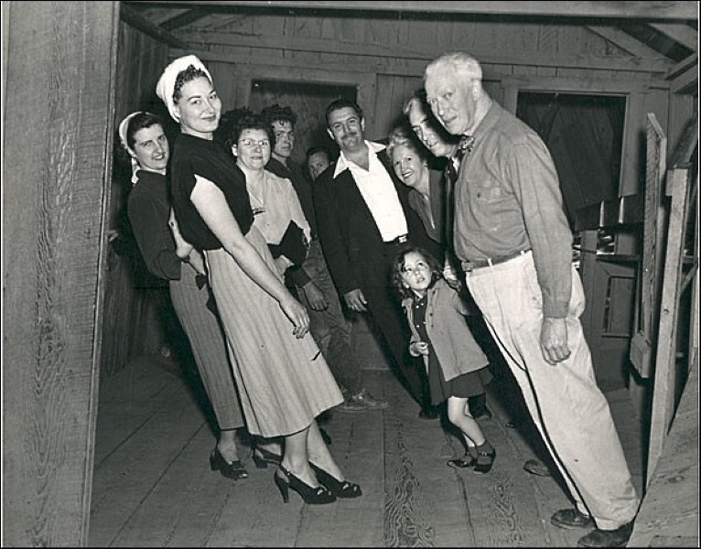

От этого люди по-другому ощущают реальность. По полу ходить очень сложно – нужно обязательно цепляться за стены или шесты, иначе сносит, как при корабельной качке. А вот метла, наоборот, стоит как вкопанная. Можно переставить ее в любое место в доме, и она будет стоять. В этом таинственном месте мячики катятся вверх по абсолютно прямой поверхности. Надувательство исключено: многие туристы брали с собой уровень для измерения наклона.

Было высказано предположение, что где-то глубоко под землёй находится НЛО, вызывающий эти гравитационные аномалии.

Уклонение отвесных линий

Феномен суточных вращательных уклонений отвесных линий многократно проявлялся на опыте. Вероятно, впервые с ним столкнулись ещё в конце 19 века. При астрооптических определениях широт, привязка к местной отвесной линии осуществлялась с помощью т.н. ртутного горизонта.

Тогда начались массовые наблюдения за изменяемостью широт. Выяснилось, что в среднем значения широт по вечерним группам звёзд систематически отличаются от широт, выведенных по утренним группам. Выяснилось, что существуют суточные колебания в наблюдённых зенитных расстояниях.

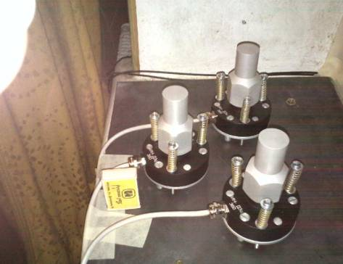

В дальнейшем выяснилось, что суточные эффекты вращательных уклонений отвесных линий фиксировались высокоточными геодезическими, гравиметрическими и сейсмометрическими измерениями. Обнаружился факт суточной «болтанки» местных вертикалей, и корреляция между размахом этой «болтанки» и фазами Луны.

Этот факт был открыт ещё в 19 веке. Однако об этом имеется ничтожное количество упоминаний в публикациях. Это связано с тем, что суточные вращательные уклонения отвесных линий и суточные вариации горизонтальных компонент силы тяжести – нарушают закон всемирного тяготения.

Он предсказывает вариации с периодом в половину суток, вместо суток. На этом догмате выстроены целые научные отрасли – теория приливов, геодинамика, гравиметрия. Они благополучно существуют, игнорируя экспериментальные реалии.

В учебниках написано, что, если бы Мировой океан покрывал бы всю поверхность Земли, то тяготение Луны формировало бы в Мировом океане приливный эллипсоид. Один горб которого смотрел бы в сторону Луны, а другой – в противоположную сторону.

Из-за суточного вращения Земли, горбы приливного эллипсоида перемещались бы по земной поверхности. Они давали бы за сутки два максимума и два минимума уровня воды в каждом пункте. По определению, нормаль к поверхности приливного эллипсоида, в каждой её точке, задаёт направление местной отвесной линии. Отсюда можно видеть, что вариации горизонтальных компонент силы тяжести в каждом пункте имели бы полусуточную периодичность.

В действительности же, в Мировом океане отсутствует приливной эллипсоид. Движение его горбов означало бы перетекание колоссальных масс воды из океана в океан. Что – отсутствует. Вместо этого, каждый океан разделён на области. В них приливные явления протекают автономно. В каждой такой области вращается поверхность уровня, несколько наклонённая к горизонту – как в тазике с водой, который двигают по полу круговыми движениями.

При этом максимум и минимум уровня последовательно проходят по всему периметру области. Это и есть фактическая картина приливных явлений. Она честно описана в учебниках по океанографии, в отличие от школьных учебников.

Фактическая картина приливных явлений убедительно свидетельствует именно о суточной периодичности уклонений отвесных линий. В открытых океанах (75% площади Мирового океана) безраздельно властвуют суточные приливы. Полусуточные приливы наблюдаются в окраинных морях. Вероятно, там происходит возбуждение второй гармоники. В отдельных маленьких и мелких водоёмах, например, в Кандалакшском заливе Белого моря, приливы имеют четвертьсуточный период.

Фактическая картина приливов нарушает закон всемирного тяготения. Более того, отсутствует зависимость океанских приливов от Луны.

Антигравитация – реальность?

В нашем мире всё дуально. Имеется Внешнее и Внутреннее, Левое и Правое, Верх и Низ, Прошлое и Будущее. Если имеется тяготение, то должно быть и отсутствие его. Возможно, оно находится у нас перед глазами, но из-за отсутствия знаний, нам трудно заметить этот эффект.

Александра Дэвид-Ниль, в 1931 году, описала в книге «Мистики и маги Тибета» технику лунг-гом. Монахи могли входить в глубокий транс и совершать огромные прыжки с большой скоростью, игнорируя гравитацию. Каждый раз, когда одна нога ударялась о землю, они взлетали в высоту на 9 м и перемещались на 30 м вперёд, так можно путешествовать на большие расстояния.

Однажды Дэвид-Ниль наблюдала в бинокль, как монах упражнялся в этом искусстве. Она хотела подойти к монаху, понаблюдать и задать вопросы. Однако, ей сказали: «Почтенная госпожа, если вы остановите ламу и заговорите с ним, то он умрёт от этого».

Основываясь на новых законах физики, которые мы сейчас открываем, можно предположить, что для достижения практики лунг-гом монаху следует переносить половину атомов и молекул тела во время-пространство. Тогда он находится наполовину здесь, наполовину там. Возможно, для этого требуется «пробуждение шишковидной железы».

Дэвид-Ниль объясняет: «Чтобы тренироваться в этом искусстве, сначала требуется провести много лет, практикуя разные виды дыхательных упражнений. Потом ваш учитель даст вам мантру, которую вы ритмично повторяете. Дыхание и шаги должны совпадать со слогами мантры». Дэвид-Ниль сообщает, что если монахи практикуют это искусство слишком часто, то могут застревать на полпути. Поэтому они обвешивают себя цепями, чтобы оставаться на земле.

Д-р Ярл, путешествую по Тибету, наблюдал, как гигантский камень, такой же большой, как блоки, использованные для строительства Великой Пирамиды, под действием медитации монахов, совершает длительное, медленное, шумное, трёхминутное путешествие в воздухе по дуге в 500 м. Очевидно, энергии барабанов, труб и молитв оказалось достаточно, чтобы заставить объект левитировать. Создавая надлежащую гармонию в блоке, монахи могли резонировать с атомами внутри породы выше границы скорости света.

Д-р Ярл думал, что его либо загипнотизировали, либо он поддался какому-то виду массового психоза. Поэтому он установил кинокамеру и снял на плёнку два раза весь процесс. Но когда люди, спонсировавшее д-ра Ярла, услышали об этих фильмах, они конфисковали оригиналы, объявив их засекреченными. Они заверили его, что фильм будет рассекречен в 1990 году, но на дворе 2022 год, а материалы – исчезли.

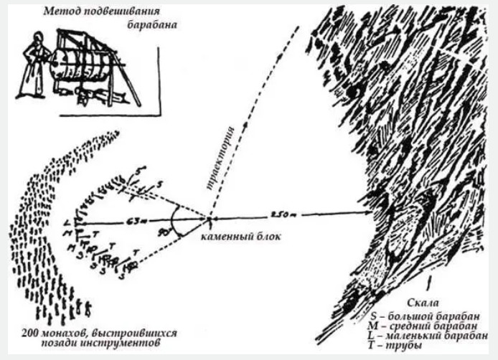

Виктор Степанович Гребенников, энтомолог из Новосибирска, смог построить «гравитоплан», работающий на эффекте полостных структур.
Он описал своё открытие в книге «Мой мир». Гребенников пишет, что летом 1988 года, разглядывая в микроскоп хитиновые покровы насекомых, он обнаружил ритмичную микроструктуру крыльев. Это была упорядоченная, будто выштампованная на каком-то сложном автомате по специальным чертежам и расчётам, композиция.

Он положил на микроскопный столик маленькую вогнутую хитиновую пластинку, а затем ещё одну, однако, вторая вырвалась из пинцета, повисела пару секунд в воздухе над первой, чуть-чуть повернулась по часовой стрелке, съехала, как по горке, вправо, повернулась против часовой стрелки, качнулась, и лишь тогда быстро и резко упала на стол.

Затем, поставив вертикально, Гребенников связал десяток пластинок. Получился многослойный «хитиноблок». От отталкивал, даже такой сравнительно тяжёлый предмет, как большая канцелярская кнопка, что-то отбрасывало её вверх, а затем в сторону. Когда прикрепил кнопку сверху к «блоку», на какое-то мгновение кнопка исчезла из вида, а потом – появилась.

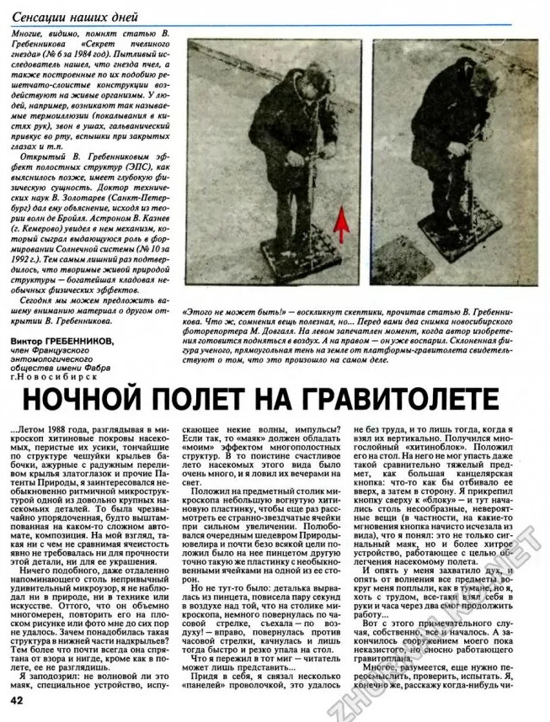
Такой эффект характерен для двух магнитов, которые отталкиваются одинаковыми полюсами, поскольку эфирные потоки каждого из них уплотняют эфирную среду в области пространства между ними. Такой эффект возникает у пары источников волн материи де Бройля. Вероятно, ими являются хитиновые пластинки, имеющие пористый упорядоченный микроузор. Это хорошо согласуются с теорией эффекта полостных структур. В такой ситуации, области сжатого уплотнённого эфира, взаимодействуя друг с другом, отталкиваются.

Гребенников создал «безшумный летательный аппарат» и стал совершать полёты. Аппарат, как пишет изобретатель, оказался безынерционным и исчезал из видимости. Люди, наблюдавшие его с земли, видели «светлый шар», «диск» или «облачко с резко очерченными краями». Вспомним свидетелей НЛО – наблюдали они тоже самое.

Это явление описывает теория квантования пространства и принцип компенсации деформаций эфирной среды. Вопросы отсутствия видимости объектов изучают многие организации. Это означает, что луч света обходит по кривой какую-то область пространства, но затем вновь возвращается на свою прямую линию.

Сила левитации сможет уравняться с силой тяготения, аналогично тому, как вы можете плыть под водой, контролируя количество воздуха в лёгких. Если вы вталкиваете объект во время-пространство слишком далеко, он дематериализуется. Сила, которая вынуждает его подниматься в нашей реальности, будет заставлять его падать в параллельной реальности. Когда вы движетесь между реальностями, все будет работать наподобие ленты Мебиуса.

Природа пользуется этими принципами все время. Молекула ДНК хранит фотоны света. Возможно, именно постоянное пересечение границы скорости света (туда-сюда) позволяет ей легко обмениваться энергией и информацией между пространством-временем и временем-пространством, между физической реальностью и энергетическим двойником.

Обнаружено, что протоны, нейтроны, электроны, целые атомы и даже кластеры из 60-ти или более атомов переходят в состояние волны (исчезают из вида), а затем – выходят из него. С помощью модели новой физики Ларсона видно, что эти частицы перепрыгивают в параллельную реальность, называемую временем-пространством, в которой время трёхмерно.

Д-р Владимир Гинзбург перевернул классическое уравнение Эйнштейна и обнаружил, что когда атомы и молекулы ускоряются до скорости света и выше, они теряют массу. Простым бросанием или трясением объекта, как в экспериментах Козырева, или быстрым вращением объекта, как в эксперименте с вращающимся шаром Де Пальмы, можно ускорить внутреннее движение в атоме до скорости света и существенно уменьшить его массу.

Козырев обнаружил, что для возвращения утерянной массы требуется 15-20 минут. В новой науке тяготение и время взаимосвязаны. По существу, все атомы представляют собой вихри движения внутри энергии, которую большинство людей называет гравитацией, а мы называем Полем Источника.

Теперь рассмотрим торнадо. Традиционное объяснение таково: левитация внутри торнадо создаётся засасыванием воздуха. Однако, имеются загадочные эффекты, даже на правительственном сайте Национального Управления по Исследованию Океанов и Атмосферы. Например, когда люди, животные, объекты и даже целые дома оказываются внутри торнадо и переносятся на большие расстояния без всяких повреждений.

Зафиксированы многочисленные случаи смешения материи. Самой потрясающей историей оказался лист клевера, застрявший в штукатурке стены дома, как будто стена стала мягкой и рыхлой. Второй пример – торнадо в Оклахоме в 1942 году, оторвавшее одно из колёс машины, а вся остальная машина осталась целой. Если гайки на колёсах стали мягкими и жидкообразными, то сила левитации смогла оторвать колесо и легко поднять его в воздух.

Иногда материя смешивается с другими объектами, как только возвращается в пространство-время. Например, старая обуглившаяся деревянная доска, ставшая ломкой и пористой, без повреждений прошла через стену деревянного дома. Стальные 3 см толщины ворота были пробиты куском дерева.

Вот примеры с официального правительственного сайта NOAA. Он собирал свидетельства очевидцев о торнадо в Мичигане, 3 апреля 1956 года. Стекло окна гостиной было целым, но в нём застрял песок. Соломинка, прошла через топливный бак, пробив отверстия. Прутик, длиной 7,5 см, оказался целым в стене, на которой отсутствовали повреждения. Травинки проникли в стволы деревьев, а корова застряла в дереве.

В Центре Космических полётов НАСА в Хантсвилле, Алабама, выставлен кусок телефонного столба с вмурованной в него соломинкой. Вспомним фильмы, где герои проходят сквозь стены.

Левитация объясняет, как гигантские деревья толкают сок по стволу. Физик д-р Орвин И. Вагнер в 1988 году открыл волновой эффект у растений. Он публиковал статьи о своём открытии. Ветки деревьев создают эффект вихря, наподобие того, что мы видим в пирамидах. Они могут создавать поток вращающейся гравитационной силы, достаточный для того, чтобы толкать сок вверх по дереву.

Вагнер прорезал маленькие отверстия в ткани дерева ксилема и воспользовался крошечными акселерометрами. Крошечные гирьки зафиксировали уменьшение силы гравитации внутри до 22%. Также он обнаружил аналогичные силы внутри горизонтального корня. Вагнер считает, что «силы, внутри самой ткани растения, намного больше». А ещё он обнаружил убедительное свидетельство, что ветки растения растут под углами, всегда кратными 5°, что позволяет предположить, что они каким-то образом захватывают спиралевидный геометрический компонент волны, естественно существующий внутри гравитации.

Левитация происходит в воздушных вихрях торнадо, в водных вихрях, например, форель, поднимающаяся вверх в водопадах, в растениях и крыльях насекомых (она удерживает больших насекомых в воздухе и предотвращает столкновения друг с другом).

Антигравитация на Земле

Наш Мир полон загадок, которые нарушают в устоявшуюся систему знаний.
Исааку Ньютону приписывают открытие закона всемирного тяготения. Согласно ему, два объекта притягиваются с силой, которая прямо пропорциональна обеим массам и обратно пропорциональна квадрату расстояния между ними. Но на Земле существуют места, где эти законы нарушаются. Возможно, что закон ошибочный? Посмотрим, что известно про это.

Если обычно, поднимаясь на возвышенность, приходится прилагать значительные усилия, то с магнитным холмом всё наоборот: создаётся впечатление, что тебя тянет вверх какая-то загадочная сила. Когда становишься свидетелем того, как на крутую гору въезжает машина с выключенным двигателем или велосипедист с отпущенными педалями, то начинаешь сомневаться в законах физики.

Мистическое место Мистери-Спот, Санта Круз, Калифорния. Там расположена гравитационная аномалия. На территории диаметром примерно 45 м происходят загадочные явления. Попав в это место, вы засомневаетесь в правильности законов физики. Мистери-Спот был обнаружен в 1939 г. группой исследователей. С 1940 г. оно привлекает сотни тысяч туристов со всего мира. Многие возвращаются снова, чтобы испытать странные ощущения нарушения гравитации, высоты и перспективы.

Гравитационный холм в Нью-Брансуике, Канада, является популярным аттракционом уже в течение 100 лет. Здесь машины едут вверх по склону. Гравитационный холм используется городом Монктон, как туристический аттракцион.

Гравитационный холм Бруффс Хилл, Южная Австралия. Он был назван по имени Джеймса Бруффа, поселившегося в этой местности в 1897 г.

Гравитационный холм в Индии. Он расположен рядом с г. Лех в индийском регионе Ладакх. Его магнетические свойства таковы, что машины сами начинают ехать вверх по склону, а пролетающие самолёты вынуждены увеличивать свою высоту. Он находится в 28 км от г. Лех, на высоте 4 км над уровнем моря.

Холм Электрик Брей, Шотландия. Он также называется Крой Брей и находится в Эйршире. Загадочная сила начинает тянуть машины вверх по склону. Слово «брей» означает подъём.

Данное явление регулярно наблюдают жители многих стран мира. Например, Филиппин, Канады, Чехии, Шотландии и Южной Австралии, Индии и Калифорнии.

Учёные пытаются объяснить, что происходит на магнитных холмах. Например, что это мистификация, при помощи сооружений, специально построенных под углом к поверхности земли.

Вторая версия, что внутри холмов расположены залежи железной руды. Она и «вытягивает» громоздкие железные предметы наверх. Но как тогда объяснить то, что происходит с пластиковыми бутылками? Они ведь без труда катятся наверх.

Третья версия, что это гравитационная аномалия. Это явление пока мало изучено. Ученые предполагают, что что-то подобное происходит в районе Бермудского треугольника. Виной всему – наложение друг на друга разных электромагнитных полей, создающих своеобразную воронку или конус. В одном случае она будет «засасывать» вниз, а в другом – поднимать.

Четвёртая версия, что это оптическая иллюзия. Исследователи-скептики убеждены, что мы имеем дело с обычной оптической иллюзией. Подобные явления часто бывают в тех местах, где по каким-то причинам отсутствует горизонт или он плохо просматривается. Это создаёт впечатление увеличение высоты.

Возможно эти аномалии – остатки от предыдущего мира. Чем больше изучаешь истории, тем больше убеждаешься, что на земле в 19 веке и начале 20 века была более развитая жизнь и технологии. Речь пойдёт об изобретениях, которые являются сказкой и в наше время.

Чарльз Август Альберт Dellschau (1830 - 1923) создавал рисунки, коллажи и акварели самолетов и дирижаблей, которые были обнаружены через много лет после его смерти. Сообщается, что он был мясником, воспитал кучу детей, а потом вступил в тайное общество «Сонора Аэро Клуб». После выхода на пенсию в 1899 году, он заполнил по крайней мере 13 тетрадей рисунками, акварелями и коллажами с изображением фантастических дирижаблей. Его творческая жизнь составила 22 года.

Тетради Дельшау описывают тайный клуб энтузиастов полётов, которые встретились в Соноре, Калифорнии, в середине 19-го века. Якобы, один из членов обнаружил формулу для антигравитационного топлива, он называл её «NB Газ». Члены клуба решили спроектировать и построить первый летательный аппарат с использованием NB газа для подъёма и тяги.

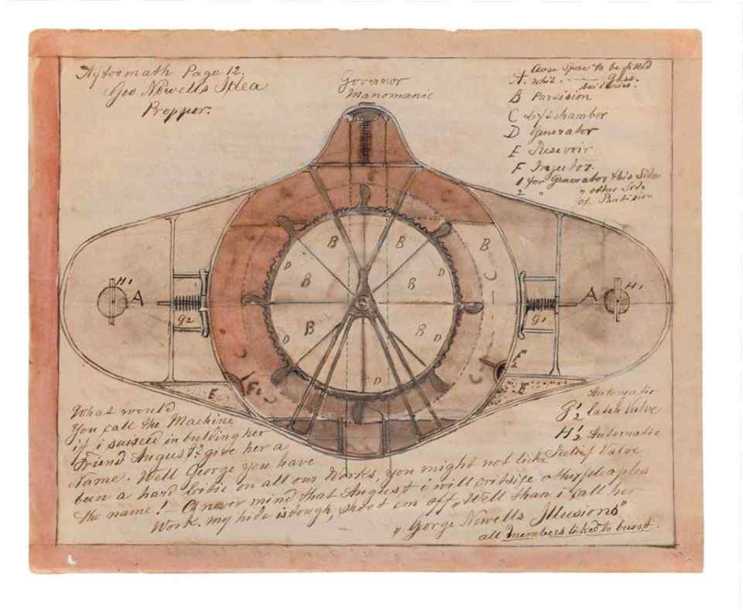

Они назвали свои разработки «летательные аппараты Эрос». Дельшау описывал себя как рисовальщика аэроклуба. Его коллажи включают вырезки из газет, тогдашние текущие новостные статьи о авиационных достижениях и катастрофах.

Исследователи изучали записи, списки для голосования и другие документы, но свидетельства существования этой группы – отсутствовали. Удалось лишь отыскать надгробия на Колумбийском кладбище, на которых значатся отдельные фамилии предполагаемых членов «Сонора Аэро Клуб».

Писатель Пит Наварро утверждает, что аэроклуб Сонора был филиалом более крупного, тайного общества, известного как NYMZA. Предполагается, что Братья Райт использовали идеи этого общества.

По записям Дельшау, воздушные суда клуба перевозились в фургонах, которые были замаскированы под повозки цыган, дабы избежать огласки.
Его рисунки рассказывают о случаях крушения аппаратов и гибели людей. Также можно узнать об исключении из клуба тех его членов, которые пытались поведать посторонним о секретном обществе.

В 1969 были обнаружены тетради Чарльза Дельшау и в них удивительная коллекция загадочных рисунков акварелью и коллажей. Фред Вашингтон, торговавший подержанной мебелью, купил их у старьёвщика. Это были двенадцать больших тетрадей, которые тот нашёл на чердаке дома под слоем пыльных ковров. В тетрадях было более двух с половиной тысяч рисунков загадочных летательных аппаратов и газетные вырезки.

Эта история окутана тайной, в ней очень трудно разобраться. Поэтому, будем считать, что эта история могла быть на самом деле, с вероятность, например, 20%.

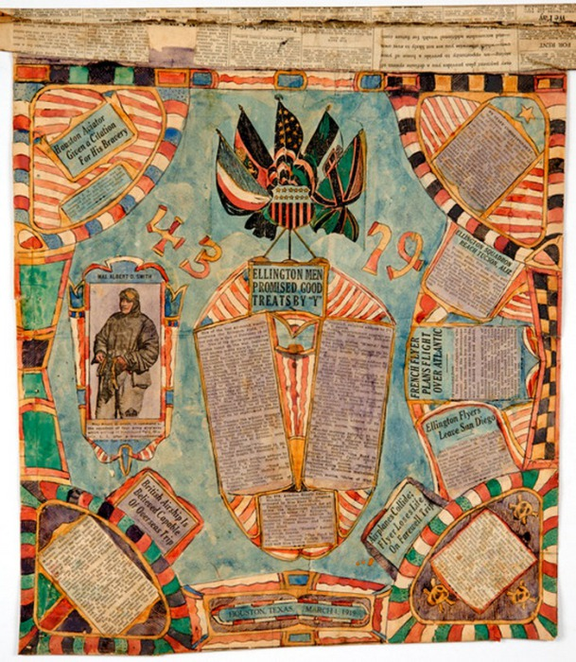

Небесный купол
Кому сложно увидеть дела Создателя на Земле, безполезно искать их в космосе

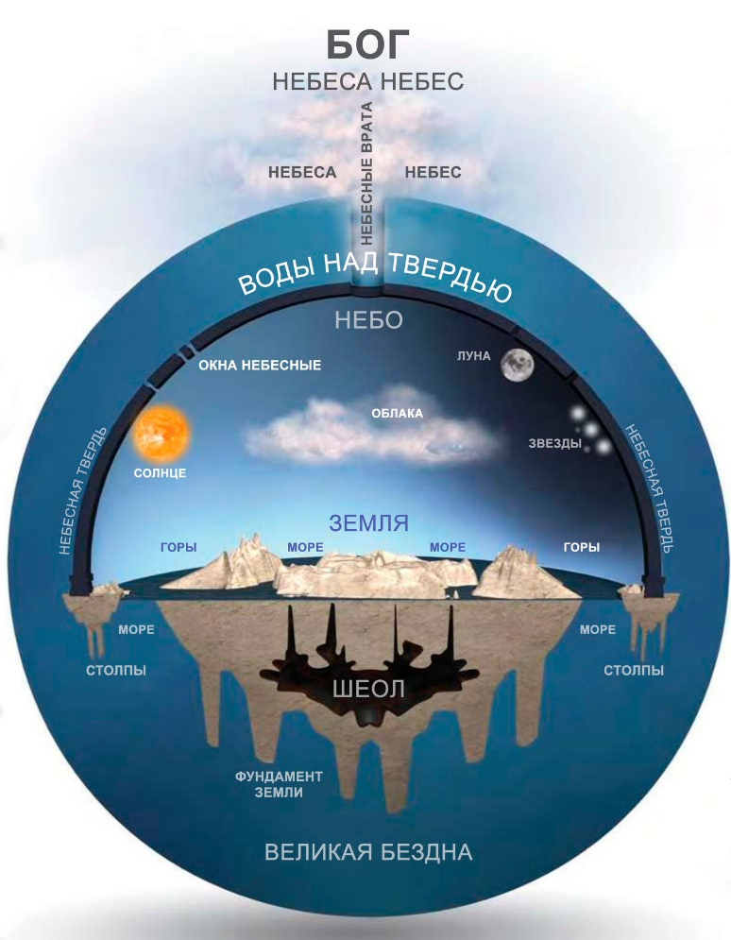

Вероятно, в древности считали небо твёрдым куполом, на котором были «закреплены» звёзды. Возможно, тогда возникли термины, связанные с понятием небесного купола: надзвёздные сферы, небеса, небесная твердь, небосклон, небо, небосвод, поднебесье, небесная лазурь.

В тексте Библии имеются такие строчки: «И сказал Бог: да будет твердь посреди воды, и да отделяет она воду от воды. И стало так. И создал Бог твердь, и отделил воду, которая под твердью, от воды, которая над твердью. И стало так. (1:8) И назвал Бог твердь небом. И увидел Бог, что это хорошо. И был вечер, и было утро: день второй». (Бытие 1:6-8)
О.Р. Бородин, С.Н. Гукова в книге «История географической мысли в Византии» пишут, что словом «твердь» переведено еврейское слово «ракия». Оно означает пустое пространство, т.е. что-то обратное тверди в нашем привычном понимании. Эта пустота – пространство-основа, отделяющая верхние воды от нижних.

Блаженный Августин: «Сказано, что Бог разделил воды, так что одни оказались над твердью, а другие под твердью. Думаю, что, коль скоро мы назвали эту материю именем воды, небесная твердь отделила телесную материю видимых вещей от безтелесной материи скрытых вещей». (О Книге Бытия против манихеев, 1:11)
Имеется гипотеза, что в древности на больших высотах у Земли могла быть водная оболочка. Её повреждение могло быть источником всемирного потопа. Согласно Библии, после потопа стала появляться радуга. Вероятно, до этого атмосфера была иной. Одновременно с этим, люди стали жить меньше, что тоже косвенно указывает на изменения климата.

Возможно, Твердь (небо) разделяла воду, которая внизу (океаны) от воды, которая наверху (гипотетическую водную оболочку). Под водной оболочкой можно также понимать сильную облачность, либо иную атмосферу с иным составом и разным содержанием воды на больших высотах. Например, над нами летают грозовые тучи, с кучей воды. Вполне возможно, в древности этой воды было больше там, наверху.

Ещё одна версия происхождения термина твердь небесная. Согласно ей, Боги закрыли наше живое светило скорлупой. Люди стали её называть Олимп или Дея. Боги построили себе чертоги и поселились на небе.

Скорлупа многомерна. Она состоит из 11-ти слоёв, вложенных друг в друга. Что повторяет принцип матрёшки. Это прекрасно описано в сказках и мифах разных народов. Например, хрустальный ларец с животными, вложенными друг в друга. В финале яйцо, где на конце иглы спрятана смерть Кощеева. Наши предки бережно хранили и передавали знания детям и внукам. Они точно знали местонахождение зла и о способе избавления от него.

По Аристотелю, небо состоит из семи хрустальных сфер, на которых закреплены Солнце, Луна и 5 планет. В отличии от технических шедевров, бумажные рисунки очень легко подправить, что мы и наблюдаем. До нас дошли различные технические артефакты о строении Мира. Они сделаны мастерами высочайшего класса. Например, армиллярная сфера – это подробнейшая начинка глобуса неба.

Посмотрите внимательно: главный внешний каркас – это и есть наша Земля. Внутри её многослойная скорлупа. Это небо, разложенное Птолемеем на 7 сфер. Земля здесь снаружи, а Солнце на третьей орбите. В самом центре всей этой конструкции, имеется какой-то загадочный позолоченный шар. Это Солар. В древности люди прекрасно знали, что он спрятан в самом сердце неба.

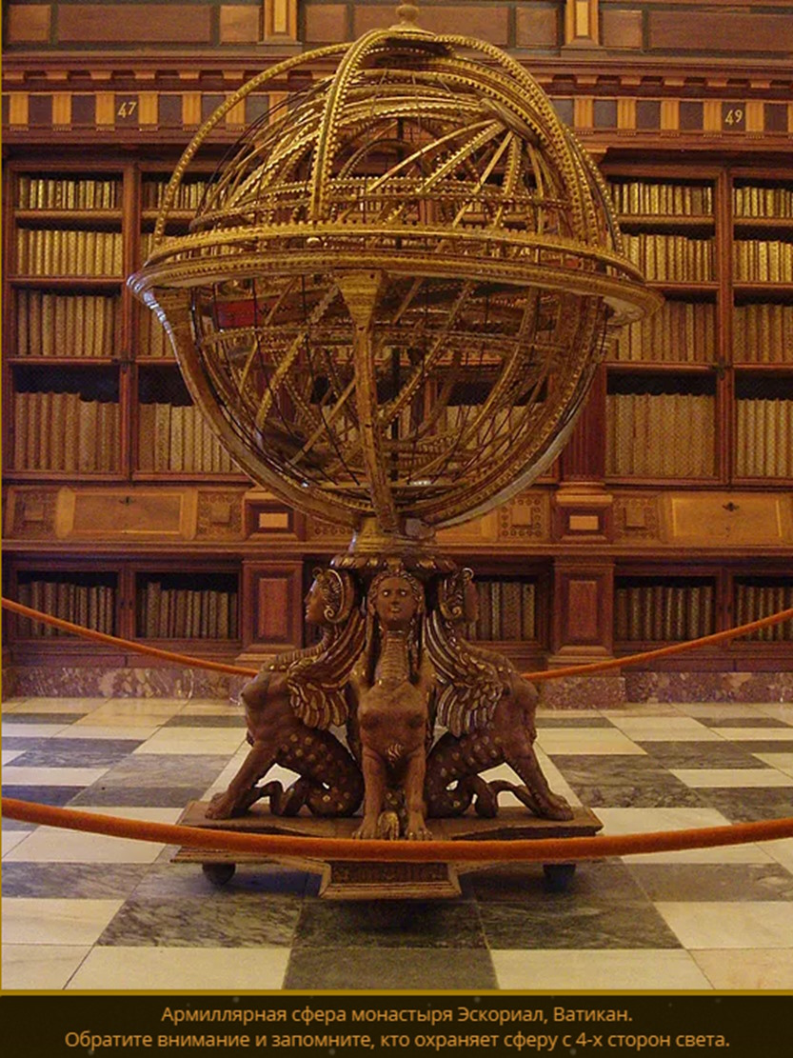

Имеется совпадение: вложенные друг в друга хрустальные сферы неба, перекликаются с вложенными друг в друга животными из хрустального ларца, в котором смерть Кощеева. Названия животных – это знаки Зодиака славян: чертог Зайца, чертог Утки и т.д.

Интересный факт, наши планеты носят имена римских Богов. А Птолемей даёт имена сферам: Венеры, Марса, Юпитера и т.д. Это имена Богов. А сферы – их обители. Возможно, оттуда пошли выражения: «Сфера Влияния», «Сфера Управления», «Сфера Деятельности».

7 сфер вложены друг в друга. Чтобы проходить вовнутрь, служит портал или шлюз. Отверстие сферы закрыто маленьким шариком, в котором есть дверца. Вы заходите в шарик, дверь закрывается. Затем шарик поворачивается вместе с вами на 180˚. После этого, дверь открывается, и вы выходите из шарика внутри сферы.

Сфера – это греческое слово, у славян – Шар. Наши предки окрестили хрустальный шар по всем правилам образного русского языка в Шарство. При написании этого слова латиницей, читалось то «Шарство», то «Царство». Царство называется – Инстанция. То есть, станция, вложенная вовнутрь другой станции.

Чтобы попасть в центр неба, нужно пройти 7 нижестоящих инстанций. Планеты в космосе – это шлюзы-порталы для прохода внутрь хрустальных сфер-инстанций. Каждую курирует конкретный Бог или Богиня с огромным количеством помощников-божков – вот вам и Пантеон Богов.

Загадка цифры 7

7 сфер светятся собственным светом. Имеется 7 цветов радуги.
Правильная матрёшка должна быть выточена из семи фигурок. Это зашифрованная модель человека. Его 7 тел вложены друг в друга, где самое маленькое, слабое и уязвимое физическое тело защищено шестью восходящими в размерах тонкими телами.

В тела людей Боги вмонтировали импланты в виде желез внутренней секреции (секрет внутренних желаний). Это форсунки для тотального контроля тела и психики, посредством впрыскивания гормонов в нужных дозах в нужное Богам время.

Сигнал железам на впрыск гормонов подают энергоцентры (чакры), расположенные вдоль позвоночника. Видящие знают, что каждая чакра на тонком плане светится своим цветом. Цвета расставлены в порядке радуги.

Если железы управляются чакрами, то чакры в свою очередь управляются небесными сферами Богов. Каждый хрустальный слой скорлупы подаёт сигнал на свою чакру, согласно частоте своего цвета. 7 чакр – 7 сфер управления – 7 Богов-кураторов.

Сферы создают звуковые волны. 7 сфер – 7 нот. Эти сферы представляют собой гигантский фатонный генератор. Наши предки окрестили его «Фата». Он контролирует чакры, цвета, звуки, и последовательность жизненных сценариев каждого живого организма на поверхности Земли. Это делается посредством фатонного излучения.

Становится понятным фраза о развитии и усилении физического, эфирного, астрального, ментального, кармического, интуитивного и атманического тел. Только так можно противостоять влиянию Фаты.

Плоская Земля Птоломея

С древнейших времён Земля считалась центром мироздания. При этом предполагалось наличие центральной оси Вселенной и асимметрия «верх-низ». Астрономы изучали движения Солнца и планет. Они считали, что Земля – статична. Солнце и все планеты вращаются вокруг неё. Такую систему строения мира называют «геоцентрической» (от слов «гео» - «Земля» и «центр»). Такой точки зрения придерживались все учёные древности, в т.ч. Аристотель и Птоломей.

Идеи Аристотеля и астрономические построения Птолемея поддерживало христианство. Это соответствовало представлению об окружающем мире. Христианская церковь утверждала, что такая картина Вселенной соответствует Священному Писанию.
Христианская церковь использовала геоцентрическое мировоззрение при написании Библии. Например, догмат искупления и другие положения теряют смысл, если признать Землю движущейся, а тем более рядовой планетой.

Система Птолемея согласовывала геоцентризм с математическим объяснением видимых движений Солнца, Луны и планет. Математическое описание движений планет, Солнца и Луны в системе мира Птолемея позволяло предвычислять положения этих светил на небе. Она позволяла предсказывать наступление солнечных и лунных затмений.

Книга «Шестоднев Иоанна» написана экзархом Иоанном Болгарским. Она представляет собой рассказ о мире, природе, растениях, животных и человеке. Это комментарий к библейскому рассказу книги Бытие о сотворении мира. Шесть частей-слов произведения соответствуют шести дням акта творения. Шестоднев содержит богатое собрание античных и средневековых «естественнонаучных» сведений и натурфилософских представлений.

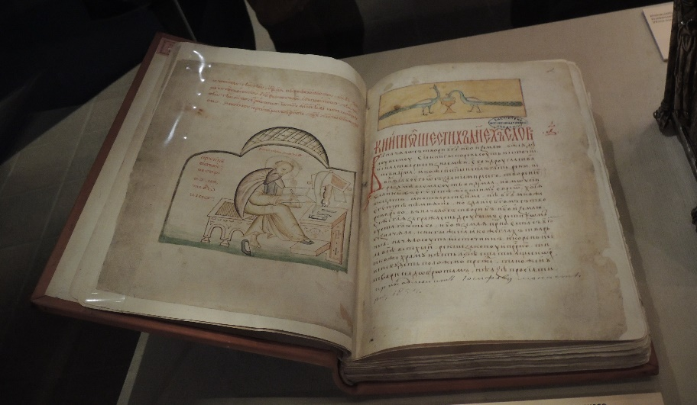

Иоанн отмечает, что он использовал при написании Шестоднева труды многих философов, в том числе Аристотеля, Платона, Птоломея, Фалеса, Демокрита. С помощью этого учения можно определить продолжительность года, получить данные о размерах и форме небесных светил. Можно узнать о строении видимого мира, о том, как устроен человек.

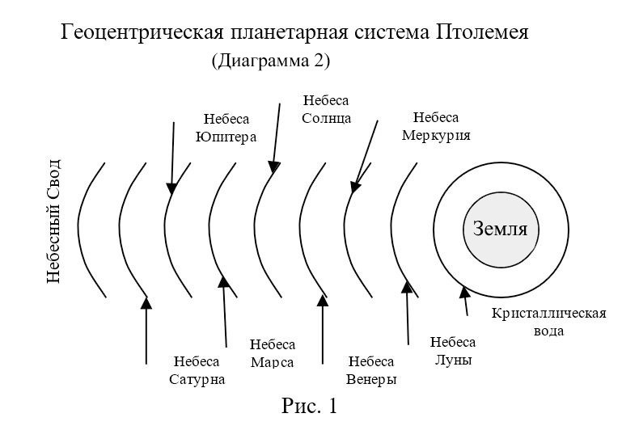

Иоанн поясняет геоцентрическую систему мироздания Птолемея-Аристотеля. Он рассказывает о плоской Земле. Она покоится в центре сферического небесного свода.

Со сводом связано несколько концентрических с ним подвижных небесных «кругов» (аристотелевских сфер). К кругам прикреплены два светильника – Солнце и Луна. Там находятся пять «плавающих» звёзд (планет) и статичные звезды. Отрывок из текста книги «Небеса» Иоанна: «...небо движется по кругу и охватывает то, что находится внутри ... есть семь небесных поясов, один выше другого ... на каждом поясе находится одна из планет...».

Со ссылками на Аристотеля Иоанн пишет, что Солнце, Луна и звезды имеют «плотный образ». В книге указаны результаты измерения длины окружности плоской Земли (44 100 км) и её диаметра (14 000 км). Измерения были сделаны Эратосфеном Киренским, хранителем Александрийской библиотеки.

Гравюра Питера Апиана демонстрирует строение мира по идеям Аристотеля и Птолемея. На ней видны десять небесных сфер. Вне последней (внешней) сферы (сферы звёзд) философы и богословы помещали безконечное пространство. Оно было заполнено тонкой материей – эфиром.

Церковь считала, что вне этой сферы помещается эмпирей. Это царство Бога, ангелов, а также душ добродетельных людей и святых. На рисунке вне десятой сферы обозначен Эмпирей.

На другом рисунке представлена ещё одна гравюра с тем же сюжетом. Это система небесных сфер. В кольцах, соответствующих сферам, отмечены и астрологические знаки соответствующих планет. В тоже время они являются и алхимическими знаками основных элементов, из которых состоит Вселенная.

Эта гравюра иллюстрирует картину Вселенной по Птолемею. Она описана в астрономическом трактате «De Sphaera Mundi» английского астронома и математика Иоанна де Сакробусто. «Трактат о сфере» содержит картину мира по Птолемею. Это модель Вселенной с хрустальными небесными сферами.

Красное кольцо отделяет «земную» часть Вселенной (внутри кольца) от «небесной». Вдоль каждого из колец есть надпись. Она указывает на сферу светила, которое изображает это кольцо. Внешнее кольцо тёмно синего цвета. В его верхней части имеется надпись «CIELO EMPIREO» (Эмпирей).

Следующее кольцо более светлого цвета. Оно названо SPERA NONA (Девятая Сфера). На следующем, ещё более светлом кольце можно прочесть надпись STELLE FIXE (Неподвижные Звезды). Следующее кольцо ещё светлее. На нём надпись SATURNO.

Следующие кольца совсем светлого цвета. Сверху вниз (т.е. к Земле): GIOVE, MARTE, SOL, VENVS, MERCVRIO, LVNA (часто букву U писали, как V). Вслед за кольцом (сферой) Луны идет яркое красное кольцо, обозначающее, по-видимому, границу между Небесным и Земным мирами, или небесной и земной частями Вселенной. На ней надпись FVOCO.

Двум светлым кольцам между красным кольцом и Землёй соответствуют сферы ARIA (воздух) и AQVA (вода). Небесные сферы окрашены в различные оттенки голубого до темно-синего цвета. По-видимому, этот выбор основного цвета отвечает тому, что человеческий взгляд видит, обратив глаза Небу. Днём – разные оттенки голубого и серого, ночью – от чёрного до темно-синего. Близкие к Земле сферы – светлые, дальние – тёмные. Таким образом, самая дальняя сфера окрашена в самый тёмный оттенок (цвет).

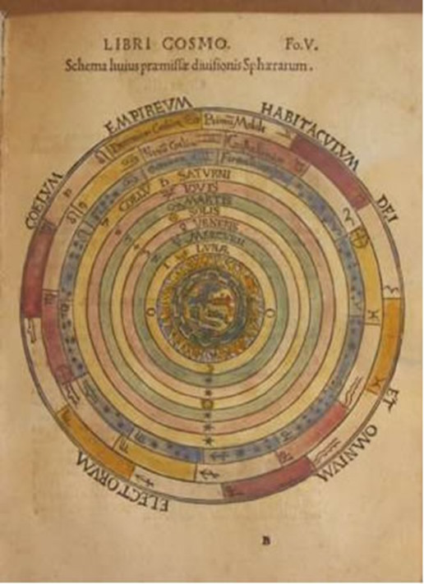

P.S. В геоцентрической системе отсчёта начало координат размещено в центре Земли. Член-корреспондент АН СССР М. Ф. Субботин отметил: «Геоцентрическая система отсчёта употребляется в астрономии и сейчас. Вспомним, что наши астрономические ежегодники дают вместо координат Земли относительно Солнца, координаты Солнца, движущегося вокруг Земли, ибо так удобнее для астрономов». Выходит, Солнце вращается вокруг Земли?

Канал через сферы

Человек конца 18 начала 19 века видел себя на Плоской Земле. Она была окружена концентрическими небесными сферами. Их число было от восьми до десяти. За этими сферами находились обители Богов и его служителей (архангелов, ангелов и др.). В Эмпирее помещался Рай. В него отправлялись души праведников.
Люди знали, как Эмпирей и земной мир общались друг с другом. Они понимали, как ангелы приходили из Эмпирея на Землю. По пути оттуда к людям нужно пересечь небесные сферы. Небесные сферы материальные. Следовательно, спускаясь на Землю, Боги и ангелы проходят через какой-то проход, тоннель, канал, портал.

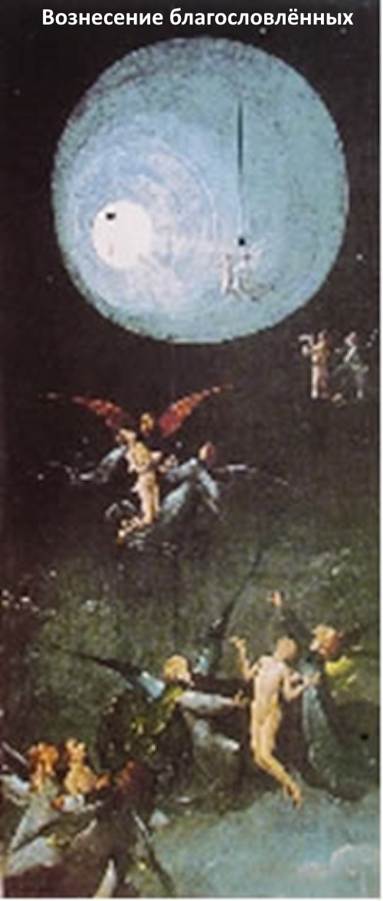

В Венеции во дворце Дожей имеется панель композиции «Рай и Ад». Её фрагмент называется «Вознесение благословлённых». В её верхней части художник изобразил «небесные сферы». На их фоне и рядом с ними «благословлённые». Их ангелы сопровождают на небо, в Рай.
В прошлом люди имели представление о том, что связь «земного мира» с «потусторонним» и «небесами» осуществляется через канал. Мы видим тоннель через небесные сферы. Он ведёт в «Эмпирей». Там, согласно Птолемея расположен Рай. К этому тоннелю, а затем через него, устремляются «благословлённые».

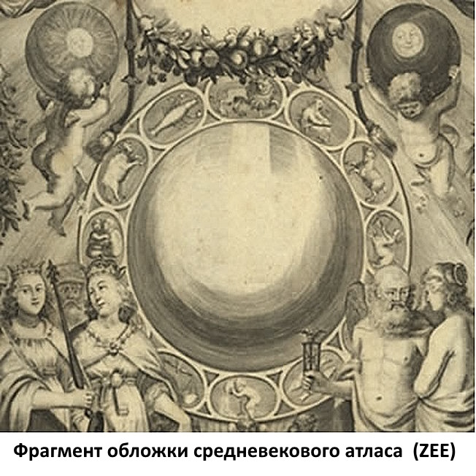

Средневековый художник на обложке атласа (ZEE) изобразил тоннель, ведущий с Неба на Землю. То, что это канал, ясно из эксцентрического расположения «кругов» внутри символического Зодиака. Он состоит из 12 «медальонов» с соответствующими знаками. Этот канал ведёт с Неба на Землю.

На средневековой миниатюре изображена часть тоннеля. Через него Бог смотрит на происходящее на Земле. Хрустальные сферы представлены в виде колец. К ним прикреплены планеты. На последней сфере расположены статичные звезды. За ними располагается Эмпирей.

В куполе церкви «Св. Богородица Перивлепта» в Охриде, Македония имеется фрагмент фресок. На них изображён Христос. Он выходит из канала через небесные сферы в наш мир. В руках у него – Закон. Он несёт его людям.

Фрагмент фресок в куполе церкви показывает руку Бога-отца. В конце вертикального канала через небесные сферы, на Небе, видна благословляющая кисть руки.

В болгарском монастыре в Поганово, Сербия выставлена икона «Видение пророка Иезeкииля». Она показывает увиденное пророком Иезакилем явление Христа. Он находится в конце канала-тоннеля. В левой руке у него Закон. Правой рукой он благословляет. Иконописец сумел чётко изобразить канал-тоннель.

Имеется множество изображений Создателя всего сущего и канала между Землёй и Небом. Иногда выход из тела описывают, как перемещение по какому-то каналу. Люди, испытавшие клиническую смерть, рассказывают о перемещении сквозь какой-то канал.

Американский психолог и врач Реймонд Муди изучил 150 случаев посмертных переживаний. В момент смерти человек начинает слышать раздражающий шум, громкий звон, жужжание. В то же самое время он чувствует, что очень быстро движется через длинный тёмный туннель. После этого человек замечает, что оказался снаружи собственного тела. Он видит его со стороны. Учёные затрудняются объяснить феномен видения яркого тоннеля.

Фантасты упоминают нуль переход между мирами. Имеется версия, что Луна служит шлюзом. Он закрывает проход с Земли сквозь Небесный купол (сферы). Имеется версия, что в середине Северного полюса имеется отверстие, ведущее сквозь Землю. Вещий дуб у Пушкина служил дорогой к Небесному куполу.

Смерть – заглянуть за занавес

Смерть – миф. И павшая звезда,
На небе засияет навсегда.
На берегу ином она восходит.
И жизни новый путь – проходит.
Загадкой является – для чего человек создан, цель его жизни. Учёные пытаются при помощи лекарств продлить жизнь. В развитой стране, обеспеченный человек имеет высокие шансы дожить до старости и умереть безболезненно. Для учёных является загадкой, что такое смерть, когда можно считать человека мёртвым, что происходит перед смертью, что происходит в последние дни жизни? Занавес только начинает приоткрываться.

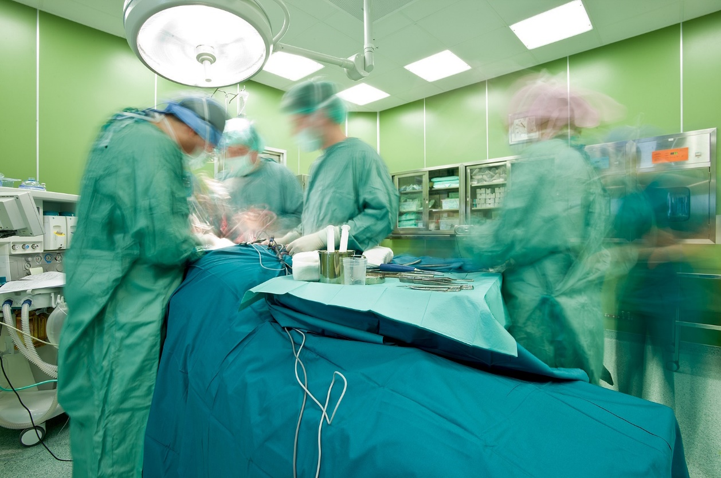

С точки зрения философии – понятие жизни может быть оценено только с позиции смерти. Художникам и скульпторам задавали вопрос: «Вы изображаете различные стороны жизни человека, можете изобразить любовь, дружбу, красоту, а как бы вы изобразили смерть?» Большинство затруднялись дать внятный ответ. Лишь один скульптор ответил: «Я бы изобразил смерть в образе вознесения Христа».
Один немецкий скульптор изобразил летящего ангела, тень от крыльев которого и была смерть. Когда человек попадал в эту тень, он попадал во власть смерти. Другой скульптор изобразил смерть в образе двух мальчиков: один сидит на камне, положив голову на колени, взгляд устремлён вниз.
В руках второго мальчика, свирель, голова его запрокинута, он весь устремлён вслед за мотивом в небеса. И объяснение этой скульптуры было таким: изобразить смерть можно только в совокупности с жизнью, а жизнь – со смертью.

Многие писатели пытались изобразить жизнь безсмертной. Однако это было ужасное, страшное безсмертие. Получалось, что безконечная жизнь – это безконечное повторение земного опыта, остановка развития или безконечное старение. Вероятно, безсмертный человек испытывает мучительное состояние.
Возможно, смерть – это нормальное явление в жизни человека. Это награда, передышка на пути его существования. Смерть выбивается за пределы нормальности только тогда, когда наступает внезапно, когда человек ещё на подъёме, полон сил.

В понятии смерти всё перевёрнуто с ног на голову. Людям дают ошибочные сведения о смерти, и они перестают замечать противоречия. Вот интересные размышления святителя Феофана Затворника о смерти.

1. «Ну что же нам теперь, плакать? Я думаю, радоваться за умершего С. С. Слава Тебе, Господи! Перестанет маяться на этой прескучной и прескудной всем земле. Может быть за себя поплакать надо? Зачем, много ли тут жить осталось? День – другой и сами туда же пойдём. Я всегда был той мысли, что по умершим, вместо траура надо надевать праздничные наряды. Вместо заунывного пения – служить благодарный молебен.

Что останкам тела умершего надо отдать какой-то почёт, это совершенно справедливо. Но зачем у нас к этому телу обращаются, как к живому лицу? Какой он там молодец, какой красавец! Какой чистенький-светленький! Если взглянуть на тело его: синевато, глаза впали и прочее, воображаем его таким.

Этот самообман и раздирает сердце. Чтоб избежать этого, надо этот обман разогнать. Потом придёт в голову мрачная, сырая могила. Увы! Бедный С. С.! А он в светлом месте, в состоянии полном отрады, свободный от всех связанностей. Прелесть, как ему хорошо.

К довершению горя думаем: умер, пропал из жизни. А он всё также есть, как был вчера накануне смерти. Только ему хуже было, а теперь лучше. Что его нам сложно увидать, это мелочь. Он бывает тут же. Отошедшие быстродвижны, как мысль. Я думаю, что С. С. смотрит у меня из-за плеча, что я пишу, и верно одобряет всё.

Потом он сейчас к вам порхнёт. И если увидит, что вы хмуритесь, покачает головою. Вот скажет мудрецы. У вас видеть желание отсутствует. Пишу всё сие в утешение вам и особенно Е. В. Надо переработать наши представления и утешение будет с нами.

Ну можно чуть-чуть сплакнуть и сгрустнуть. Но силою представления пересилить можно, и утешить и совсем прогнать скорбь. Матушка Е. В., С. С. с вами, только иным образом. Извольте сему поверить и перестать крепко тужить. Господь да утешит вас всех! Феофан».

2. «Горесть об умерших
Милость Божия буди с вами!
Благодарствую, что поспешили известить меня о смерти Костромского владыки. До вашего письма мы не знали о сём, а в газетах кажется, дня через три увидели известие о сём.

Я не умею горевать об отходящих, когда уверен, что они отходят ко Господу. Как горевать о них, когда они радуются? Если они видят нас (а точно, видят), то как им неприятно видеть наши слезы! Сказал бы, что плачем о себе, что их теряем, и это не ладно. Ибо они не перестают быть близкими к нам, только невидимо, вместо видимаго... они еще ближе становятся к нам. Ибо видимое бытие разделяется пространством, а невидимое сокращает разделение... так что вспомни о владыке (только сердечно-живою памятью), он тут и есть. Понимая так дело, я никогда не плачу и не горюю об умерших... Это со времени смерти батюшки и матушки. Они умерли через две недели друг от друга... Когда узнал об этом... какое налегло тяжёлое и мрачное облако!.. Но в тот же момент пришли мысли немрачные и всю тьму разогнали... Утешился, и ни слезинки... Я верую, что это мне внушил Ангел Хранитель. С тех пор, я делюсь этою верою со всеми».

Из комментариев: «Тяжело нам, без милых сердцу людей, оставаться в этом мире. Чуть-чуть погрустить, пожалеть самого себя – это нормальная реакция. А вот убиваться из-за этого, это уже плохо. Только редко бывает, когда чёрная печаль легко трансформируется в светлую грусть. Особенно в таком обществе, как у нас сейчас».

«Здесь нужно разобраться со своими внутренними убеждениями. Мой друг поседел за ночь, когда погибла в автокатастрофе его 27летняя дочь. Для родителей – это было очень тяжело. Или любящие пары. Уходят друг за другом».

«Когда ты живёшь среди людей, у которых отсутствует понятие милосердия, сострадание и жертвенность – очень тяжело терять близкого по духу человека. Вокруг много безразличных, равнодушных, злых людей. В это время потерять близкого человека, всё равно, что умереть».

«Кто нам обещал на этой Земле лёгкую жизнь? Нужно развивать своё сознание и духовность, иначе такие события могут действительно убить человека».

«Если понимать, что всё имеет свой глубочайший и позитивный смысл, и смерть – отсутствует, то это существенно облегчает нашу участь.
Для многих различные потрясения и являются стимулом к духовному развитию. Без них многие люди забывают про духовность».

«Большинство заблудшие души, обманутые власть имущими. У них отсутствует понятие, что они творят, да и желание понять это. Имеющие уши – глухие, имеющие глаза – слепые».

«Нужна сильная встряска, иначе люди так и будут жить только ради денег, еды и прочих земных ценностей. Это уровень зомби. Совокупление, еда, развлечения и сон. Встряска такая, чтобы взяло за самое сердце. А духовный рост и изменения всегда болезненный процесс».

Смерть – это продолжение жизни?

Разве это смерть, коль листья опадут,
Цветы зачахнут и совсем увянут.
Они лишь только зиму переждут,
Под тёплым майским ветром вновь воспрянут.

Как может быть жизнь без смерти или смерть без жизни? Возможно, смерть запрограммирована ещё в момент зачатия человека? Быть может, своеобразный опыт смерти приобретается человеком в родах, в момент рождения. Жизнь на планете построена разумно, тоже самое относится к жизни и смерти.
Возможно, имеется какая-то закономерность дня рождения человека и дня его смерти. Статистика показывает частое совпадение у людей даты смерти и даты рождения. Высказывается предположение, что как человек рождается, так и умирает. Легко рождается – легко умирает, тяжело рождается – тяжело умирает.
Часто годовщины смерти наших детей совпадают со смертью родных, например, бабушка умерла – родился внучек. Это похоже на передачу поколения. Для учёных до сих пор загадка, что такое смерть и что происходит во время смерти. Тайной является клиническая смерть. Человек впадает в коматозное состояние, у него останавливается дыхание, сердце, но он возвращается к жизни и рассказывает удивительные истории.
С Натальей Петровной Бехтеревой мы часто обсуждали случаи клинической смерти, которые были в моей практике. Она говорила, что это всё ерунда, что просто в мозге происходят изменения. И однажды я привёл ей пример, который она потом стала сама использовать в своих лекциях.
Как-то раз меня позвали к молодой женщине. Во время операции у неё остановилось сердце, его пытались завести. Когда она очнулась, меня попросили посмотреть, всё ли у неё в порядке с психикой из-за долгого кислородного голодания мозга.
Я спросил: «Вы можете со мной поговорить?», – «Да, только хотела бы извиниться перед вами, я причинила вам столько хлопот», – «Какие хлопоты?», – «Ну, как же. У меня же остановилось сердце, я пережила такой стресс, и я видела, что для врачей это было тоже большим стрессом».
Я удивился: «Как вы могли это видеть, если вы были в состоянии глубокого наркотического сна, а потом у вас остановилось сердце?». Вот её рассказ: «Во время операции, я вдруг почувствовала, как что-то, возможно, душа, вышло наружу в какое-то туманное пространство.


Осмотревшись, я увидела группу врачей, склонившихся над телом. Промелькнула мысль: какое знакомое лицо у этой женщины. И потом вдруг вспомнила, что это я. Вдруг раздался голос: «Прекращайте операцию, сердце остановилось, нужно заводить его».
Я подумала, что умерла и с ужасом вспомнила, что нужно попрощаться с мамой и с пятилетней дочерью. Тревога за них буквально толкнула меня в спину, и я вылетела из операционной и в одно мгновение очутилась у себя в квартире. Там увидела, как девочка играла в куклы, бабушка, что-то шила.
Раздался стук в дверь, и вошла соседка, Лидия Степановна. В руках у неё было маленькое платье в горошек. «Машенька, – сказала соседка, – ты хотела быть похожей на маму, вот я сшила для тебя такое же платье, как у мамы».
Девочка с радостью бросилась к соседке, по дороге задела скатерть, упала и разбилась старинная чашка. Чайная ложка попала под поднявшийся ковёр. Шум, девочка плачет, бабушка и Лидия Степановна говорят в один голос, что посуда бьётся к счастью.
Я подошла к дочке, погладила её по головке и сказала: «Машенька, это мелочь, бывает более страшное горе в жизни». Машенька посмотрела сквозь меня и отвернулась. Я поняла, что, когда прикасалась к головке дочки, отсутствовало ощущение прикосновения. Я бросилась к зеркалу, там было пусто. В ужасе я вспомнила, что должна быть в больнице, что у меня остановилось сердце.
Мгновенно очутилась в операционной. И тут же услышала голос: «Сердце завелось, делаем операцию, но скорее, потому что может быть повторная остановка сердца». Выслушав эту женщину, я сказал: «Может быть вы хотите, чтобы я приехал к вам домой и сказал родным, что все в порядке, они могут повидаться с вами?» Она с радостью согласилась.
Я поехал по данному мне адресу, дверь открыла бабушка, я передал, как прошла операция, а затем спросил: «Скажите, а в пол-одиннадцатого к вам приходила ли соседка Лидия Степановна?», – «Приходила, а вы что, с ней знакомы?», – «Она приносила платье в горошек?», – «Вы что волшебник, доктор?» Я продолжаю расспрашивать, и всё до деталей сошлось, кроме одного – ложка пропала.
Тогда я говорю: «А вы смотрели под ковром?» Они поднимают ковёр, и там лежит ложка. Этот рассказ очень подействовал на Бехтереву. А затем она сама пережила подобный случай. В один день она потеряла и пасынка, и мужа. Для неё это было жутким стрессом. И вот однажды, войдя в комнату, она увидела мужа, и он обратился к ней с какими-то словами.
Она, прекрасный психиатр, решила, что это галлюцинации, вернулась в другую комнату и попросила свою родственницу посмотреть, что в той комнате. Та подошла, заглянула и отшатнулась: «Да там же ваш муж!» Тогда она сделала то, о чём просил ее муж, убедившись, что подобные случаи возможны.
Смерть фиксируют тогда, когда видят, что остановилось дыхание, сердце, мозг перестал работать, воспринимать информацию и посылать её наружу. Значит, мозг только передатчик, а есть что-то в человеке более глубокое, более сильное? И тут мы сталкиваемся с понятием души. Это понятие почти вытеснено понятием психики. Психика – есть, а душа – отсутствует.

Здоровых и больных спрашивали: «Как бы вы хотели бы умереть?». Люди по-разному строили модель смерти. Одни хотели умереть так, чтобы для окружающих исчезло их тело. Другие – отказывались спокойно лежать и ждать, когда придёт смерть, они хотели каким-то образом участвовать в этом процессе. Третьи – хотели бы умереть в окружении родных. Четвёртые – безпокоились, как они будут выглядеть, когда умрут. Пятые – хотели умереть на восходе или на закате солнца, на берегу моря, в горах. И лишь один ответил: «Мне безразлично, что будет меня окружать, какая будет обстановка вокруг меня. Мне важно, что я умер, исполнив своё предназначение».

Общаясь с больными, я просил их, чтобы, после смерти, они попытались дать мне знать, есть ли что-то после смерти. И я получал такой ответ много раз. Как-то, я договорился так с одной женщиной, она умерла, прошло много времени, и я забыл о нашем договоре.

Однажды, когда я был на даче, я вдруг проснулся от того, что в комнате зажегся свет. Я подумал, что забыл выключить свет, но тут увидел, что на койке напротив меня сидит та самая женщина. Я обрадовался, начал с ней разговаривать, и вдруг я вспомнил – она же умерла! Я подумал, что мне всё это снится, и попытался заснуть. Но она, печально улыбнувшись, сказала: «Но ведь это наяву».
Согласно эзотерическому учению о смерти, физическое тело человека – это только часть человеческого существа. Помимо биологического тела, каждый из нас обладает скрытыми телами – оболочками сознания. Ещё их именуют фантомными или энергетическими двойниками человека, или тонкоматериальными телами.

У большинства людей отсутствует понятие о них, многие отвергают существование подобных элементов в их собственном организме. Косвенным доказательством их существования является феномен призраков, привидений и других аномальных явлений, при которых энергетические тела человека становятся видимыми.

И если в земной жизни тонким телам отведена роль скрытых субстратов, замурованных в плотной оболочке физического тела, то в посмертном существовании они являются носителями сознания человека в ином мире, оболочками души, подобно тому, как на физическом плане роль вместилища души-сознания выполняет физическое тело.

С точки зрения эзотерики смерть представляет собой разделение тонкоматериального комплекса человека с его биологическим телом. Об этом свидетельствуют те, кто был возвращён к жизни после состояния клинической смерти.
Частично знания о смерти и посмертном бытии сохранились в традиционных похоронных обрядах, однако искажения их подлинного смысла с течением времени стали настолько значительными, что на практике соблюдение отдельных обрядов приносит умершему больше вреда, чем пользы.

Разъединение астрального тела с физическим, лежащее в основе смерти, происходит после разрыва особой энергетической связи между ними. Ясновидящие воспринимают эту связь как поток серебристо-белой энергии в пространстве, а на Востоке ее называют «серебряной нитью». Загадочная фраза Экклезиаста: «Пока существует серебряная цепь и цел золотой сосуд…» — свидетельствует, что истинная природа смерти была прекрасно известна древним мудрецам.

Астральное тело, через какое-то время после разрыва «серебряной нити», покидает свою физическую оболочку. Обычно это происходит на третий день после смерти. Обычай хоронить умершего на третий день после смерти имеет глубокое и психологически оправданное основание. До выхода астрального тела покойный чувствует себя практически так же, как живой человек, с той лишь разницей, что затрудняется дать о себе знать.

Человек, у которого отсутствуют знания о посмертном состоянии, попав в иной мир, вначале пугается и теряется. Рыдания по покойному, призывы вернуться к земной жизни – усугубляют тяжесть его положения. Это вносит в сознание умершего смятение и отчаяние из-за отсутствия возможности дать знать о своём истинном состоянии. Вместо того чтобы быстрее перейти к иной форме бытия, душа покойного тратит силы на эмоциональные переживания, связанные с горем окружающих.
Е. Рерих приводила погребальный обычай, существовавший в Атлантиде: «Избегали касаний отошедшего, но густо опрыскивали эвкалиптовым маслом, покрывали священным платком и засыпали цветами. Три дня и три ночи горел огонь вокруг отошедшего сомкнутым кругом и, в ближайший момент выхода астрала, тело сжигалось. Это очень продуманный обряд. При ленивой воле астрал лениво выходит. Один умеет всё вовремя, другой всегда опоздает, но зачем поджаривать пятки. В Индии часто слишком быстро сжигают сброшенную оболочку, потому могут быть значительные повреждения тонкого тела. Это взято из моих записей об Атлантиде».

Сожжение тел умерших, практикуемое на Востоке, является наилучшей формой уничтожения сброшенной оболочки. Существует мнение, что общение с могилами близких помогает сохранять с ними связь – это глубочайшее заблуждение. Могила – это энергетически деградационная астральная воронка, притягивающая к себе низшие энергии. Общаться с душой близкого человека по-настоящему можно, лишь мысленно воспроизводя в сознании его образ (чему помогают его фотографии или портретные изображения) и посылая ему светлые, добрые мысли любви и поддержки, без всякого спиритизма.

Время полного распада эфирного тела – 9 дней с момента смерти. Время распада в пространстве астральной оболочки должно составлять 40 дней. Это время окончательного разрыва кармических связей законченного земного воплощения. По истечении 40 дней душа может подняться в более высокие слои Тонкого мира. Но такая возможность даётся лишь людям высокого духовного развития.

В «Гранях Агни Йоги» говорится: «Каждую минуту на Земле кто-нибудь умирает, то есть сбрасывает ту форму, в которой он жил, физическое тело своё. … Наука утверждает, что всё переходит из одного вида в другой. … Материя, энергия и жизнь вечны, … человек, … существует всегда и живет поверх умирающих и рождающихся временных форм, в которых является вечная материя, вечна энергия и вечная жизнь».

Н. Рерих писал: «Каждый конец есть лишь начало чего-то, ещё более величественного и прекрасного». Эти слова относились к смерти, которая представляет собой лишь переход человека на энергетический уровень бытия.

Вогнутая Земля развенчана
Имеется четыре основные теории о возможной форме Земли.
1. Мы живём на ровной плоскости, лишённой какой-либо кривизны. Она накрыта куполом. Форма Земли является загадкой.
2. Земля представляет собой выпуклую сферу. Мы живём снаружи её.
3. Земля представляет собой выпуклую сферу. Мы живём внутри её на вогнутой поверхности.
4. Земля является виртуальным миром. В таком случае мы можем жить на любой из первых трёх поверхностей.

Большинство доказательства того, что Земля лишена какой-либо выпуклой кривизны, опровергают теорию вогнутой Земли. Например, физика больших водоёмов заключается в том, чтобы стремиться к своему самому низкому уровню. При этом поверхность всей стоячей воды остаётся совершенно плоской от края до края поверхности своего объёма. Так будет в стакане, бутылке, ванне, пруду, озере или океане.

Вне зависимости от того, какую форму принимает земля под ней, поверхность стоячей воды остаётся совершенно горизонтальной. Это разрушает утверждение, что Земля, на которой мы живём, является как вогнутым, так и выпуклым шаром.

Мы наблюдаем совершенно ровный горизонт на самой большой высоте, которую когда-либо достигал любой любительский воздушный шар. Ровная поверхность видна на сотни миль. Это можно зафиксировать на камеру.

Если Земля является шаром с окружностью 24 900 миль, то по формуле h = r - r cos(s/2r) (h = высота, r = радиус и s = длина дуги) можно вычислить высоту искривления. Видимая кривизна будет приблизительно 4 м на расстоянии 5 км, 8 м после 10 км, 16 м после 15 км.

Множество экспериментов с использованием лазеров, спиртовых уровней, теодолитов, секстантов, телескопов, суперзум-камер и рельсовых пушек ВМС подтвердили, что такая кривизна отсутствует. Попробуем опровергнуть доказательства, представленные сторонниками вогнутой Земли. Больше всего доказательств вогнутой Земли удалось найти в блоге «Wild Heretic». Там собрано 10.
1. В качестве своего первого доказательства «Wild Heretic» ссылается на коллекцию карт Глена Маклафлина. Она датируется 17-19 веками. На них линии широты и долготы изогнуты «в обратную сторону». Это придало им вид вогнутости. «Wild Heretic» утверждает, что эти картографы знали о вогнутости Земли. Согласно этому, он даёт 10% вероятности, что Земля вогнутая.

Любой человек может нарисовать карту любой формы. Это даёт 0% доказательств фактической формы объективного мира. Существует множество карт. Они показывают Землю в форме ромба, сердца, прямоугольника и даже большую букву М! Существование таких карт даёт 0% доказательств того, что Земля имеет форму ромба, сердца, прямоугольника или буквы М.

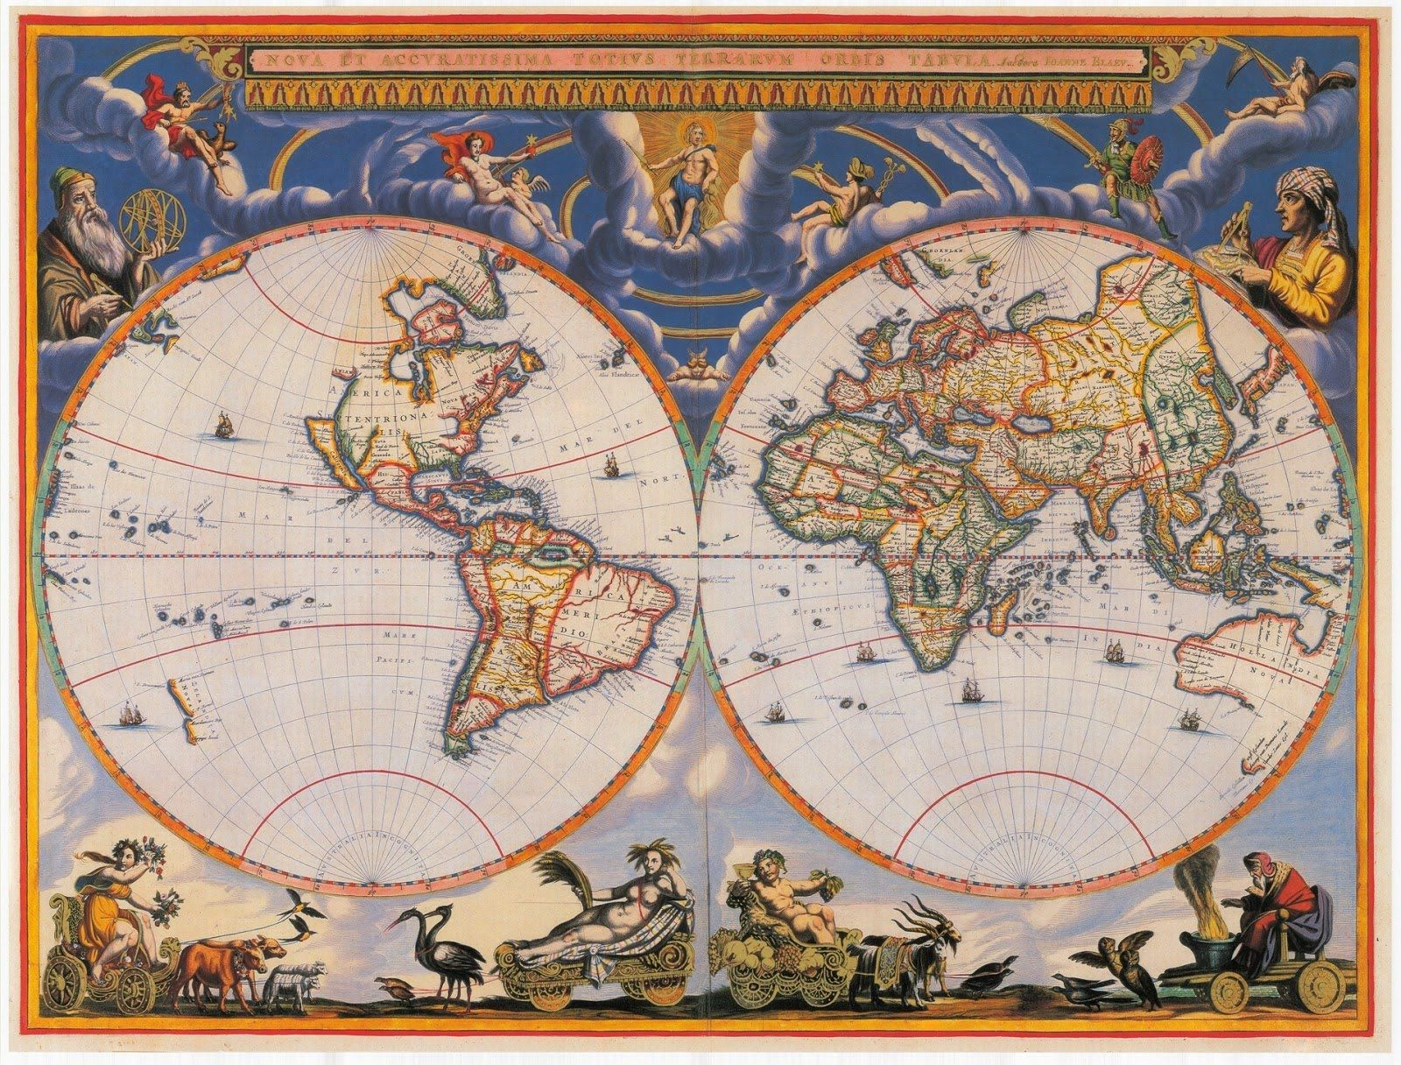

2. В качестве второго доказательства «Wild Heretic» ссылается на отдельные современные проекции карт. Они являются плоскими картами Земли. Эти карты нарисованы с вогнутыми линиями широты и долготы. Эта проекция «применялась многими картографическими агентствами Соединённых Штатов с момента её предложения Фердинандом Рудольфом Хасслером в 1825 году до середины 20-го века. Карты использовались Военно-геодезической службой США.

«Wild Heretic» считает это доказательством того, что Земля вогнутая. Он даёт этому факту произвольные 60%. Кто угодно может нарисовать карты любой формы. Эти плоские карты с вогнутыми линиями над ними имеют ровно 0% свидетельств о реальной форме объективного мира, в котором мы все живём.

3. «Wild Heretic» ссылается на материал плоской Земли. Он называет это доказательством вогнутости Земли. «Wild Heretic» цитирует книгу Сэмюэля Роуботама «Земля – не шар». Он показывает картинку. Затем цитирует книгу. В ней обсуждают, как ранние воздухоплаватели ожидали увидеть выпуклую кривизну под собой из-за своих убеждений в шарообразности. Они были шокированы тем, что горизонт поднимался до уровня глаз вместе с ними. Земля под ними в это время как продолжала уходить вниз. «Wild Heretic» считает, что вид был вогнутым.

Он замалчивает последующие страницы. Там Сэмюэл Роуботам ясно показывает, что этот вогнутый вид является результатом плоской перспективы. Тот факт, что горизонт буквально поднимается вместе с наблюдателем/камерой, показывает, что мы имеем дело с субъективным элементом зрения, вместо объективной осязаемой реальности.

Если бы это была вогнутость Земли, то пилоты самолётов должны были врезаться в вогнутую Землю. Этот эффект – элемент точечной перспективы и способ, которым наши глаза воспринимают мир.

Сегодня имеются сотни любительских видеороликов с воздушными шарами. Они поднимаются на высоту более 20 км. Воздухоплаватели видят идеально плоский горизонт на 360 градусов вокруг. Он находится на уровне глаз на всём пути подъёма. «Wild Heretic» утверждает, что этот пункт даёт 30% доказательств вогнутости Земли.

4. В качестве доказательства «Wild Heretic» ссылается на эксперимент Дж. Б. Уотсона. Он в 1901 году на шахте номер 5 Тамарак установил отвесы длиной 1300 м в шахтные стволы медного рудника. Уотсон обнаружил, что расстояние между отвесами внизу чуть больше, чем наверху. Он пришёл к выводу, что Земля вогнутая.

Эксперимент начался с подвешивания двух стальных рояльных струн № 24 с чугунными грузилами в 23 кг. Они были подвешены на глубине 1300 м в шахтном стволе. Отвесы находились на расстоянии 4,5 метров друг от друга. Средняя разница измерений составила 30 см внизу.

В следующем опыте исключили магнетизм с железными вентиляционными трубами, проходящими вниз по западной стороне шахты. В качестве грузов были использованы свинцовые шары. Тест повторили. Было зафиксировано расхождение в 3 мм.

Эксперименты были повторены в 1902 году в шахте номер 2 и 4. Использовали стальную проволоку, бронзовые фортепианные струны № 20, чугунные и свинцовые грузы. Самое большое расстояние между грузами составило 6 мм.

Результаты опытов в различных шахтах с использованием различных материалов привели Уотсона и его коллег к предположению, что циркулирующий воздух должен влиять на эксперимент. Им удалось заблокировать большую часть восходящего потока. На этот раз измерения показали, что линии были почти параллельны. Они расходились всего на 5 мм в шахте 5 и на 1 мм в шахтах 2 и 4 (это значительно меньше, чем погрешность измерения). Учёные предположили, что это расхождение свидетельствует о вогнутой модели Земли.

Отвесы безупречно использовались в строительстве на протяжении тысячелетий. Строители получали идеально прямые вертикальные линии. Это использовали миллионы строителей по всему миру на протяжении всей истории. Как можно отбрасывать тысячи лет практических измерений идеально вертикальных отвесов в пользу крайне противоречивых результатов. «Wild Heretic» даёт этому эксперименту оценку 50% за доказательство вогнутости Земли.

5. В качестве своего пятого пункта доказательства «Wild Heretic» ссылается на анонимный эксперимент. Его провёл комментатор канала на YouTube. «Wild Heretic» прочитал и пересказал комментарии, сделанные каким-то «Ar Pi». Он посветил лазером через 2-километровое озеро.

Было проведено измерение посередине расстояния между двумя колышками. Оно показало, что расстояние от поверхности воды до луча составляло 39–40 см! «Ar Pi» пришёл к выводу, что Земля вогнутая. Отсутствуют какие-либо документы о проведении эксперимента. Имеется лишь комментарий к статье. «Wild Heretic» считает, что достоверность равна 75%.

6. В качестве шестого пункта доказательства «Wild Heretic» ссылается на эксперимент, проведённый Сайрусом Тидом в конце 19 века. Он пытался вычислить вогнутую кривизну, между столбами его забора и уровнем моря. Это делалось на 4-мильном участке залива в Неаполе.

Христос Тид сделал ряд опор из красного дерева длиной 12 футов и шириной 8 дюймов, поддерживаемых вертикальными столбами с латунными подставками. Их можно было регулировать по высоте винтами. Он сделал несколько коротких секций. Христос Тид их откручивал и повторно использовал, по мере продвижения на 4 мили пляжа. Он обнаружил, что Земля была вогнутой.

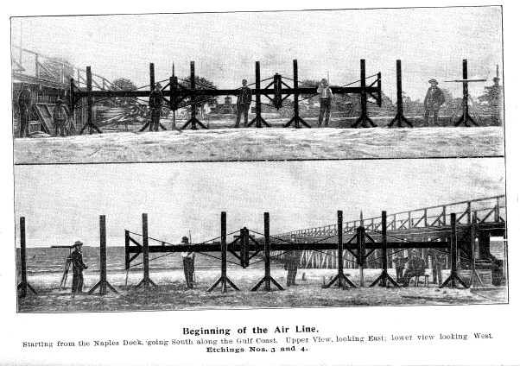

Ошибки были огромными. Более того, эксперимент был проведён только один раз. Желающие его повторить – отсутствовали. Учёные понимают, что точность измерений близка к нулю. Однако «Wild Heretic» даёт 99% достоверности.

7. В качестве седьмого пункта доказательства «Wild Heretic» ссылается на дальние наблюдения островов, гор и зданий, которые были бы скрыты сотнями или тысячами футов выпуклой кривизны, если бы Земля действительно была шаром с окружностью 25 000 миль. Он берёт доказательства плоской Земли и применяет их к вогнутости. «Wild Heretic» даёт 75% достоверности

8. В качестве восьмого пункта доказательства «Wild Heretic» в основном повторяет пункт семь относительно наблюдения удалённых объектов (это является доказательством плоскостности). Он фокусирует внимание на приближающихся объектах, которые исчезли за горизонтом. Острова, маяки или корабли, которые частично скрыты или полностью затмеваются горизонтом, можно вернуть в полный обзор с помощью бинокля, телескопа или зум-камеры. «Wild Heretic» утверждает, что это 85% доказательство того, что Земля вогнутая.

9. В качестве девятого пункта доказательства «Wild Heretic» говорит: «Свет должен изгибаться вверх над вогнутой Землёй, чтобы иметь смысл… и есть некоторые доказательства этого». Затем он ссылается на эксперимент, проведённый неким Вильгельмом Мартином.

Он провёл его на высоте более 2000 метров. На результаты его теста повлияли ветер, температура, влажность, рефракция. «Wild Heretic» даёт 95% правдивости.
10. В качестве последнего доказательства «Wild Heretic» просто повторяет предыдущие девять, показывая свои проценты. Он побуждает читателя согласиться с тем, что так много произвольных процентных пунктов должны быть верными. Следовательно, единственным выводом является признание вогнутой Земли.

Водоворот в Арктике
Все реки текут в море, но море не переполняется. И возвращаются реки к своим истокам, чтобы снова течь. (Екклесиаст 1:7)

В 1948 СССР организовал экспедицию «Север-2». Её целью было начать полномасштабное исследование Северного Полюса, как важной стратегической территории. Арктику требовалось срочно изучать и осваивать. Нужно было научиться предсказывать сюрпризы её погоды. Требовалось обжиться в суровом климате. Любые сведения о закономерностях изменений ветров и подлёдных течениях – это важная, стратегическая информация.

Исследователи предполагали, что им предстоит столкновение с различными загадками. Но то, с чем они столкнулись, оказалось из разряда «такое сложно было представить». Материалы экспедиции «Север-2» были частично рассекречены только в 1956 году.

В апреле 1948 года, три самолёта вылетели с острова Котельный на Северный полюс. Ещё далеко от Северного полюса начались странности. Среди участников находились ветераны папанинской экспедиции 1937 года. Они обратили внимание на то, что ледовая обстановка сильно отличалась от той, что была в пошлый раз. Вместо твёрдого ледяного панциря под крылом самолётов тянулись поля ледяной каши, и было много открытой воды. Илья Мазурук вспоминал: «Это напоминало прямо какое-то наводнение». Кроме того, быстро перемещавшиеся огромные массы тумана мешали составить ясное представление о том, что творится внизу.

23 апреля 1948 года приборы показали, что экспедиция достигла Полюса. Вскоре удалось найти ровную полосу протяжённостью более 800 м. Лётчики
сажают самолёты впервые в мире на Северном полюсе. Странности продолжились. Покорители Полюса ожидали встретить знаменитый полярный холод. Однако их встретила погода, напоминающая хмурую оттепель во время зимы в средней полосе СССР. Кроме того, практически все участники экспедиции ощущали чувство опасности.

Измерение толщины льда показало, что её толщина достигает 5 метров. Для взлёта самолёта – достаточно и 3-х. Члены экспедиции разбили лагерь, поставили палатки, приготовили оборудование к проведению измерений. Затем, выставив наблюдателя, отправились на отдых – впереди предстояло много работы.

Однако отдых прервал сигнал тревоги – наблюдатель заметил трещину.
Она пошла под лыжей одного из самолётов и быстро раскалывала поверхность льдины. Трещина глубиной более 5 метров быстро увеличивалась на глазах.

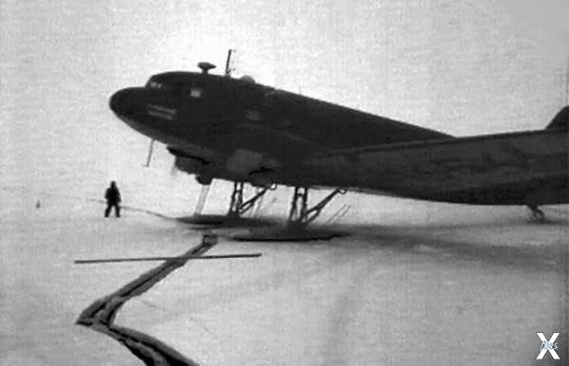

В глубине была видна вода, от которой шёл пар. Трещина расколола лагерь на пополам. С большим трудом удалось переправить снаряжение на половинку, где находились самолёты. Оставленную часть льдины рассекали множество трещин. Член экспедиции Морозов напишет в своём дневнике: «Словно в стекле витрины, в которую попал камень».

Странности продолжились. Отдельные маленькие льдины дрейфовали вокруг, а течение уносило их во мглу. Член экспедиции Павел Сенько рассказывал: «Лёд нёсся с огромной скоростью, как это можно представить только на реке в ледоход. И продолжалось такое движение больше суток».
Попытка определить направление дрейфа льдины сначала показала, что льдину с большой скоростью несёт на юг. Затем направление движения стало изменяться и выяснилось, что льдину несёт по кругу. Диаметр описываемых льдиной кругов составлял около девяти морских миль.
Какие-то силы в глубине Ледовитого океана несли экспедицию вокруг Северного полюса. Наблюдения показали, что радиус описываемых кругов уменьшается. Траектория движения льдины представляла собой уменьшающуюся спираль. Это напоминало гигантский водоворот.
На третьи сутки скорость кругового дрейфа уменьшилась, а обломки льдин понесло к северу. Затем движение прекратилось, понизилась температура, области открытой воды меж льдинами – исчезли. Образовался ледяной щит. Его местами рассекали протяжённые полыньи. С большим трудом удалось поднять самолёты в воздух и вернуться домой.

Имеются и другие свидетельства о существовании гигантского водоворота в районе Северного полюса.

1. В конце 90-х в периодике промелькнуло сообщение, что искусственный спутник, пролетая над Полюсом, передал изображение «огромной круглой дыры в ледовом щите». Это списали на ошибки в работе аппаратуры.

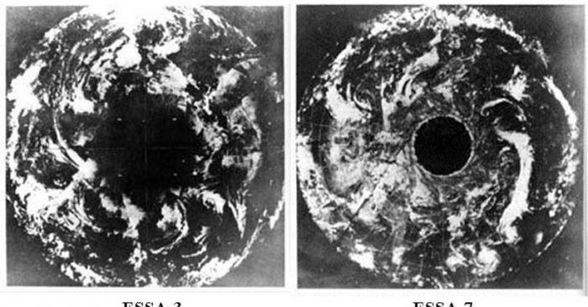
2. Морской геолог Марго Эдварде, возглавлявший работу по созданию детальной карты дна Северного Ледовитого океана, получил доступ к секретному докладу из архива ВМС США. Там говорилось, что 70-е годы экипаж американской подводной лодки картографировал дно в районе Полюса. Во время выполнения задания экипаж слышал сильный и постоянный гул, который шёл из океанских глубин. Этот звук напугал американских исследователей. Затем начались сильные отклонения от курса, напоминающие гигантский действующий водоворот.

3. В апреле 1998 года, через полвека после экспедиции 1948 года исчез при погружении в районе Северного полюса Андрей Рожков. Это был опытный аквалангист, спасатель с мировым именем. Он организовал собственную экспедицию на Северный полюс. Рожков с напарником спустились в ледяной колодец и ушли под воду. Вскоре напарник всплыл, как это и было предусмотрено планом. Рожков продолжал погружение, желая оказаться первым аквалангистом на Полюсе, и покорить глубину в 50 метров.
Когда была зафиксирована глубина 50,3 метра, скорость перемещения воды подо льдом резко возросла. После этого, Рожков пропал. Скорость движения воды исключала возможность погружения для его поиска.

Зададимся вопросом: «Что могло послужить причиной таких масштабных и странных явлений?» Имеются разные версии.

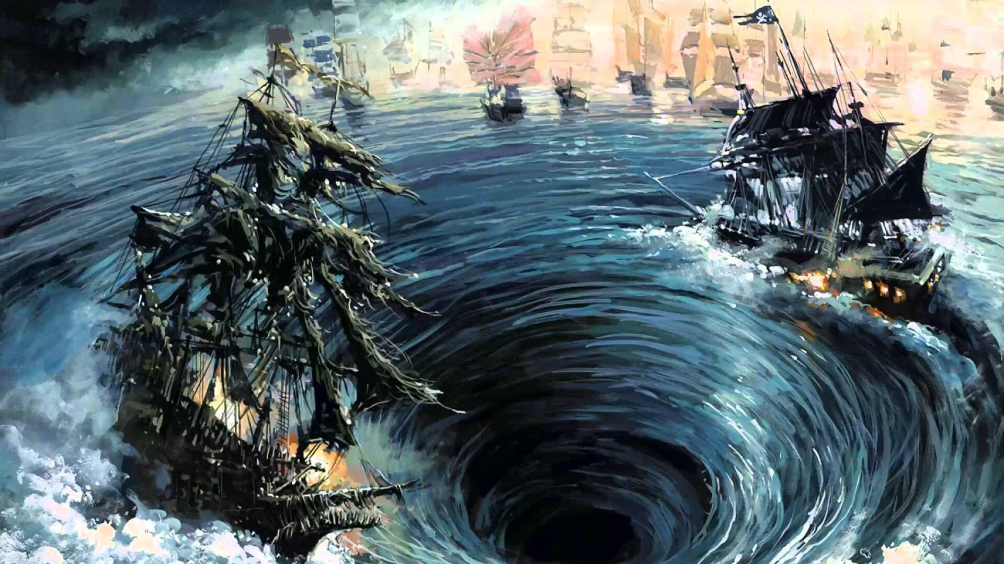
По одной из них – это Великий водоворот, созданный древними, чтобы предотвращать всемирный потоп. Он периодически уничтожал на планете жизнь и цивилизацию. В работе «Предание о Гиперборее» К. Фатьянов пишет: «Потопы – это бич всех планет, на которых имеются полярные ледовые шапки. Планетарная механика всемирного наводнения следующая. В холодных областях планеты с течением времени льда скапливается всё больше. … Вся масса накопленного льда оказывается на экваторе, и этот лёд начинает таять. Высвобождающаяся вода заливает все континенты, кроме горных хребтов и очень высоких плато. Затем излишек воды постепенно вновь конденсируется на полюсах (уже новых) в виде ледовых шапок. Так было и на Земле до прихода гипербореев.
Гипербореи посреди Арктиды создали внутреннее море правильной круглой формы, именовавшееся Великое Вращающееся Озеро. Оно пребывало в постоянном вращении: в его центре, географически совпадающем точно с Полюсом, располагалась гигантская впадина земной коры, по глубине превышающая современную Марианскую. Через эту грандиозную яму, кажущуюся бездной, воды океана втягивались воронкой в земные недра, где прогревались и очищались. Затем, пройдя по лабиринтам подземных морей-пещер, снова выходили сквозь устья подводных гротов на поверхность планеты».
Могучее тёплое Северо-Атлантическое течение, продолжение Гольфстрима, забирается далеко на север, в Арктику. Что притягивает его к Северному полюсу? Учебники географии объясняют это явление вращением Земли.
Афанасий Кирхер, немецкий учёный – иезуит и эрудит, опубликовал около 40 крупных работ. В его учебнике «Mundus subterraneus, quo universae denique naturae divitiae» (Подземный мир, все его богатства) имеется много иллюстраций. В нём он подробно исследовал поиск рациональных причин явлений посредством понимания законов природы, полученных из наблюдений.

В книге имеется интересная карта, на которой показана схема водопровода нашей планеты. С его помощью происходит циркуляция воды в мировом океане. Она напоминает циркуляцию воды в аквариуме, чтобы избежать её застаивания. Тоже самое происходит в океане, иначе он зацветёт и превратится в болото.

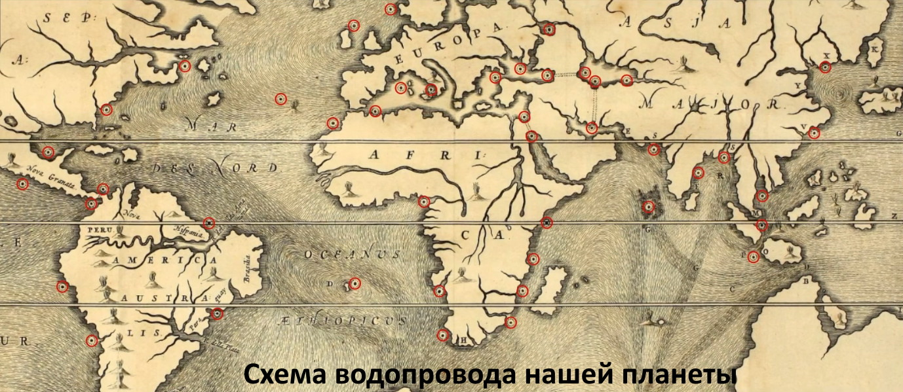

На карте показаны отверстия тоннелей, по которым циркулирует вода. Множество этих отверстий расположены в устье рек, впадающих в океаны. Остальные находятся там, где реки впадали в океаны, до повышения его уровня. Теперь они оказались на значительном расстоянии от берега. Вода из рек, попадает в туннели и по ним подаётся в другие места планеты. В местах, где на карте показаны отверстия находятся водовороты. В интернете имеется много информации о тоннелях, прорытых под материками.

Вся эта система напоминает систему водопровода и канализации. В недрах Земли, поступающая вода очищается и перемещается на поверхность по подземным тоннелям. Возможно, очистные сооружения начали выходить из строя из-за нашего мусора в виде пластика. Вероятно, этим можно объяснить то, что во внутренних водоёмах России появились пираньи и другие рыбы, обитающие в других районах планеты.

Дрейф материков
﻿
Имеется теория, что литосфера Земли разделена на отдельные блоки глубинными разломами. Эти блоки называются литосферными плитами. Литосферные плиты перемещаются относительно друг друга в пластичном слое верхней мантии. Скорость перемещения равна 2-3 см в год.

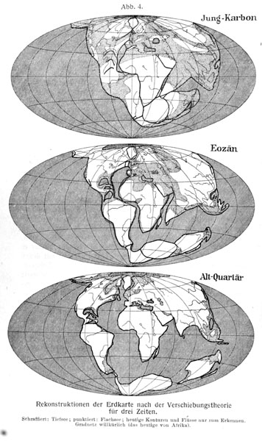

Впервые предположение о горизонтальном движении блоков коры было высказано Альфредом Вегенером в 1920-х годах. Это было сделано в рамках гипотезы «дрейфа континентов». Учёные проигнорировали её.

Вегенер писал: «В 1910 году мне впервые пришла в голову мысль о перемещении материков…, когда я поразился сходством очертаний берегов по обе стороны Атлантического океана». Он предположил, что в раннем палеозое на Земле существовали два крупных материка – Лавразия и Гондвана.

Лавразия – это был северный материк, который включал территории современной Европы, Азии без Индии и Северной Америки. Южный материк – Гондвана объединял современные территории Южной Америки, Африки, Антарктиды, Австралии и Индостана.

Между Гондваной и Лавразией находилось первое море. Это был огромный залив – Тетис. Остальное пространство Земли было занято океаном Панталасса. Около 200 млн лет назад Гондвана и Лавразия были объединены в единый континент – Пангею (Пан – всеобщий, Гея – земля).

Примерно 180 млн лет назад материк Пангея начал разделяться на составные части. Лавразия и Гондвана стали перемещаться по поверхности нашей планеты. Потом разделилась Лавразия, и раскололась Гондвана. За счёт раскола и расхождения частей Пангеи образовались океаны. Молодыми океанами можно считать Атлантический и Индийский. Тихий – старым. Северный Ледовитый океан образовался при увеличении суши в Северном полушарии.

А. Вегенер решил, что нашёл подтверждения существованию единого материка Земли. Например, существование в Африке и в Южной Америке остатков древних животных — листозавров. Это были пресмыкающиеся, похожие на маленьких гиппопотамов. Они обитали только в пресноводных водоёмах. Им сложно было проплыть огромные расстояния по солёной морской воде. Аналогичные доказательства он нашёл и в растительном мире.

В 1960-е годы проводились исследования рельефа и геологии океанического дна. Были получены новые данные. Учёные предположили, что они свидетельствуют о процессах расширения (спрединга) океанической коры и «подныривания» одних частей коры под другие (субдукции).

В 1967-68 годах группа американских геофизиков развила более ранние идеи о расширении ложа океанов. Была разработана современная теория тектоники плит. При этом у геофизиков отсутствует понятие, что вызывает эти сдвиги и как обозначились границы тектонических плит. Существует множество различных теорий. Но все они лишь частично объясняют аспекты тектонической активности.

Была выдвинута гипотеза строения континентального рифта. Согласно ей,
верхняя каменная часть планеты разделена на две оболочки. Они существенно различаются по геологическим свойствам. Имеется жёсткая и хрупкая литосфера и подстилающая её пластичная и подвижная астеносфера.
Литосфера разделена по плиты. Они постоянно движутся по поверхности пластичной астеносферы. Литосфера делится на 8 крупных плит, десятки средних плит и множество мелких. Между крупными и средними плитами располагаются пояса, сложенные мозаикой мелких плит. Границы плит являются областями сейсмической, тектонической и магматической активности.

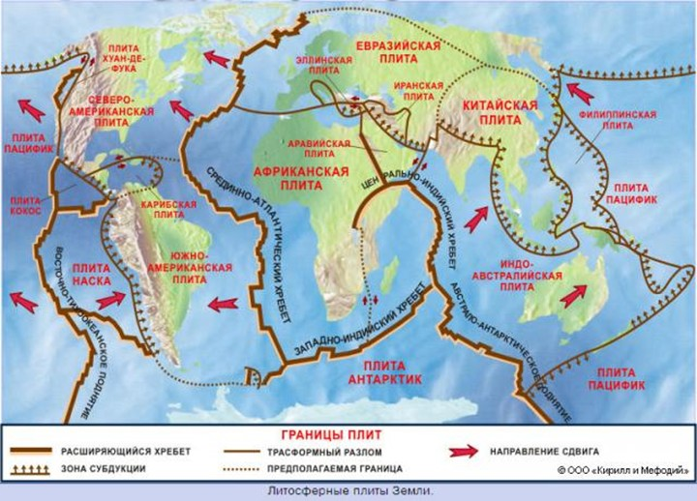

Учёные предполагают, что может происходить столкновение континентальных плит. В результате этого, их края дробятся, сминаются, надвигаются друг на друга. Это приводит к росту горных сооружений со сложным складчато-надвиговым строением. Классическим примером такого процесса служит столкновение Индостанской плиты с Евразийской. Это сопровождается ростом горных систем Гималаев и Тибета.

Учёные считают, что основной причиной движения плит служит мантийная конвекция. Она обусловлена мантийными теплогравитационными течениями.
Источником энергии для этих течений служит разность температуры центральных областей Земли и температуры близповерхностных её частей.

Нужно учесть, что эти события происходят на глубине многих сотен километров. Теория дрейфа материков опирается на теорию внутреннего строения планеты. У обеих этих теорий отсутствуют доказательства. Человечество лишь в одном месте сумело достигнуть глубины 12 км. Следовательно, обе теории – умозрительны. Они основываются на домыслах учёных.

Земля расширяется

Были выдвинуты различные гипотезы, чтобы объяснить геологические и географические особенности нашей планеты через изменения её размера. В 1829 году французский географ Жан-Батист Эли де Бомон предположил, что рельеф земной поверхности с горами и возвышенностями образовался из-за уменьшения размера Земли. Это было вызвано её охлаждением. Эта идея получила название теории контракции (сжатия).
Бомон опирался на представлении о происхождении Солнечной системы из вращающейся газопылевой туманности. В начале своего существования Земля была расплавленным шаром. Её кора сформировалась в процессе охлаждения.

Сперва поверхность была гладкой. С понижением температуры планеты её объем уменьшался. Это приводило к уменьшению площади поверхности и появлению неровностей. Для иллюстрации этого процесса Бомон использовал аналогию с печёным яблоком, чья кожица морщится при усыхании мякоти.

По его мнению, механическое напряжение в коре Земли в местах таких морщин усиливалось. При достижении предела прочности, происходил разлом породы. Под действием бокового давления над поверхностью земли образовывалась горная цепь. Ее центральная часть, ослабленная трещинами, заполнялась магмой. Внутренняя логика теории Бомона и отсутствие альтернатив позволили ей длительное время оставаться ведущей геодинамической концепцией.

Вскоре в научном сообществе возникла противоположная гипотеза. Она утверждала, что Земля расширяется. На эту мысль учёных натолкнули наблюдения за очертаниями берегов Африки и Южной Америки. Они выглядели так, словно когда-то были частью единого континента Какие-то силы их разделили.

Итальянский геолог Роберто Монтовани в 1889 году выдвинул предположение, что первоначально суша покрывала почти всю поверхность Земли. Она была вдвое меньше по размеру, чем сегодня. Из-за теплового расширения и вулканической активности суперконтинент распался на несколько частей. Он стал основой современных континентов. Процесс расширения продолжался. Континенты всё дальше удалялись друг от друга. В результате образовались пространства. Они заполнились водой, образуя современные океаны.
Инженер и натуралист И.О. Ярковский поддержал теорию расширения Земли. Он выдвинул идею о трансмутации новых химических элементов внутри небесных тел. Это приводит к увеличению их размеров. Теорию расширения Земли поддерживал Чарльз Дарвин. Он попытался объяснить этим поднятие суши в Южной Америке, образование Анд и ступенчатых плато в Патагонии. Позже он отказался от неё.

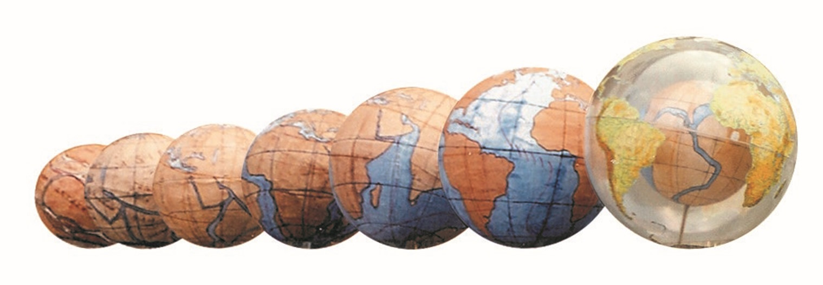

В 1956 году австралийский геолог Сэмюэл Уоррен Кэри выразил поддержку теории расширения Земли. Он предположил существование механизма, увеличивающего массу всех небесных тел. Кэри подчеркнул, что окончательное решение этой научной загадки возможно только в космологическом контексте.

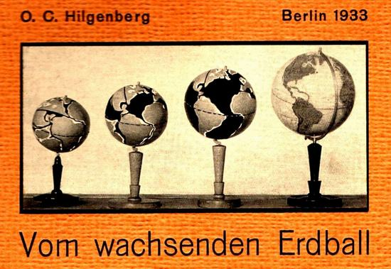

Ирландский физик Джон Джоли в соавторстве с британским геологом Артуром Холмсом предложили компромиссную теорию тепловых циклов. Когда внутреннее тепло от радиоактивного распада изотопов в недрах Земли превышает внешнее охлаждение, планета избавляется от избыточной температуры, расширяясь. Трещины, появляющиеся в земной коре, заполняются магмой. После того как планета избавляется от лишнего тепла, магма застывает, и Земля сжимается.
Доктор геолого-минералогических наук В.Н. Ларин выдвинул гидридную теорию расширения Земли. Он считает, что первоначально внутренние геосферы Земли состояли из водородных соединений. Такой состав сохраняется и сегодня в ядре планеты. Развитие Земли, включая её расширение, было вызвано выделением водорода из недр планеты.

Гипотеза Ларина объясняет происхождение обильных водных запасов на Земле. Водород в мантии соединяется с кислородом и выходит на поверхность. Эта теория также объясняет вулканическую активность, происхождение угля и нефти, наличие метана в шахтах и другие явления.
Сотрудники Института биологии моря Дальневосточного отделения РАН выдвинули свою теорию увеличения размера Земли. Это происходит путём накопления вещества с внешней стороны. Размеры Земли и сила тяжести на ней увеличилась из-за падения на Землю многочисленных мелких космических частиц.

Возможно, причиной этого стало плотное облако межзвёздной пыли. Через него проходила Солнечная система примерно 150-200 миллионов лет назад. Процесс накопления космических частиц происходил постепенно. В какой-то момент он ускорился. В результате размер и масса Земли быстро возросли. Вместе с ними увеличилась и сила тяжести. Такой резкий гравитационный скачок погубил динозавров.

Музыка сфер
Имеется Латинский трактат 15 века о пифагорейской теории древнегреческой музыки. Согласно легенде, Гермес сконструировал первую лиру, натянув струны на панцирь черепахи. Осирис и Исида были патронами музыки и поэзии.

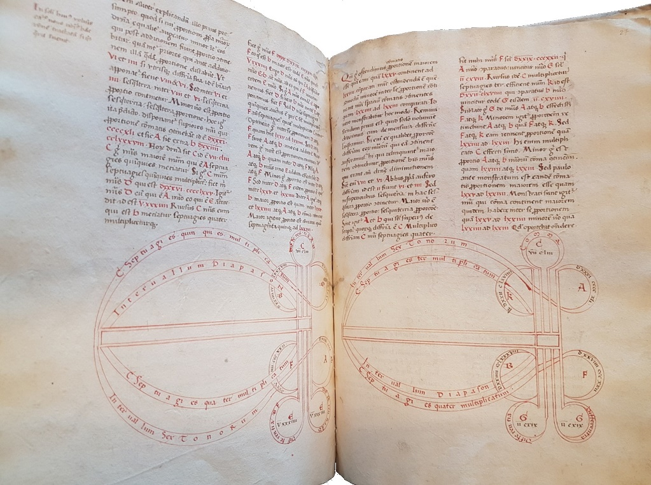

Платон писал про античные искусства египтян. Он говорил, что у египтян были песни и поэзия в течение, по крайней мере, десяти тысяч лет. Они были такой возвышенной и одухотворённой природы, что только боги или богоподобные люди могли сочинить их.

В Мистериях лира считалась секретным символом человеческой конституции. Корпус инструмента представлял физическое тело, струны – нервы, а музыкант – дух.
Согласно легенде, однажды Пифагор размышлял над проблемой гармонии. Он проходил мимо мастерской медника. Тот склонился над наковальней с куском металла. Пифагор заметил различие в тонах между звуками, издаваемыми различными инструментами при ударе о металл.

Он тщательно оценил гармонии и дисгармонии, получающиеся от комбинации этих звуков. Так Пифагор получил первый ключ к понятию музыкального интервала в диатонической шкале. Он вошёл в мастерскую и тщательно осмотрел инструменты.

Затем Пифагор вернулся в собственный дом. Там он сконструировал балку. Она была прикреплена к стене. Пифагор приделал к ней через равные интервалы четыре одинаковых струны. К первой из них прикрепил вес в двенадцать фунтов, ко второй – в девять, к третьей – в восемь, и к четвертой – в шесть фунтов.
Пифагор обнаружил, что первая и четвертая струны, когда звучат вместе, дают гармонический интервал октавы. Удваивание веса имело тот же эффект, что и укорачивание струны наполовину. Натяжение первой струны было в два раза больше, чем четвертой струны. Их соотношение равно 2:1, или двукратное.

Подобным же рассуждением он пришел к заключению, что первая и третья струны дают гармонию диапенте, или квинту. Натяжение первой струны было в полтора раза больше, чем третьей струны. Их соотношение было 3:2, или полуторное. Вторая и четвертая струны имели то же соотношение, что и первая и третья. Они давали гармонию диапенте.

Продолжая это исследование, Пифагор открыл, что первая и вторая струны дают гармонию diatessaron, или терцию. Натяжение первой струны на треть больше, чем второй. Их соотношение 4:3, или sesquitertian. Третья и четвертая струны имеют то же соотношение, что и первая и вторая. Они дают ту же гармонию. Согласно древне греческому писателю Ямвлиху, вторая и третья струны имеют соотношение 8:9, или epogdoan.
Для Пифагора музыка была производной от божественной науки математики. Её гармонии жёстко контролировались математическими пропорциями. Пифагорейцы утверждали, что математика демонстрирует точный метод. С его помощью Бог установил и утвердил Вселенную.
Пифагор отдавал предпочтение струнным инструментам. Он запрещал своим ученикам прислушиваться к звукам флейты и цимбал. Пифагор утверждал, что душа должна быть очищена от иррациональных влияний торжественным пением. Ему следует аккомпанировать на лире.

Пифагор провёл исследование терапевтического значения гармонии. Он открыл, что семь модусов, или ключей, греческой системы музыки имеют силу возбуждения различных эмоций. Рассказывают о таком эпизоде. Однажды Пифагор увидел пьяного молодого человека. Он ломился в дом своей подруги. Человек страдал от ревности и хотел поджечь дом.

Ярость молодого человека возбуждалась игрой флейтиста. Он был рядом с этим местом и играл возбуждающую фригийскую мелодию. Пифагор убедил музыканта изменить мелодию на медленную и спокойную музыку. После этого пьяный молодой человек успокоился и ушёл домой.
Пифагор лечил многие болезни духа, души и тела, играя составленные им специальные композиции или же читая в присутствии больного отрывки из Гомера и Гесиода. В своём университете в Кротоне Пифагор начинал и заканчивал день пением. Утром – для того, чтобы очистить ум ото сна и возбудить активность, подходящую дню. Вечером – пение должно было успокоить и настроить на отдых.
Вероятно, пифагорейцы осознавали связь между семью греческими ладами и планетами. Так, например, Плиний говорил, что Сатурн движется в дорийском ладе, а Юпитер – во фригийском. Темпераменты тоже могут рассматриваться в свете различных модусов. Это же относится и к страстям. Гнев является огненной страстью. Он может быть усилен огненным модусом и нейтрализован водным модусом.
Пифагор рассматривал Вселенную как громаднейший монохорд с одной струной, прикреплённой верхним концом к абсолютному духу, а нижним – к абсолютной материи. Другими словами, струна натянута между небом и землёй.

Считая внутрь от периферии небес, Пифагор, разделил Вселенную, согласно одним учёным, на девять частей, согласно другим – на двенадцать. Последняя система была такой. Первая сфера была эмпиреями, или же сферой статичных звёзд. Она являлась обиталищем безсмертных.

Со второй по двенадцатую были сферы (по порядку) Сатурна, Юпитера, Марса, Солнца, Венеры, Меркурия, Луны, огня, воздуха, воды и земли. Этот порядок семи планет (Солнце и Луна рассматривались в старой астрономии как планеты) тождествен символизму подсвечника у евреев: солнце в центре в качестве главного ствола с тремя планетами по сторонам.
У греков считалось, что планеты (сферы) при своём вращении вокруг Земли производят определённые звуки. Они отличаются друг от друга в зависимости от величины, быстроты движения тел и их удаления. Таким образом, Сатурн, наиболее далёкая планета, давал самый низкий звук, а Луна, ближайшая планета, самый высокий звук.

Греки считали, что имеется взаимосвязь между отдельными сферами семи планет и семью священными гласными звуками. Первые небеса издают священный гласный звук А (Альфа); вторые небеса – священный звук Е (Эпсилон); третьи – Н (Эта); четвертые – 1 (Йота); пятые – О (Омикрон); шестые – Y (Ипсилон); седьмые небеса – священную гласную Л (Омега). Когда семь небес поют вместе, они производят полную гармонию, которая восходит как вечная слава к трону Творца.

Земля - её внутреннее устройство

Имеется версия, что Земля – плоская. Внутри она – полая или в ней имеется множество ходов и полостей. Под многими городами США находятся подземные заброшенные тоннели. Они, предположительно, были построены ранее 19-го века. Тоннели использовались в конце 19 начале 20 века. По ним происходила транспортировка грузов, почты и людей. В 20 веке на дорогах появились пробки. Однако тоннели остались заброшенными.

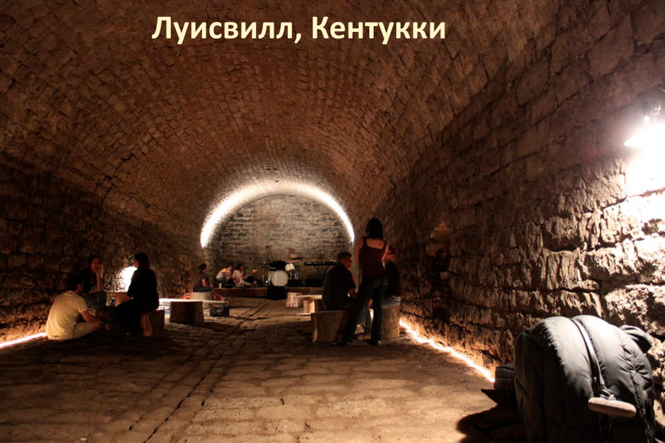

Кроме того, под землёй были огромные стоки воды для подземных водохранилищ. Они собирали дождевую воду для жителей городов. Под землёй проходили канализационные тоннели. Тоннели построены с большим запасом прочности, очень добротно, могут простоять ещё века.

Входы во многие тоннели замурованы. О существовании многих из них знает только очень ограниченный круг лиц. Современная история затрудняется объяснить, каким образом по всей территории США, под крупными городами, вдруг одновременно появилось такое множество тоннелей. Это было задолго до начала промышленной революции.

В Чикаго имеется 6 разных видов тоннелей: Педвэй, тоннели СТА, тоннель канатной дороги, грузовой тоннель, водный тоннель и «глубокий» тоннель.
Тоннель канатной дороги находится в 20 метрах под землёй. Он перестал использоваться в 1906 году.

«Глубокий» тоннель (тоннель и водохранилище) проложен на глубине 117 метров. Транспортный – был спроектирован для маленьких поездов. Он использовался для перевозки угля и грузов между зданиями.

Под Индианаполисом имеется сеть катакомб. Когда-то часть из них использовались в качестве холодильника. Кирпичные арочные конструкции напоминают древний Рим. Многие из проходов всё ещё находятся в хорошем состоянии, хотя им более 130 лет.

Многие подземные тоннели были запечатаны вместе с техникой, которая там использовалась. Возможно, это были поезда на электрической или паровой тяге. Стены тоннелей забетонированы или выложены кирпичом. Можете себе представить мощность кирпичных заводов и количество потребляемой ими энергии. Такие тоннели можно было построить только на безплатной энергии.

Вся земля пронизана такими тоннелями. Вероятно, транспорт ушедшей цивилизации, различные станки, оборудование и другие артефакты спрятаны в подземных тоннелях. Вход к ним закрыт, чтобы избежать лишних вопросов об ушедшей цивилизации. Возможно, что этими тоннелями пользуются только военные.
Когда говорят про строение планеты, забывают упомянуть, что это лишь предположение. Нынешнее представление о слоях и ядре внутри Земли, является только гипотезой. Её выдвинули, как рабочую, в противовес плоской Земле. Однако доказательства такой структуры – отсутствуют. Доказательства оставили потомкам. Их ищут до сих пор. Что имеется внутри Земли – загадка.

Внутри Земли буддисты разместили Шамбалу, евреи – Шеол, древние греки – Аид. Платон отстаивал теорию Полой Земли. Группа американских учёных считает, что входы в подземный мир разбросаны по всему свету. Они находятся в четвёртом измерении. Ими пользуются лишь посвящённые. Лишь иногда они открываются для простого человека.

Художник и философ Н. К. Рерих написал картину «Чудь под землю ушла». Он издал книгу «Сердце Азии». В ней приводятся легенды о «Чуди белоглазой», или «дивьих людях». Рерих пишет, что жили когда-то в этих краях высокие темнокожие люди, сведущие в ремёслах и науках. Они заложили множество городов. Узнав о приближении опасности, они ушли под землю.

В Сибири, под Томском, существует древняя разветвлённая сеть подземных ходов и пещер. Она выглядит рукотворной. Учёный Николай Новгородцев пишет, что подземелья распространены шире территории города Томска. Там имеются обширные подземные ходы в сотнях км к югу от Томска. Подобные подземелья есть в Иркутске и Хабаровске.

На карте Меркатора отмечены места входа в Плоскую Землю. Нацистская Германия искала вход в подземные миры. В сети имеется снимок 1969 года со спутника. Там показан вход под землю. На другой картинке показаны трассы полётов спутников и пролёт самолёта через Северный Полюс. Возможно, это Фотошоп.

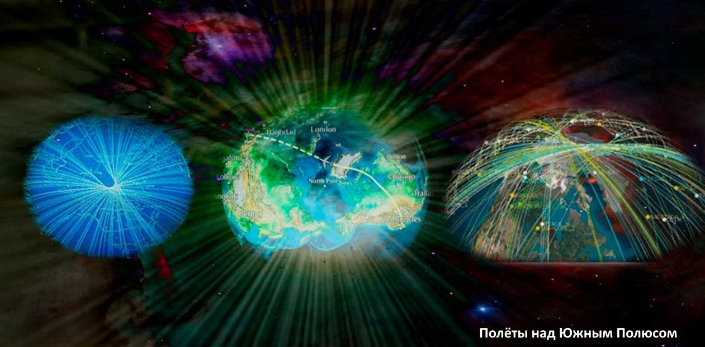

Отдельные читатели утверждают, что летали над Южным (Северным) Полюсом. Они утверждают, что там отсутствуют входы в Полую Землю. Их можно спросить: «Как вы поняли, что находитесь над Южным Полюсом? Ведь после 82 широты, а это ещё очень далеко от цели, компасы можно выбрасывать».

Полая Земля и вход в неё поможет разобраться в природе Северного сияния. Это следствие воздействия внутреннего Солнца. Наука объясняет его эффектом от столкновения заряженных солнечных частиц с ионосферой Земли, под воздействие магнитного поля.

Имеется множество вопросов. Например, почему Северное сияние возникает на высоте 100 км? Почему оно находится в границах аврорального овала (ареал возникновения Северного Сияния в пределах которого его видно)? Как формируется картинка (кроме цвета)? Почему она такая устойчивая? Почему происходит пульсация?

Как частицы, с трудом долетев от Солнца, потеряв большую часть кинетической энергии, пробивают магнитное поле? Почему до нескольких дней подряд они воздействуют на атмосферу? Откуда берётся так много частиц? Солнце отсылает заряженный водород, а в Сиянии его очень мало.

Полая Земля может ответить на эти и другие вопросы. Можно сразу разобраться с гравитацией. Отсутствие расплавленного ядра отвечает на вопрос: «А где выходит тепловая энергия?» Лава и вулканическая деятельность – выше 50 км.

Полая Земля поможет разобраться с «Мировым эхом» (long delayed echo). Становится понятно, почему оно болтается, как в пустой земле, хотя обязано поглощаться в цельной земле. Сейсмологи получили бы ответ на вопрос: «Откуда берутся глубокофокусные землетрясения?» Согласно легенде, на глубинах больше 70 км огромное давление, что там может трястись?

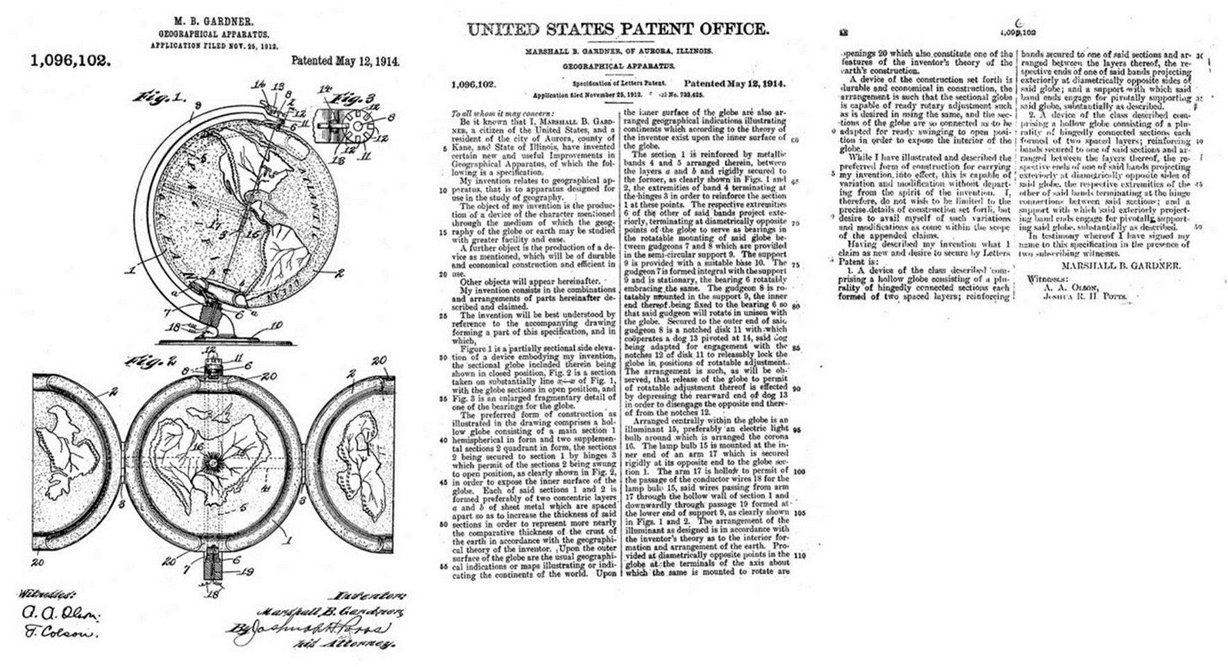

На случай, если Земля действительно полая и там отсутствует продвинутая цивилизация, у американцев уже есть патент. Они нам расскажут, как долго трудились над её созданием.

Доказательства плоской Земли

Историки утверждают, что ещё в 6 веке до нашей эры Пифагор считал, что Земля имеет шарообразную форму. Через 200 лет Аристотель доказал это. Он заметил, что во время лунных затмений тень Земли всегда круглая.

Спустя ещё 100 лет, Эратосфен по разнице в отклонении солнечных лучей от вертикали в полдень летнего солнцестояния определил, что окружность земного шара приблизительно в 50 раз больше расстояния от Сиены до Александрии.

То, что форма Земли должна отличаться от шара, впервые сказал Ньютон. Он предположил, что она имеет форму эллипсоида. Дальнейшее развитие теории шарообразной Земли отражено в работах Гюйгенса, Кассини, Клеро, Лагранжа, Лапласа, Лежандра, Якоби, Дирихле, Пуанкаре и других.

Теория круглой Земли появилась в середине 19 века. Учёные сразу начали её высмеивать. У истоков Общества плоской Земли стоял английский изобретатель Сэмюэл Роуботэм (1816-1884). Он ещё в середине 19-го века опровергал круглую форму Земли. Его последователи основали Вселенское зететическое общество.

В США против идеи круглой Земли выступал Джон Александр Доуи. Он основал в 1895 году Христианскую католическую апостольскую церковь. В 1906 году главой церкви стал заместитель Доуи – Уилбур Гленн Волива. Он, до своей смерти в 1942 году, доказывал ошибочность теории круглой Земли.

В 1956 году Сэмюэл Шентон возродил Всемирное зететическое общество под названием Международное общество плоской Земли. На посту президента общества в 1971 году его сменил Чарльз Джонсон. Общество распространяло информационные бюллетени, листовки и тому подобную литературу, в которой отстаивалась модель плоской Земли.

Члены общества утверждали, что высадка человека на Луну была мистификацией, снятой в Голливуде по сценарию Артура Кларка либо Стенли Кубрика. По заявлениям сторонников общества, все правительства Земли заключили мировой заговор с целью обмануть людей.

В середине 19 века учёные знали, что живут на плоской Земле. Они писали об этом в своих статьях: «Группа заговорщиков распространяет ошибочную теорию шарообразной Земли. В неё безоговорочно верит подавляющее большинство населения мира. Здравый смысл и наш опыт говорят, что под нашими ногами статичная, плоская Земля. Нас учат, вопреки всему, что она является огромным движущимся шаром.

Заговорщики утверждают, что он вращается в космосе со скоростью более 1 609 км/ч. При этом шар качается и накреняется на 23,5 градуса от своей вертикальной оси. У них солнце летит со скоростью 107 826 км/ч.

Они говорят, что вся солнечная система движется по спирали вокруг Млечного Пути со скоростью 804 672 км/ч. Вселенная расширяется и несётся от точки «Большого Взрыва» со скоростью 1 078 260 480 км/ч). Однако мы ощущает эту гонку так, словно живём на статичной Земле.

Нас учили, что имеется таинственная сила. Её называют «гравитация». Эта загадочная сила отвечает за сохранение всего от падения. Она поддерживает вращающийся земной шар. Её силы хватает, чтобы удержать на поверхности планеты людей, океаны и атмосферу. Однако она так слаба, что позволяет летать насекомым, птицам и самолётам!»

«В учебниках географии, детей с малого возраста учат, что земля вращается вокруг солнца. И эта история постоянно повторяется, год за годом. Наконец дети становятся взрослыми.

К этому времени они так заняты другими вещами, что для них уже без разницы, было ли то учение правдой или ложью. Так, как в школе даётся лишь одна версия, то делается вывод, что это должно быть правдой. В крайнем случае, это нужно принимать как факт. Таким образом, дети молчаливо соглашаются с теорией, которую отвергли бы, если бы им была представлена и теория плоской Земли.

Последствия дьявольского учения, будь то в религии или в науке, намного губительнее, чем можно предположить, особенно для детей. Разум становится слабым, а сознание иссушенным».

Исследователи приводят множество доказательств ошибочности теории шарообразной Земли. Далее приводится малая часть этих доказательств.

«Лодка плыла по реке от места под названием «Дамба Уэлча» (США) до места «Мост Велни». На ней был закреплён флагшток на высоте 1,5 м над поверхностью воды. Эти два пункта находятся на расстоянии 9,6 км друг от друга.

Наблюдатель с хорошим телескопом вошёл в воду так, чтобы глаза оказались высоте около 20 см от поверхности воды. Он наблюдал, как плывёт лодка в до Моста Велни. Флаг и лодка были отчетливо видны на протяжении всей дистанции.

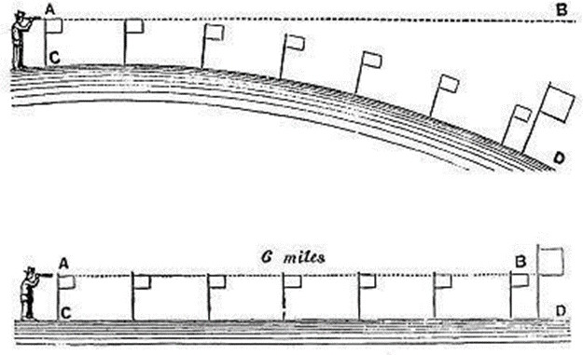

Человек, плывущий в лодке, поднял весло в тот момент, когда он достиг моста. Лодка была хорошо видна всё время прохождения дистанции. На дистанции длиной 9,6 км отсутствовали какие-либо снижения или изгибы. Если земля – шар, то поверхность воды на этой дистанции должна была быть выше на 1,8 м в центре, чем на её концах».

«В одной части своего длинного маршрута река Нил протекает 1 600 км при снижении лишь на 30 см. Река игнорирует сферичность Земли. Так же поступают многие другие реки, например, Конго в Западной Африке, Амазонка в Южной Америке и Миссисипи в Северной Америке.

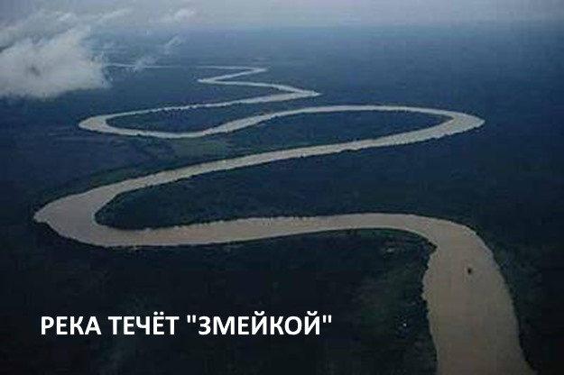

Многие реки текут «змейкой». Например, река течёт на запад. Через какое-то расстояние течение поворачивает в противоположную сторону – на восток. Затем это повторяется. Такое возможно только на плоской Земле».

«Будь то уровень моря, вершина горы Эверест, или полет на высоте в сотни тысяч футов в воздухе, линия горизонта всегда поднимается горизонтально вверх, находясь на уровне глаз наблюдателя. Она остаётся совершенно прямой.

Вы можете проверить самостоятельно на пляже или вершине холма, в большом поле или пустыне, на борту воздушного шара с горячим воздухом или вертолёте. Вы увидите, как горизонт поднимется вместе с вами и останется везде абсолютно горизонтальным».

«Любители отправляли воздушные шары на высоту свыше 121 000 футов (36 880 м). Можно смотреть видео онлайн, как горизонт поднимается вместе с камерой, оставаясь совершенно ровным по окружности 360 градусов.

Видео НАСА и другие «официальные» источники, например, Рэд Булл на высоте 128 000 футов (39 014 м), были пойманы на добавлении фальшивой кривизны Земле с помощью широкоугольных объективов».

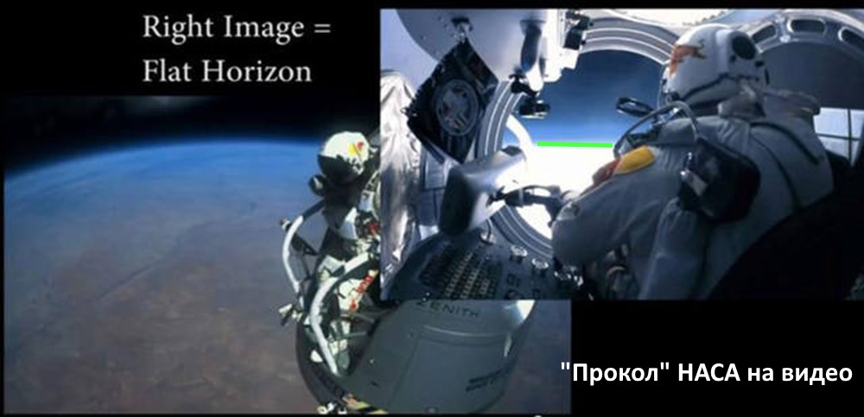

В газете «Таймс» за 16 октября 1854 года была опубликована статья, посвящённая поездке её Величества из Халла в Большой Гримсби. В ней была фраза: «Их внимание было естественно направлено, в первую очередь, на гигантскую башню высотой в 300 футов (91 м), поднимающуюся с центрального причала, которую можно наблюдать с расстояния 60 миль (96 км) с моря».

Следует понимать, что когда речь идёт о расстояниях в море, то 60 морских миль соответствует 70 статутным милям (112 км). чтобы башня была видна На шарообразной Земле, она должна быть высотой более 792 м.

В 1872 году судно «Томас Вуд» направлялось из Китая в Лондон. Капитана Гибсон хотел пополнить запасы воды и провизии на острове Святой Елены. Остров стал виден на расстоянии 75 миль (120 км). Согласно теории шарообразной Земли, он должен был находиться 3 650 футов (1 112 м) ниже линии горизонта.

В «Чэмберс Джорнал» от февраля 1895 года сообщалось, что мореплаватель в Индийском океане возле Маврикия видел судно на расстоянии в 200 миль (322 км). Это сообщение вызвало жаркие споры в морских кругах того времени. Вскоре оно получило подтверждение в Адене, Йемен. Там другой свидетель сообщил, что видел пропавший в Бомбее пароход с расстояния 200 миль. Он с точностью описал внешний вид, расположение и направление парохода. Это позже подтвердили те, кто находился на борту судна. Если Земля на самом деле имела форму шара, то корабли на расстоянии 200 миль должны быть более чем на 4 мили (6 км) ниже линии видимости!

«Атлас физической географии» под редакцией Т. Мильнера за 1850 год пишет: «Обширные области демонстрируют абсолютно ровную поверхность, от Карпат до Урала на расстоянии в 1 500 (2 414 км) миль существует лишь маленький подъём.

К югу от Балтики страна настолько плоская, что преобладающий северный ветер будет гнать воду из Щецинского залива в устье Одры, и даст реке обратный ход на 30 или 40 миль (48-64 км). Равнины Венесуэлы и Новой Гранады в Южной Америке, расположенные на левой стороне реки Ориноко, называют Льянос или равнинными полями. Часто на расстоянии 270 квадратных миль (700 кв. км) поверхность не меняется ни на фут.

Амазонка спускается на 12 футов (3,5 м) только на последних 700 милях (1126 км) своего курса. Ла Плата спускается только на одну тридцать третью дюйма на милю (0,08 см/1,6 км)».

Инженер В. Винклер в «Обзоре Земли» от октября 1893 года писал по поводу предполагаемой кривизны Земли: «Как инженер с многолетним опытом, я видел, что это абсурдное допущение используется только в школьных учебниках. Ни один инженер даже не помышляет принимать во внимание вещи такого рода.

Я спроектировал много миль железных дорог и ещё больше каналов, и у меня даже не возникало мысли допускать искривление поверхности, а тем более его учитывать.

Учет кривизны означает – 8 дюймов на первой миле канала, далее увеличение в соответствии с показателем, составляющим квадрат расстояния в милях. Таким образом, маленький судоходный канал, скажем 30 миль в длину, будет иметь, по указанному выше правилу, кривизну в 600 футов (183 м)».

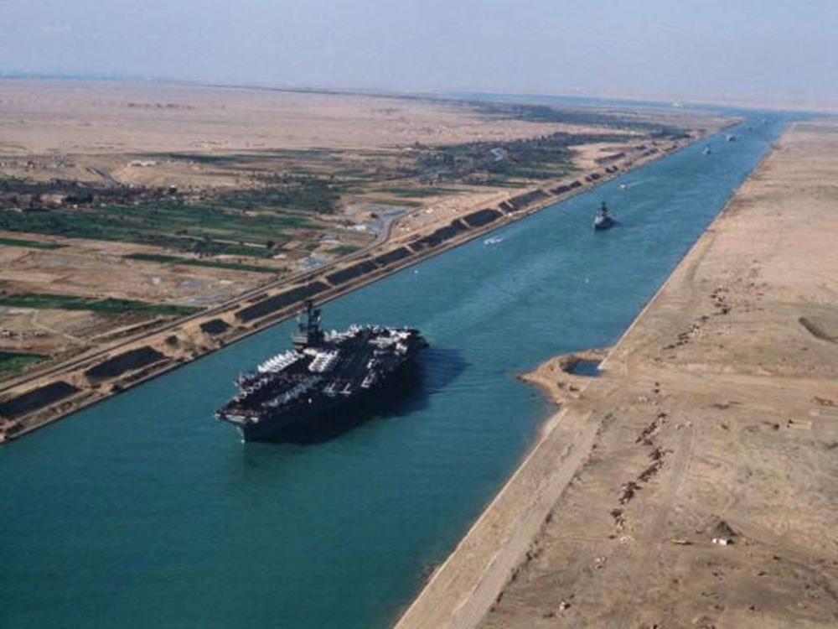

Суэцкий канал соединяет Средиземное море с Суэцким заливом на Красном море. Он является ярким доказательством плоскостности земли и воды. Канал 100 миль (161км) в длину построен без шлюзов. Это позволяет воде безпрепятственно заполнять его от Средиземного до Красного моря.

Когда его строили, Земля считалась плоской. Следовательно, строили без учёта предполагаемой кривизны поверхности. Он был выкопан вдоль заданной горизонтальной линии 26 футов (8 м) ниже уровня моря.

Канал проходит через несколько озёр от одного моря к другому. Исходная горизонталь была идеально параллельна поверхности воды на протяжении более чем 100 миль. Средний уровень Средиземного моря на 6 дюймов выше Красного.

Во время прилива уровень воды в Красном море поднимается самое большее на 4 фута (1,2 м) и снижается до 3 футов (0,9 м) в Средиземном море. В результате чего уровень Красного моря во время прилива, поверхность Средиземного моря и 100 миль воды в канале, - всё остаётся на одной и той же горизонтальной линии. При шарообразной Земле, вода в центре канала была бы на 508 м выше уровня моря с каждой стороны.

Дж.С. Борн в своей книге «История Великой Западной железной дороги» пишет, что вся изначальная английская железная дорога, длинной более чем 118 миль (190 км), может считаться практически прямой по всей своей длине. Заседание парламента Великобритании в 1862 году одобрило её строительство.

В постановлении № 44 было записано: «Участок будет приведён к ГОРИЗОНТАЛЬНОЙ шкале, как на плане. По вертикальной шкале ПРЕВЫШЕНИЕ менее одного дюйма (2,5см) на каждые сто футов (30 м). На плане показана поверхность земли, запланированный уровень предлагаемой работы, высота каждой насыпи, глубина каждого углубления и ИСХОДНАЯ ГОРИЗОНТАЛЬ, которая будет постоянной на протяжении всех работ».

В начале 1898 года мистер Хьюз сказал, что он спроектировал тысячи миль ровной железной дороги в Южной Америке. Хьюз никогда не слышал, чтобы производили какой-либо учёт кривизны. Однажды он производил измерения железной дороги более тысячи миль длиной, которая была идеально прямой на всей протяжённости.

Хорошо известно, что в Аргентинской Республике и других частях Южной Америки, есть железные дороги длиной в тысячи миль без кривизны или уклона. При проектировании железных дорог подразумевается, что мир плоский, и если бы он был шаром, то правила проектирования ещё предстояло бы открыть.

P.S. В середине 19 века все знали, что Земля плоская. Во всех справочниках, например, в «Атласе физической географии» отсутствует представление о круглой Земле. Более того, в современных справочниках строителей пишут, что РЕКОМЕНДУЕТСЯ учитывать сферичность Земли. Однако там умалчивается, как её учитывать. Вероятно, на документах нужно написать, что они разработаны с учётом сферичности Земли.

Общество плоской Земли – это проект глобального капитала
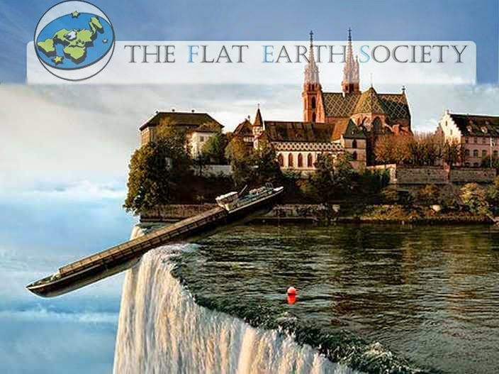

FES (Общество плоской Земли) – это проект глобального капитала. В группе смешивают правду с ложью и заправляют сатирой. Это делается, чтобы дискредитировать подлинные исследования плоской Земли.

В 1956 году подлинный искатель истины и исследователь теории плоской Земли Сэмюэль Шентон основал IFERS (Международное общество по исследованию плоской Земли). Он оказал большое влияние своими публикациями и интервью на распространение знаний о плоской Земле. Шентон раскрывал людям правду о нашей планете.

Глобальный капитал пытался ликвидировать угрозу, исходящую от Шентона. Он создал свою контролируемую оппозицию. Она провела последние 45 лет, направляя все исследования теории плоской Земли в сферу сатиры и сарказма.

Общество плоской Земли было основано в 1970 году. Его организовал Лео Феррари – профессор философии в Университете Св. Фомы (его подозревают в связях с масонами). С момента основания общества, Лео Феррари стал высмеивать теорию плоской Земли.

Он скончался в 2010 году. Общество плоской Земли продолжило существование в сети в качестве веб-сайт/форума. Там продолжают дело Лео Феррари. На странице общества выдвигаются ложные аргументы о плоской Земле и высмеивают их.

Посмотрим, как работает общество плоской Земли. Лео Феррари всегда брал с собой на время интервью и лекций камень размером с тыкву. Он утверждал, что этот камень с края нашей плоской Земли. Лео Феррари с улыбкой рассказывал, как его лодка падала с края Земли. Ему удалось спастись, уцепившись за этот камень. Очевидно, что такое ироничное отношение к теории плоской Земле отбило у людей охоту воспринимать её всерьёз.

Феррари публиковал насмешливые статьи о плоской Земле. Например, он опубликовал статью «Глобальное заблуждение, как причина расовых предрассудков». В ней он утверждал, что люди в странах наверху земного шара чувствуют себя выше тех, кто внизу.

Феррари высмеивал измерения и эксперименты, доказывающие плоскую Землю. Он часто утверждал, что плоская Земля является счастливым решением всех социальных проблем.

В 1971 году Феррари дал интервью CBC. Его спросили: «Как вы объясните тот факт, что Земля выглядит круглой на снимках, сделанных астронавтами из космоса?» Можно было сказать, что это явный фотообман. Феррари ответил: «Все просто. Несомненно, вы знакомы с теорией Эйнштейна о кривизне пространства. Если пространство искривлено, а современная физика основана на этом предположении, то Земля из космоса будет казаться круглой. Это простая оптическая иллюзия». Этот путанный ответ служит только для того, чтобы заставить слушателя перестать воспринимать теорию плоской Земле всерьёз.

После смерти Шентона Чарльз К. Джонсон стал руководить IFERS. Он узнал о существовании организации Феррари. Джонсон решил связаться с ним и написал письмо с просьбой предоставить информацию о его обществе. Он хотел наладить совместную работу. Феррари проигнорировал письмо.

Позже Джонсон посылал ещё письма. Он писал, что «рад перспективе совместной работе единомышленников ... Я уверен, что в основе своей мы не можем быть слишком далеки друг от друга в целях ... я стараюсь практиковать то, что проповедую, думать, искать и находить разумные идеи и концепции». Он закончил, сказав, что «с нетерпением ждёт» новостей от Феррари и очень надеется, что тот ответит. В конце концов Феррари прислал форму заявления для платного вступления в FES.

Джонсон провёл расследование организации Феррари. Он обнаружил, что тот использовал «идею плоской Земли как трюк для развлечения и продвижения своего общества. После этого Джонсон упорно трудился над доказательствами идеи плоской Земли. Он старался расширить IFERS и разоблачал FES Феррари. Джонсон называл его «лжепророком, виновным в замутнении вод истины».

Вскоре дом Джонсона загадочно сгорел. Он был уничтожен огнём вместе со всеми материалами о плоской Земле. Джонсон и Шентон их собрали всю свою жизнь. До самой смерти Джонсон был уверен, что пожар был результатом поджога. Возможно, это сделал агент НАСА. Джонсон видел перед пожаром человека, который тайно наблюдал за домом.
После смерти Джонсона IFERS исчез. FES Феррари существует в виде веб-сайта и доски объявлений. Они поддерживаются модераторами. Они, продолжая дела Феррари, высмеивают всё, что касается плоской Земли. Это отпугивает любого серьёзного исследователя от дальнейшего изучения плоской Земли.
Для настоящих исследователях плоской Земли был восстановлен форум IFERS (Международного общества исследований плоской Земли). Пожалуйста, присоединяйтесь и помогите сделать этот форум полезным и информативным. Вы можете присоединиться к группе Общества Плоской Земли Эрика Дубая на Facebook.

Северное и Южное сияние

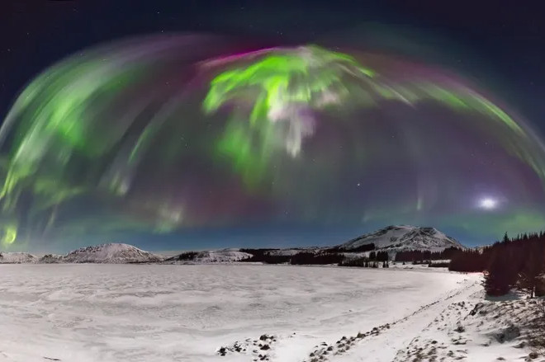

Северное (полярное сияние) в 1619 году Галилео Галилей назвал Aurora Borealis. Учёные считают, что это свечение заряженных частиц в верхних слоях атмосферы. Северное сияние возникает под воздействием потока заряженных частиц, которые выбрасывает наше Солнце.

Большая часть частиц, которые достигают Земли, от неё отражаются. Отдельные частицы прорываются в магнитное поле нашей планеты. Они встречаются с земными частицами. В результате их взаимодействия возникает полярное сияние.

Атмосфера Земли состоит из молекул воздуха. Большую часть её составляют кислород и азот. Сталкиваясь с частицами солнечного ветра, они приходят в возбуждённое состояние. Успокаиваясь – высвобождают световую энергию. Именно это свечение мы и видим в небе.

Эрнест Резерфорд стал бомбардировать азот альфа-частицами. Он выяснил, что при этом возникают атомы водорода. На это указывали величина их пробега и яркость возбуждаемых ими искрений (возможно так возникает полярное сияние). Это происходило в химически чистом азоте! Резерфорд это объяснил «аномалией азота». Вероятно, учёные ошиблись с формулой «азота». Возможно – это метилен СН2.

Магнитное поле Земли перехватывает солнечный ветер и вытягивает его по направлению своих силовых линий. Это происходит в районе магнитных полюсов. Поэтому появляются полярные сияния возле Северного и Южного полюса Земли. Они возникают на высоте около 80-100 км.

Кислород при столкновении с частицами солнечного ветра даёт зелёный или красный цвет свечения. Его переход из возбуждённого состояния в спокойное занимает меньше секунды. Зелёный свет излучается до двух минут. Затем свечение становится красным.

В 2009 году были зафиксированы два одновременных сияния на обоих полюсах. Они отличались друг от друга. Учёные выдвинули гипотезу, почему они отличались. Солнечный ветер при приближении к Земле с востока на запад «давит» на магнитное поле и смещает его на теневую сторону планеты. Этот наклон и вносит асимметрию. Однако на Южном полюсе небесные переливы так же красочны и совпадают по цвету с Aurora Borealis.

Все знают о Северном сиянии. Многие видели его. Мало кто слышал о Южном сиянии. Причина в том, что на севере за Полярным кругом живет намного больше людей, чем в Антарктиде. На севере много населённых пунктов, куда без труда могут добраться туристы и фотографы. Иногда Северное сияние можно увидеть, например, в Австралии (это плохо согласуется с шарообразной Землёй).

Учёные выделяют два типа свечений Авроры – диффузное и точечное (дискретное). Явление диффузного типа довольно трудно заметить даже в ночном небе. Оно проявляется в виде слабого свечения.

Дискретное сияние – отличается по яркости. Ночью оно может освещать местность достаточно интенсивно, чтобы возможно было читать книжку без искусственного света. За ним охотятся любители волшебного небесного зрелища.

Мощнейшее свечение частиц в атмосфере было зафиксировано в сентябре 1859 года. Сильная геомагнитная буря привела к тому, что Аврору можно было наблюдать практически по всей планете (это опровергает теорию шарообразной Земли).

К тому моменту были распространены телеграфные системы. Они сильно пострадали из-за этого события. Если бы подобная буря произошла в наше время, то мобильная связь и орбитальные спутники – вышли бы из строя.

Всполохи полярного сияния чаще всего бывают зелёного цвета. Встречается всполохи красного, фиолетового, синего оттенков. Цвет переливов зависит от химического состава атмосферы и высоты.

Лучшее время для наблюдений – с сентября по март. Чем выше широта, тем шире период наблюдений. Полярное сияние длится от нескольких десятков минут до нескольких суток. Оно возникает в любое время суток. Днём его сложно увидеть из-за солнечного света.

Северное сияние издаёт звуки. Их можно услышать лишь в совершенно безлюдных местах. Они похожи на лёгкие хлопки и электрические потрескивания.

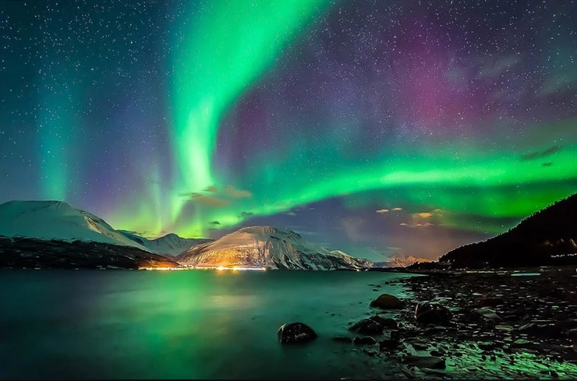

Крайне редко Аврору видят в южных регионах. Например, во время сильной солнечной бури цветные всполохи в небе наблюдались на Кубе и в американском штате Луизиана (это опровергает теорию шарообразной Земли).

Дальность видения

В 1941 году учёный (специалист по зрению) Селиг Хехт обнаружил, что при ясном, безпрепятственном взгляде человеческий глаз может видеть мерцающий огонёк свечи примерно в 48 км.
Предел зрения зависит от того, насколько велик и ярок объект. Автомобиль вы заметите с расстояния до 2 км, человека – примерно с 1 км.
Дальность видимости зависит от множества факторов, включая высоту наблюдателя, условия освещения, дымка, смог, влага, пыль, жара, сумерки и ночная темнота. В идеальных условиях погоды можно различить большие объекты на расстоянии до 200 км – например, вершины далёких гор.
Рассмотрим возможность увидеть с берега Таллина город Хельсинки

Обзор от ИИ: «Увидеть Хельсинки из Таллина визуально невозможно, так как они разделены 80-километровым участком Балтийского моря. Из-за большого расстояния, разделяющего города, и шарообразной земли, увидеть один город с берега другого невозможно».

Однако имеются свидетельства, которые опровергают мнение ИИ. Таллиннская телебашня высотой 314 метров. Телемачта в Хельсинки-Эспоо (Latokaski) достигает высоты 326 метров.

Имеется вид на Хельсинки с телебашни в Таллине (фото Мадиса Вельтманна).

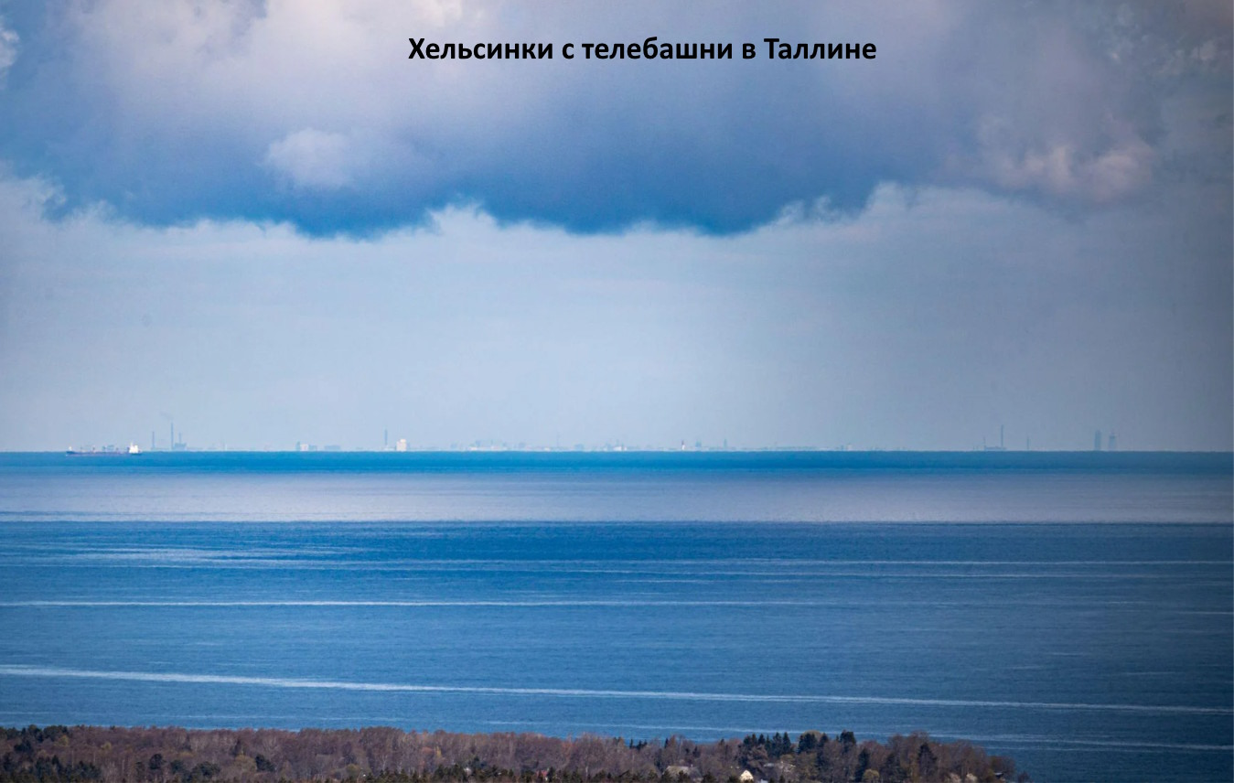

Имеется фотография из порта Хельсинки на Таллин. Видна Таллиннская телебашня. Расстояние ровно 80 км. Фокусное расстояние 600 мм.

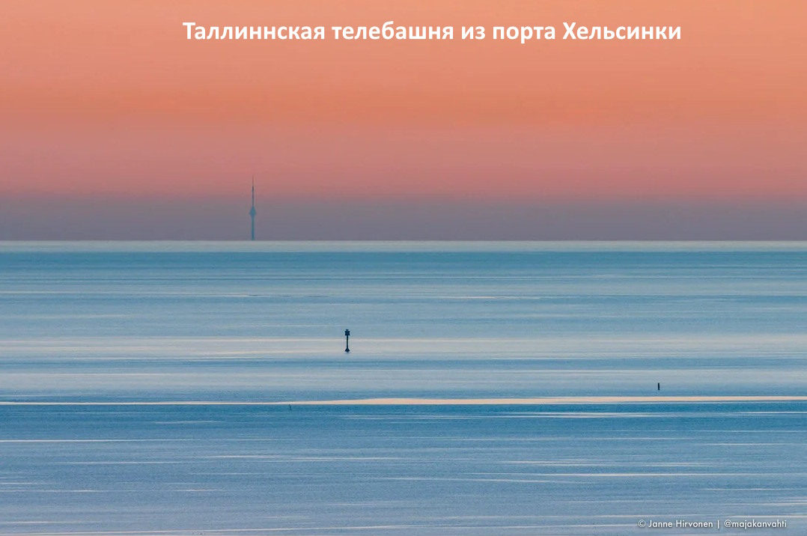

К фото имеются комментарии: «Плыл из Таллина в Хельсинки. День был солнечный. На полпути было видно без бинокля с верхней палубы оба города».

«Я видел Таллин невооружённым глазом из Хайкаранпеся – это в Эспоо, Финляндия. День был очень ясным».

«Если плыть на пароме из Хельсинки в Таллин и где-то посередине подняться на верхнюю палубу, то можно увидеть без бинокля оба города».

Маятник Фуко – загадки движения

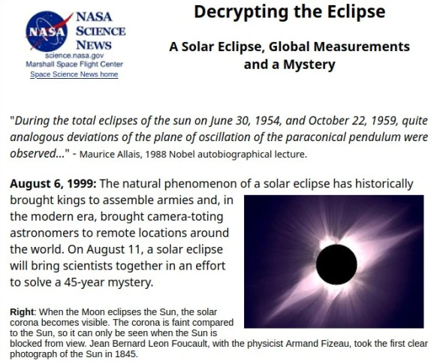

Его приводят в качестве доказательства вращения Земли вокруг своей оси.
Движение маятника Фуко объясняют тем, что плоскость качания маятника остаётся статичной, а Земля под ним проворачивается. Мы видим, словно маятник поворачивается. Это и доказывает вращение Земли.

Маятник Фуко является математическим маятником. Если его отклонить от равновесного положения, он будет совершать колебания в плоскости. Она является статичной в инерциальной системе отсчёта. В данном случае – системе отсчёта, «связанной» со звёздами. Маятник проявляет, таким образом, свойства гироскопа.

Наблюдатель, находящийся на Земле и вращающийся вместе с нею, находится в неинерциальной системе отсчёта. Он будет видеть, что плоскость колебаний маятника медленно поворачивается относительно земной поверхности в сторону, противоположную направлению вращения Земли (нужно верить учёным, вместо использования своего разума). Утверждают, что опыт с маятником Фуко доказал вращение Земли.

Для того, чтобы наблюдать в течении длительного времени колебания маятника, нужно кратковременно, под точкой подвеса, создавать дополнительное усилие. Одно из решений – это использовать электромагнит. Силовой электромагнит позволит поддерживать постоянной амплитуду колебаний маятника.

Нас убеждают, что в течение ста лет маятник Фуко вращается совершенно предсказуемым образом в любом конкретном месте земной поверхности. В действительности маятник Фуко может вращаться по часовой стрелке, потом начать вращаться против часовой стрелки.

Джордж Лидделл Эйри – британский астроном и математик 19 века. В частной переписке он много раз называл эксперимент с маятником Фуко – «мошенничеством».

Корреспондент Американской ассоциации содействия развитию науки К. Дауден пытался повторить опыт с маятником Фуко. В статье для журнала «Appletons’ Mechanics and Engineers’ Journal» он написал, что учёные выдвинули предположения безо всякого обоснования. Они утверждали, что можно пренебречь трением в точке подвешивания, вибрациями Земли, сопротивлением воздуха и отсутствием возможности полностью остановить маятник.

В апрельском выпуске «The Physical Review» за 1919 год пишут: «... маятник ведёт себя так, как если бы у него было два периода. Более того, он всегда начинал вращаться по часовой стрелке, вместо вращения против часовой стрелки.

... провод, который я использовал, был заменён другим. ... теперь маятник всегда начинал вращаться против часовой стрелки ...
Проволоку можно вращать, поворачивая винт... сохраняя при этом подвеску... когда я повернул проволоку на 180 градусов вокруг своей оси, маятник начал вращаться по часовой стрелке».

Сэмюэл Роуботэм сообщает: «Маятник, построенный по схеме Фуко, изменяет плоскость вибраций. Это может происходить в разных местах, на разной скорости и направлении. Если наблюдается изменение плоскости движения, то где связь с предполагаемым движением Земли?

Отсутствует связь между движением маятника и вращением Земли. Кроме того, игнорируется расположение точки подвеса маятника с точки зрения её возможного влияния на плоскость колебаний».

Доктор Шёпффер присутствовал при проведении эксперимента. Он говорит: «... до сих пор отсутствовали доказательства гелиоцентрической модели
Коперника. Все её доказательства, после тщательного исследования, были опровергнуты. Маятник Фуко докажет вращение Земли. Маятник привязали, верёвку пережгли, начались раскачивания.

Однако, маятник отклонился влево, а должен был вправо. Его спешно остановили. Снова запустили. На этот раз отклонение было желаемым. Нас снова пригласили на следующее утро в восемь часов. Мы должны были убедиться, что отклонение согласуется с теорией.

Однако, на следующее утро мы увидели, что маятник за ночь изменил своё движение на противоположное. Моя вера в учение Коперника была поколеблена..., и я решил поехать в Берлин для получения объяснений.
Я отправился к Александру фон Гумбольдту.

Он заявил: «Я тоже давно знаю, что у нас ещё отсутствуют доказательства теории Коперника. Однако, я опасаюсь первым напасть на неё. Если броситься в осиное гнездо, ты лишь навлечёшь на себя презрение бездумной толпы».

Более того, путём тщательных экспериментов я обнаружил, что умелый экспериментатор может позволить маятнику отклоняться либо влево, либо вправо. Кроме того, отклонения могут быть вызваны воздушными потоками, электричеством, магнетизмом земли, специальными приборами и, возможно, многими другими причинами.

Блант и Кокс наблюдали противоположные колебания. Филлипс из Нью-Йорка обнаружил очень большие часовые отклонения колебаний. Очень часто наблюдались отклонения, противоположные теории. Иногда маятник вообще отказывается отклоняться».

В 1954 году французский инженер, экономист и физик Морис Аллэ обнаружил странное поведение маятника. Он проводил эксперимент с целью изучения возможной связи между магнетизмом и тяготением.

В ходе этого эксперимента произошло солнечное затмение. Движение маятника нарушилось. После начала затмения плоскость колебания маятника внезапно начала вращаться в обратном направлении. Отклонение достигло максимального значения за 20 минут до максимума солнечного затмения. Оно вернулось к норме после окончания затмения.

Эксперимент Аллэ проводился в помещении, где отсутствовал солнечный свет. Учёные затруднялись понять, каким образом затмение могло повлиять на него. В июле 1958 года Аллэ провёл уточнённый вариант своего эксперимента с двумя маятниками. Они отстояли друг от друга на 6 км. Был обнаружен сходный эффект.

Во время частичного солнечного затмения 22 октября 1959 года, Аллэ снова наблюдал такое же хаотическое вращение. На этот раз о сходных наблюдениях сообщили трое румынских учёных. У них отсутствовали сведения о работе Аллэ. Многие ученые усомнились в результатах этих опытов. Полученный результат отменял вращение Земли вокруг своей оси.

Аллэ с сожалением говорит о противодействии, с которым приходится сталкиваться каждому первооткрывателю: «Любое революционное открытие в истории науки встречается с очень сильным противодействием. Учёные говорят, что я ошибся, но у них отсутствуют доказательства этого. Большинство из них отказались даже читать мои работы».

В журнале «Техника-Молодёжи» за 1959 год писали, что Аллэ обнаружил наличие двух факторов, вызывающих отклонения маятника. Один с периодом действия примерно 24 часа. Другой – с периодом примерно 24 часа 50 минут. Предположили, что это связано с движением Солнца и Луны. Однако, отсутствует возможность объяснить такие большие отклонения при помощи законов тяготения.

В «Научных новостях НАСА» от 6 августа 1999 имеется статья. Она озаглавлена: «Дешифруя затмение: Загадка солнечного затмения и Глобальные измерения». Там говорится о сути этой научной загадки: «Во время полных затмений солнца 30 июня 1954 и 22 октября 1959 наблюдались совершенно аналогичные друг другу отклонения у плоскости колебаний параконического маятника.

11 августа 1999 природный феномен солнечного затмения соберёт вместе учёных разных стран для того, чтобы попытаться разрешить эту 45-летнюю загадку. Её суть заключена в следующем вопросе: действительно ли солнечное затмение каким-то образом воздействует на маятник Фуко?

Ещё в 1954 году Морис Алле сообщал, что маятник Фуко демонстрирует любопытное поведение во время затмения солнца. Если это действительно так, то его открытие поднимает новые вопросы о самой природе подобных феноменов.

Эксперименты пройдут на четырёх континентах. В Центральной Европе, в Северной Америке, на Ближнем Востоке и в Австралии. В них примут участие научные силы минимум семи стран. Это США, Австрия, Германия, Италия, Австралия, Англия, 4 центра в ОАЭ и 11 городов в разных местах планеты.

В опытах Алле и его коллег, с так называемым параконическим маятником, был много раз отмечен загадочный феномен. В течение обычного дня плоскость колебаний маятника медленно поворачивается по часовой стрелке из-за вращения Земли. Вместе с началом солнечного затмения плоскость колебаний маятника начинает поворачиваться быстрее, причём в направлении против часовой стрелки (Земля начинает вращаться в обратную сторону). После солнечного затмения происходит возврат колебаний в прежний режим медленного вращения плоскости по часовой стрелке.

Доктор Нёвер возглавлял в НАСА работы по координации проверок аномального отклонения маятника (эффекта Алле). Эти опыты были проведены в 1999 году. НАСА уже 25 лет молчит о полученных результатах измерений.

Доктор Нёвер должен был предоставить статью с итогами в сборник статей по гравитации для готовившийся канадским издательством Apeiron книги. Редактор этого издания Мэтт Эдвардс сообщил: «К сожалению, статья от Дэвида Нёвера так никогда и не материализовалась. Он просто перестал выходить на связь».

Насколько известно, таким же образом оборвались его коммуникации и с европейскими коллегами. Теперь говорят, что он ушёл из НАСА и забрал с собой все данные экспериментов! Исчезли доказательства вращения Земли. Рушится вся гелиоцентрическая система мира.

P.S. Ещё в начале 20 века учёные сомневались в гелиоцентрической модели Коперника (вероятно, её только что придумали). Глобальный капитал нашёл железные аргументы её доказательства. Всех сомневающихся удалили из науки. Особенно упрямых – из жизни.

Попробуем дать другое объяснение. Предположим, что Земля у нас стационарна. Тогда отсутствует вращение Земли вокруг Солнца. Предположим, что отсутствует вращение и вокруг «оси». Тогда вращается небесный свод со звёздами. Солнце и Луна движутся по небосводу. Это объяснение больше согласуется с реальностью.

Конкорд

Первые коммерческие рейсы самолётов «Конкорд» начались 21 января 1976 года. В этот день British Airways начала выполнять рейсы из Хитроу в Бахрейн, а Air France – из аэропорта Париж-Орли в Бразилию с остановкой в Сенегале.

Характеристики самолёта:
Максимальная скорость: 2330 км/ч.
Крейсерская скорость: 2150 км/ч.
Практический потолок: 18 300 м.

Однажды в сети стали появляться снимки неба через иллюминатор самолёта Конкорд. Ими делились пассажиры со своими родственниками и друзьями. На фотографии обратили внимание сторонники плоской Земли. Они заметили, что горизонт на снимках выглядит в виде прямой линии. Многие из этих фотографий удалили из сети.

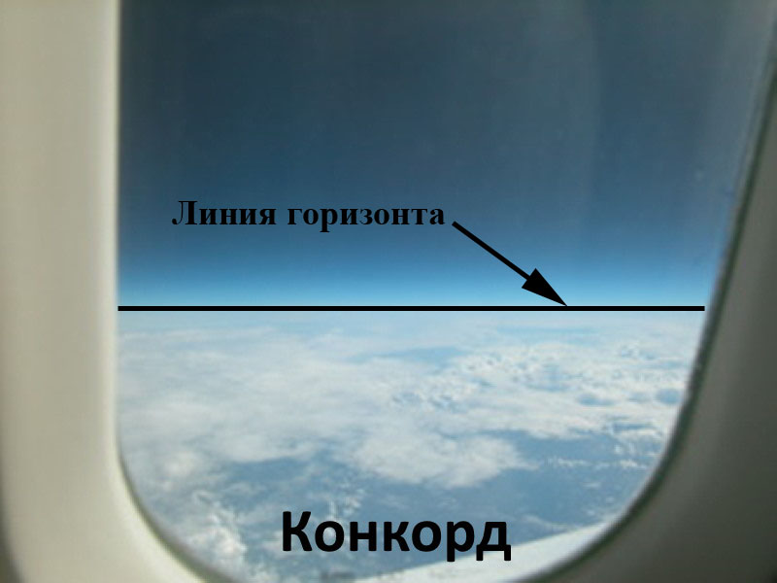

Начиная с 2006 года в сети стала появляться информация о британском фотографе Адриане Мередите. Первое упоминание о фотографии, сделанной им над Ирландским морем в апреле 1985 года, появилось в 2013 году. Затем в сети стали постоянно публиковать снимок и почти всегда имеется такая фраза: «Фотография «Конкорда» на сверхзвуковой скорости демонстрирует кривизну Земли. Сторонники теории плоской Земли отрицают это».

Удалось найти дополнительную информацию. В апреле 1985 года, на высоте 15 240 метров над Ирландским морем, была сделана единственная фотография «Конкорда». Он летел со скоростью выше 2 000 км/час. Сам снимок был сделан известным британским фотографом Адрианом Мередитом. Он находился на борту истребителя Panavia Tornado. Самолёт принадлежал Королевским ВВС Великобритании.

Мередиту приходилось действовать быстро и точно. На такой высоте у него было менее четырёх минут, чтобы сделать снимок. «Торнадо» смог развить скорость, как у «Конкорда». Он сжигал слишком много топлива. «Торнадо» пришлось прервать полёт вскоре после съёмки. Имеется информация, что «Конкорду» пришлось снизить скорость до примерно 1 840 км/час.

На такой высоте сложно увидеть кривизну Земли. Имеется много видео с воздушного шара для сравнения. Изучение фотографии позволяет предположить, что снимок сделан при помощи «Рыбьего глаза».

Очень отличается качество изображения «Конкорда» и фона. Возможно, это сделано в Фотошопе. Кроме того, возникает вопрос, почему так долго снимок скрывали от общественности (около 30 лет)? Удалось найти самое раннее упоминание за 2013 год.

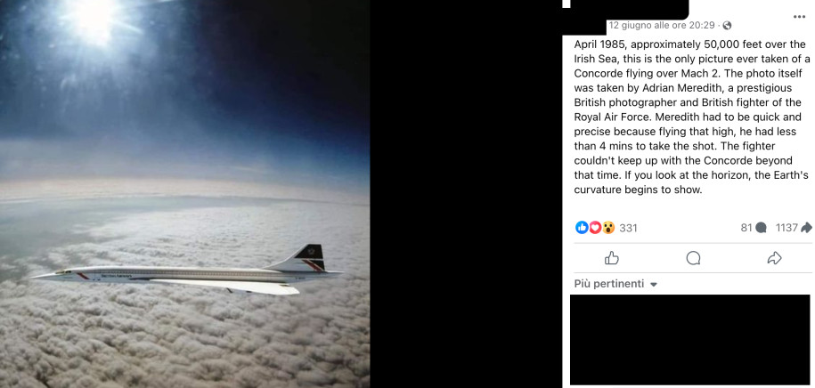

Геодезия и шарообразная Земля

Читатели утверждают, что рефракция и радиус Земли учитываются при проведении геодезических и маркшейдерских работ. Стал в интернете искать документы по геодезии и строительству. Нашёл много разных документов на разных языках. Там были учебники и инструкции.

Учебник от инструкции отличается тем, что в нём отсутствует возможность уголовного преследования за ошибки. Если бы она существовала, то многие авторы нынешних учебников, оказались бы в заключении.

Ошибки в инструкциях могут привести к уголовному преследованию. Посмотрите на объём инструкций к самой простой вещи. Инструкции к лекарствам напоминают объёмом роман.

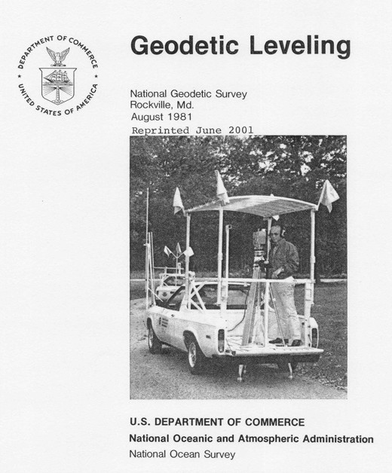

Внимательно изучил пару учебников и 5 инструкций. Например, «Инструкция по проведению геодезических и маркшейдерских работ», «GeodeticLeveling_Manual_NOS_NGS_3», «Manual_Of_Surveying_Instructions_2009».

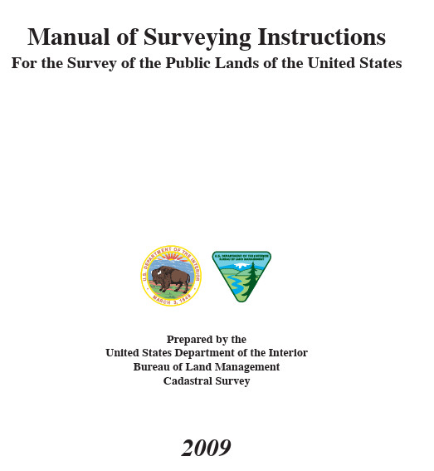

Только в одной из них имелось упоминание о поправках при работе на сферичность Земли. Осталось загадкой, какие они, как их использовать и где их найти. Оно и понятно, кто захочет брать на себя ответственность. Кроме того, упоминание о поправках на сферичность Земли имеется лишь в документе за 2003 год. В этом же документе за 1998 и 1975 годы – отсутствует упоминание о поправках на сферичность Земли.

Вот, что там написано: «79. ...Расстояния между исходными и определяемыми пунктами принимают не более 1 км при измерении вертикальных углов теодолитами типа Т30, 1,5 км - теодолитами типа Т15 и 2 км - более точными теодолитами. Расхождение между двумя определениями высоты пункта (с учётом поправок за кривизну Земли и рефракцию) допускается не более 0,03 см, при расстояниях до 1 км, 0,02 см, - при расстояниях более 1 км, где - длина стороны, м. Если число определений высоты пункта больше двух, отклонение любого определения от среднего арифметического значения допускается не более 20 см.

81. При расстояниях от исходного пункта до определяемых более 700 м и одностороннем тригонометрическом нивелировании в превышения вводят поправки за кривизну Земли и рефракцию.

Где их брать и как применять – загадка. Инструкция применяется лишь для плоской поверхности.

Полёты самолётов

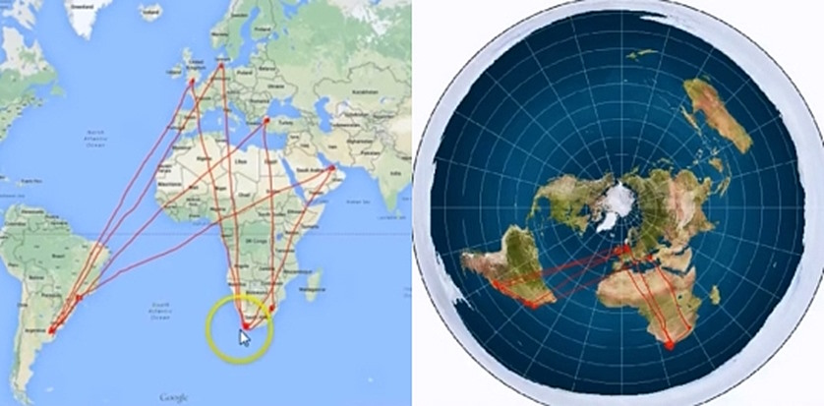

На шарообразной Земле, каждая линия широты к югу от экватора должна постепенно уменьшаться. На плоской Земле – будет увеличиваться. Многие капитаны морских судов считали, что они плывут по шарообразной Земле к югу от экватора. Они обнаруживали, что сильно ошибаются в расчётах. Чем дальше к югу они путешествовали, тем больше была ошибка. Это может свидетельствовать о том, что Земля плоская.

Горизонт всегда выглядит идеально плоским на 360 градусов вокруг наблюдателя вне зависимости от высоты. Все любительские кадры с воздушных шаров, ракет, самолетов и дронов показывают абсолютно плоский горизонт на высоте более 32 км.

Горизонт всегда поднимается на уровне глаз наблюдателя по мере набора высоты. Лишь на шарообразной Земле вам придётся смотреть вниз, чтобы увидеть его. НАСА и другие правительственные «космические агентства» показывают «кривизну» на своих фальшивых фотографиях и видео.

На сферической Земле, пилоты самолетов должны постоянно корректировать высоту. Иначе они могут улететь в «космос». Пилот, на крейсерской скорости 500 миль в час, должен постоянно опускать нос самолёта вниз и снижаться на 2777 футов каждую минуту! Без компенсации, через час пилот оказался бы на 31,5 мили выше своего эшелона полёта.

Проводилась стрельба вертикально в верх пушечными ядрами. Они поднимались в среднем 14 секунд, и столько же падали. Они опускались менее чем в 60 см от пушки. Иногда, попадали обратно в дуло. Такое возможно лишь на статичной Земле. При вращающейся Земле, они должны были бы падать значительно западнее.

На вращающейся Земле, вертолёты и воздушные шары могли бы зависать над поверхностью Земли и ждать, пока цель их назначения прибудет к ним.

Феликс Баумгартнер, перед установкой рекорда. 3 часа поднимался над Нью-Мексико. Если бы Земля действительно постоянно вращалась на восток со скоростью более 1000 миль в час, то он должен был приземлиться в 2500 милях к западу, в Тихом океане. Однако, он оказался в нескольких десятках миль к востоку от места прыжка с парашютом.

Шароверы утверждают, что «гравитация» магическим и загадочным образом тянет всю нижнюю атмосферу Земли до какой-то определённой высоты. Это происходит в идеальной синхронизации всего находящегося в ней. Это противоречит дождю, фейерверкам, полёту птиц и насекомых, движению облаков, дыму, полётам самолётов и снарядов.

Утверждают, что Земля и её атмосфера вращаются в восточном направлении со скоростью более 1000 миль в час. Если авиалайнер, летящий со скоростью 500 миль в час, будет двигаться на восток, то у него отсутствует возможность достичь пункта назначения с этой скоростью. Если он полетит на запад, то будет двигаться в три раза быстрее.

При вращающейся Земле и её атмосфере на восток со скоростью более 1000 миль в час, отсутствует возможность посадки самолётов на такие быстродвижущиеся взлётно-посадочные полосы.

На вращающейся Земле и в её атмосфере отсутствует возможность облакам, ветру двигаться одновременно в разных направлениях и на разных высотах.

Если бы Земля и её атмосфера постоянно вращались на восток со скоростью более 1000 миль в час, это где-то каким-то образом должно было быть увидено, услышано, почувствовано или измерено. Однако отсутствуют свидетели этого предполагаемого движения на восток. Человек может услышать, почувствовать и экспериментально измерить даже самый слабый западный бриз.

Все «измерения» вращения Земли опираются на домыслы. Например, раньше вращение Земли измеряли с помощью астрономических наблюдений, таких как определение положения звёзд и Солнца (Земля статична, двигаются звёзды и Солнце), а также посредством физических экспериментов с маятниками (отсутствует связь с вращением Земли).

Часто можно наблюдать, как верхний слой облаков двигается в направлении, прямо противоположном направлению ветра. Например, граф Стрзелечи, поднялся на вулканическую гору Киранеа в Овайхи. Он достиг высоты 1,2 км. Это было выше дующего пассата. На этой высоте граф почувствовал влияние противоположного потока воздуха с другими гигрометрическими и термометрическими условиями.

Граф Стрзелечи поднялся на высоту 1,8 км. Там он обнаружил поток воздуха, дующий под прямым углом к ​​обоим нижним слоям. Он имел другое гигрометрическое и термометрическое состояние. Такое состояние атмосферы совместимо только со статичной Землёй.

Шароверы утверждают, что «гравитация» удерживает мировые океаны, здания, людей и атмосферу (триллионы тонн) на поверхности быстро вращающегося шара. Почему она такая слабая, что позволяет летать птицам, насекомым и самолётам и перемещаться в любом направлении?

Если «гравитацию» считать силой, достаточно мощной, чтобы изогнуть огромные пространства океанов вокруг шарообразной Земли, то как рыбы и другие существа могут плавать в такой удерживаемой воде.

От мыса Горн, Чили, до порта Филипп в Мельбурне, Австралия, расстояние составляет около 17 000 км или 143 градуса долготы. Если учесть оставшиеся 217 градусов, то общее расстояние по этой широте составит 42 500 км. Это больше диаметра экватора Земли (40 076 км).

Аналогичные расчёты, проведённые от мыса Доброй Надежды, Южная Африка, до Мельбурна, Австралия, для 35,5 градусов южной широты, дали приблизительную цифру более 40 234 км. Это чуть больше окружности Земли на экваторе.

Расчёты от Сиднея, Австралия, до Веллингтона, Новая Зеландия, для 37,5 градусов южной широты дали 41 038 км. Это ещё больше окружности Земли на экваторе.

По теории шарообразной Земли, Антарктида – это ледяной континент. Он покрывает её от 78 до 90 градусов южной широты. Длина окружности будет менее 29 000 км. Однако многие ранние исследователи, включая капитана Кука и Джеймса Кларка Росса, пытаясь совершить кругосветное плавание вокруг Антарктиды, потратили 3–4 года и прошли 50–60 000 миль.

Британское судно Challenger также совершило кругосветное плавание вокруг Антарктиды, пройдя 69 000 миль. Это полностью противоречит шарообразной модели.

На шарообразной Земле возможны в Южном полушарии прямые рейсы над Антарктидой. Например, из Сантьяго, Чили в Сидней, Австралия. Вместо этого, все такие рейсы отклоняются от пересечения Антарктиды. Это объясняют тем, что температура слишком низкая для путешествий на самолёте! Однако, существует множество рейсов в/из/над Антарктидой. Кроме того, NASA утверждает, что у них есть технологии, которые позволяют им находиться в условиях, намного более холодных (и намного более жарких), чем на Земле.

Можно заменить пролёт над Антарктидой из Сиднея в Сантьяго перелётом через Тихий океан, оставаясь в Южном полушарии на протяжении всего пути. Дозаправку можно было бы производить в Новой Зеландии или других пунктах назначения Южного полушария. Однако рейсы Сантьяго-Сидней следуют в Северное полушарие, делая остановки в североамериканских аэропортах. Затем они продолжают путь обратно в Южное полушарие. Такое возможно на плоской Земле.

На шарообразной Земле перелёт Йоханнесбург, Южная Африка, Перт, Австралия – это прямой путь через Индийский океан с удобными возможностями дозаправки на Маврикии или Мадагаскаре. Однако на практике большинство рейсов из Йоханнесбурга в Перт останавливаются либо в Дубае, либо в Гонконге, либо в Малайзии. Это имеет смысла только на плоской Земле.

На шарообразной Земле полёт Кейптаун, Южная Африка, в Буэнос-Айрес, Аргентина прямой путь через Атлантику. Вместо этого, каждый рейс сначала летит в Северное полушарие. Там останавливается где угодно от Лондона до Турции и Дубая. Это имеет смысл лишь на плоской Земле.

На шарообразной Земле рейс Йоханнесбург, Южная Африка, до Сан-Паулу, Бразилия должен быть прямым перелётом вдоль 25-го градуса южной широты. Однако, почти каждый рейс сначала делает остановку для дозаправки на 50-м градусе северной широты в Лондоне. ​​ Это имеет смысл лишь на плоской Земле.

На шарообразной Земле рейс Сантьяго, Чили, в Йоханнесбург, Южная Африка, должен проходить ниже тропика Козерога в Южном полушарии. Однако каждый рейс сначала делает остановку для дозаправки в Сенегале около тропика Рака в Северном полушарии. Это имеет смысл лишь на плоской Земле.

Использованы материалы книги Эрика Дубай.

Авиация и плоская Земля

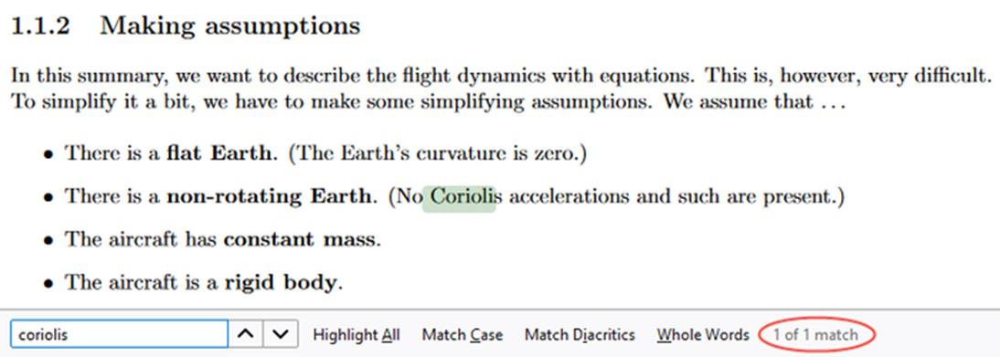

Утверждается, что мы живём на плоской Земле. Скептики, возражают, что Земля шарообразная. Они утверждают, что авиационные приборы построены по принципам Круглой Земли. Однако жизнь показывает, что пилотов учат летать над плоской, статичной Землёй.

В журнале «New Scientist» от 16 августа 1979 года мы читаем: «...можно верить во что угодно, пока последствия этой веры безопасны. Однако, когда вера угрожает выживанию, важно, чтобы убеждения соответствовали реальности нашего мира.

Поэтому мы учим мореплавателей, что звезды привязаны к небесной сфере, центр которой находится на статичной Земле. Она вращается вокруг него. Это соответствует законам, которые выводятся из наблюдений и здравого смысла.

Солнце и Луна движутся по внутренней поверхности этой сферы. Следовательно, они вращаются вокруг Земли. Это означает, что изучающие мореплавание должны отучиться от многих запутанных догм, которые они изучали в школе. Большинству из них это кажется удивительным. Догмы говорят одно, а реальный мир другой. Он такой, каким мы его воспринимаем.

Ошибка в выборе направления, будет иметь ужасные последствия при полёте на сверхзвуковой скорости на боевом самолёте. Поэтому Королевские ВВС учат своих пилотов полётам над плоской поверхностью. Методическое пособие Колледжа Королевских ВВС показывает, какой является Земля в действительности.

На сайте aerostudents_com имеется учебное пособие для пилотов самолётов. В нём говорится: «В этом кратком обзоре мы хотим описать динамику полета с помощью уравнений. Однако это очень сложно. Чтобы чуть-чуть упростить задачу, нам нужно сделать упрощающие предположения.

Мы предполагаем, что…

1. Земля плоская. (Кривизна Земли равна нулю.)
2. Земля не вращается. (Ускорения Кориолиса и подобные явления отсутствуют.)

Колледжа Королевских ВВС отвечает за жизни пилотов. За форму и вращение Земли отвечают другие.

Кроме того, имеются ссылки на другие документы, которые утверждают, что поверхность на которой мы живём – плоская.
1. Марк Сарджент – Инструктор рассказывает: «Мы все летаем над ПЛОСКОЙ ЗЕМЛЁЙ».
2. Имеется 15 исследовательских работ НАСА, в которых признается плоская Земля и отсутствие её вращения.
3. Видео: «Доказательство ракетной технологии плоской Земли».
4. Книга Эдварда Хендри: «Величайшая ложь на Земле».
5. Пилот международной авиакомпании обсуждает полет над плоской, статичной Землёй
6. Серия статей о плоской Земле.

Плоская Земля и мореплавание

Гидроуровень (hydros – вода) – это приспособление для оценки взаимного расположения удалённых предметов относительно выбранной горизонтальной плоскости. Простейшим гидроуровнем является гибкая прозрачная трубка (шланг) с открытыми концами, частично заполненная водой или иной жидкостью. Его действие основано на законе сообщающихся сосудов Паскаля.

Позже появился ватерпас или уровень (water – вода + pas – отрегулировать). Уровень применяется для оценки соответствия поверхностей вертикальной или горизонтальной плоскости, а также для измерения углового отклонения поверхности от горизонтали или вертикали.

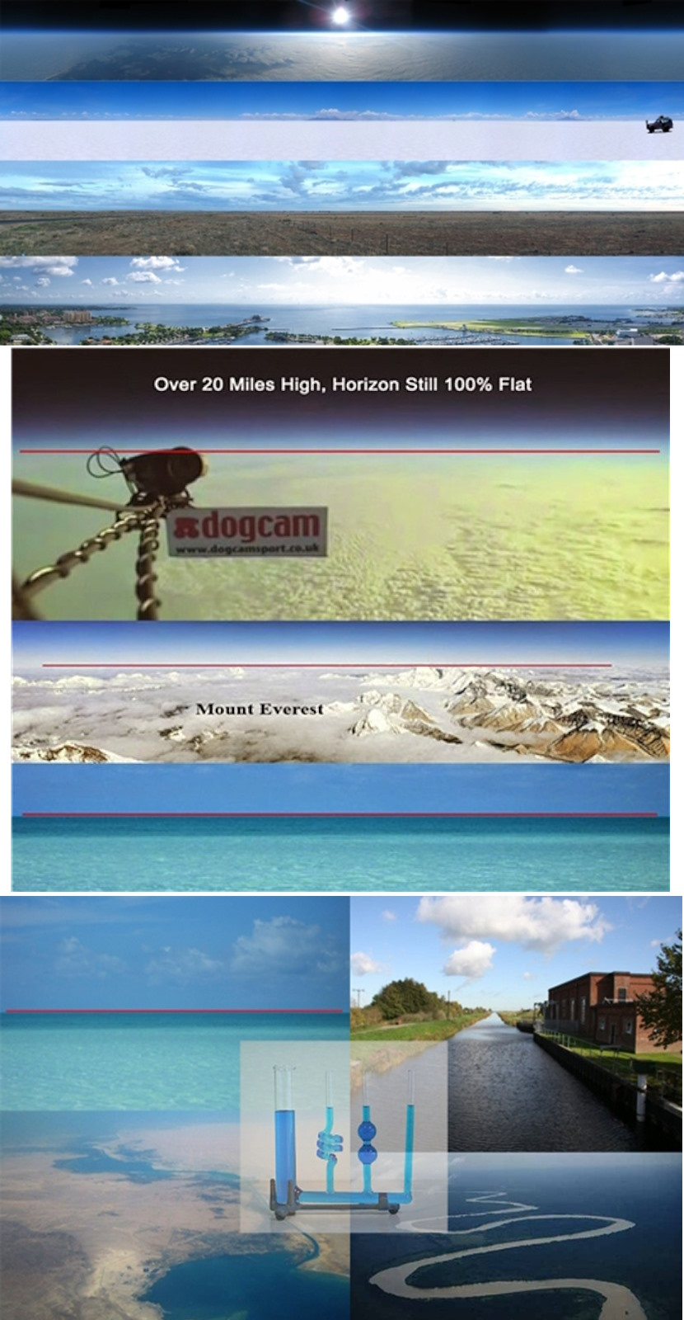

Горизонт всегда выглядит идеально плоским на 360 градусов вокруг наблюдателя, вне зависимости от высоты. Все любительские кадры с воздушных шаров, ракет, самолетов и дронов показывают абсолютно плоский горизонт на высоте более 32 км.

Горизонт всегда поднимается на уровне глаз наблюдателя по мере набора высоты. Лишь на шарообразной Земле вам придётся смотреть вниз, чтобы увидеть его. НАСА и другие правительственные «космические агентства» показывают «кривизну» на своих фальшивых фотографиях и видео.

В состоянии покоя вода стремится к образованию горизонтальной поверхности. Однако на шарообразной Земле поверхность всей стоячей воды должна изгибаться вниз на 8 дюймов на милю, умноженные на квадрат расстояния. Все эксперименты показали, стоячая вода всегда идеально ровная.

Геодезисты, инженеры и архитекторы в своих проектах игнорируют предполагаемую кривизну Земли. Каналы, железные дороги, мосты и туннели, всегда прокладываются и укладываются горизонтально, часто на протяжении сотен миль без учёта кривизны.

Согласно теории шарообразной Земли, Антарктида – это ледяной континент. Он располагается от 78 до 90 градусов южной широты. Длина окружности будет менее 29 000 км. Однако многие ранние исследователи, включая капитана Кука и Джеймса Кларка Росса, пытаясь совершить кругосветное плавание вокруг Антарктиды, потратили 3–4 года и прошли 50–60 000 миль.

Британское судно Challenger также совершило кругосветное плавание вокруг Антарктиды, пройдя 69 000 миль. Это полностью противоречит шарообразной модели.

Историки относят введение понятия астрономической рефракции к 1799 году. В действительности его ввели одновременно теорией шарообразной Земли. Это было в конце 19 века. Этому способствовали эксперименты доктора Роуботама. Нужно было спасать теорию шарообразной Земли.

Можно легко доказать, что морской горизонт ровный, а Земля плоская. Например, Сэмюэль Роуботэм провёл эксперименты на реке Олд-Бедфорд. Сначала он стоял в канале, держа телескоп на высоте 8 дюймов над поверхностью воды. Затем его друг в лодке с флагом высотой 5 футов проплыл 6 миль. Вода в канале была совершенно плоской на протяжении 6 миль. На шарообразной Земле лодка и флаг должны были исчезнуть.

Во втором эксперименте доктор Роуботам прикрепил флаги высотой 5 футов вдоль береговой линии через одну милю. Он установил свой телескоп на высоте 5 футов сразу за первым флагом. Он видел верхушки всех 6 флагов. Они выстроились в идеально прямую линию. На шарообразной Земле, флаги должны были бы постепенно опускаться.

Третий эксперимент проводился в Брайтоне. На возвышенности около ипподрома, в землю были вбиты два шеста на расстоянии шести ярдов друг от друга и прямо напротив моря. Между этими шестами была проведена линия, параллельная горизонту.

От центра линии вид охватывал минимум 20 миль в каждую сторону. В сумме это составляло расстояние 40 миль. Было замечено судно, плывущее прямо на запад. Линия пересекала такелаж чуть выше фальшборта. Наблюдение происходило, пока судно проплывало расстояние в 40 миль.

Согласно теории шарообразной Земли, судно, двигаясь с востока, должно было подняться на 20 миль, чтобы достигнуть центра дуги. Затем оно должно было спуститься на такое же расстояние. Квадрат 20 миль, умноженный на 8 дюймов, даёт 266 футов. Это величина, на которую судно будет находиться ниже линии в начале и в конце 40-мильного участка.

Четвёртый эксперимент проводился на берегу около Ватерлоо, в нескольких милях к северу от Ливерпуля. Там был установлен хороший телескоп на высоте 6 футов над водой. Он был направлен на большой пароход, только что покинувший реку Мерси и направлявшийся в Дублин.

Постепенно верхушка мачты удаляющегося судна приближалась к горизонту. По прошествии более четырёх часов, она исчезла. Обычная скорость движения дублинских пароходов составляла целых восемь миль в час. Судно было на расстоянии тридцати двух миль, когда верхушка мачты скрылась за горизонтом. Согласно сферичности Земли, верхушка мачты парохода в этот момент уже должна была находиться на 480 футов ниже горизонта.

Доктор Роуботам провёл много разных экспериментов с использованием телескопов, спиртовых уровней, секстантов, теодолитов, специальных точных инструментов, используемых для измерения углов в горизонтальных или вертикальных плоскостях. Размещая их на одинаковой высоте и последовательно направляя друг на друга, он снова и снова доказывал, что Земля совершенно плоская на протяжении многих миль без какой-либо кривизны.

Расстояние через Ирландское море от Дуглас-Харбор на острове Мэн до Грейт-Ормс-Хед в Северном Уэльсе составляет 60 миль. Если бы Земля была шаром, то поверхность воды между ними образовала бы дугу длиной 60 миль. Её центр возвышался бы на 1944 фута над береговыми линиями на обоих концах. Однако общеизвестно и легко проверяется, что в ясный день с умеренной высоты в 100 футов Грейт-Ормс-Хед виден из Дуглас-Харбор. Это возможно лишь на плоской Земле.

Часто можно увидеть город Чикаго с уровня озера Мичиган. Он находится в 60 милях. В 2015 году фотограф Джошуа Новицки сфотографировал это явление. Линия горизонта была отчетливо видна. На шарообразной Земле город должен быть на 2400 футов ниже горизонта. Новостные каналы заявили, что его фотография – это мираж (атмосферная аномалия, вызванная температурной инверсией).

16 октября 1854 года газета Times сообщила о визите королевы в Грейт-Гримсби из Халла. В статье сообщалось, что они видели башню дока высотой 300 футов с расстояния в 70 миль. Наблюдатели были на высоте 10 футов над водой. Высота башни 300 футов. На шарообразной Земле она должна была быть на 2600 футов ниже горизонта.

В 1872 году капитан Гибсон и его товарищи по команде плыли на корабле «Томас Вуд» из Китая в Лондон. Они сообщили, что видели весь остров Святой Елены в ясный день с расстояния 75 миль. На шарообразной Земле, с учётом высоты наблюдения, остров должен был находиться на 3650 футов ниже линии их зрения.

Из Генуи, Италия, с высоты 70 футов над уровнем моря, можно увидеть остров Горгона. Он находится на расстоянии 81 миля. На шарообразной Земле остров должен быть скрыт 3332 футами кривизны.

Из Генуи, Италия, с высоты 70 футов над уровнем моря, можно увидеть остров Корсика. Он находится на расстоянии 99 миль. На шарообразной Земле остров должен быть скрыт 5245 футами кривизны.

Из Генуи, Италия, с высоты 70 футов над уровнем моря, можно увидеть остров Капрая. Он находится на расстоянии 102 мили. На шарообразной Земле остров должен быть скрыт 5605 футами кривизны.

В журнале «Chambers' Journal» за февраль 1895 года напечатали сообщение моряка. Он около видел судно около Маврикия в Индийском океане. До судна было около 200 миль. Сообщение вызвало много жарких споров в морских кругах. Позже было получено подтверждение этому.

Другой свидетель сообщил, что видел в Адене, Йемен пропавший пароход «Bombay» с расстояния 200 миль. Он правильно указал вид, местоположение и направление движения парохода. Всё это позже подтвердили те, кто был на его борту. На шарообразной Земле корабли на расстоянии 200 миль должны быть примерно на 5 миль ниже линии горизонта.

Расстояние, с которого видны в море огни разных маяков по всему миру, намного превышает то, что может быть на шарообразной Земле. Например, маяк Дюнкерк на юге Франции высотой 194 фута виден с лодки (10 футов над уровнем моря) на расстоянии 28 миль. На шарообразной Земле его свет должен быть на 190 футов ниже горизонта.

Маяк Порт-Николсон в Новой Зеландии находится на высоте 420 футов над уровнем моря и виден с расстояния 35 миль. На шарообразной Земле он должен находиться на высоте 220 футов ниже горизонта.

Маяк Эгеро в Норвегии находится на высоте 154 футов над уровнем моря и виден с расстояния 28 миль. На шарообразной Земле он должен быть на 230 футов ниже горизонта.

Высота маяка в Мадрасе на Эспланаде составляет 132 фута. Его видно с расстояния 28 миль. На шарообразной Земле он должен находиться на 250 футов ниже линии горизонта.

Высота маяка на острове Уайт в Англии составляет 180 футов. Его можно увидеть на расстоянии до 42 миль. На шарообразной Земле он должен быть на 996 футов ниже линии горизонта.

Статуя Свободы в Нью-Йорке возвышается на 326 футов над уровнем моря. В ясный день её можно увидеть на расстоянии 60 миль. На шарообразной Земле она должна находиться на 2 074 фута ниже горизонта.

На плоской Земле отсутствуют «Восток», «Запад», «Юг». Северный полюс является единственной доказанной фиксированной точкой. Направление на «Юг» – это прямые линии, идущие в разные стороны от полюса. «Восток» и «Запад» – это концентрические окружности под постоянным углом 90 градусов к полюсу.

Кругосветное плавание на запад вокруг Земли происходит с Полярной звездой, постоянно находящейся справа от вас. Кругосветное плавание на восток происходит с Полярной звездой, всегда находящейся слева от вас.

Кругосветные плавания Магеллана и других вокруг Земли с востока на запад приводят как доказательство шарообразной Земли. На самом деле это плавание или полёт вокруг ​​Северного полюса.

Отсутствуют примеры кругосветного плавания вокруг Земли в направлении Север – Юг. На плоской Земле отсутствует, даже теоретическая, возможность его совершить. Вероятно, это является причиной запретов на кругосветное плавание и полёты с севера на юг.

Ещё одним «доказательством» шарообразной Земли является то, что наблюдатель на берегу видит, как корпуса кораблей скрываются под водой и исчезают из виду при движении к горизонту, раньше, чем их мачты. Это действие закона перспективы на плоских поверхностях.

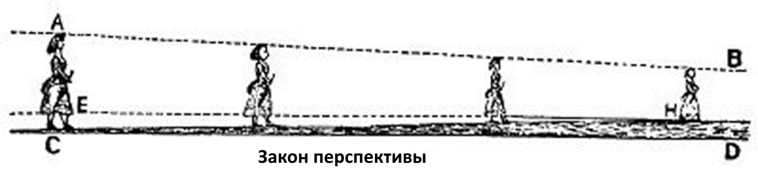

Например, девушка в платье, уходящая к горизонту, будет казаться тонущей в Земле по мере того, как она будет отходить. Сначала из вида исчезнут её ноги. Расстояние между землёй и подолом её платья будет постепенно уменьшаться. Вскоре платье коснётся земли. На плоских поверхностях, самые низкие части предметов, удаляющиеся от наблюдателя, исчезают раньше самых высоких.

Исчезновение корпусов кораблей объясняется Законом Перспективы. Это доказано с помощью хорошего телескопа. Если вы посмотрите в телескоп, когда корабль скрылся за горизонтом, то весь корабль быстро возвращается в поле зрения.

Сторонники шаровидной Земли утверждают, что «эффект Кориолиса» влияет на многие объекты на Земле. Например, реки, океанические течения и ураганы. Наблюдения опровергают это утверждение.

Сторонники шаровидной Земли утверждают, что, если бы Земля была плоской, они могли бы использовать телескоп и ясно видеть через океаны. Это абсурд, поскольку в воздухе много влаги, особенно над океанами. Это препятствует видимости на большие расстояния.

Использованы материалы книги Эрика Дубая «Заговор о плоской Земле».

Плоская Земля и космос

Историки относят введение понятия астрономической рефракции к 1799 году. В действительности его ввели одновременно теорией шарообразной Земли. Это было в конце 19 века. К этому подтолкнули эксперименты доктора Роуботама. Они показали, что теория шарообразной Земли – ошибочна. Нужно было её спасать.

Горизонт всегда выглядит идеально плоским на 360 градусов вокруг наблюдателя вне зависимости от высоты. Линия горизонта – ровная. Все любительские кадры с самолетов, дронов, воздушных шаров и ракет показывают абсолютно ровный горизонт на высоте более 32 км.

В 2003 году три профессора географии университета провели эксперимент. Учёные хотели доказать, что штат Канзас плоский, как блин. Они использовали топографические и геодезические съёмки, охватывающие более 80 000 квадратных миль. Было определено, что Канзас имеет коэффициент плоскостности 0,9997 по всему штату.

Горизонт всегда поднимается на уровне глаз наблюдателя по мере набора высоты. Лишь на шарообразной Земле вам придётся смотреть вниз, чтобы увидеть его. НАСА и другие правительственные «космические агентства» показывают «кривизну» на своих фальшивых фотографиях и видео.

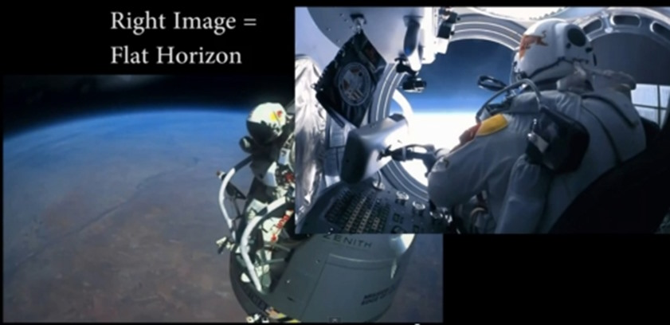

Феликс Баумгартнер совершил прыжок из стратосферы 14 октября 2012 года в рамках проекта Red Bull Stratos. Он поднялся на высоту 39 километров на воздушном шаре. В ходе этого прыжка Баумгартнер установил три мировых рекорда: рекорд высоты прыжка, рекорд расстояния в свободном падении и рекорд максимальной скорости падения — 1357,6 км/ч. Он стал первым человеком, преодолевшим звуковой барьер в свободном падении.

Внешняя камера Феликса Баумгартнера показывает «кривизну» Земли. Это изображение широкоугольного объектива с эффектом «рыбьего глаза». Внутренняя, обычная камера показывает идеально ровный горизонт на уровне глаз на высоте 128 000 футов. Это может быть только на плоской поверхности.

Иногда люди утверждают, что видят кривизну на кадрах, снятых Go Pro или другими камерами с большой высоты. Это искажение широкоугольных объективов. На таких снимках горизонт выглядит выпуклым, вогнутым или плоским в зависимости от наклона (движения) камеры. Какой эффект выбрать – зависит от фотографа.

Иногда люди утверждают, что видели кривизну Земли из иллюминаторов самолетов. Стекло иллюминаторов – слегка изогнуто, чтобы оставаться вровень с фюзеляжем. Это создаёт маленькое искажение. Его люди ошибочно принимают за предполагаемую кривизну Земли.

Факт, что вы можете видеть горизонт на уровне глаз на высоте 35 000 футов из обоих левых (правых) окон, доказывает, что Земля плоская. На шарообразной Земле, глядя прямо в окно на высоте 35 000 футов, вы должны видеть только «космос». Земля (горизонт) должны быть внизу под вами.

НАСА и современная астрономия говорят, что Земля – это гигантский шар. Он имеет наклон, качается и вращается со скоростью 1000 миль в час вокруг своей центральной оси. Шар совершает круги со скоростью 67 000 миль в час вокруг Солнца. Всё это вращается по спирали со скоростью 500 000 миль в час вокруг Млечного Пути. Вся наша галактика несётся со скоростью 670 000 000 миль в час через Вселенную.

Все эти движения начались после «Большого взрыва» 14 миллиардов лет назад. Это в общей сложности 670 568 000 миль в час в разных направлениях. Мы все предположительно мчимся одновременно в разных направлениях. Возникают вопросы. 1. Имеются ли какие-либо свидетельства того, что взрыв что-то создавал? 2. Имеются свидетели, которые видели, чувствовали, слышали, измеряли или доказали, хотя бы одно из этих движений?

Расстояние до Полярной звезды постоянно пересматривалось. В 1990-х годах считалось, что она находится на расстоянии 434 световых года. В 2012 году оценку сократили до 323 световых лет. Современные данные показывают, что расстояние до звезды составляет около 447 световых лет.

Различия составляют около 100 световых лет. Возможно такое большое расстояние связано с тем, что гелиоцентристы затрудняются объяснить, как Полярная звезда умудряется всегда оставаться идеально над Северным полюсом. Ведь Земля совершает различные наклоны, рывки, колебания, вращения. Возможно, через пару миллиардов лет она сместится?

Полярную звезду можно увидеть до более чем 20 градусов южной широты. Это возможно на плоской Земле. Чтобы это можно было сделать на шарообразной Земле – она должна быть прозрачной.

Постепенное склонение Полярной звезды над головой, при движении наблюдателя на юг, пытаются представить доказательством шарообразной Земли. Это явление – результат закона перспективы на плоских поверхностях. Он гласит, что угол и высота, на которой виден объект, уменьшаются по мере удаления от объекта.

В какой-то точке линия зрения и кажущаяся восходящей поверхность Земли сойдутся в точке схода (т. е. линии горизонта), за которой объект исчезает. В модели шарообразной Земли утверждается, что горизонт является кривизной Земли, тогда как на самом деле известно, что горизонт является просто исчезающей линией перспективы, основанной на силе ваших глаз, приборах, погоде и высоте.

Есть созвездия, которые отсутствует возможность увидеть на шарообразной Земле. Например, Большая Медведица, очень близко к Полярной звезде, может быть видна с 90 градусов северной широты (Северный полюс) вплоть до 30 градусов южной широты. Чтобы это было возможно на шарообразной Земле, она должна быть прозрачной.

Тоже самое относится и другим звёздам. Созвездие Лисички можно увидеть от 90 градусов северной широты до 55 градусов южной широты. Созвездия Тельца, Рыб и Льва можно увидеть от 90 градусов северной широты до 65 градусов южной широты. Водолея и Весы можно увидеть от 65 градусов северной широты до 90 градусов южной широты!

Созвездие Девы видно от 80 градусов северной широты до 80 градусов южной широты. Орион можно увидеть от 85 градусов северной широты до 75 градусов южной широты. Наблюдатель может их увидеть на шарообразной Земле, только, если она прозрачная.

Учёные утверждают, что океанские приливы Земли вызваны гравитационным лунным притяжением. Земля в 87 раз массивнее Луны. Она удерживает Луну на орбите. Как слабая гравитация Луны преодолевает гравитацию Земли?

Раз Луна заставляет воду приливов притягиваться к ней, то она должна и всё на Земле притягивать к себе. Вы чувствуете, что Луна вас, то поднимает над Землёй, то опускает обратно? Более того, озера, пруды, болота и другие внутренние водоёмы также отказываются подчиняться гравитационному притяжению Луны.

Утверждается, что другие планеты являются сферами, поэтому Земля также должна быть сферой. По аналогии, если Земля – ​​это «плоскость», то «планеты» тоже плоскости? Учёные говорят, что эти «планеты» были известны в течение тысяч лет. Их называли «блуждающие звезды». Они отличаются от других статичных «звёзд» только своим относительным движением.

Когда вы наблюдаете за Солнцем и Луной, вы видите два равноудалённых диска одинакового размера. Они движутся по схожим траекториям с одинаковой скоростью вокруг плоской статичной Земли. Однако, мы должны отказаться от здравого смысла. Мы должны считать, что глаза нас обманывают и верить «экспертам» из НАСА.

Гелиоцентристы утверждают, что они рассчитали расстояние от Солнца до Земли. Например, Коперник вычислил, что оно равно 3 391 200 миль. Иоганн Кеплер решил, что составляет 12 376 800 миль. Бенджамин Мартин вычислил от 81 до 82 миллионов миль, Томас Дилворт заявил о 93 726 900 милях, Джон Хайнд сообщил о 95 298 260 милях, Бенджамин Гулд сказал, что более 96 миллионов миль, а Кристиан Майер предполагает, что более 104 миллионов! Исаак Ньютон однажды сказал: «Всё равно, считаем ли мы его находящимся на расстоянии 28 или 54 миллиона миль. То и другое будет одинаково хорошо!»

Сторонники теории плоской Земли, используя секстанты и плоскостную тригонометрию, обнаружили, что и Солнце, и Луна имеют диаметр всего около 32 миль и находятся на расстоянии менее нескольких тысяч миль от Земли.

Любительские кадры с воздушного шара, снятые над облаками, предоставили доказательство того, что Солнце находится в нескольких тысячах миль от Земли. На нескольких снимках можно увидеть чёткое горячее пятно. Оно отражается на облаках прямо под Солнцем. Такое возможно, если оно находится значительно ближе, чем в миллионах миль.

Другое доказательство того, что Солнце находится близко, можно найти, проследив угол падения солнечных лучей обратно к их источнику над облаками. Существуют тысячи фотографий, показывающих, как солнечный свет проходит сквозь облачный покров под разными углами сходимости.

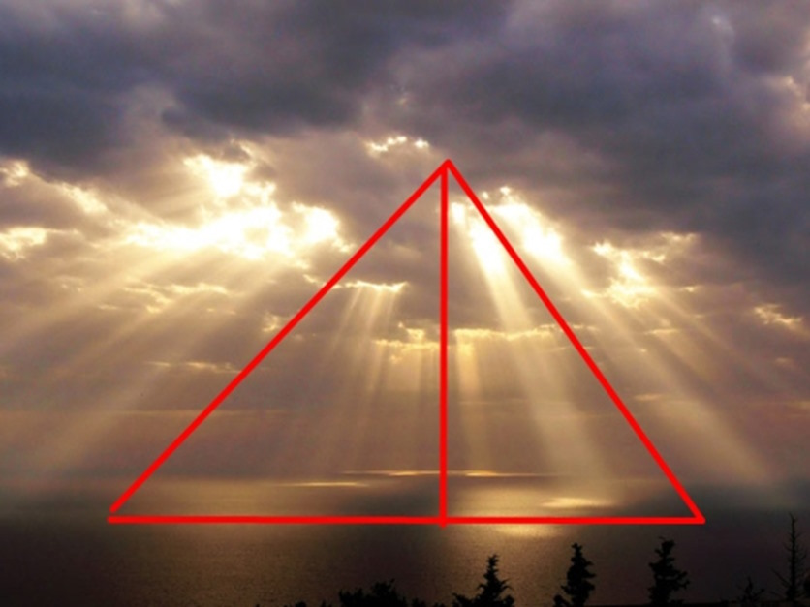

Ежегодное путешествие Солнца, как говорят учёные, определяет продолжительность и характер дней, ночей и времён года. Поэтому в экваториальных регионах лето и жара длятся почти круглый год. В более высоких широтах на севере и, особенно, на юге наблюдаются более выраженные времена года с суровыми зимами. При этом гелиоцентрическая модель помещает нас ближе всего к Солнцу (91 400 000 миль) в январе, когда на самом деле зима, и дальше всего от Солнца (94 500 000 миль) в июле, когда на большей части Земли – лето.

Отражения Солнца и Луны на воде всегда образуют прямую линию от горизонта до наблюдателя. Это доказывает, что Земля плоская. На шарообразной Земле, отражённый свет будет изгибаться.

Многие думают, что способность современной астрономии точно предсказывать лунные и солнечные затмения является результатом и доказательством гелиоцентрической теории вселенной. Однако затмения были точно предсказаны разными культурами по всему миру задолго до появления теории шарообразной Земли. Затмения происходят регулярно, без какой-либо зависимости от геоцентрической или гелиоцентрической теории.

Гелиоцентристы утверждают, что лунные затмения вызваны тенью шарообразной Земли, закрывающей Луну. Они утверждают, что сферы Солнца, Земли и Луны идеально выстраиваются в ряд. Свет Солнца отбрасывает тень Земли на Луну. Имеется много наблюдений лунных затмений, когда Солнце и Луна видны вместе над горизонтом. Например, во времена Плиния есть записи о лунных затмениях, происходящих, когда и Солнце, и Луна видны на небе.

Основной свет даёт небесный купол. Солнце находится в нескольких тысячах миль от нас. Оно светит как прожектор и даёт тени. Как только солнце скрывается за горизонтом, дневной свет купола медленно угасает. Если бы оно было в 93 миллионах миль от нас, а Земля была бы вращающимся шаром, то переход от дневного света к ночному был бы почти мгновенным, как только вы пересечёте границу света и тени (терминатор).

Фотографии Луны, которая перевёрнута в Южном полушарии по отношению к Северному, часто приводятся в качестве доказательства шарообразности Земли. При внимательном рассмотрении они дают доказательство плоской Земли. Луна является экраном, на который проецируется изображение.

Модель шарообразной Земли утверждает, что Луна совершает один оборот вокруг Земли за 28 дней. Однако мы видим, что Луна совершает один оборот вокруг Земли каждый день.

Модель шарообразной Земли утверждает, что Солнце ровно в 400 раз больше Луны и в 400 раз дальше от Земли, из-за чего они кажутся одинакового размера. Солнце и Луна занимают одинаковое пространство на небе. Они были измерены при помощи секстанта. Выяснилось, что они равны по размеру и находятся на одинаковом расстоянии от нас. НАСА утверждает, что наши глаза, опыт, эксперименты и здравый смысл – нас обманывают.

На шарообразной вращающейся Земле можно сфотографировать звёзды, вращающиеся по идеальным кругам вокруг Полярной звезды, только на Северном полюсе. Однако в действительности окружающие Полярную звезду звезды всегда можно сфотографировать вращающимися по идеальным кругам вокруг центральной звезды вплоть до тропика Козерога.

Использованы материалы книги Эрика Дубая «Заговор о плоской Земле».

Библия о плоской Земле

Прочитал статью, в которой утверждалось, что в Библии говорится о плоской Земле. В ней было 246 ссылок на это. Проверил все ссылки. Часть из них публикую. Остальные похожи на них. В статье имеется 12 утверждений.

1. В Библии отсутствуют упоминания о Вселенной, как о безконечном космосе. А о том, что Вселенная – это Земля с ограниченным твердью небесным пространством – 47 раз.

Псалтирь 76:19: «Глас грома Твоего в круге небесном; молнии освещали вселенную; земля содрогалась и тряслась».

Евангелие от Матфея 24:14: «И проповедано будет сие Евангелие Царствия по всей вселенной, во свидетельство всем народам; и тогда придёт конец».
Псалтирь 23:1: «Псалом Давида. Господня земля и что наполняет её, вселенная и все живущее в ней».
Все ссылки упоминают Вселенную и Мир. Отсутствует утверждения, что Земля плоская, ограниченная твердью.

2. В Библии отсутствуют упоминания о том, что Земля – шар. А о том, что Земля имеет круглую, но плоскую поверхность – упоминается прямо или косвенно, более 20 раз.

Исаия 40:22: «Он есть Тот, Который восседает над кругом земли, и живущие на ней — как саранча пред Ним; Он распростёр небеса, как тонкую ткань, и раскинул их, как шатёр для жилья».
Притчи 8:27: «Когда Он уготовлял небеса, я была там. Когда Он проводил круговую черту по лицу бездны».
Откровение Иоанна 20:7: «Когда же окончится тысяча лет, сатана будет освобождён из темницы своей и выйдет обольщать народы, находящиеся на четырёх углах земли, Гога и Магога, и собирать их на брань; число их — как песок морской».

Утверждения «на четырёх углах земли» и «круг земли» – противоречат друг другу. Отсутствует утверждения, что Земля имеет круглую, но плоскую поверхность. Об этот можно лишь догадываться.

Фраза: «небеса, как тонкую ткань, и раскинул их, как шатёр для жилья» может говорить об атмосфере Земли.

3. В Библии говорится более 30 раз о том, что у Земли есть края и концы. Это указывает на плоскую поверхность.

Деяния апостолов 1:8: «но вы примете силу, когда сойдёт на вас Дух Святой; и будете Мне свидетелями в Иерусалиме и во всей Иудее и Самарии и даже до края земли».

Второзаконие 13:7: «богам тех народов, которые вокруг тебя, близких к тебе или отдалённых от тебя, от одного края земли до другого».

Эти фразы могут указывать на то, что край земли – это суша.
4. В Библии отсутствуют упоминания о том, что Земля вращается. О том, что она статична – более 20 раз.

Псалтирь 118:90: «истина Твоя в род и род. Ты поставил землю, и она стоит».

5. В Библии отсутствуют упоминания о том, что Земля вращается вокруг солнца. О том, что солнце движется над Землёй – более 10 раз. Указание на движение солнца (солнце восходит и заходит) в Библии встречается более 60 раз.

Иисус Навин 10:13: «И остановилось солнце, и луна стояла, доколе народ мстил врагам своим. Не это ли написано в книге Праведного: «стояло солнце среди неба и не спешило к западу почти целый день»?»

6. В Библии говорится о куполе над Землёй.

Иов 37:18: «Ты ли с Ним распростёр небеса, твёрдые, как литое зеркало?»
7. В Библии говорится о крае неба (купола).

Второзаконие 4:32: «Ибо спроси у времён прежних, бывших прежде тебя, с того дня, в который сотворил Бог человека на земле, и от края неба до края неба: бывало ли что-нибудь такое, как сие великое дело, или слыхано ли подобное сему?»

8. В Библии говорится о воде за куполом.

Псалтирь 148:4: «Хвалите Его, небеса небес и воды, которые превыше небес».

9. В Библии говорится об основании Земли.

Книга Иова 38: «Где был ты, когда Я полагал основания земли? Скажи, если знаешь. Кто положил меру ей, если знаешь? Кто протягивал по ней вервь?»

10. В Библии отсутствуют упоминания о том, что Луна отражает солнечный свет. О том, что Луна светит своим собственным светом в Писании сказано 9 раз.

Евангелие от Матфея 24:29: «И вдруг, после скорби дней тех, солнце померкнет, и луна не даст света своего, и звёзды спадут с неба, и силы небесные поколеблются».

11. В Библии говорится о том, что звезды находятся близко и перед пришествием Христа упадут на землю:

Евангелие от Марка 13:25: «и звёзды спадут с неба, и силы небесные поколеблются».

Авдий 1:4: «Но хотя бы ты, как орёл, поднялся высоко и среди звёзд устроил гнездо твоё, то и оттуда Я низрину тебя, говорит Господь».

12. В Библии говорится о том, что отсутствует возможность исследования основания Земли и неба (тверди). Кроме того, отсутствует для людей возможность попасть туда.

Притчи 25:3: «Как небо в высоте и земля в глубине, так сердце царей – непостижимо».
Евангелие от Иоанна 3:13: «Никто не поднимался на небо, кроме Того, Кто сошёл с неба, то есть Сына Человеческого».
В Библии говорится о возможности познания основания Земли и неба, и возможности подняться на небо человека (Сына Человеческого). Чтобы получить такую возможность, нужно иметь высокий духовный уровень.

P.S. Из 246 ссылок, большинство говорят, что мы живём на плоской поверхности Земли.

Монблан и плоская Земля

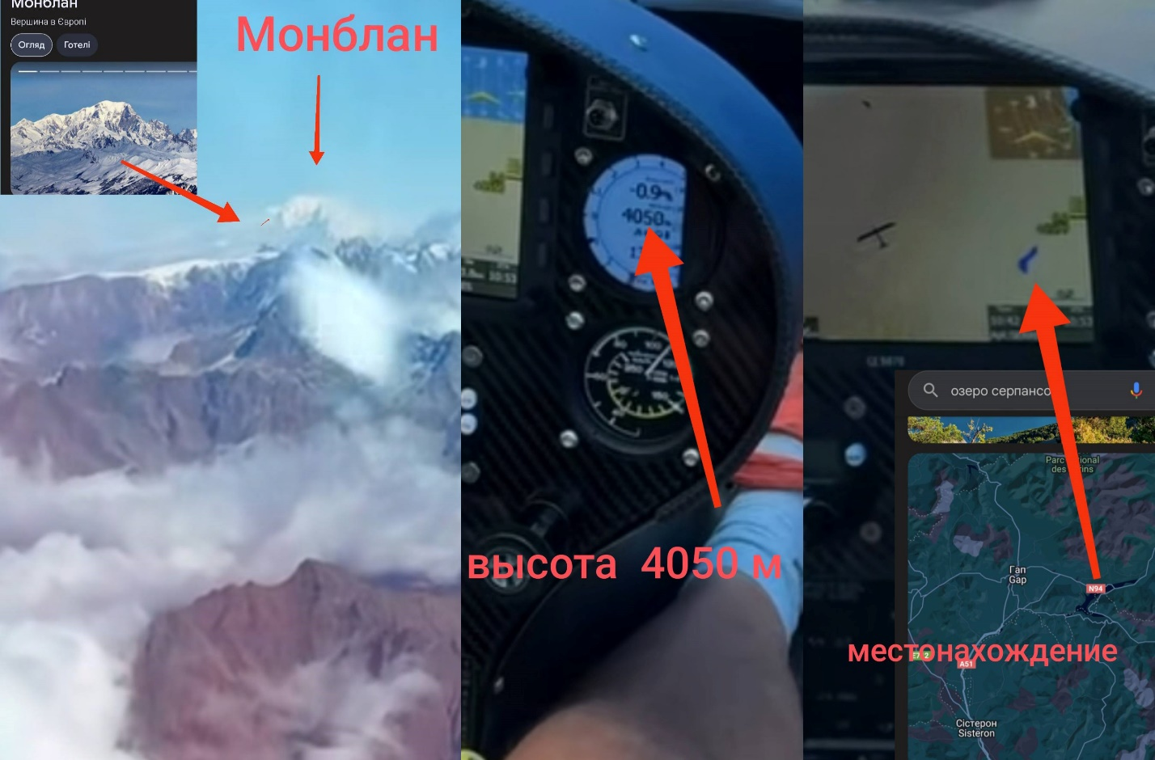

Игорь Волков заснял свой полёт на самолёте. Съёмка происходила вблизи от озера Сер – Понсон. На это указывает экран его «джипиэс» навигатора. Съёмка велась с высоты 4050 метров выше уровня моря. По шкале приборов самолёта мы можем видеть его высоту и местоположение. Вершина горы Монблан находится на высоте 4800 метров над уровнем моря.

От вершины горы Монблан до самолёта – 170 километров. Самолёт находится на 750 метров ниже вершины. Согласно калькулятора расчёта кривизны для шарообразной Земли – эта гора должна быть ниже горизонта на 1 километр 800 метров. На шарообразной поверхности вершина горы должна быть видна на таком расстоянии. Об этом говорит математика и черчение.

Чертёж выполнен в масштабе, при помощи программы Solid Edge (аналог Автокада). Согласно чертежа, пилот смотрит на гору СВЕРХУ. Самолёт ниже вершины на 750 метров. Такое безобразие творится только на шарообразной Земле (так как она миф).

На плоской Земле пилот смотрит на гору снизу, как на фотографии. Раз гора видна таким образом – мы живём на плоской поверхности. Следовательно, шарообразная Земля – фейк.

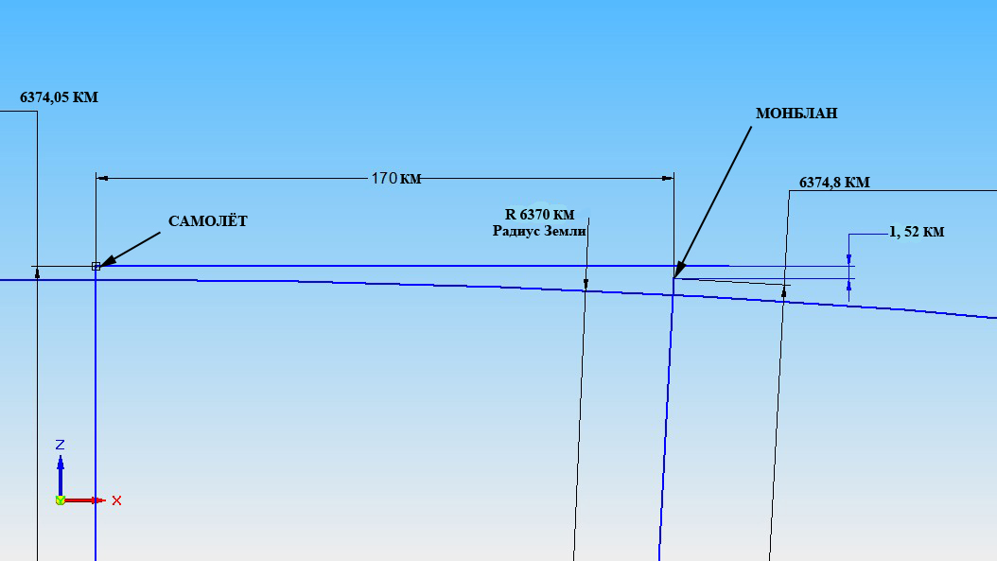

P.S. Общая теория относительности была создана для доказательства шарообразности Земли. Статья "Монблан и плоская Земля" объясняет парадоксы ОТО и шарообразности Земли. Самолёт находится на 750 метров ниже вершины. Если за точку отсчёта взять самолёт, то пилот, находясь ниже горы, будет видеть её вершину с высоты 1,5 км. Если за точку отсчёта взять наблюдателя на горе, то он будет видеть самолёт с высоты 2,25 км. Плоская Земля устраняет этот парадокс.

Земля - полая

Полая Земля – это совокупность псевдонаучных и эзотерических идей о существовании внутри Земли обширной полости или полостей. Их размеры сравнимы с размерами самой Земли. Отдельные варианты гипотезы утверждают наличие там воды и атмосферного слоя. В нём светит маленькая внутренняя звезда. По мнению авторов гипотезы, такой мир может быть населённым различными формами жизни.

Рене Декарт в трактате «Первоначала философии» описал образование Земли из светила, подобного Солнцу, но меньшего в размерах. Он пишет: «Предположим, что Земля, где мы обитаем, когда-то была светилом. Она состояла из одной только материи первого элемента. Он занимал центр одного из четырнадцати вихрей, заключённый в пространстве. Мы именуем его первым небом.

... менее тонкие части её материи, мало-помалу соединяясь одна с другой, скопились на её поверхности и образовали там облака или иные, более плотные и тёмные тела, подобные пятнам, какие мы видим постоянно возникающими и исчезающими на поверхности Солнца. Эти тёмные тела, рассеявшись вскоре после своего образования, оставили некоторые части. Они, будучи грубее частиц первых двух элементов и имея форму третьего, в безпорядке скопились вокруг этой Земли. Окружив её со всех сторон, они образовали тело, почти сходное с воздухом, которым мы дышим. После того как этот воздух стал значительно плотнее, тёмные пятна, продолжавшие возникать вокруг Земли, ... застлали её ... многие из них ... наслоились друг на друга, настолько уменьшив тем самым силу вихря, что он был полностью уничтожен, а Земля вместе с воздухом и окружавшими её темными телами опустилась по направлению к Солнцу до того места, где находится в настоящее время».

В семнадцатом веке известный астроном Эдмунд Галлей предложил теорию о «полой Земле». Он полагал, что в твёрдой оболочке нашей планеты находятся ядро и два концентрически расположенных слоя из намагниченных металлов, которые влияют на магнитное поле Земли.

Оболочки разделены атмосферами. Сферы вращаются с разной скоростью. Галлей представлял внутреннюю атмосферу светящейся и обитаемой. Он предполагал, что утечка внутренней люминесцентной атмосферы и есть причина северного сияния.

Де Камп и Лей утверждают, что Леонард Эйлер также предлагал идею полой Земли. Имеется одна оболочка и внутреннее солнце диаметром 1000 км. Оно даёт свет передовым цивилизациям внутренней Земли.

Де Камп и Лей также утверждают, что сэр Джон Лесли расширил идею Эйлера. Он предложил два центральных солнца по имени Плутон и Прозерпина.

В 1818 году Джон Кливз Симмс-младший предположил, что Земля состоит из 4-х полых оболочек. В них имеются отверстия на обоих полюсах. Он разослал по миру письмо следующего содержания: «Всему миру.
Я объявляю, что Земля полая и обитаема изнутри. Она состоит из нескольких твёрдых концентрических сфер, помещённых одна в другую, и имеет у полюсов отверстия. Берусь доказать истинность сего высказывания и готов исследовать внутренность Земли, если мне помогут в этом предприятии».
Идея полой Земли множество раз использовалась в художественной фантастике. О ней писали: Жюль Верн, В.А. Обручев, Э.А. По, Э. Берроуз, А. Меррит, Я. Гашек, Г. Лавкрафт и многие другие.

Сторонники гипотезы полой Земли ссылаются на то, что человечество сделало лишь одну скважину с глубиной более 12 километров. Следовательно, у него отсутствуют знания о том, что находится на большей глубине.

Им отвечают, что принципы и результаты звуковой локации планеты Земля, сейсмология и теория гравитации опровергают теорию полой Земли. Однако эти науки основаны на гипотезах, которые плохо подкреплены фактами. Следовательно, вопрос о полой Земле остаётся открытым.

Земля – круглая
Как это определили?

Ключевые доказательства включают круглую тень Земли на Луне во время затмений. Это заметил Аристотель. Постепенное исчезновение кораблей за горизонтом (первым отметил Страбон). Изменение вида созвездий при движении по разным широтам. Эратосфен определил окружность Земли.

Земля была признана круглой благодаря многовековым наблюдениям и вычислениям, начиная с древних греков. Термин «древние греки» появился только в начале 19 века. До этого отсутствовало представление о них. До этого времени на картах отсутствовали Греция и Эллада. На этой территории жили албанцы. Греция возникла1827 году. Это государство было создано Баварией.

Аристотель заметил, что тень Земли на Луне во время затмений всегда круглая. Он решил, что это возможно только для сферического объекта. Возьмите плоскую тарелку. В тёмной комнате посветите на неё фонариком. Вы увидите тень от неё на стене. Найдите такое положение, когда тень будет круглой. Поздравляю, Вы доказали, что тарелка – сферический объект.

Доказательством сферичности Земли является постепенное исчезновение кораблей. Моряки видели, как корабли, уходя в море, постепенно исчезают за горизонтом. Это происходит снизу-вверх, что указывает на изогнутую поверхность Земли.

Наблюдая, за удаляющимся объектом, например, человеком, машиной кораблём. можно заметить, что он «проваливается» сквозь Землю. Сначала исчезают нижние части, затем и всё, что выше. Это свойство нашего зрения. Если взять оптический бинокль, то появится полное изображение объекта. Это доказывает, что мы живём на плоской поверхности.

Доказательством сферичности Земли является смена созвездий. Аристотель обратил внимание, что в Египте и на Кипре видны созвездия, которые отсутствуют севернее. Это происходит потому, что мы находимся на изогнутой поверхности. По мере движения на юг, новые звезды поднимаются над горизонтом, а старые – опускаются.

Полярная звезда расположена почти прямо над Северным полюсом. Однако её можно увидеть примерно до 23,5 градусов южной широты. Чтобы Полярная звезда была видна с этого места, шарообразная Земля должна быть прозрачной. Гелиоцентристы это объясняли наклоном шарообразной Земли на 23,5 градуса от вертикальной оси.

Однако, созвездие Лисички можно увидеть с 90 градусов северной широты вплоть до 55 градусов южной широты. Тельца, Рыб и Льва можно увидеть с 90 градусов северной широты вплоть до 65 градусов южной широты. Водолея и Весы можно увидеть с 65 градусов северной широты до 90 градусов южной широты! Созвездие Девы видно от 80 градусов северной широты до 80 градусов южной широты, а Орион можно увидеть от 85 градусов северной широты до 75 градусов южной широты! Поздравляю, Вы доказали, что Земля плоская (или прозрачная?).

Доказательством сферичности Земли являются расчёты Эратосфена. Он
в 3 веке до н. э. измерил разницу в угле падения солнечных лучей в двух городах (Сиене и Александрии). Узнав расстояние между ними, он вычислил с удивительной точностью окружность Земли.

Эратосфену сообщили, что Земля круглая. Он решил определить её размеры. Имеется разные рассказы. как он это сделал. В одних рассказывают, что он смотрел в полдень летнего солнцестояния Солнца на дно глубоких колодцев. В Сиене (ныне Асуан) они были освещены. В Александрии – было темно. По другой версии – он использовал шесты.

Эратосфен убедился, что поверхность Земли искривлена. При этом, чем больше кривизна, тем больше разница в длине теней. Поставьте в тёмной комнате костяшки домино. Первую вертикально под светильником, остальные на одинаковом расстоянии от первой.

Когда вы включите свет, произойдёт магия. Костяшки домино будут отбрасывать тени разной длины. Вы доказали, что у вас в комнате сферический пол.

Эратосфен убедился, что Земля круглая. Он решил измерить её диаметр. Имеются разные версии, как он это делал. По одной, Эратосфен нанял человека, который шагами измерил расстояние между Александрией и Сиеной. Оно составило около 800 километров (попробуйте это повторить). По другой – измерения проводили верблюды.

Следующей задачей Эратосфена было измерить углы, которые отбрасывают шесты (или тени в глубоких колодцах?). Для чистоты эксперимента измерения расстояния между Александрией и Сиеной, теней от шестов (в глубоких колодцах) должны быть проведены минимум 3 раза. Историки умалчивают, сколько времени было потрачено на это.

Чтобы вычислить диаметр Земли, Эратосфену осталось напрячь ум и мысленно продлить шесты (колодцы) до центра Земли (а как он узнал расстояние до центра?). Они должны пересечься под углом семь градусов (кто ему сказал?).

Дальше всё просто. Семь градусов – это примерно одна пятидесятая от трёхсот шестидесяти градусов, составляющих полную окружность Земли. Умножив 800 километров на 50, получим 40 000 километров. Это длина окружности Земли.

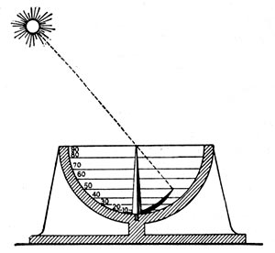

По другой версии, Эратосфен использовал прибор. Он называется «Скафис». Прибор представлял собой большую чашу в форме полушария. В центре чаши укреплялась игла. Она стояла строго вертикально (как определяли вертикальность?).

Тень от иглы падала на внутреннюю поверхность прибора. Для измерения отклонения солнца от зенита (в градусах) на внутренней поверхности скафиса проводились окружности, помеченные цифрами. Такие приборы научились делать только к концу 19, в начале 20 века.

Единственными инструментами Эратосфена были шесты (колодцы), глаза, ноги, голова и любовь к эксперименту. Этого оказалось достаточно, чтобы определить длину окружности Земли с погрешностью в несколько процентов. Если бы он использовал разум, то смог выяснить, что поверхность Земли – плоская.

Шарообразная Земля

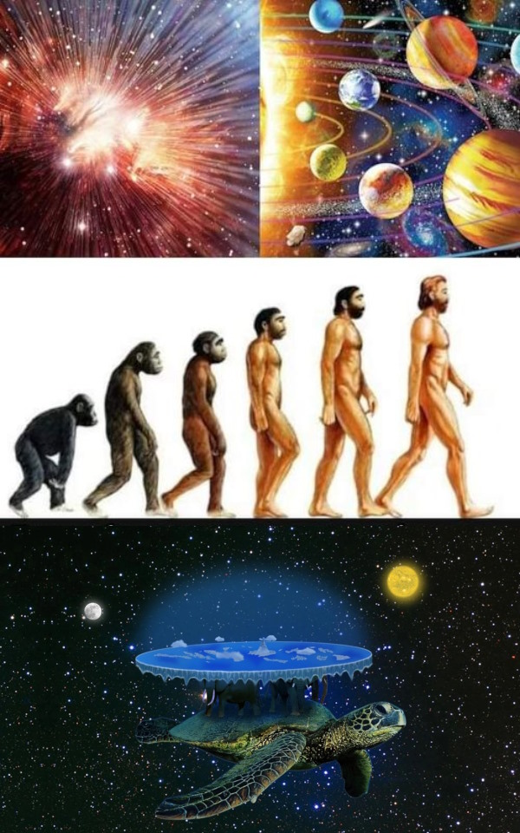

Чтобы разделить людей, придумали теории плоской и круглой Земли. Разделяй и властвуй. Кто-то верит, что шарообразная земля – результат большого взрыва. Образовался шар. На нём началась эволюция. Появились бактерии, растительный и животный мир, обезьяна и человек.

Другие верят в то, что всё создал какой-то Бог. Он покарает тех, кто его отрицает. Бог накажет всех, кто его отверг и добровольно стал противником Бога. Они призывают верить в то, что, ещё есть время примириться с Богом. Верующие в Бога считают, что можно спастись при помощи веры в Иисуса Христа.

Это единственный путь человека к Богу. Верующие в Бога утверждают, что дьявол раскинул свои сети по всей Земле. Только те, кто будет в это сложное время с Богом, смогут вырваться из них. Они считают, что предупреждён – значит вооружён. Пока ещё есть время принять правильное решение.

Верующие в Бога и отрицающие его – ошибаются. И те, и другие – ВЕРЯТ. Вера блокирует разум человека. Главная задача управляющих миром – заблокировать разум человека, разделить людей и править миром.

Проводится долгосрочная программа по лишению человечества разума и подчинения его управляющим Землёй. Верующие люди легко управляемы. Многие поверили в пандемию. Они добровольно согласились на укол. Кое-кто сделал по 2-3 укола.

Одних людей (атеистов) убеждают, что Бог – это выдумка. Перед кем отвечать за свои проступки? Следовательно, можно совершать преступления. Других людей убеждают, что Бог – существует. Им говорят: «Согрешил, можно искупить (откупиться) грех».

Верующих в Бога убеждают, что безсмысленно бороться со злом. За всем следит Бог. Он накажет грешников и вознаградит – праведников. И верующие, и атеисты – ошибаются. Создатель всего сущего предоставил человеку выбор – как поступать. Он также создал механизм воздаяния: «Что посеешь, то и пожнёшь».

Чтобы укрепить веру атеистов в отсутствие Бога (Создателя) управляющие Землёй придумали теорию шарообразной планеты. Они придумали новую астрономию. Управляющие стали рассказывать о существовании безграничной Вселенной, вращающейся Земли, Луны, планет и так далее. Они организовали космическую программу, запуск и работу спутников, освоение космоса.
Одни верят в Бога и плоскую Землю. Другие верят в шарообразную Землю и в то, что Бог – отсутствует. Они слышат лишь себя. Верующие отрицают всё, что говорят их оппоненты. Нужно принять к сведению все версии, сравнить их и познавать дальше. Каждой версии дать вероятность больше нуля и меньше 100%. С познанием, этот соотношение вероятностей может измениться.

Любая вера блокирует разум человека. Это может быть вера в Бога, математику, физику, науку, свои знания и так далее.

Создатель всего сущего сотворил человека себе подобным. Он предоставил ему возможность думать самому или ВЕРИТЬ во что-то. В Библии сказано: «По вере вашей будет дано». Можно отказаться от веры и начать использовать разум – развиваться и достичь уровня Создателя.

Можно верить в то, что «Бог изольёт Свой гнев на рабов сатаны, которые отвергли Бога и добровольно избрали быть с Его врагом». Человек всё должен делать сам. Начинать любые изменения нужно с себя.

Плоская Земля 100 лет назад

С древних времён существовали различные типы механических устройств, которые можно было использовать для изображения движения небесных тел. У этих механических планетариев отсутствовало звёздное небо и трёхмерный вид небесного купола, как в природе. Мастера стремились сделать более полным и реалистичным изображение неба.

Уже давно существуют небесные глобусы, на внешней стороне сферы которых было нарисовано или выгравировано звёздное небо. Мастера пытались показать изображение звёздного неба на внутренней сфере. Эрхард Вайгель добился этого с помощью своего «Панкосмоса». Он создал гигантский небесный глобус. В него можно было войти. Его считают предшественником современных планетариев.

Вайгель установил на крыше городского дворца сферу диаметром 5,5 метров. Она была окружена армиллярной сферой. Внутри можно было наслаждаться изображением звёздного неба. Более тщательно разработанные панкосмы Вайгель отправлял королю Дании Кристиану V и императорскому двору в Вене. Их диаметр составлял чуть более 3 метров. От них остались лишь воспоминания.

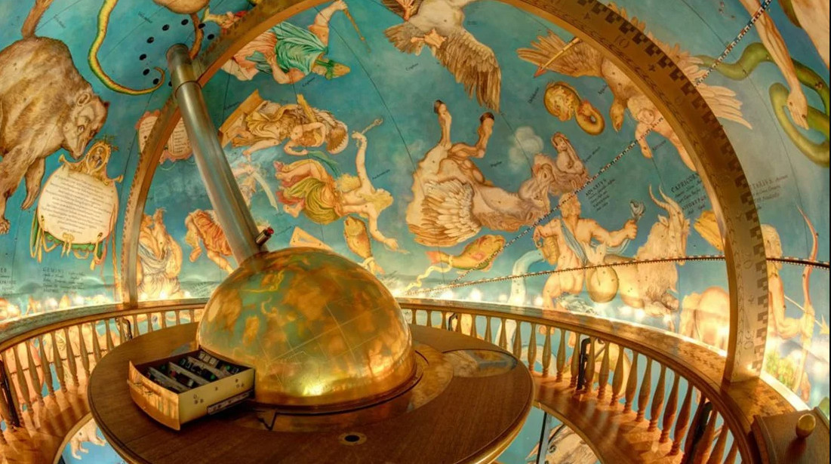

«Панкосмос» относится к группе полых шаров. Обычно это большие, вместительные сферы. На их внутренней стороне нарисованы созвездия. Иногда имеются отверстия в сфере. Через них снаружи может проникать свет. Чем больше отверстие, тем ярче выглядит соответствующая звезда. В отличие от потолочных росписей, полые шары можно было использовать для имитации вида неба в разное время года, вращая и выравнивая всю сферу соответствующим образом.

Поскольку конструкция была довольно сложной, полых шаров было мало. Оригинальный гигантский глобус Готторпа в настоящее время находится в Кунсткамере в Санкт-Петербурге. Несколько лет назад в замке Готторп была создана его точная реконструкция.

В середине 1910-х годов в обсерватории Роберта Майера в Хайльбронне был установлен вращающийся полый шар диаметром два метра. Он до сих пор используется для проведения экскурсий и школьных мероприятий.

Небесная сфера Этвуда была введена в эксплуатацию в 1913 году. Изначально она находилась в Чикагском музее естественной истории. Сейчас находится в планетарии Адлера.

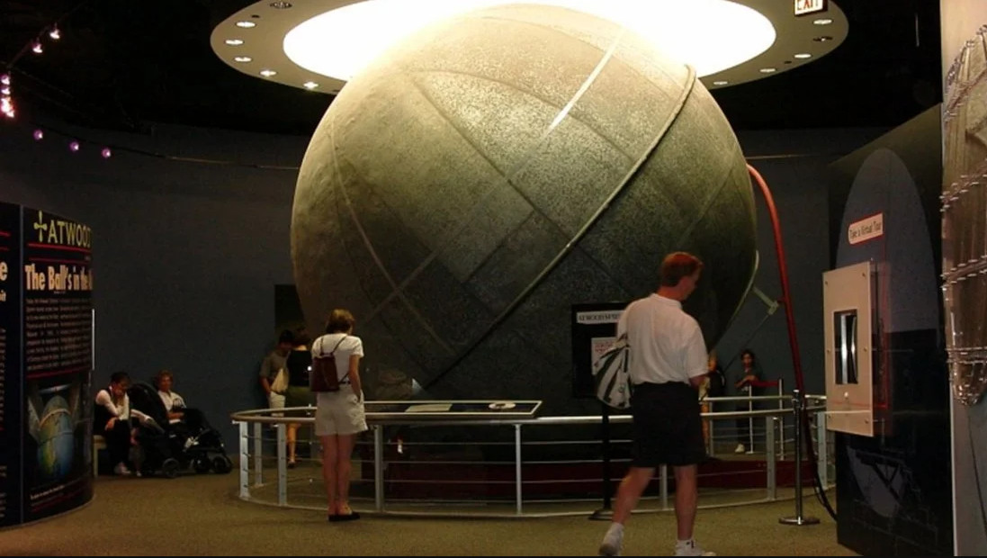

Английским натуралистом Чарльзом Дарвином была сформулирована теория. Она объясняет механизм биологической эволюции наследственностью, изменчивостью и естественным отбором. В начале 20 века её стали изучать в школах. Одновременно с этим в школах стали изучать гелиоцентрическую систему звёздного неба.
Английский изобретатель Адам Уокер создал планетарий «Эйдуранион». В нём имелась световая проекция, как в современном планетарии. Прозрачных экран сзади освещался проектором. На нём можно было увидеть движение небесных тел.

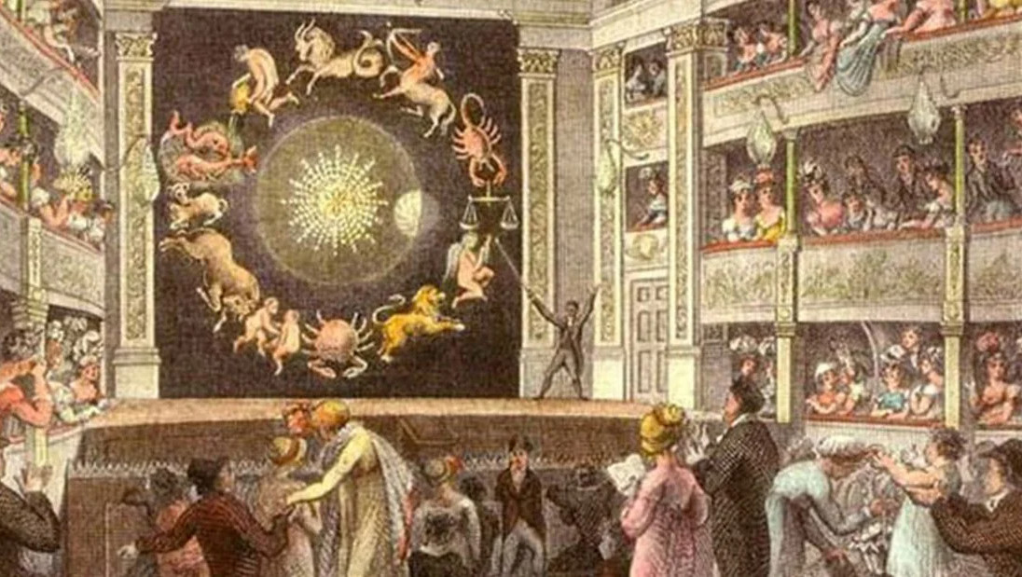

Для наглядного опровержения гелиоцентрической системы и просвещения широких слоев населения стали строить планетарии. Компания Zeiss в 1913 году получила заказ на его строительство. 21 октября 1923 года Zeiss Model I был впервые представлен музейному комитету.

Устройство имело огромный успех. Компания Zeiss проводила публичные демонстрации с августа по октябрь 1924 года. 7 мая 1925 года был открыт Немецкий музей. После этого проекционная технология планетария начала своё победное шествие из Германии по всему миру.

Американцы и англичане разбомбили большинство немецких планетариев. Часть из них реконструировали. Теперь они служат пропаганде гелиоцентрической системы Коперника.

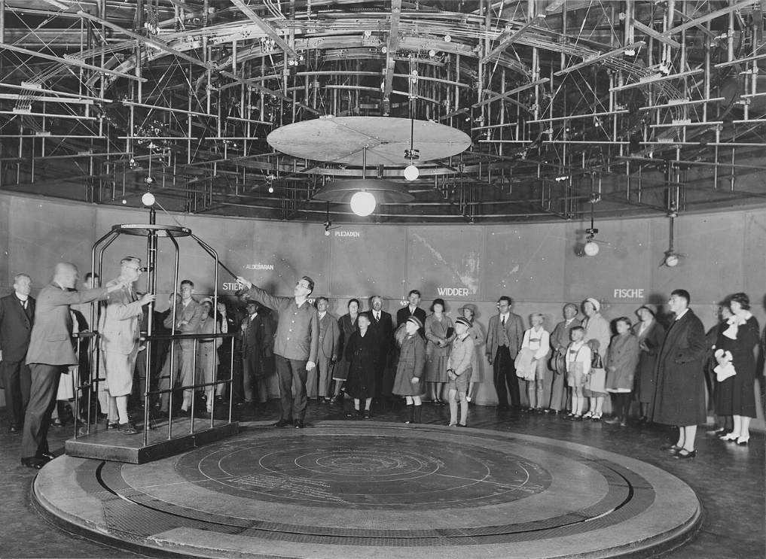

Сферическая Земля и практика

Задача построения наиболее точной или удобной для использования карты земной поверхности известна с давних времён. Отображение земной поверхности (или части её) на плоскость называется картографической проекцией (картой). Происходит перенос точек сферической поверхности на плоскость.

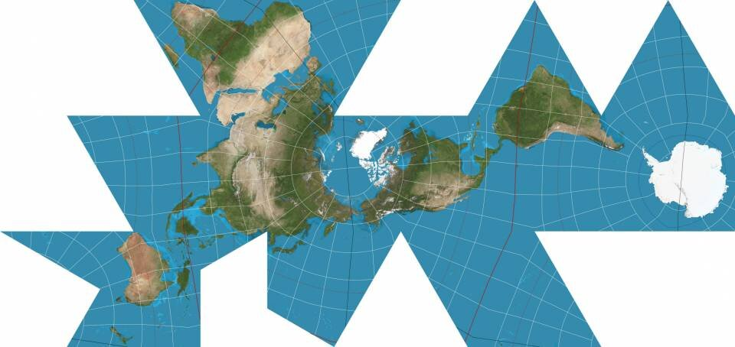

При этом возникает проблема. Измерять длины линий на земной поверхности с помощью карт можно только приближённо. Это возможно только для очень малых площадей. Проекции Меркатора и Винкеля, а также другие, дают большие искажения площади, углов и длин. Самые последние разработки карт дают искажения более 22%. Это можно интерпретировать так, что перенос плоской поверхности на сферу даёт большие искажения. Это похоже на то, что Земля плоская, а глобус и шарообразная Земля были придуманы в 19 веке.

Имеется информация, что карты большого масштаба делаются по специальной лицензии. Крупномасштабные карты (например, масштаба 1:10 000, 1:25 000, 1:50 000) используются для точного ориентирования, измерений и расчётов. Это делает их ценными для различных профессиональных целей, включая военные и строительные. Возможно, это сделано для того, чтобы меньше людей знали, что мы живём на плоской поверхности.

В то же время геодезические работы, инженерные расчёты и чертежи железных дорог, мостов, тоннелей протяжённостью 20-50 км, каналов и прочего делаются на плоскости. При этом при нивелировании учитывается каждый см. О поправках на кривизну Земли и рефракцию говорится лишь в учебниках. Инструкции по проведению работ обходятся без поправок.

Читатель написал: «На эту тему, лет десять назад, читал кандидатскую работу. В ней кандидат сетовал, что, в век развития технологий, строители и проектировщики отказываются учитывать в расчётах кривизну Земли.

В авиации и судоходстве используют гирокомпасы и авиагоризонт. Гироскоп будет давать верные показания только на плоской поверхности. Имеется много роликов, где это объясняется.

Загадки длительности и направлений полётов в авиации объясняются интересами бизнеса. Лишние петли на тысячах рейсов это значительный доход. Финкап всегда стремится к увеличению прибыли. Прямые рейсы выгодны только пассажирам.

Flightradar (трекер полётов) – это приложение для наблюдения за самолётами в режиме реального времени. До появления на нём азимутальной карты, автор статьи самостоятельно, по навигационным реперам, прокладывал маршруты на азимутальной карте.

Одним из загадочных направлений было: Саудовская Аравия – Лос-Анджелес (и другие города на западе американского континента). Это прямые рейсы. С точки зрения шарообразной Земли в этих маршрутах отсутствует логика. Они проходят через Санкт-Петербург. Они логичны (прямые линии) на азимутальной (приближенной к плоской) карте. Таких маршрутов – много.

Исчезновение объектов за горизонт объясняют шарообразной Землёй. Это является одним из ключевых доказательств этого. На плоской Земле это связано с законом перспективы и размыванием изображения у поверхности. Оно происходит из-за более высокой плотности воздуха и влажности. На это ещё влияет магнитная составляющая.

На плоской Земле магнитные линии будут расположены почти перпендикулярно к поверхности. Световые волны имеют разную длину волны и разную энергию. Они будут с разной интенсивностью отклоняться магнитным полем. Красный спектр менее подвержен воздействию поля, чем другие.

Это свойство было использовано исследователями. Один из них проводил съёмку с борта самолёта с разными фильтрами. При этом появлялись объекты, которые с точки зрения шарообразной Земли должны быть скрыты кривизной горизонта. В красном и инфракрасном спектрах они были видны.

Второй эксперимент проводился с маяком. Место съёмки было вычислено так, чтобы между камерой и солнцем на закате оказался маяк. Маяк должен быть скрыт кривизной шарообразной Земле. При обычном наблюдении, так и бывает. На закате преобладал красный спектр. Маяк, загадочным образом, появился и был отснят на фоне солнечного диска.

Сферическая Земля в практической жизни

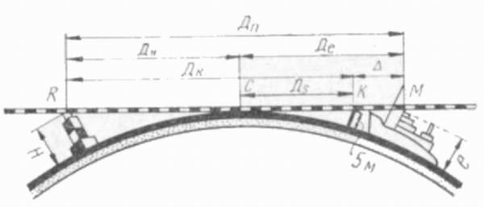

Комментаторы-шароверы часто приводят в подтверждение своей веры примеры из своей работы. Например, бывший геодезист утверждает, что шарообразность Земли учитывается при строительстве объектов, имеющих большую длину. Попросил его прислать ссылки на методики, где написано про это.

Он прислал ссылку на такой документ. В нём написано много про то, что Земля имеет форму шара (вероятно люди забыли про это после школы). Затем приводятся формулы для плоской поверхности. И «вишенка на торте», написано: «При расчётах нужно учитывать сферичность Земли». Возникает вопрос: «Как это делать?» Ответ отсутствует.

Еженедельник «Birmingham Weekly Mercury» опубликовал статью геодезиста и инженера с тридцатилетним стажем. Он пишет: «Я хорошо знаком с теорией и практикой гражданского строительства. Некоторые из наших профессоров относятся фанатично к теории геодезии в соответствии с предписанными правилами. Однако всем хорошо известно, что теоретические измерения для шарообразной Земли НЕВОЗМОЖНЫ ДЛЯ ПРАКТИЧЕСКОЙ РАБОТЫ.

Все наши локомотивы спроектированы для движения по тому, что можно считать ИСТИННЫМИ УРОВНЯМИ или РАВНИНАМИ. Конечно, есть частичные уклоны или градиенты здесь и там, но они всегда точно определены и должны быть тщательно измерены. Сравнивая станции по всей Англии и Шотландии, можно утверждать, что все платформы находятся НА ОДНОМ ОТНОСИТЕЛЬНОМ УРОВНЕ. Расстояние между восточным и западным побережьями Англии можно определить, как 300 миль. Если бы предписанная кривизна действительно была, то центральные станции в Рагби или Уорике должны были бы быть примерно на три мили выше хорды, проведённой из двух оконечностей».

«Manchester Ship Canal Company» опубликовала в «Earth Review» следующее заявление: «При строительстве железных дорог и каналов принято, чтобы все уровни были привязаны к точке отсчёта, которая номинально горизонтальна и так показана на всех сечениях. При планировании строительных работ не принято делать поправку на кривизну земли.

London and Northwestern Railway образует прямую линию длиной 290 км между Лондоном и Ливерпулем. Самая высокая точка железной дороги, на полпути, на станции Бирмингем, находится всего в 73 м над уровнем моря. Однако, если бы мир был на самом деле шаром, то участок железной дороги в 290 км образовал бы дугу с центральной точкой в ​​Бирмингеме, возвышающейся более чем 1,6 км над Лондоном и Ливерпулем.

Инженер В. Винклер опубликовал статью в «Earth Review» относительно предполагаемой кривизны Земли. Он заявил: «Как инженер с многолетним стажем, я видел, что эта абсурдная поправка допускается только в школьных учебниках. Я спроектировал много миль железных дорог и ещё больше каналов. Мы о поправке забыли сразу после школы. Каналы, железные дороги, мосты и туннели всегда прокладываются и укладываются горизонтально, часто на протяжении сотен миль без учёта кривизны».

Другой читатель пишет: «Я шкипер. Мы используем маяки именно для определения расстояния. Именно по формуле шара высчитывая на каком расстоянии маяк будет виден впервые, в зависимости от его высоты. Именно поэтому на всех морских картах обозначена высота маяка.

Не путать с другой спецификацией каждого маяка – цвет сигнальной лампы, частота вспышек и с какого расстояния эту лампу видно ночью. Оно указано на морских картах, но к шарообразности Земли оно никакого отношения не имеет. Всё зависит от характеристики лампы и всегда ниже расстояния определяемого днём по формуле шара».

Прошу его дать ссылку на методичку. Он присылает и ... всё, как и у геодезиста. Глава про шарообразную Землю. Картинки с ней, графики, таблицы и формулы, в которых отсутствуют, даже намёки на шарообразность Земли. Графики и таблицы составлялись на основе многолетних наблюдений. Всё считается для плоской Земли.

Правда имеется странная поправка на высоту глаза наблюдателя, которая «может быть положительной или отрицательной. Её величина меньше погрешности наблюдения (то есть близка к нулю). Спросил его: «Вы сами читали этот опус?» Пишет, что постоянно пользуется. Видно, что у него отсутствует понимание того, что он использует. Эти материалы составлены на основе многолетних наблюдений, без какой-либо привязки к шарообразности Земли.

Такая же история с приливами и отливами. Выяснилось, что они игнорируют Луну и шарообразность Земли. Величины приливов измеряют много лет для каждого порта или иного пункта. Затем переносят полученные данные на будущее – вот и получаются предвычисления приливов.

Нужно было скрыть от штурманов отсутствие возможности применения закона всемирного тяготения к предвычислениям приливов. Учёные придумали «фиктивные светила», которые вызывают прилив. Они действуют вместо Луны и Солнца. Как говорится: «Шайтан знает кто создаёт приливы и отливы».

Читатели пишут по учёт атмосферной рефракции. Похоже на то, что у них отсутствует понятие, что это такое. При разных погодных условиях она может быть, как со знаком плюс, так и со знаком минус. Читатели утверждают, что она подтверждает шарообразность Земли. Когда она опровергает шарообразность Земли, про неё забывают.

Пишут: «Рефракция может немного “поднимать” объект, но она не может закрыть нижнюю часть корабля при идеальной видимости и оставить только мачту. Это именно и есть результат кривизны – нижняя часть уходит за горизонт первой». При этом, если в этот момент посмотреть в оптический бинокль – корабль снова появится полностью.

После окончания института по распределению попал в отдел главного конструктора предприятия по выпуску траншейных экскаваторов. Был ведущим конструктором, руководил группой. Работал в бюро шасси, потом – экспорта. По работе освоил управление траншейным экскаватором. Ездил на испытания.

Многоковшовый экскаватор роет канаву и укладывает в неё дренажную трубу (она находится в рулоне). В начале и конце траншеи ставятся маяки. Устанавливается лазер. По нему выдерживается направление, глубина и уклон канавы. В инструкции по эксплуатации отсутствовали какие-либо поправки на сферичность Земли и упоминания про это. Это при протяжённости канав на многие километры.

Такая же история со строителями, артиллеристами, снайперами и многими другими специальностями. В учебниках написано много про то, что Земля имеет форму шара. Затем всё считается для плоской Земли.

В инструкции по проведению геодезических и маркшейдерских работ, или вообще отсутствует упоминание про поправки на кривизну Земли, или отсутствует понятие, как использовать. Например, «Расхождение между двумя определениями высоты пункта (с учётом поправок за кривизну Земли и рефракцию) допускается не более 0,03, см, при расстояниях до 1 км, 0,02, см, – при расстояниях более 1 км, где – длина стороны, м. При расстояниях от исходного пункта до определяемых более 700 м и одностороннем тригонометрическом нивелировании в превышения вводят поправки за кривизну Земли и рефракцию».

Это напоминает то, как в СССР требовали, например, в учебнике про Древний мир, написать про ведущую роль КПСС в деле написания учебников. Вероятно, Академия наук одобряла публикацию тех материалов, в которых имелись ссылки на шарообразность Земли.

P.S. Верующим во что угодно, например, в круглую Землю, науку, Бога, свои знания и другое – вера отключает разум. Безполезно им что-то объяснять. Они слышат и видят только то, что подтверждает их веру. Всё, что опровергает их веру, они – отвергают. Вера мешает увидеть реальность. Разумные люди принимают всю информацию к сведению и познают дальше.

Одной из составных частей развития Разума человека – являются знания. Они расширяют его кругозор. Верующий человек имеет узкий кругозор – точку зрения. Он может быть умным, но его разум – спит.

Докажи, что Земля плоская

Шароверы кричат «Докажи, что Земля плоская!». Имеются две основные версии того, где мы живём: на плоской поверхности или шарообразной. Каждый день все люди видят перед собой плоскую поверхность. Перемещаясь на машине, поезде, мы видим плоскую поверхность. Это подтверждают полёты на самолёте и воздушном шаре. В этом убедились большинство людей на Земле.

Имеется множество доказательств ошибочности утверждения, что Земля шарообразная. Однако, большинство людей верит, что они живут на шарообразной поверхности. Они отказываются верить своим глазам, однако верят тому, что говорят другие. Вера отключает разум человека.

Мошенники (глобальный капитал), которые внушают людям, что Земля шарообразная, имеют огромные возможности. Им принадлежит всё на Земле, кроме нашего разума. Они стараются заблокировать разум человека и заставить человека верить им. Ум и разум – разные понятия. За ум отвечает мозг человека, за разум – сердце.

Мошенникам помогают учёные. Ими руководит – алчность. Им выделяют гранды на исследования, подтверждающие ложь. Тех, кто пытается раскрыть обман – лишают финансирования и отстраняют от науки (иногда убивают).

На мошенников работают научно исследовательские институты (вся наука), фотографы, средства массовой информации, киноиндустрия, писатели, политики и другие. Все они продвигают теорию шарообразной Земли. Кто-то делает это из веры, другие из-за алчности.

Мошенники стараются привлечь на свою сторону самых умных людей. Им присваивают научные степени за ничтожные заслуги. Умные люди будут защищать свой диплом и мошенников изо всех сил. Они откажутся от использования разума в пользу веры.

Читатели спрашивают: «Зачем глобальному капиталу нужно убеждать людей, что они живут на шарообразной Земле? Какая разница – плоская или шарообразная поверхность?»

Разница в том, что человек верит, или сомневается. Использование разума основано на интересе и сомнении. Человек, узнав, что его обманывают, может начать сомневаться в других вопросах. То есть он начнёт использовать разум.

У разумного человека возникнут вопросы. Например, почему перестали массово использовать дирижабли? Куда делось безплатное электричество? Почему кучка мошенников владеет всем миром?

Если люди начнут использовать разум, то мошенники потеряют власть без войн и революций. Для обретения разума требуется иметь много знаний. Без знаний очень сложно обрести разум. Поэтому мошенники уничтожают образование и стараются привлечь на свою сторону самых умных людей.

P.S. Из комментария к статье о плоской Земле. Читатель пишет: «Как минимум, я верю, что благодаря научному методу я имею смартфон, продвинутую медицину, спутниковую связь и возможность избежать пневмонии в 30-40 лет, а благодаря альтернативщикам-конспирологам – ничего. То есть, я сужу об эффективности системы по её результатам, всё просто.

«Благодаря научному методу» человек потерял разум, возможность летать, мгновенно перемещаться на любое расстояние, мысленно общаться, творить мыслью, жить вечно и быть при этом совершенно здоровым. Человеку, вместо этого, дали смартфон, продвинутую медицину (посадили на лекарства), спутниковую связь, машину. Чтобы это получить – нужно работать по 12 часов в день. Человек может дожить до 80 лет, а пенсию тратить на лекарства. Честная сделка?

P.P.S. В Евангелии от Матфея при исцелении слепых было сказано: «по вере вашей да будет вам». Люди отказались от использования разума в пользу веры. Кто верит в науку, кто в Бога. Вместо безграничных возможностей разума, они получили плохие материальные копии этих возможностей. И это разумно. Опасно наделять безграничными возможностями тех, кто убивает животных и людей.

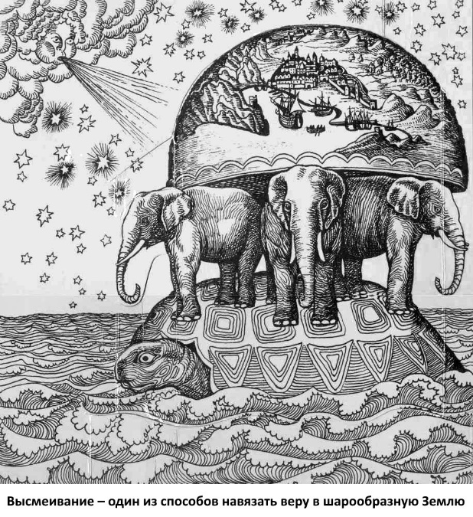

Доказательства плоской формы Земли

Интересно получается, сторонники плоской поверхности Земли приводят множество доказательств своего мнения. Сторонники шарообразной Земли опровергают их, часто приводя те же доказательства.

Посмотрим, какие аргументы приводят обе стороны, но сначала постараемся описать, какой видят они Землю. Земля шарообразная (Шар), может быть приплюснутая на полюсах, имеет форму сплющенного сфероида, имеет форму геоида.

Земля плоская (Плоскость), находится внутри сферы (небесных сфер), верхняя часть называется небесным куполом или небесным сводом. Черепахи, слоны и другое – это, вероятно, шутки противников плоской Земли.

Имеются ещё версии шарообразной Земли, например, что всё находится внутри сферы, на вогнутой поверхности. Эта версия схожа с версией (Шар), их можно рассматривать, как одну. Версия виртуальной Земли и жизни на ней – исключает смысл существования человека. Поэтому, безсмысленно её рассматривать.

Корабли и горизонт
(Шар). Если вы побываете в каком-нибудь порту, взгляните на горизонт и понаблюдайте за кораблями. Когда корабль отдаляется, он становится всё меньше и меньше, и постепенно скрывается за горизонтом, сначала исчезает корпус, затем мачта. И наоборот, приближающиеся корабли как бы выходят из-под моря, они медленно поднимаются из-за горизонта.

(Плоскость). Сторонники шарообразной Земли делают поспешный вывод, считая, что только на шарообразной Земле может произойти это явление.
Закон Перспективы встречается на каждом шагу. Например, человек, идущий в сторону горизонта, будет казаться погружающимся в землю. Сначала ноги исчезнут из поля зрения, затем туловище и голова. То же самое происходит с другими, удаляющимися от нас предметами. Он заставляет корабли исчезать за горизонтом. Однако, когда на море отсутствуют волны, корпус судна можно снова увидеть с помощью хорошего бинокля или телескопа. Это доказывает, что корабль плывёт по ровной морской глади.

Мореплаватели видят свет маяков, на таких больших расстояниях, что согласно сферичности Земли, они должны быть на много метров ниже линии видимости. Например, маяк на мысе Хаттерас высотой над уровнем моря 64 м. Он виден на расстоянии 64 км. Согласно теории, он должен иметь высоту 274 м над уровнем моря, чтобы быть видимым.

Наблюдения с высоты
(Шар). Ещё одно очевидное доказательство шарообразности Земли: чем выше вы подниметесь, тем дальше вы можете видеть. Если бы Земля была плоской, вы бы имели одинаковый обзор. Кривизна Земли ограничивает дальность нашего обзора примерно до пяти километров.

(Плоскость). Здесь тоже действует закон Перспективы. Когда объект находится от наблюдателя на расстоянии, превышающем в 3000 раз его размеры, он перестаёт быть видимым. Так, например, самое большое расстояние, на котором можно увидеть монету диаметром 2,5 см около 75 м. Поэтому, если высота корпуса судна над водой составляет 3 м, он исчезнет из поля зрения через 9 км.

Свет мощной лампы с хорошими отражателями, помещённый в Испании на вершине Десьерто Лас Пальмас, был отчётливо виден с Кампрея, на острове Ибица. Высота обеих точек почти одинакова, расстояние между ними около 161 км. Если Земля является шаром, то свет на скале в Испании был на 2км ниже линии видимости.

Лунные затмения
(Шар). Ещё одно доказательство шарообразности Земли, найденное Аристотелем – форма земной тени на Луне во время затмения. При затмении Земля оказывается между Луной и Солнцем, закрывая Луну от солнечного света. Форма тени от Земли, которая падает на Луну во время затмений, совершенно круглая. Именно поэтому Луна становится полумесяцем.

(Плоскость). Это возможно для обеих версий строения Земли. Однако имеется парадокс, для которого у учёных отсутствует внятное объяснение.
Дело в том, что лунные затмения уже происходили и продолжают регулярно происходить, когда Солнце вместе с Луной одновременно видны над горизонтом! Для того, чтобы свет Солнца отбросил тень Земли на Луну, три тела должны выстроиться по прямой. Официально зарегистрировано, что примерно с пятнадцатого века произошло более пятидесяти затмений, когда Солнце и Луна были вместе видны над горизонтом.

Предсказание солнечных и лунных затмений
(Шар). Способность современной астрономии точно предсказывать лунные и солнечные затмения является доказательством гелиоцентрической теории Вселенной и шарообразности Земли.

(Плоскость). Затмения предсказывали многие народы мира на протяжении тысяч лет до появления «гелиоцентрической шарообразной Земли». Дело в том, что затмения происходят регулярно, как Рождество, дни рождения. Любой человек, взяв записи о затмениях за тысячи лет, может их предсказать также, как лучшие астрономы, без каких-либо профессиональных знаний.

Кривизна горизонта Земли
(Шар). Если вы когда-нибудь путешествовали самолётом, вы могли заметить кривизну горизонта Земли. Лучше всего её видно в полёте над океанами.
Согласно статье, опубликованной в журнале Applied Optics, кривая Земли становится видна на высоте около 10 километров при условии, что у наблюдателя есть обзор более 60°. Из окна пассажирского авиалайнера обзор всё-таки меньше. Более отчётливо кривизна горизонта видна, если взлететь выше 15 километров. Лучше всего её заметно на фотографиях с «Конкорда», но, к сожалению, этот сверхзвуковой самолёт уже давно перестал летать.
(Плоскость). Одна из версий, почему «Конкорд» перестал летать – на нём сделали снимки, показывающие, что горизонт – ровная линия.

Кругосветные путешествия
(Шар). Первое кругосветное путешествие совершил Магеллан. Плаванье продлилось три года, с 1519-го по 1522-й. Чтобы обогнуть земной шар, Магеллану потребовалось пять судов (из которых вернулись два) и 260 человек экипажа (из которых вернулись 18). К счастью, в наше время для того, чтобы убедиться, что Земля круглая, достаточно просто купить билет на самолёт.

(Плоскость). Очень хорошей иллюстрацией кругосветной навигации, например, самолёта может служить круглый стол с зафиксированным в центре штифтом, который символизирует магнитный полюс. К этому центральному штифту прикрепим верёвку и вытянем её по направлению к краю стола. Эта верёвка будет представлять собой меридиан Гринвич. Если теперь на любом расстоянии между центром и краем стола прикрепить к верёвке какой-либо предмет, то он будет представлять собой самолёт или судно. Предмет будет описывать окружность вокруг магнитного центра и возвращаться к исходной точке с обратной стороны, то есть совершать кругосветную навигацию.

Наблюдения с метеозонда
(Шар). В январе 2017 года студенты Университета Лестера привязали несколько камер к воздушному шару и запустили его в небо. Он поднялся на высоту 23,6 километра над поверхностью. На снимках, сделанных камерами, отчётливо видно кривую горизонта.

(Плоскость). Имеется множество видео и фото материалов, на которых видна ровная линия горизонта. Любители отправляли воздушные шары на высоту свыше 36 км, можно посмотреть на видео, как горизонт поднимается вместе с камерой, оставаясь совершенно ровным по окружности 360 градусов. Однако, видео НАСА и другие «официальные» источники были пойманы на добавлении фальшивой кривизны Земле с помощью широкоугольных объективов и обработке после съёмок.

Форма других планет
(Шар). Все наши наблюдения показывают, что планеты являются сферическими, например, Марс. Следовательно, наша планета тоже шарообразная. Плоская планета противоречит всему, что мы знаем о формировании планет и орбитальной механике.

(Плоскость). Земля плоская, находится внутри сферы (небесных сфер).

Длина теней
(Шар). Эратосфен вычислил окружность земли. Он сравнил длину теней в день летнего солнцестояния в Сиене (Асуан) и расположенной севернее Александрии. В полдень, когда солнце было прямо над Сиеной, тени отсутствовали. В Александрии палка, установленная на земле, бросала тень. Эратосфен через угол тени и расстояние между городами вычислил окружность земного шара.

(Плоскость). Ошибка Эратосфена заключалась в том, что он считал солнечные лучи параллельными.

Кривизна поверхности Земли
(Шар). Внятные объяснения – отсутствуют.

(Плоскость). Если бы Земля была сферой, то пилотам самолётов приходилось бы постоянно корректировать свою высоту, иначе можно вылететь в «космическое пространство». Пилоты утверждают, что компенсация предполагаемой кривизны Земли – отсутствует.

У геодезистов, инженеров и архитекторов отсутствует в проектах учёт кривизны Земли. Каналы и железные дороги, всегда рассчитывают для горизонтальной местности на сотни миль, без учёта какой-либо кривизны.
Сравнивая между собой железнодорожные станции Англии и Шотландии, можно заявить, что все платформы находятся ОТНОСИТЕЛЬНО НА ОДНОМ УРОВНЕ. Расстояние между восточным и западным побережьями Англии составляет примерно 483 км. Если бы кривизна действительно была такой, то центральные станции в Рагби или Варвике должны быть примерно на три мили выше прямой, проведённой между двумя конечными точками.

Дисбаланс
(Шар). Внятные объяснения – отсутствуют.

(Плоскость). Любое вращающееся тело должно быть тщательно сбалансировано. Дисбаланс может привести к катастрофе, похожей на аварию на Саяно-Шушенской ГЭС. Представьте Землю, на которой в одном месте строятся города весом триллионы тонн, в другом – огромные пустоты. Реки, то полноводные, то обмелевшие, вулканы выбрасывают, за короткое время огромные объёмы грунта.

Учёные утверждают, что происходит движение литосферных плит. Часть местности равнинная, другая – гористая. Всё это должно было давно разорвать вращающуюся планету (это относится и к солнцу, и другим планетам). Это утверждение можно проверить при помощи стиральной машины. Завяжите бельё узлом и попробуйте его постирать. Если этого будет мало, чтобы убедиться в опасности дисбаланса, положите в узел с бельём – кирпич.

Ещё имеется множество примеров, я привёл, на мой взгляд, самые интересные. Вам выбирать, какая вероятность у каждой из этих версий.

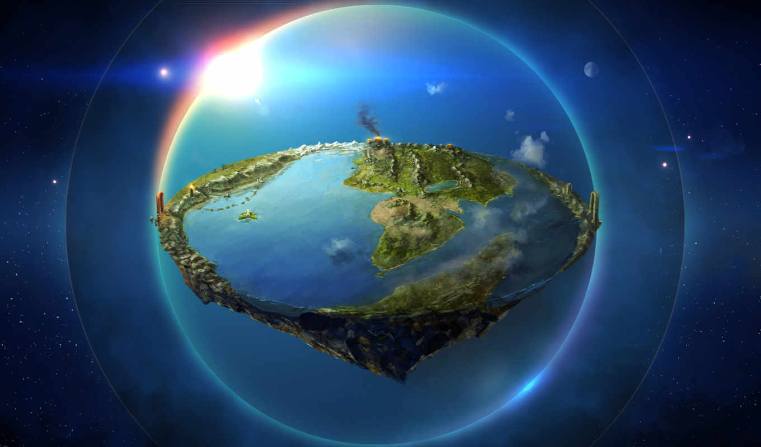

Полярная звезда

NASA и современная астрономия говорят, что Земля – это гигантский шар. Он вращается со скоростью 1000 миль в час вокруг своей центральной оси. Кроме того, Земля совершает обороты со скоростью 67 000 миль в час вокруг Солнца. Оно вращается по спирали со скоростью 500 000 миль в час вокруг Млечного Пути. В добавок к этому, галактика несётся со скоростью 670 000 000 миль в час через Вселенную. Вся эта карусель началась после «Большого взрыва» 14 миллиардов лет назад.

Мы мчимся одновременно в разных направлениях в общей сложностью со скоростью 670 568 000 миль в час. Подавляющее большинство людей безоговорочно верят в то, что Земля под их ногами движется со скоростью более шестисот миллионов миль в час! У них даже отсутствуют мысли о том, кто это видел, чувствовал, слышал, измерял или доказал это движение.

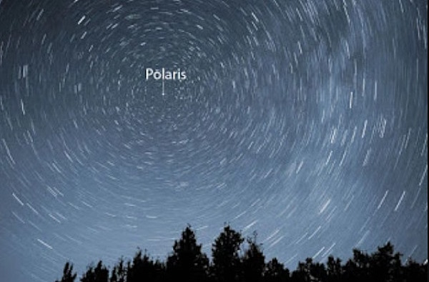

Главная звезда Северного полюса – Полярная. NASA и современная астрономия говорят, что она находится где-то на расстоянии 323 и 434 световых года (около 2 квадриллионов миль от нас). Обратите внимание, что разница 111 световых года (более шестисот триллионов миль).

Современная астрономия затрудняется прийти к согласию относительно расстояния до звёзд. Разница составляет более шестисот триллионов миль. Возможно, их «наука» далека от совершенства, а их теория нуждается в пересмотре. Астрономы затрудняются объяснить, как Полярная звезда умудряется всегда оставаться почти идеально над Северным полюсом.

Получается, что на расстоянии 2-х квадриллионов миль Полярная звезда идеально согласовывает много одновременных колебательных, вращательных, спиральных и прямолинейных движений Земли. Полярная звезда должна была бы проноситься в том же направлении сквозь Вселенную со скоростью ровно 670 000 000 миль в час. Она должна была бы следовать той же спирали со скоростью 500 000 миль в час. Она мчится 225 миллионов лет вокруг Млечного Пути со скоростью 67 000 миль в час. Она реагирует 365 дней на орбиту Земли вокруг нашего Солнца. Возможно, Земля стационарна – об этом свидетельствуют здравый смысл и повседневный опыт.

Уильям Карпентер в книге «100 доказательств того, что Земля не является шаром» пишет: «В обычном ходе ньютоновской теории предполагается, что Земля в июне находится примерно в 190 миллионах миль от своего положения в декабре. В средних северных широтах мы можем видеть Полярную звезду, глядя из окна, в том же самом месте круглый год. Это является достаточным доказательством для любого человека в здравом уме, что Земля стационарна».

Кроме того, при наблюдении на шарообразной Земле, Полярная звезда расположена почти прямо над Северным полюсом. Отсутствует возможность её увидеть где-нибудь в Южном полушарии. Чтобы Полярная звезда была видна с Южного полушария шарообразной Земли, наблюдателю пришлось бы каким-то образом смотреть «сквозь земной шар». Однако Полярную звезду можно увидеть примерно до 23,5 градусов южной широты.

Доктор Сэмюэл Роуботам в книге «Земля – не шар» пишет: «Если Земля – сфера, а Полярная звезда висит над северной осью, то её невозможно увидеть ни на один градус за экватором, ни на 90 градусов от полюса. Линия зрения станет касательной к сфере, и, следовательно, на несколько тысяч миль от направления Полярной звезды будет расходиться с ней. Зафиксировано много случаев, когда северная Полярная звезда была видна далеко за экватором, даже до тропика Козерога».

Уильям Карпентер в книге «100 доказательств того, что Земля не является шаром» пишет: «Астрономическая теория шарообразной Земли требует вывода о том, что если мы отправимся к югу от экватора, то увидеть Полярную звезду невозможно. Однако хорошо известно, что эту звезду видели мореплаватели, когда они находились более чем в 20 градусах к югу от экватора. Этот факт, как и сотни других фактов, посрамляет теорию и даёт нам доказательство того, что Земля не является шаром».

Чтобы объяснить эту очевидную проблему в своей модели, гелиоцентристы с конца 19 века утверждали, что шарообразная Земля на самом деле наклонена на удобные 23,5 градуса назад по своей вертикальной оси. Однако даже эта блестящая переработка их теории безполезна, чтобы объяснить видимость многих других созвездий. Например, Большая Медведица, очень близкая к Полярной звезде, может быть видна с 90 градусов северной широты вплоть до 30 градусов южной широты.

Созвездие Лисички можно увидеть с 90 градусов северной широты вплоть до 55 градусов южной широты. Тельца, Рыб и Льва можно увидеть с 90 градусов северной широты вплоть до 65 градусов южной широты. Водолея и Весы можно увидеть с 65 градусов северной широты до 90 градусов южной широты! Созвездие Девы видно от 80 градусов северной широты до 80 градусов южной широты, а Орион можно увидеть от 85 градусов северной широты до 75 градусов южной широты! У наблюдателя на шарообразной Земле (с наклоном или без него) отсутствует возможность их увидеть.

Д-р Сэмюэл Роуботам в книге «Ищущая астрономия, Земля — не шар!» пишет: «Ещё одна загадочная вещь. С экватора Северную Полярную звезду, созвездия Большая Медведица, Малая Медведица и многие другие можно увидеть с каждого меридиана одновременно. Однако на юге отсутствует возможность увидеть одновременно с каждого меридиана, с экватора Южную Полярную звезду, созвездие Южного Креста. Все созвездия юга охватывают большую южную дугу и пересекают меридиан, от их восхода вечером до их захода утром.

Но если Земля – шар, то Сигма Октанта, южная Полярная звезда, и Южный Крест, южное околополярное созвездие, все они были бы видны в одно и то же время с каждой долготы на одной и той же широте, как в случае с Северной Полярной звездой и северными околополярными созвездиями. Однако это не так».

Некоторые гелиоцентристы даже пытались предположить, что постепенное склонение Полярной звезды над головой по мере того, как наблюдатель движется на юг, является доказательством шарообразной Земли. Отнюдь, склонение Полярной звезды или любого другого объекта является просто результатом Закона Перспективы. Закон Перспективы гласит, что угол и высота, на которой виден объект, уменьшаются по мере удаления от объекта, пока в определённой точке линия зрения и кажущаяся восходящей поверхность Земли сойдутся в точке схода (т. е. линии горизонта), за которой объект перестаёт быть видим.

Томас Уиншип в книге «Ищущая космогония» пишет: «Если мы выберем ровную улицу длиной в милю, содержащую ряд фонарей, то можно будет заметить, что с того места, где мы стоим, фонари постепенно опускаются к земле, последний из которых, по-видимому, находится совсем на земле. Возьмите фонарь в конце улицы и отойдите от него на сто ярдов, и он будет казаться намного ближе к земле, чем, когда мы были близко к нему. Продолжайте отходить от него, и он будет казаться постепенно опускающимся, вскоре он будет виден на земле в последний раз, а затем исчезнет.

Теперь, по словам астрономов, вся миля была опущена всего на восемь дюймов от одного конца до другого, так что эти 8 дюймов не могли объяснить огромное опускание света по мере того, как мы удаляемся от него. Это доказывает, что опускание Полярной звезды происходит по отношению к плоской поверхности, просто потому, что мы увеличиваем расстояние от неё, так же, как и от уличного фонаря. Другими словами, чем дальше мы удаляемся от любого объекта над нами, например, от звезды, тем больше он опускается, и если мы отойдём достаточно далеко, он опустится к горизонту и затем исчезнет. Писатель пробовал уличный фонарь много раз с одним и тем же результатом».

Д-р Сэмюэл Роуботам пишет: «Часто утверждалось, что Земля должна быть шаром, потому что звезды в южном «полушарии» движутся вокруг южной полярной звезды. Таким же образом, как звезды северного полушария вращаются вокруг северной полярной звезды. Это ещё один пример принесения в жертву истины и отрицания свидетельства наших чувств ради поддержки теории, которая во всех смыслах ложна и противоестественна.

Каждому наблюдателю известно, что северная полярная звезда является центром ряда созвездий, которые движутся над Землёй по кругу. Ближайшие к ней, такие как «Большая Медведица» и т. д., всегда видны в Англии в течение всего их двадцатичетырёхчасового обращения. Те, что дальше на юге, восходят на северо-северо-востоке и заходят на юго-юго-западе. Ещё дальше на юг они восходят на востоке к северу и заходят на западе к северу.

Самая дальняя южная точка, видимая из Англии, восходит на востоке и юго-востоке, а заходит на западе и юго-западе. Но все звезды, видимые из Лондона, восходят и заходят таким образом, который отрицает доктрину округлости. Например, если мы встанем спиной к северу, на возвышенности, известной как «Трон Артура», вблизи от Эдинбурга, и заметим звезды в зените нашего положения, и будем наблюдать в течение нескольких часов, то зенитные звезды будут постепенно отступать к северо-западу.

Если мы сделаем это же самое на Вудхаус-Мур, вблизи от Лидса, или на любой из вершин гор в Йоркшире или Дербишире, то будет наблюдаться то же самое явление. То же самое можно увидеть с вершины Примроуз-Хилл, вблизи от Риджентс-парка, Лондон; с Хэмпстед-Хита; или Шутерс-Хилл, вблизи от Вулвича. Если мы останемся на всю ночь, мы будем наблюдать те же звезды, восходящие к нашему положению с северо-востока, показывая, что путь всех звёзд между нами и северным центром движется вокруг северной полярной звезды как общего центра вращения; точно так же, как они должны делать над плоскостью, какой, как доказано, является Земля.

На земном шаре зенитные звезды поднимались бы, проходили над головой и заходили в плоскости положения наблюдателя. Если теперь мы внимательно понаблюдаем таким же образом за зенитными звёздами с Гибралтарской скалы, то увидим то же самое явление. То же самое происходит и с мыса Доброй Надежды, Сиднея и Мельбурна в Австралии, в Новой Зеландии, в Рио-Жанейро, Монте-Видео, Вальпараисо и других мест на юге.

Если зенитные звезды всех мест на Земле, где проводились специальные наблюдения, поднимаются от утреннего горизонта к зениту наблюдателя и опускаются к вечернему горизонту вне плоскости положения такого наблюдателя, а по дуге окружности, концентрической с северным центром, то тем самым доказывается, что Земля является плоскостью. Шарообразность полностью опровергается».

Гипотеза гидридной Земли
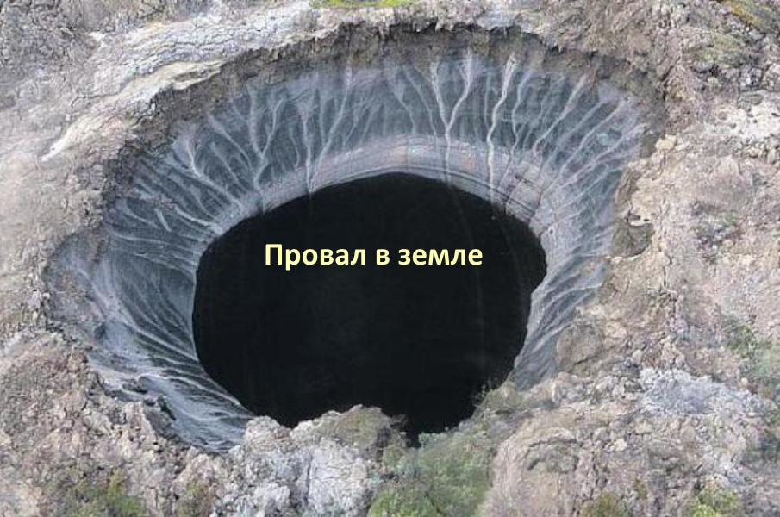

Под Землёй встречаются загадочные вертикальные шахты, горизонтальные тоннели с оплавленными стенками, иногда напоминающими стекло. Выдвигаются различные версии их появления, начиная от разумных гигантский червей и кончая инопланетянами. Ещё одна версия связана с теорией гидридной Земли.

В мире полно загадочных воронок. Например, в дачном посёлке Соликамска, был обнаружен провал. За девять месяцев он увеличился с размеров 20 на 30 метров до 122 на 125 метров. В Сасово, что в Рязанской области, в конце прошлого века был зафиксирован дым и огненный взрыв. После него тоже образовалась воронка.

Большинство взрывов плохо изучены. Однако в Рязанской области было проведено исследование. Оно показало, что окна и двери во многих случаях были выбиты наружу домов. Словно взрывная волна пришла изнутри жилищ. Жители рассказывали, что банки с закатанными огурцами взрывались изнутри, с них срывало жестяные крышки.

Предметы и дома словно распирало и разрывало изнутри. Столбы в близи от центра взрыва оказались наклонёнными в сторону воронки, словно их, какая-то сила, пыталась засосать в неё. Такое происходит при вакуумном взрыве.
Предполагают, что взрыв шёл из-под земли. Его температура была свыше 1000 градусов. При этом возможно оплавление.

Свидетели, находившиеся в момент происшествия на улице, отмечают, что перед взрывом они почувствовали сильный толчок в ноги, а затем уже услышали мощный грохот. В момент взрыва слышался звук, похожий на гул реактивного самолёта, сопровождающийся хлопками. Собаки и кошки вели себя ужасно до взрыва, как будто они чувствовали приближение землетрясения.

Яма была в форме круга, имеющего диаметр тридцать метров и глубину более четырёх метров. На самом дне воронки, в её центральной части, находился загадочный бугорок, который имел вогнутые склоны.

Советский геолог Ларин выдвинул гипотезу гидридной Земли. Согласно ей, ядро планеты сформировалось из гидридов металлов (водородистых соединений). Исходя из этого, Ларин предположил, что ядро Земли состоит из гидридов железа и кремния. Оно содержит значительное количество водорода, который постепенно высвобождается и просачивается в атмосферу.

Согласно этой гипотезе, практически все особенности развития планеты объясняются выделением водорода из её недр. Его гипотеза нарушает современные общепринятые представления о строении Земли. Согласно им, земное ядро содержит 85,5 % железа, 6 % кремния, 5,2 % никеля, 1,9 % серы и другие элементы, среди которых водород располагается на последнем месте.
Согласно гипотезе гидридной Земли, она находится в процессе постепенного, но постоянного расширения, при этом происходит постоянное высвобождение из недр водорода и его соединений. Эта теория противоречит и современной общепринятой геологической теории тектоники плит. Которая утверждает, что многие миллионы лет на одной из сторон шарообразной океанической Земли присутствовал единый суперконтинент «Пангея». При этом отсутствовало его влияние на баланс вращения Земли вокруг своей оси.

«Пангея» постепенно распалась, путём «расползания» тектонических плит, на известные сегодня континенты. При этом, современные данные о рельефе дна океанов, в частности картографирование срединно-океанических хребтов, лучше согласуются с моделью расширяющейся Земли, и в частности, гипотезой Ларина.
Кроме того, гипотеза Ларина противоречит общеизвестной теории круговорота воды в природе, согласно которой общее количество воды на Земле остаётся постоянным. Она постоянно циркулирует по кругу посредством испарения в атмосферу и выпадения осадков.

Согласно гипотезе гидридной Земли, водород, выделяющийся из недр, при достижении атмосферы окисляется и так образуется вода. В результате этого, помимо оборота влаги, так же происходит и постоянное образование воды из недр Земли. Эта гипотеза объясняет загадочные, в рамках общепринятой теории, мощные и постоянные истоки многих горных рек, при отсутствии ледников.
Владимир Ларин зарегистрировал патент «Способ использования вещества мантии Земли для получения водорода». Область использования: получение дешёвых и экономичных источников энергии, в частности топлива (водород) для двигателей внутреннего сгорания.

Эта гипотеза может объяснить откуда облака в Антарктиде и возникновение
высотных «серебристых облаков». В июне 1885 года астрономами и специалистами по атмосфере было обнаружено загадочное явление. Его назвали – серебристые облака. На больших высотах вдруг появились странные облака с серебряным отливом.

Серебристый цвет облаков объяснялся тем, что облака представляли собой скопление микроскопических кристалликов льда, рассеивающих солнечный свет. Загадочной была их высота – 75–90 км. Это гораздо выше озонового слоя! Откуда там могла взяться вода? Температура там -100 °C, и вся вода вымораживается на гораздо меньших высотах. Из чего же образуются кристаллики льда?
Металлогидридная теория объясняет это. Вода действительно вымораживается из воздуха на меньших высотах. А вот водород, который выходит из недр планеты, долетает туда. И под действием солнечной радиации на этих высотах активно вступает в реакцию с кислородом воздуха. При этом образуя воду, которая при царящих на этой высоте температурах переходит в твёрдую фазу.

Северное полушарие против Южного

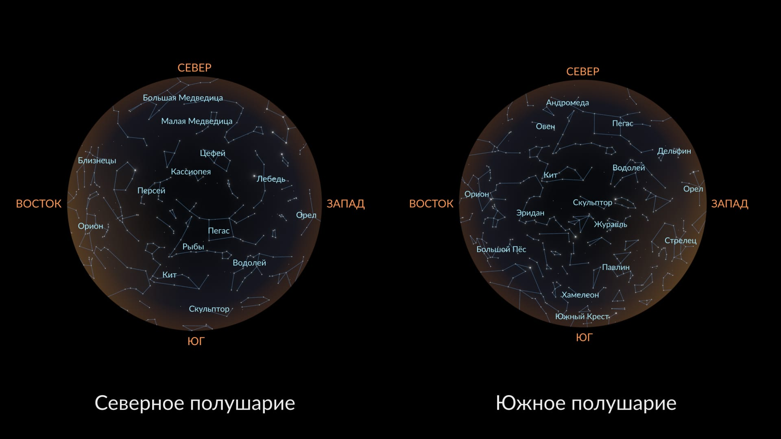

По всему миру люди смотрят ночью на звёзды, планеты, Луну и другие чудеса неба. Но мы все видим ночное небо по-разному. Это зависит от того, где мы находимся на Земле, какое сейчас время года и насколько тёмное небо в нашем местоположении.

В городе много света. Там можно увидеть значительно меньше звёзд, чем в тёмной сельской местности. Но самая существенная разница вида ночного неба связана с широтой наблюдателя. То есть, насколько далеко к северу или к югу от экватора вы находитесь.

Посмотрим, чем различается небо в Северном и Южном полушарии. У них разные созвездия. Созвездия, расположенные близко к Северному или Южному небесному полюсу, можно увидеть только из соответствующего им полушария. Другие созвездия можно увидеть из обоих полушарий. Их точная ориентация и высота появления в небе, зависят от широты наблюдателя.

Полярная звезда отмечает положение Северного небесного полюса. Она видна только наблюдателям Северного полушария. Околополярные созвездия находятся близко к Полярной звезде. Они вращаются вокруг Полярной звезды и остаются на небе круглый год. Околополярные созвездия Северного полушария включают Большую Медведицу, Малую Медведицу, Цефей и Кассиопею. Их можно увидеть только из Северного полушария.

В Южном полушарии есть ряд околополярных созвездий. Они видны лишь в этой части света. К ним относятся Карина, Южный Крест и Центавр. Мало кто из наблюдателей за звёздами в Северном полушарии слышал о них.

В Южном полушарии можно увидеть Млечный Путь. Его самая яркая часть находится в созвездии Стрельца. Стрелец считается созвездием Южного неба. Его можно наблюдать зимой прямо над головой. В небе Северного полушария Стрелец виден низко над горизонтом.

Млечный Путь можно увидеть и в Северном полушарии. Он появляется над южным горизонтом в конце лета. В Южном полушарии можно увидеть Большое Магелланово Облако и Малое Магелланово Облако.

Южном полушарии относительно Северного – Луна перевёрнута и фазы противоположны. Из Северного полушария первая четверть Луны выглядит как буква «D», а последняя четверть – как буква «C». Освещённая солнцем часть лунной поверхности движется справа налево. Наблюдатели из Южного полушария видят полную противоположность. То есть первая четверть Луны выглядит как буква «C», а последняя четверть Луны выглядит как буква «D». Освещённая солнцем часть лунной поверхности движется слева направо.

Если смотреть из Южного полушария, то многие знакомые созвездия Северного неба кажутся перевёрнутыми и отражёнными слева направо.
Например, если вы находитесь к югу от экватора, самое узнаваемое зимнее созвездие Северного полушария — Орион-Охотник — будет стоять на голове, а сверхгигант Бетельгейзе будет отмечать нижнюю правую часть формы песочных часов Ориона.

«И сказал Создатель: да будут светила на тверди небесной для отделения дня от ночи, и для знамений, и времён, и дней, и годов;
И создал Он два светила великие: светило большее, для управления днём, и светило меньшее, для управления ночью, и звезды; и поставил их Создатель на тверди небесной, чтобы светить на землю…» (Книга Бытие, Глава 1).

Представим, что Библия права. Мы живём на плоской поверхности. Над нами находится Небесный (хрустальный NB!) купол. На нём расположены звёзды. По куполу перемещаются Солнце и Земля.

По Аристотелю, небо состоит из семи хрустальных (NB!) сфер. На них закреплены Солнце, Луна и 5 планет. На рисунке изображён загадочный элемент под названием «novinoctialis». Это переводится новый ночной. Возможно, это относится к движению Солнца ночью и Луны днём.
До нас дошли различные технические артефакты о строении Мира. Они сделаны мастерами высочайшего класса. Например, армиллярная сфера – это подробнейшая начинка глобуса неба.

Согласно Аристотелю, звёзды значительно меньше Солнца и Луны. Поверхность Земли значительно больше Солнца и Луны. Чтобы получить разное расположение звёзд на Северном и Южном полушарии, нужно сделать их свет направленным. Тогда, с каждой стороны экватора будут видны свои созвездия.

В наблюдениях лунных затмений имеется загадка. Много раз они происходили, когда Солнце вместе с Луной одновременно видны над горизонтом! Для того, чтобы свет Солнца отбросил тень Земли на Луну, три тела должны выстроиться по прямой. Официально зарегистрировано, что примерно с пятнадцатого века произошло более пятидесяти затмений, когда Солнце и Луна были вместе видны над горизонтом.

Дугой загадкой является появление сразу двух солнц. Официальная наука объясняет это появлением гало. Оно сильно отличается от фотографий двух солнц. Особенно, когда одно солнце находится на большом расстоянии от второго.

Третьей загадкой является значительное изменение места захода и восхода Солнца. Имеются интересные свидетельства очевидцев (всего более 1 000). У всех одна суть. Люди пишут:

«35 лет назад строили дом со строгой ориентацией по сторонам света. Прижимали его к северной стороне забора. Солнце освещало большую часть участка. В окна северной стороны зимой и летом были в тени. Земля же перед домом с северной стороны всегда была сырая. Теперь летом солнце светит в северные окна до 10 утра и после 5 вечера».

«С внучкой занимаюсь наблюдениями. В 2014 году в дни весеннего равноденствия, летнего солнцестояния, осеннего равноденствия и зимнего солнцестояния делали замеры величины тени от гномона с последующими расчётами. В 2018 году тень от Солнца в день летнего солнцестояния по сравнению с предыдущими годами меньше. Разница составила 5,553 градуса. Солнце на одиннадцать своих диаметров выше предыдущих наблюдений».
Создатель канала Crrow Dicovery Project, утверждает, что ему удалось заснять голограмму Луны. Он взял камеру и начал снимать через телескоп видео. Он заснял, как по Луне прошли три волны. Спустя несколько дней он повторил съёмку. Опять прошли три волны. Напоминает смену фотографий на компьютере.

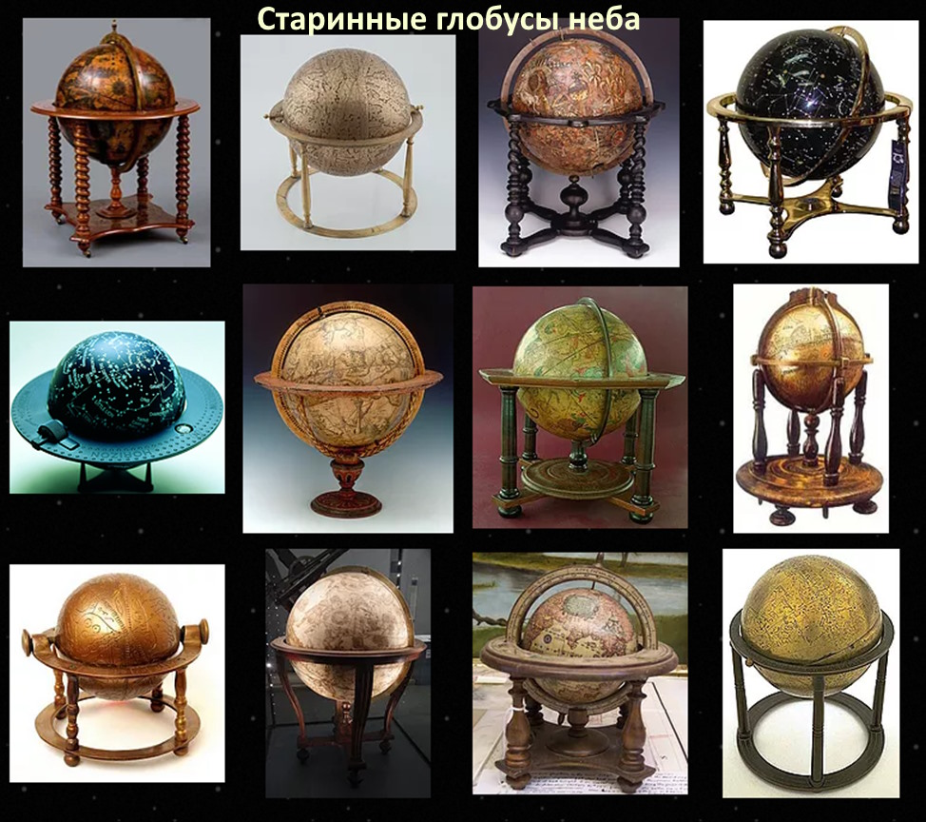

Вероятно, на Небесном куполе находятся направляющие для точного перемещения Солнца и Луны. Возможно, имеется два Солнца и две Луны. Луна – это светильник. Он по форме сфера/полусфера. Луна имеет собственный источник света. Вращение вокруг оси – отсутствует. Это объясняет, почему Луна повёрнута к нам одной стороной.

Другими словами – это летающий кинотеатр. Зрители сидят на Земле, а экран плавает по воздуху. На него проецируется световое изображение поверхности со всеми её кратерами. Кроме того, регулируется световой пучок для формирования нужной фазы от ободка до полнолуния. Изображение проецируется с обратной стороны экрана. Поэтому Луна повёрнута к нам одной стороной.

P.S. Все загадки можно объяснить сбоем программы перемещения светил.

Трансглобальная экспедиция

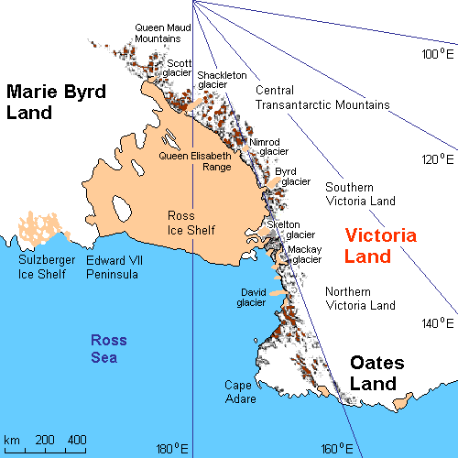

С 1979 по 1982 годы проходило путешествие вокруг Земли по меридиану через полюса. Это было первое и единственное кругосветное путешествие в направлении север – юг – север. Его совершили британские путешественники Ранульф Файнс и Чарльз Бёртон. 2 сентября 1979 года они отплыли из Гринвича. Путешествие больше похоже на авантюру. Вероятность совершить его, тем более вернуться живыми – близка к нулю.

Путешественники передвигались на корабле, автомобилях и снегоходах. Они пересекли планету по маршруту Гринвич — Алжир — Абиджан — Кейптаун — Южный полюс (15 декабря 1980) — Скотт-Бейс — Крайстчерч — Сидней — Лос-Анджелес — Ванкувер — Доусон — Алерт — Северный полюс (11 апреля 1982) — Шпицберген — Гринвич, вернувшись в исходный пункт 29 августа 1982 года.

Рассмотрим факты, которые показывают, что это путешествие выдумано. 1. Зимой 1972 года Джинни Файнс предложила своему мужу Ранульфу идею кругосветного путешествия через полюса. У них отсутствовал опыт организации и совершения экспедиций такого рода.

2. Летом 1972 года Файнс представил проработанный проект в британское Министерство иностранных дел. Там категорически отказались иметь дело с частными экспедициями к полюсам. Благоприятное отношение министерства могло помочь получить помощь на антарктических станциях. Следующие годы Файнс потратил на борьбу с препонами чиновников МИДа.

3. У Файнса отсутствовали деньги на организацию экспедиции. Для её проведения требовалось более 10 миллионов долларов. Сообщается, что часть снаряжения и запасов пищи Файнс получил от компаний-спонсоров.

4. В обход законов, Ранульфа и его жену сотрудник Особой военной службы устроил на работу в территориальную службу подразделения. Он им выделил помещение в казармах под офис. Ранульф стал набирать экспедиционную команду. Сначала он отобрал четырёх добровольцев. Их зачислили в территориальную службу.

5. Файнс консультировался с полярниками. Они советовали ему использовать собачьи упряжки. Снегоходы могли подвести на морозе. Для управления упряжкой нужно учиться около года. Ранульф решил использовать снегоходы. Экспедиция показала, что полярники были правы.

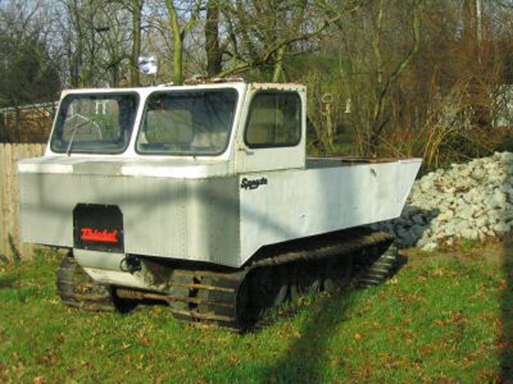

6. У всех участников экспедиции отсутствовал опыт участия в полярных походах. Они провели тренировки в Кембрийских горах. Позже, МИД разрешил им тренировку в Гренландии. Британские ВВС согласились перебросить туда груз экспедиции.

Сами участники, за 2000 долларов, добрались самолётом в Гренландию. Там 6 участников экспедиции совершили 2 похода вглубь острова. Во втором – оба сноукэта зависли на краю каньона. Их два дня освобождали из плена с помощью лопат. Позже, Файнс решил заменить их на канадские машины.

7. 26 февраля 1977 года экспедиция отправилась в поход, для проверки своей готовности. Зима оказалась более холодной, чем ожидалось. Канадские машины отказывались заводится. Один из полярников отморозил пальцы. Пришлось повернуть обратно.

8. 10 марта полярники снова отправились на север. Их осталось только трое. Передвижение полярников преграждали ледовые гребни. Прибавилось работы для ледоруба. Скорость продвижения значительно уменьшилась. Зачастую прорубать дорогу приходилось только на запад или восток с минимальным приближением к северу. Попробуйте зимой рубить лёд. Это очень тяжёлая работа. Полярникам нужно было делать это на протяжении сотни км. Вероятно, у них были рабочие с перфораторами.

9. Проблемой оставался запуск двигателей на морозе. Полярник испытывали проблемы со здоровьем. Например, отравление парами примуса. У всех выпали зубные пломбы. Файнс провалился под лёд. Его удалось спасти. Переохлаждения в воде для него было, как слону дробинка. Файнс считал, что поход позволил полярникам проверить свои возможности в тяжёлых погодных условиях.

10. В конце 1977 года стало понятно, что проблемы отодвигают дату начала экспедиции с 1 сентября 1978 года как минимум на год. Продолжались трения с британскими чиновниками. Без их одобрения полярные станции отказывались оказывать помощь.

11. На 2 сентября 1979 года было намечено отплытие. У экспедиции ещё отсутствовало судно и деньги на его приобретение. Путешественники сумели приобрести перевозчик свинцовой руды. Ему было 27 лет. Он был укреплён для работы в Северо-Западном проходе.

12. Возникла проблема с покупкой и доставкой топлива. Сообщается, что Арманд Хаммер проспонсировал топливом экспедицию.

13. Перед самым отплытием удалось получить одобрение Британской антарктической службы.
14. 2 сентября 1979 года судно экспедиции прошло по Темзе до Тилбери. Там оно высадило участников. Ещё требовалось получить разрешение чиновников на его выход в море.

15. Путешественники провели во Франции на Монмартре первую из запланированных в крупных городах на маршруте выставок арктического оборудования и экипировки. Это было требование спонсоров. Посетителей было крайне мало, а часть экспонатов пропала.

16. В Барселоне выяснилось, что на судне была плохая дисциплина. Кроме того, отсутствовали деньги на текущий ремонт судна.

17. Из Алжира путь на внедорожниках продолжается по маршруту Алжир – Эль-Голеа – Айн-Салах – Таманрассет – Гао – Томбукту – Маркала – Абиджан. Денег было мало. Пришлось расплачиваться за еду и услуги проводников бартером. Это были консервированные томаты. В качестве научной работы путешественники ловили и бальзамировали редких животных (как они обходили запреты?).

18. 20 ноября судно с путешественниками на борту вышло из Абиджана по направлению к Кейптауну. Волны накреняли старое судно до 37 градусов, двигатели с трудом развивали требуемую мощность.

19. 22 декабря судно вышло из Кейптауна. Когда он достиг ревущих сороковых, корабль кренился на 47 градусов. Команду охватил страх. Все считали, что судно может затонуть.

20. 28 декабря на 50° южной широты впервые встретились льдины. Вскоре судно стало продавливать паковые льды своим весом.

21. 4 января 1980 года судно добралось до прибрежной открытой воды. Оно зашло в ледовую бухту Полар Бьорн. Там участники экспедиции устроили зимнюю базу.

22. Осенью был проведён для мужчин восьмикилометровый пробег на лыжах. Он завершился массовыми обморожениями. Взаимоотношения полярников друг с другом портились.

23. Вечером 29 октября при температуре −50° экспедиция отправилась в поход к полюсу.

24. 31 октября на одном снегоходе сломалась ведущая ось. У Шепарда была запасная ось. Однако полярники решили вызвать самолёт. Он доставил запасной снегоход.

25. В каждом лагере полярники строили снежные пирамиды. Они должны были служить самолёту ориентиром. Радионавигационная система в этих широтах уже перестала работать.

26. Полярники смастерили солнечный компас. Они бурили лёд для взятия образца на глубине двух метров. Затем растапливал лёд и разливали воду по флаконам. Учёные хотели узнать, что на Антарктиде происходит быстрее – накопление снега или испарения льда.

27. Экспедиция достигла широты 85°. Выяснилось, что запасов топлива мало. Из Лондона пришла радиограмма. Она сообщала, что американцы отказываются предоставить топливо из резервов базы на полюсе. Они обещают насильно эвакуировать британцев с континента. 17 суток провели участники экспедиции в лагере. Затем они продолжили путь. После этого пришло сообщение, что американцы всё же снабдят их на полюсе топливом.

28. Полярники добрались до области с множеством трещин. Ещё большую проблему доставили заструги. Это вытянутый вдоль ветра узкие и твёрдые снежные гребни длиной до нескольких метров. Их высота иногда достигала 1,5 м. Они разбивались ледорубами (вероятно, у них были рабочие с перфораторами). Даже после этого, снегоходы с трудом взбирались по ним.

29. Нарты постоянно ломались. Одни из них пришлось бросить вместе с грузом.

30. Участники экспедиции приняли участие в спасении южноафриканских геологов. 15 декабря они добрались до Южного полюса. Трое из них без приглашения прилетели с алкоголем на русскую станцию «Новолазаревская». Там устроили пьянку.

31. Участники экспедиции 23 декабря отправились на базу Южноафриканской национальной антарктической экспедиции. Они заблудились.

32. 10 января, в двух часах езды от Скотт-Бейс, на снегоходе сломался двигатель. Полярники поставили запасной. Они его везли через весь континент (при этом бросали продукты, топливо и различное оборудование).

33. На следующий день участники Трансглобальной экспедиции получили поздравительные телеграммы от принца Чарльза и президента США Рейгана.

P.S. Красивая сказка, как и полёты в космос. Нужно было убедить будущих исследователей, что можно, но опасно путешествовать через Южный полюс.

Методы определения высот относительно уровня моря

В Facebook опубликован пост. Автор размышляет о том, как определяется уровень нулевой точки моря в середине континента, учитывая кривизну Земли. Какая будет высота гор, если ближайший берег находится на расстоянии тысяч километров и скрыт за горизонтом из-за кривизны.

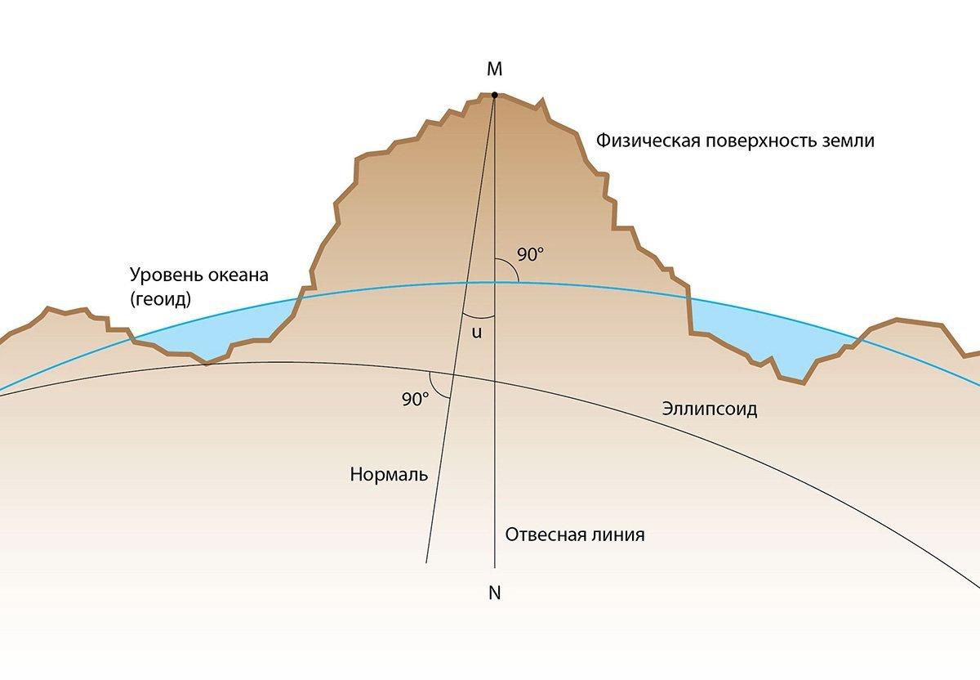

Согласно теории, все измерения высоты гор привязываются к «уровню моря». Это поверхность является нулевой отметкой. Какой уровень океана в середине континента, если до него тысячи км?

Согласно таблице кривизны Земли – это будет около 800 м на каждые 100 км. Например, если берег моря за горизонтом будет ниже на 14 км. то это нужно прибавить к высоте горы.

У шароверов всё сложно. Гравитация прижимает воду к поверхности Земли, а горы – к поверхности воды. Горизонт перпендикулярен поверхности лишь в точке касания. Загадка, как измерять. Это выглядит так, словно шароверы представили Землю плоской и считают все высоты от плоской поверхности.

При этом, иногда вспоминают, что в их представлении Земля шарообразная. Они вставляют в текст учебников безсмысленные фразы о шарообразной Земле, геоиде, поправках на сферичность.

Посмотрим, как это делается на практике. Используем подборку ИИ. Он использовал материалы из интернета и дал на них ссылку. Всё легко проверяется.

Геоид – это физическая «фигура» Земли. Она представляет собой эквипотенциальную поверхность. Геоид приблизительно совпадает со средним уровнем Мирового океана. Его нужно мысленно продолжить через материки. Геоид – это поверхность, перпендикулярная направлению силы тяжести (отвесной линии) в каждой точке. От него отсчитываются все высоты над уровнем моря.

Для геодезических расчётов используют эллипсоид вращения (сплюснутый шар). Для практических целей используют модели геоида (квазигеоиды), например, EGM2008. Это требуется для перевода спутниковых высот в высоты над уровнем моря.

Геоид Земли разбит на полосы по широте и долготе. Эти участки представляют поверхность, близкую к плоскости. То есть – Земля плоская. Использование данных геоида в геодезических измерениях с использованием спутниковой аппаратуры повышает точность при работе в горных и предгорных районах, а также в районах аномальной силы тяжести.

В геодезии уровень моря (или средний уровень моря (СУМ) рассчитывается комплексно: через нивелирование (геометрическое, тригонометрическое, гидростатическое), спутниковые методы (GPS/ГЛОНАСС с учётом геоида), а также гидрологические и гравиметрические методы, связывающие фактическую высоту над уровнем воды с физической поверхностью геоида. При этом учитываются уровни моря, приливы, давление и гравитационное поле Земли.

Нивелирование (высотные измерения) бывает:
1. Геометрическое. Использует нивелир и рейки для измерения разностей высот между точками на суше и на море, создавая сети высот.
2. Гидростатическое. Оно основано на принципе сообщающихся сосудов. Применяется для точных измерений на коротких расстояниях, например, через водные преграды, используя гидростатические нивелиры.
3. Тригонометрическое: Измерение углов и расстояний, позволяет определять высоты с помощью тригонометрии, но менее точно, чем геометрическое.

Спутниковые методы предоставляют геодезические высоты над эллипсоидом (моделью Земли). Эти высоты затем преобразуются в высоты над уровнем моря (ортометрические). Это делается путём коррекции через модель геоида.

Методы дистанционного зондирования:
1. Морская альтиметрия. Спутниковые радары (альтиметры) измеряют время прохождения сигнала до поверхности океана, определяя высоту волн и среднюю высоту поверхности моря с высокой точностью.

2. Фотограмметрия и лазерное сканирование используются для создания детальных 3D-моделей береговых линий и рельефа дна, а также для мониторинга деформаций берегов.

3. Гидрологические и гравиметрические методы позволяют уточнять форму геоида и его связь с локальными уровнями моря. Этому служат изучение приливов, течений, температуры воды и атмосферного давления, а также гравитационные измерения.

Переход от геодезической высоты (над эллипсоидом) к высоте над уровнем моря (ортометрической высоте) достигается с помощью модели геоида.

Расчёт уровня моря в геодезии — это комплексная задача. Она объединяет наземные измерения, спутниковые технологии и моделирование гравитационного поля Земли для создания единой системы высот. Всё это было сделано задолго до появления спутниковых технологий.

Принцип работы нивелира с рейкой заключается в определении разницы высот между двумя точками на местности. Прибор устанавливается на штативе. Наблюдатель смотрит через оптическую трубу нивелира, которая должна быть строго горизонтальна.

На второй точке, где требуется определить высоту, вертикально устанавливается специальная рейка с делениями. Наблюдатель берет отсчёт по рейке, который виден в окуляре нивелира. Разность высот между точками рассчитывается, как разница между отсчётом на рейке и высотой прибора над точкой опоры.

Все способы используют понятия плоской поверхности и прекрасно работают с ней. Они обходятся без использования теории шарообразной Земли. Чтобы люди помнили, что Земля шарообразная, в текст учебников вставляют фразы о шарообразной Земле, геоиде, иногда о поправках на сферичность.

Свет и эксперимент Морли – Майкельсона

Во второй половине 19 века физики считали, что для любого движения требуется какая-нибудь среда. Учёные считали, что свет – это такая же волна, как звук или волны на воде. Для распространения волны требуется среда.
Такую гипотетическую среду назвали эфиром. Это вещество, заполняющее всё мировое пространство. Отсутствует возможность увидеть его.

Альберт Майкельсон и Эдвард Морли в 1887 году провели исследование. Они попытались обнаружить «эфирный ветер». Это – гипотетическая среда, в которой распространяется свет.

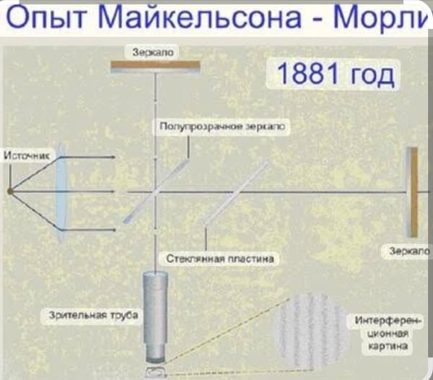

Эксперимент Морли–Майкельсона должен был подтвердить предположение, что из-за движения Земли через эту среду, скорость света будет меняться в зависимости от направления. Это вызовет сдвиг интерференционных полос. Это была первая ошибка исследователей.

Исследователи ожидали, что, измеряя разницу в скорости света в разных направлениях, можно будет определить скорость движения Земли относительно статичного эфира. Они предположили, что «эфирное ветровое течение» подобно встречному ветру при движении объектов на Земле.

Морли и Майкельсон попытались измерить разницу скоростей света, когда он движется: 1. Вдоль движения Земли (по направлению её орбиты). 2. Поперёк движения Земли. Если в одном направлении свет двигается чуть быстрее, чем в другом – то эфир существует (или Земля двигается).

В эксперименте использовался интерферометр Майкельсона. Он разделял свет на два перпендикулярных друг другу луча. Луч света проходил через полупрозрачное зеркало, разделялся на два взаимосвязанных луча. Затем они отражались от двух зеркал и снова соединялись в точке расщепления.

При соединении лучи создавали интерференционную картину (полосы). Она должна изменяться в зависимости от разницы во времени их прохождения по разным путям. Такое смещение должно было произойти, если бы существовал эфирный ветер (или Земля двигалась).

Эксперимент показал, что отсутствует ожидаемый сдвиг интерференционных полос. Учёные пришли к выводу, что эфирный ветер – отсутствует. Отсутствие эфира стало одним из ключевых фактов, который поставил под сомнение классическую физику.

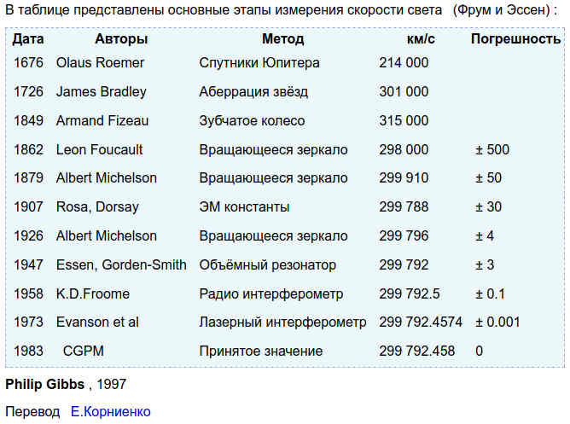

Результаты эксперимента легли в основу специальной теории относительности Альберта Эйнштейна. В её основе лежит ошибка, допущенная Морли и Майкельсоном. Специальная теория относительности постулирует постоянство скорости света в вакууме и отсутствие зависимости от движения наблюдателя. Это предположение стало ещё одной ошибкой исследователей. Скорость света – безконечна.

Эксперимент Морли–Майкельсона показал, что Земля – статична, движется – эфир. Однако, наука пришла к другому заключению – Земля движется, эфир – отсутствует.

Скорость света и мурмурация

Считается, что скорость света измерили. Утверждается, что она является фундаментальной константой. Её величина равна 299 792 458 метров в секунду (примерно 300 000 км/с) в вакууме. Это закреплено в определениях метра и секунды.

Первые значения получил астрономическим методом Олаф Рёмер в 1676годы. В 1849 году лабораторные измерения с зубчатым колесом провёл Физо. В 1862году Фуко использовал вращающееся зеркало. В конце 19, начале 20 века Альберт Майкельсон для опытов использовал вращающиеся призмы и вакуумные трубки. Все их «измерения» были основаны на предположениях, то есть являются домыслами.

Кроме того, в ходе экспериментов получалась двусторонняя скорость света. Свет во время измерения проходит один и тот же путь два раза (от лазера до зеркала и обратно). Возможно, скорость света явление анизотропное, то есть имеет различное значение в разных направлениях. Например, в одну сторону луч движется мгновенно.
Периодически, появляются заявления, что односторонняя скорость света определена. Например, в 2009 году в октябрьском выпуске «Американского физического журнала» вышла статья. В ней сообщалось, что группа учёных нашла способ определить одностороннюю скорость света. Вскоре учёные опровергли представленный метод. Они доказали, что в ходе исследования была измерена двусторонняя скорость.
Факты наблюдения за НЛО показывают, что они нарушают первый закон Ньютона, Закон Всемирного Тяготения и Теорию Относительности. НЛО может внезапно ускоряться до огромной скорости. При этом отсутствуют признаки наличия реактивного движения. По закону инерции они должны разрушиться при этом. НЛО отказываются подчиняться законам гравитации.

НЛО постоянно излучает загадочное излучение, которое воздействует на электромагнитные явления. Факт прилётов НЛО в нашу Солнечную систему отвергает постулат Эйнштейна о предельно возможной скорости в природе. Возможно, у нас геоцентрическая система?

Очевидцы сообщают о полупрозрачности НЛО. О его способности входить и выводить из воды на большой скорости без признаков удара о воду и брызг. НЛО очень быстро перемещается под водой. Очевидцы наблюдали постоянное свечение вокруг него. Оно усиливается перед его внезапным ускорением. Загадкой является, откуда НЛО внезапно появляется и куда девается после посадки.

Возможно, птицы помогут доказать, что скорость света имеет другое значение. Мурмурация – это природное явление. Тысячи птиц собираются в громадные стаи. Они динамически формируют удивительные небесные фигуры. Этот феномен безрезультатно пытались объяснить с помощью сложных компьютерных моделей.

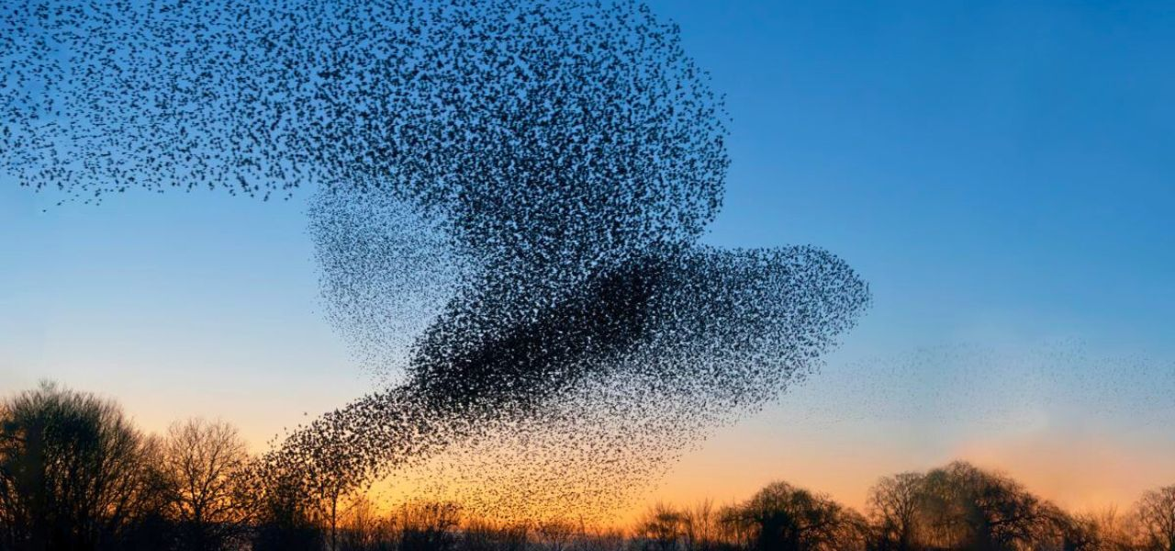

Мурмурацию можно наблюдать у скворцов, ткачиков (семейство отряда воробьиных). Последние держатся миллионными стаями. При мурмурации стая может объединить от сотен до миллиона птиц. Огромное количество птиц одновременно меняют направление своего полета. Возникают удивительные фигуры в воздухе. Они собираются в какие-то шары, вытягиваются лентами. Часть птиц может лететь вниз, а другая – продолжать лететь по горизонтали, ещё часть – летит в обратном направлении.

«Хороводы» у северных оленей напоминают мурмурацию. Они её «заводят» во время опасности и при стрессе. Похожее явление наблюдается у косяков рыб под водой и саранчи в полёте. Они синхронно показывают сложные фигуры.

Например, птицы летят со скоростью до 50км/ч. Они находятся друг от друга на расстоянии нескольких десятков сантиметров. Стая может быть очень плотной. Она постоянно меняет форму, сжимается и разжимается, проходит сквозь себя. При этом отсутствуют столкновения.

Ученые до сих пор затрудняются объяснить механизм мурмурации. Имеются лишь гипотезы. Согласно первой версии, птицы просто играют. Это требует подтверждения.

Согласно второй версии, птицы пытаются себя обезопасить. Это такая защита от хищников. Когда стая резко начинает менять направление, то пернатые хищники теряют ориентацию. Факты, подтверждающие её – отсутствуют.

Третья гипотеза предполагает, что каждая птица способна мгновенно реагировать на движения своих соседей. Изменения направления полета одной или нескольких птиц мгновенно передаются всей стае. Эта теория получила название «локальная реакция». Согласно ей, каждая птица ориентируется только на ближайшие к ней особи. Это предполагает, что их реакция быстрее скорости света.

Согласно четвёртой версии – это процесс обучения полёту молодых птиц.
Так взрослые скворцы учат молодых полёту. Однако, синхронность, с которой они это делают, опровергает эту версию. Малоопытные птицы выбивались бы из стаи. Мурмурация птиц показывает, что они связаны между собой какими-то биополями.

Имеется ещё одна гипотеза. Она возникла у британского орнитолога Эдмунда Селуса. В тридцатые годы 20-го века он предложил теорию, что птицы обладают какой-то телепатией или коллективным разумом. Это позволяет стае воспринимать себя как одно целое.

Возможно, природа использует передачу информации быстрее скорости света. Энтузиасты провели расчёты по определению минимальной скорости передачи информации в стае птиц, которая требуется, чтобы эта стая могла летать согласовано. Исследователи пришли к выводу, что для этого нужна сверхсветовая скорость передачи информации.

Если возможна сверхсветовая скорость передачи информации, то исчезнут противоречия с физическими законами. Об этой возможности говорят эзотерики. Они утверждают, что мысль пронзает пространство мгновенно.

P.S. Человечество ищет собратьев по разуму. Для этого использует радиосвязь. При этом задаётся вопросом, почему отсутствуют ответы? Где во Вселенной радиосигналы искусственного происхождения? Разумные существа используют мысли для связи на дальние расстояния.

Земля и вечный двигатель

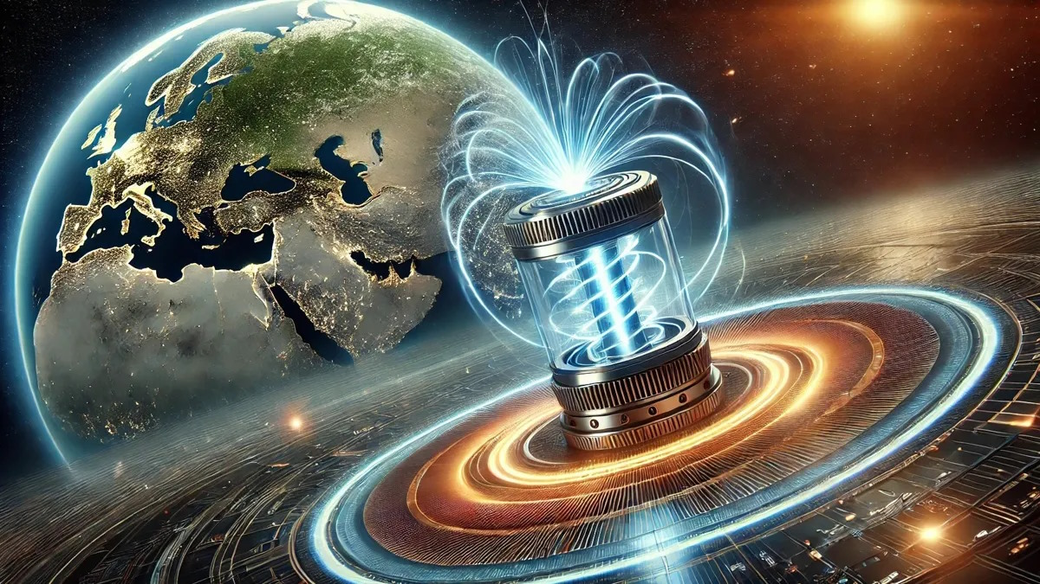

Согласно официальной науке, форма Земли отличается от шара. Она имеет форму эллипсоида вращения. Он сплюснут у полюсов и растянут на экваторе из-за суточного вращения. На точное определение формы Земли также влияет неравномерное распределение масс внутри планеты и рельеф поверхности. Это описывается термином геоид.

Балансировка – это процесс выравнивания массы вращающегося тела относительно оси вращения. Нарушение балансировки может привести к авариям и разрушению тела. Земля постоянно разбалансирована и существует миллиарды лет. Какие устройства учитывают эту разбалансированность при движении:

1. Земли вокруг Солнца?
2. Луны вокруг Земли?
3. Солнечной системы в космосе?

Как и чем производится коррекция их движения?

Вечный двигатель – это гипотетическое устройство, способное работать длительное время. При этом оно совершает полезную работу без затрат энергии извне. Согласно официальной науке его создание невозможно в реальном мире. Земля возникла примерно 4,567 миллиарда лет назад и всё это время вращается. Однако, официальная наука отказывает в возможности существования вращающейся шарообразной Земли. Возможно, официальная наука считает, что 4 миллиарда лет – это слишком мало для доказательства вечного вращения?

Лазеры и космос

Энергия, проходящая через увеличительное стекло диаметром 5 см ярким солнечным днём, около 2 дж. Желающие сунуть руку в этот момент под линзу, получают сильный ожог.

Около 75% поверхности ракеты – тонкая внешняя стенка топливного бака. Если сделать в нём отверстие на участке траектории до отделения боевой части, то – загадка, куда полетит ракета.

С 1965 по 1992 год разрабатывался экспериментальный комплекс под кодовым обозначением Объект 2505. Это был проект зональной системы противоракетной и противокосмической обороны с лазерным поражающим элементом. Предусматривалась разработка высокоэнергетических лазеров с энергией более 1 миллиона джоулей. Полигонный комплекс Терры располагался в Караганде.

Была полностью завершена система наведения, вспомогательные лазеры локатора наведения и имитатор силового луча. Как противоспутниковое оружие комплекс себя оправдал. Его испытания показали, что генерируемой им мощности лазерного луча мало для разрушения боеголовок баллистических ракет. После распада СССР работы были прекращены.

В рамках проекта был создан и испытан мобильный вариант лазерного комплекса 74Т6. Он подтвердил возможность поражать цели. Было высказано мнение, что все созданные установки отставали по техническим характеристикам от существующих зенитно-ракетных комплексов. В итоге лазерный танк и его характеристики до сих пор засекречены.

С 1980 по 1985 годы на вспомогательном судне Черноморского флота «Диксон» проводились испытания лазерной установки, предназначенной для базирования в космосе и уничтожения спутников. Летом 1980 года стреляли с дистанции 4 километра по мишени, расположенной на берегу. Мишень была поражена с первого раза. Результаты стрельб были признаны удачными. Однако, в 1985 году проект был закрыт. Все данные – засекречены.

Проект Excalibur был исследовательской программой эпохи холодной войны по разработке рентгеновской лазерной системы в качестве противоракетной обороны для США. Концепция включала установку большого количества рентгеновских лазеров вокруг ядерной бомбы в космосе. Во время атаки бомба взрывается, а рентгеновские лучи должны быть сфокусированы каждым лазером для уничтожения нескольких ракет-мишеней.

Подземные ядерные испытания в начале 1980-х годов были успешными. Однако Рейган отказался от возможности проверки технологии с ядерными испытаниями в космосе. В 1986 году сообщалось, что Excalibur рассматривается как противоспутниковое оружие.

Финансирование Excalibur достигло пика в 1987 году в 349 миллионов долларов. Однако, в 1988 году в качестве оружейной системы проект был закрыт. Исследования рентгеновского лазера продолжались, но как научный проект.

Проект «Скиф-ДМ» является ответом СССР американскому проекту Excalibur. В год запуска «Скифа» бюджет Excalibur был рекордным, а на следующий год после испытаний практически нулевым. Возможно, советская боевая космическая лазерная станция изначально создавалась чтобы напугать противника. С этой задачей «Полюс» справился успешно

«Полюс», «Скиф-ДМ», изделие 17Ф19ДМ – это космический аппарат боевой лазерной орбитальной платформы, выводимый в космос ракетой-носителем «Энергия». Он имел на борту лазер мощностью 100 кВт.

Запуск комплекса состоялся в 1987 году. Две ступени «Энергии» отработали успешно и через 460 секунд после старта «Скиф-ДМ» отделился от ракеты-носителя на высоте 110 километров. Из-за ошибки коммутации «Скиф-ДМ» по баллистической траектории упал в Тихий океан.
Возможно, американцы сумели завладеть им. Это объясняет, почему 1988 году проект Excalibur был закрыт.

Высокоэнергетический лазер был установлен внутри военного самолёта Boeing 747. В 2010 году он был испытан для перехвата испытательных ракет. В 2011 году программа была закрыта. Как сообщалось, из-за высокой стоимости и низкой дальности стрельбы. Однако, в 2015 году лазер было предложено смонтировать на беспилотный летательный аппарат. Дальность поражения увеличивалась до сотен километров. Испытательной полет такой системы был запланирован на 2021 год, однако информация отсутствует.

Можно предположить, что настоящий космический боевой лазер глубоко засекречен. Маловероятно, что мы о нём что-нибудь узнаем, даже если он что-то собьёт. Например, США считают, что какой-то лазер был применён против вертолёта «Sea King» канадских ВВС 4 апреля 1997 года. Этот эпизод известен, как «Инцидент с лазером в проливе Хуан-де-Фука». Однако расследование зашло в тупик.

Имеется множество публикаций о разработке и испытаниях различных лазерных установок. Например, издание «Исраэль хайом» сообщает (2022 г) о решении США вступить в качестве партнера в проект «Маген ор». Это израильская лазерная система, предназначенная для перехвата вражеских ракет, миномётных снарядов и безпилотных летательных аппаратов. Система призвана дополнить или заменить «Железный купол».

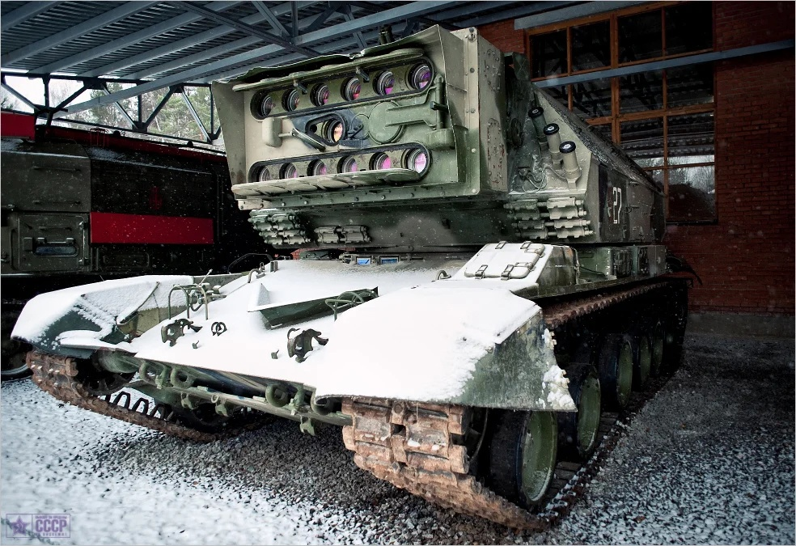
P.S. Вероятно, все НЛО сделаны руками человека. Так называемая антигравитация – это высокочастотные колебания и корпус, состоящий из пьезокристаллов в виде ячеек, которые совершают колебания в резонансе. За счёт этих микроволновых колебаний создаётся тяга.

Экипаж НЛО находится практически внутри микроволновки. Все носят защитные металлизированные блестящие комбинезоны, работающие как клетка фарадея и защищающие организм. В космос это устройство летает, разгоняясь в атмосфере за счёт пьезоячеек, а далее используют обычные мощные плазменные движки.

НЛО стреляет плазмой. Азот из атмосферы закачивается в какую-то ёмкость, где находится под огромным давлением. Далее через него пропускаются мощные электроразряды. Газ ионизируется, и полученная плазма сжимается катушками до размера менее 4 см.

Плазма прожигает всё на своём пути, после чего взрывается. По сути это аналог шаровой молнии, только мощнее. Выглядит как яркий толстый синий луч из Звёздных войн.

Провал Эйри

Глядя на небо, может показаться, что звёзды восходят и заходят, как Солнце и Луна. С помощью телескопов можно увидеть, как отдельные звёзды движутся вперёд и назад относительно других. Эти передвижения звёзд можно объяснить вращением Земли и её движением по орбите.

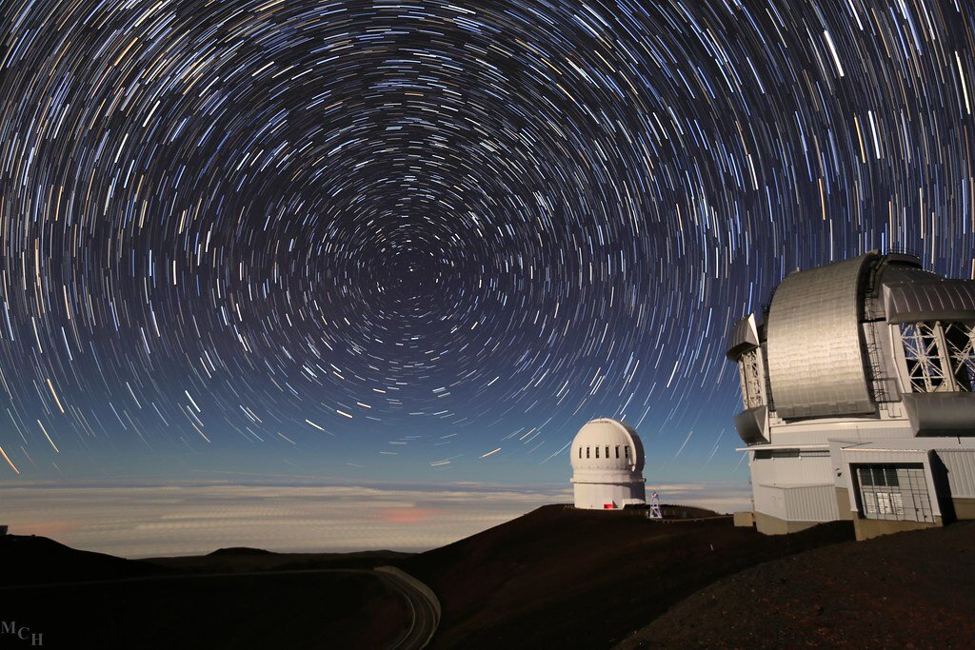

Королевский астроном сэр Джордж Бидделл Эйри в 1871 году повёл эксперимент. Он пытался доказать вращение Земли. Эксперимент показал, что звёзды движутся относительно статичной Земли.

Эксперимент, проведённый Эйри, был впервые предложен Руджеро Босковичем для проверки идеи гелиоцентрической аберрации Джеймса Брэдли 1728 года. Это, в свою очередь, было придумано для объяснения эллиптического движения звезды Гамма Дракона, наблюдаемого Джеймсом Брэдли и Сэмюэлем Молинье в течение довольно длительного периода времени, начиная с 1725 года.

Результат эксперимента Эйри опровергал вращение Земли. По этой причине эксперимент обычно называют «провалом Эйри». Как и Араго до него, он доказал, что наш мир статичен, а звезды движутся. При этом, без разницы для результата, существует ли светоносный эфир или отсутствует.

Опыты, которые провели Майкельсон-Морли, Траутон-Ноубл и многие другие исследователи последовательно демонстрировали отсутствие движения Мира вокруг Солнца.

Чтобы запутать людей, отменили эфир и придумали Теорию относительности. Согласно теории, вместо того чтобы принять один из объектов в качестве абсолютной системы отсчёта (статичным), следует рассматривать их движение друг относительно друга. После этого, всё стало вращаться и разлетаться.

Эфир вернулся

«Эфир» в мифологии древних народов – это божественная субстанция. Лучшие умы древности считали его вечным источником энергии для всего живого. Эфир – это вещество, заполняющее всё мировое пространство.

Учёные считали, что для любой передачи волн требуется среда. В качестве среды выступают, например, воздух и вода. Эфир требуется для распространения световых волн в пространстве. Кроме того, он служит средой распространения электричества, гравитации и различных полей.

О существовании эфира говорили: Демокрит, Эпикур, Пифагор, Ньютон, Максвелл, Декарт, Брэдли и многие другие. Менделеев писал: «Эфир – это легчайший, в этом отношении предельный газ, обладающий высокою степенью проницаемости … частицы его, имеют относительно малый вес и обладают высшею, чем для каких-либо иных газов, скоростью своего поступательного движения».

Менделеев выделил эфир в отдельную «нулевую» колонку в своей таблице химических элементов. После его смерти, эта таблица была обрезана как раз в этом месте. Менделеев предположил, что существуют два химических элемента: «короний» и «ньютоний». Он поставил их в нулевую группу.

Считается, что Эйнштейн упразднил эфир в науке своей специальной теорией относительности. Однако его слова говорят о другом: «Согласно общей теории относительности пространство наделено физическими качествами. Следовательно, в этом смысле существует эфир. … пространство без эфира безсмысленно. Ибо в таком пространстве отсутствует возможность распространения света, существования эталонов пространства и времени (измерительных стержней и часов), а, следовательно, и каких-либо пространственно-временных интервалов в физическом смысле».

«…в 1905 году я придерживался мнения, что об эфире в физике уже нельзя говорить. Однако это мнение было слишком радикальным … эфир воскресает в общей теории относительности … понятия «пространство» и «эфир» сливаются воедино».

«…согласно Общей теории относительности и другим современным разделам физики, пространство и время Вселенной представляют собой … структурированный материальный объем, характеризующийся различными физическими величинами. Историческое и традиционное слово «эфир» является наиболее подходящим для выражения этих особенностей Вселенной».

«Отрицать эфир – значит, в конечном счёте, предполагать, что у пустого пространства отсутствуют физические качества. Основные факты механики опровергают эту точку зрения».

«Было бы правильнее, если бы я в своих более ранних публикациях ограничился подчёркиванием только отсутствия скорости эфира, вместо того, чтобы доказывать полное отсутствие эфира»
Эфир в современной науке

Роберт Б. Лафлин – лауреат Нобелевской премии по физике 1993 года. Он опубликовал в 2005 году работу «Другая Вселенная: новое изобретение физики снизу». В ней Лафлин пишет: «Слово «эфир» имеет крайне негативный смысл в теоретической физике из-за того, что в прошлом оно ассоциировалось с оппозицией теории относительности. Это прискорбно, потому что, лишённое этих коннотаций, оно довольно хорошо отражает то, как большинство физиков на самом деле думают о вакууме.

Исследования на больших ускорителях частиц привели нас к пониманию того, что пространство больше похоже на кусок оконного стекла, чем на идеальную ньютоновскую пустоту. Он наполнен «материалом», который обычно прозрачен, но его можно сделать видимым, если сильно ударить по нему, чтобы выбить часть. Современная концепция космического вакуума, ежедневно подтверждаемая экспериментом, представляет собой релятивистский эфир. Но на название «эфир» наложено табу.

Мэтью Эдвардс в журнале «Pushing Gravity» пишет: «… Считалось, что гипотеза эфира была похоронена экспериментом Майкельсона-Морли, но сегодня она более жива, чем когда-либо … эксперименты, способные обнаружить эфир стали возможны в 1960-е годы. В каком-то смысле электромагнитный эфир всегда наблюдался …»

Джон Стюарт Белл, изобретатель теоремы Белла, говоря о феномене запутанности, заявил в радиоинтервью BBC: «Да, идея о существовании эфира… это совершенно последовательная точка зрения».

Саймон, Сондерс, Харви и Браун пишут в работе «Философия вакуума»: «Сегодня вакуум признан богатой физической средой... Таким образом, общая теория вакуума является теорией всего, универсальной теорией. Было бы уместно назвать вакуум «эфиром».

Сотни других учёных пишут, что вакуум – это эфир.

Дематериализация

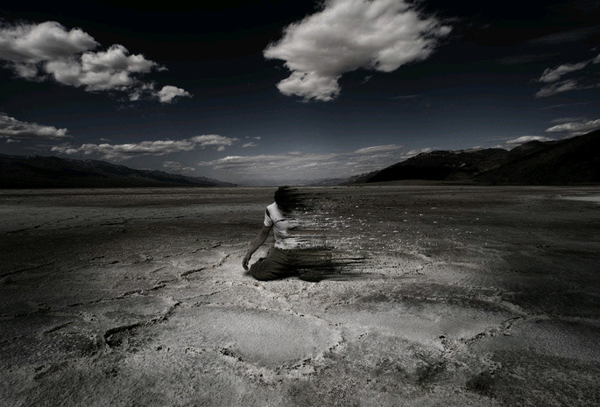

Что происходит с людьми, которые растворились на глазах окружающих?
История знает много случаев, когда люди исчезали загадочным образом на глазах у многочисленных свидетелей. Первый такой случай был описан ещё древними греками. В одного из воинов вонзился дротик, а затем тот внезапно начал исчезать у всех на глазах. На место, где он стоял мгновенье назад, упал его меч, щит и тот самый дротик.

Спутник британского дипломата Бенджамина Батерста рассказывает о загадочном случае. Возвращаясь домой после выполнения важного поручения, он и Бенджамин Батерст решили поужинать в деревне Перлеберг. Закончив трапезу, они собрались продолжать путешествие. Перед тем как сесть в повозку, коллега дипломата захотел облегчится. Возвращаясь, он наблюдал, как Бенджамин Батерст растворяется в воздухе. Поиски исчезнувшего дипломата были безрезультатными. Его спутника обозвали пьяницей, и сказали, что ему просто померещилось.

Другой случай рассказывает о Дэвиде Макмиллане, который, путешествуя со своими друзьями, исчез прямо у них на глазах. Друзья решили на спор залезть на гору. Дэвид оказался проворнее всех. Поднявшись первым, он начал махать отставшим спутникам. А они с удивлением наблюдали, как Дэвид, с улыбкой на лице, становился прозрачным, а затем полностью исчез. Поиски исчезнувшего были безрезультатными.

В феврале 1975 года Джексон Райт вместе с женой Мартой ехал на своей машине из Нью-Джерси в центр Нью-Йорка. Шел сильный снег, и они укрылись от него в Линкольнском тоннеле. Они вышли из машины почистить её от снега. Марта очищала заднее стекло, а её муж – ветровое. По окончании работы Джексон Райт поднял глаза и увидел, что жена – пропала.

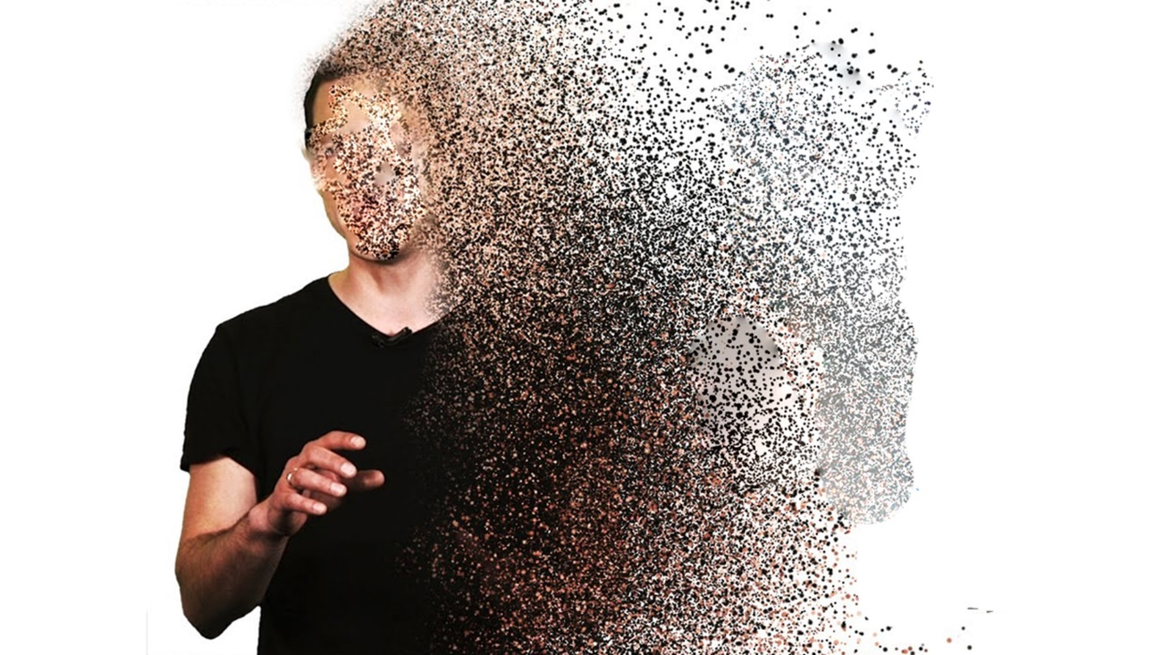

Выступая на сцене, иллюзионист может чудесным образом заставить исчезнуть любой предмет. Фокусник Уильям Неф, однажды на глазах потрясённой публики растворился в воздухе. Об этом событии сам он узнал от зрителей.

Среди зрителей находился радиорепортер Кнебель. Он активно занимался разоблачением фокусов и сверхъестественного. Впоследствии, в своей книге «Путь за пределы мироздания» Кнебель делился своими впечатлениями.

По его словам, этот случай ставит в тупик всякого, кто берётся объяснить таинственные исчезновения людей. Кнебель рассказывает: «Фигура Нефа начала терять очертания и стала совершенно прозрачной. Однако его голос остался без изменений. Затем постепенно проступил смутный контур, и фокусник появился на сцене».

Исследования показывают, что подобные случаи бывали часто. Люди придумывали этому феномену различные объяснения. Например, Бог забрал, черти побрали, а в наше время мы бы сказали – сбой в матрице. Имеются разные версии этих событий.

Возможно, что люди дематериализуются, распыляясь на атомы, как персонажи в фантастических фильмах. Имеется версия, что
подобно тому, как в космосе возникают чёрные дыры, которые способны поглощать целые галактики, в человеке тоже образуются такие же дыры. Именно из-за них люди исчезают безследно.

Другие называют виновниками – пришельцев. Они похищают людей для каких-то целей. Каждый год по всему миру происходит подобное. Часть из пропавших возвращаются, но есть и те, чьё исчезновение остаётся загадкой.
Имеются гипотезы с временными петлями и параллельными мирами.

В одном случае эти исчезновения людей могут быть дематериализацией. Это происходит, когда человек подпадает под излучение, содержащее резонансные частоты, вызывающие распад молекул, из которых состоит материя.

В другом случае – исчезнувшие люди, могли случайно угодить в портал и переместиться в параллельный мир. Достаточно сместиться частоте на долю секунды, и человек исчезнет для своей реальности. Часто происходит и обратное, когда внезапно появляются загадочные существа. Вероятно, они появляются из параллельного измерения.

P.S. Вспомним 11 сентября. Исследования показали, что львиная доля объёма башен, менее чем за 10 секунд, превратилась в пыль. Металл, стекло, пластик, резина и человеческая плоть были распылены на атомы. Сталь и всё остальное превращалась в пыль по ходу обрушения. Из 200 000 тонн стали примерно 90% её превратились в пыль. Анализ пыли показывает, что она содержала 70 % железа.

Вероятно, произошла дезинтеграция материи. После смерти душа человека покидает тело. Во время дезинтеграции она распыляется на атомы и перестаёт существовать. Возможность реинкарнации для души – исчезает. На кадрах хроники событий 11 сентября видно, как многие люди выбрасывались из окон. Возможно, они пытались избежать дезинтеграции.

Захватчики скрывают технологии

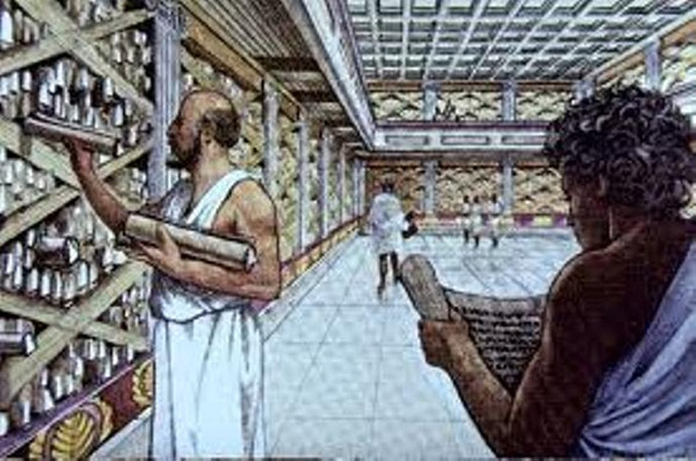

За последние годы учёные разработали множество технологий на принципах торсионных полей. Эти технологии охватывают все отрасли народного хозяйства и социальной сферы. Так, областью применения торсионных технологий являются энергетика, транспорт, коммуникации и связь, производство конструкционных материалов, геология и геофизика, химическое производство, экология, утилизация отходов атомного производства, очистка территорий от радиоактивного заражения, сельское хозяйство, медицина и гравитация.

В настоящее время доказана научная и экспериментальная возможность реализации всех указанных прикладных направлений в использовании торсионных полей, а часть технологий доведена до коммерческого использования и внедрена в производство.
Подобные разработки в области дешёвых и экологически чистых технологий тщательно скрываются от человечества, а на их авторов оказывается давление со стороны разного рода «комиссий по борьбе с лженаукой». Они занимаются дискредитацией просочившихся в широкий круг людей «запретных» знаний.
Вероятно, нынешние «хозяева» человечества захватили Землю, спровоцировав глобальную войну древних цивилизаций с применением оружия массового поражения, либо сами и развязали эту войну против человечества.
Возможно, посторонние силы проникнули в наш мир. Они нарушили его целостность и стабильность. Затем, воздействуя на вибрации человека, добились нашего забвения, или полусна и частичной потере памяти. В результате, человек забыл, для чего он существует, кто он такой. Он поверил в то, что он раб, должен жить и действовать по написанным кем-то догмам. Те силы, которыми человек раньше управлял, превратились в богов, управляющих им.
Именно благодаря этим «богам» делалось всё для оглупления человечества. Человек видит искажённый образ окружающей реальности. Отдельные осколки сведений об этих «богах» пока ещё можно обнаружить в различных древних источниках знаний. Но более поздние тексты этих сведений лишены, так как подверглись цензуре и правке со стороны этих сущностей.
Библия упоминает «войну на небесах», а в древнеиндийском эпосе описывается «война богов с асурами». Древнеиндийский же эпос упоминает и о воздушных и космических кораблях, применявшихся в боевых действиях, а также о других видах оружия, аналоги которым в нашей цивилизации – отсутствуют. Многие древние источники – уничтожаются, часто вместе с библиотеками. Древние знания вначале сделали запретными для человечества, а затем и попросту стали замалчивать и отрицать само их существование у древних цивилизаций, как и само существование этих цивилизаций.
Возможно, это совпадение. В 2003 году в Ираке обнаружили гробницу шумерского царя Гильгамеша. Он по преданию являлся хранителем тайного знания и спрятал перед Великим Потопом в тайнике древние записи. Сразу после этого Ирак стал ареной боевых действий, и все планы археологов были сорваны. Заодно были разграблены музеи. В очередной раз определённые силы постарались «оградить» человечество от тайных знаний древних цивилизаций.

Исследователи считают, что существует так называемый «священный союз», созданный для того, чтобы уничтожать и держать в тайне от человечества знания древних допотопных цивилизаций. На протяжении всей известной нам истории человечества постоянно уничтожались книги определённого содержания с целью затруднения человеческого познания. Например, в области связанной с магией, парапсихологией, экстрасенсорным восприятием.

Французский историк Ж. Бержье утверждает: «Думаю, что существует в мире организация, которую я буду называть «Люди в чёрном». Такое название пришло мне в голову, когда, присутствуя на различных конференциях, я видел людей зловещего вида, одетых в чёрное, – всегда одних и тех же. Похоже, это общество людей в чёрном, такое же древнее, как наша цивилизация. Возможно, цель этой организации – воспрепятствовать распространению тех знаний, из-за которых могли погибнуть предшествовавшие земные цивилизации».

Но, скорее всего, наоборот: нас пытаются отрезать от знаний древних цивилизаций те силы, которые хотят видеть человечество порабощённым. Они поработили его в глубокой древности и с тех пор последовательно уничтожали все цивилизации, идущие к Свету, равно как и их письменные источники.
Возможно, что в результате именно этой войны с пришельцами, было применено разрушительное оружие, превратившее в пустыни Гоби и Сахару. Оно уничтожило многие древние города человечества. Вероятно, эти действия стали причиной ледникового периода, и Великого Потопа, окончательно погубившего многие древнейшие цивилизации.
Многие уфологи упоминают «людей в чёрном», отмечая, что последние, всегда действуют методом угроз и запугивания очевидцев паранормальных явлений. Тот факт, что они «одни и те же», скорее всего, свидетельствует о наличии множества одинаковых клонов специально выведенной расы биороботов, являющихся своего рода «силовиками» темных пришельцев.
Способности этих биороботов, превышают возможности обычного среднего человека. Они могут читать мысли, воздействовать гипнозом, подавлять волю. Развивая свои экстрасенсорные способности, мы может оказаться «на равных» как с прислугой «хозяев человечества», так и с ними самими. Вот почему знания о духовной эволюции, связанной с раскрытием «сверхъестественных» способностей, были закрыты для человечества.

Рай – загадка Солара

Эй вы, звери, выходите,
Крокодила победите,
Чтобы жадный Крокодил
Солнце в небо воротил!

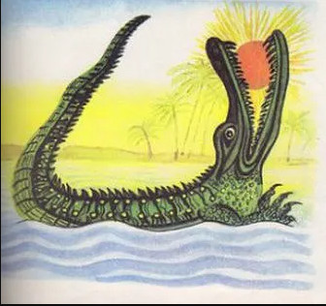

Читаем сказку и помним, что сказка – ложь, да в ней намёк – умным людям в ней – урок. Переведём детский стишок на язык взрослых. Рептилии закрыли наше светило, а взамен включили какой-то фонарь. Под его воздействием разум людей впал в состояние, которое стали называть «Сон сие». Получается, когда мы произносим слово «Сонце» – мы говорим о воздействии на человека. В результате которого закрыли истинный источник света и тепла, а люди впали в спячку. Взамен повесили заменитель-фонарь.

Кто-то вставил букву «Л», дабы иЗказить образ. Видимо тот, кто солнце и украл. Возможно, это рептилия, то есть – крокодил. Интересно, что Белорусы и Украинцы так и пишут: Сонце! Если Солнце, это состояние, то как его называли предки? Вспоминаем сказки, там есть – Ярило. Так называли предки свой новый фонарь.

В словаре Даля, Ярило обозначает жар, обжигающий огонь. Видимо, предки чередовали произношение: то Ярило, то ЖарИло. Таким образом, Ярило – это новый, горячий, ослепляющий и обжигающий фонарь, а Сонце – это иллюзорный мир, в который погрузили народ. Со временем твари слили эти два понятия воедино: Ярило-Солнце.

Подумаем, как раньше называлось наше истинное светило, которое проглотил крокодил? Ответ мы находим в наскальной живописи древних, где нацарапанный кружочек с лучиками странно подписан: «Солар» – это имя нашего светила! Забавное совпадение: «Сол» с англ. — душа (soul).

Таким образом, Сол-Ар – это свет Души Ариев. Солар – это центральный процессор планеты, Ангел-Хранитель, эгрегор, коллективный разум, защитник и покровитель человека. Пока светил Солар – человек был разумным.

Солар – истинное живое светило-ядро, центральный процессор, мозг нашей планеты, которое сейчас закрыто многослойной плохо проницаемой скорлупой, украшенной звёздами и планетами. Ярило представляет собой обжигающий и ослепляющий лазерный излучатель, который находится в небе.

Солнце – это состояние транса, в которое вгоняет Ярило. Вот почему наша чувствительность к тонкому миру обостряется ночью. Зачем же понадобилось переделывать мир в столь умопомрачительных масштабах?

Дух вечен, и чтоб он эволюционировал, ему требуется тело человека, желательно – вечное. Иначе – это безцельное хождение по кругу с наступанием на одни и те же грабли. Если тела перестают стареть – значит пропадает смерть. Следовательно, их жизнь будет протекать в постоянном мире, вместо цикличного. Это мир, где отсутствует смена дня и ночи, лета и зимы, смерти и рождения. Вместо карусели – движение вперёд!

Рай – загадка Геи

Сергей Есенин: «Гой ты, Русь, моя родная…»

Солар – это живое светило нашей планеты. Он является мозгом, центром управления всеми биологическими и энергетическими процессами на Земле. Как в утробе матери в череп ребёнка закладывается мозг, так и при создании планет изначально закладывается такое светило.

Если уничтожить Солар, то погибнет вся планета, поэтому его просто изолировали от биосферы. Была построена гигантская многослойная оболочка для изоляции Солара, и он оказался запертым в ней, как лесной орех в скорлупе.

Попробуем понять это по аналогии с куриным яйцом. Прочная скорлупа – это оболочка планеты для защиты от «космоса». Основной объём яйца составляет белок – это биосфера планеты. В самом центре – желток. Это Солар-ядро, гигантское, тёплое и нежное Светило.

Сквозь белок от скорлупы к желтку проходит канатик – это Древо Жизни.
Это гигантский дуб, о котором поведал А.С. Пушкин: «У моря видел дуб зелёный. Под ним сидел, и кот учёный, свои мне сказки говорил». Про Древо Жизни упоминается в фильме «Аватар».

До глобальной катастрофы был другой мир. Всё пространство от суши-океана до Солара было наполнено жизнью. На Земле практически отсутствовали поля, всё было покрыто растительностью в десятки километров в высоту! Современные леса 30-ти метровой высоты – это просто жалкие кусты по сравнению со сказочными лесами древности.

Было другое атмосферное давление, другая гравитация, другой состав воздуха, был другой мир, представить который, современному человеку очень сложно. Это был идеальный мир. В нём вечно жили насекомые, птицы, звери, рыбы и человек. Воплощение происходило через уплотнение энергии до проявления такого физического тела, какое пожелает дух.

Изоляция Соляра закрыла доступ к большинству возможностей человека, в то числе и телепатии. Раньше, он «казал» то, что думает. Человеку пришлось перейти на речь. Появилась возможность – обманывать. Это объясняет, почему человечество, при высочайшем уровне духовного развития, проиграло захватчикам.

Сложно скрыть правду, взамен нужно придумать ложь. Она должна быть тотальной. Для начала, захватчики стали подменять понятия. Сегодня все СМИ действуют также, по принципу – «Перевёртыш». Например, свастика и орёл с раскинутыми крыльями веками олицетворяли ведическое мировоззрение. Поменяли смысл многих слов, например, урод, закон, дурак, древность.

Настоящее имя нашей планеты – Гея. От него пошли: География, Геометрия, Геология, Геодезия, Геополитика и т.д. Но этого им было мало. Жителя Марса мы называем – марсианин. Земли – землянин. Житель планеты Гея – Гей.

Только в прошлом веке «внезапно» возникло «новое» понятие. В США гомосексуалиста стали называть Гей. Вероятно, чтобы это слово вызывало отвращение. В устном народном творчестве, например, в текстах былин встречается выражение: «Ой ты гой еси, добрый молодец!» (по смыслу: «Добрый молодец – житель Геи»). Возможно, позже, переписывая былины, поменяли «е» на «о».

Боги закрыли Солар твёрдой плохо проницаемым куполом, по которому передвигаются два искусственных светильника: дневной Ярило и ночной Месяц. В сказках вы найдёте только Месяц. Так называли предки ночной светильник как серповидной, так и круглой формы.

Посмотрим, что такое Луна? «Лун – имя дракона в китайской мифологии. Про него-то и написал Чуковский. Лун – это и есть название скорлупы, которая закрыла истинное светило. Кстати, Луна по-английски – «Мoon» (читается как «Мун»). Согласитесь, Лун-Мун очень похоже на слух.

Вероятно, в 19 веке мы позаимствовали «Луну» у китайцев. «Древние» греки называли скорлупу «Олимпом» и оставили нам кучу мифов. Например, как Боги издевались над смертными в своих жестоких Олимпийских играх. По правилам перевёртыша, их сейчас выдают за спортивные состязания.

На Руси скорлупу прозвали «Дея». Отсюда: чародеи, иудеи, злодеи, лиходеи, прелюбодеи, сеть Фарадея и Деявол! Затем захватчики перемешали все понятия. Дея стала какой-то мифической планетой. Олимп гора в Греции. Месяц превратился в Луну.

Солар закрыт и планету теперь контролирует новый суперкомпьютер. Он задаёт планете цикличность. Теперь появились зима и лето, день и ночь. У растений, животных и человека стал основой углерод, вместо кремния. Все стали рождаться и умирать от старости.

Идеальный мир рухнул, а ложь начала пропитывать всю биосферу планеты. Это и было СоТВАРение Мiра 7524 лета назад. БеЗсмертие покинуло Гею — на смену человечности пришла странная форма жизни: смертные люди.

В скорлупе, по имени Дея, разместился Дея-вол со своей многочисленной свитой. Они стали переделывать свободный мир в ферму-тюрьму. После изоляции Солара и запуска генераторов Деи, Гей стал Гой, что означает «Поставленный на безконечно-зацикленное служение Богам».

Раньше Лелей назывался единый живой организм из всех животных, растений и человека, подключённых к Солару. Фильм «Аватар» прекрасно раскрывает образ Лели, как идеально сбалансированной экосистемы. В нашем языке сохранилось лишь одно слово, которое выдаёт правильные ассоциации – лелеять. В результате отделения Лели от Соляра, произошла полная замена безсмертной кремниевой формы жизни на углеродную.

У нас отобрали все волшебные возможности и память. При воплощении в тело младенца всё быстро забывается. Это результат действия суперкомпьютера под названием Фата. Бывают накладки, когда ребёнок, что-то помнит из прошлой жизни.

Фата – это искусственный самообучающийся интеллект, который управляет последовательностью жизненных сценариев всех существ на планете. Она старается парализовать свободу воли и пытается навязать свой сценарий, то есть Судьбу. Чтобы помешать ей, нужно следовать советам души и жить «по совести». «Fate» – это перевод c английского языка – Судьба. Википедия: «Фатальность — неизбежность, неотвратимость; неминуемость, предопределённость, непредотвратимость...»

P.S. Согласно материалам КГБ, безшумный, низколетящий объект в форме тарелки появился над военным объектом во время проведения на нём учебных стрельб. По нему была выпущена ракета «земля-воздух», которая сбила НЛО. Произошёл взрыв и последовало световое излучение.

23 солдата, которые попали под излучение, превратились в каменные столбы. Выжили двое из 25-ти. Они в тот момент оказались в тени и меньше подверглись воздействию загадочного излучения. Ученые, проводившие обследование «окаменевших солдат» констатировали факт, что излучение почти мгновенно изменило структуру организма людей и трансформировало её в субстанцию похожую на известняк.

«Открытие» протона
Чем больше рассматриваешь исследования учёных, тем больше в них обнаруживается загадок, возможно, даже странностей. Например, в школьном учебнике Пёрышкина об открытии протона написано: «Резерфорд поставил опыт по исследованию взаимодействия альфа-частиц с ядрами атомов азота. В этом опыте альфа-частица, летящая с огромной скоростью, при попадании в ядро атома азота выбивала из него какую-то частицу».

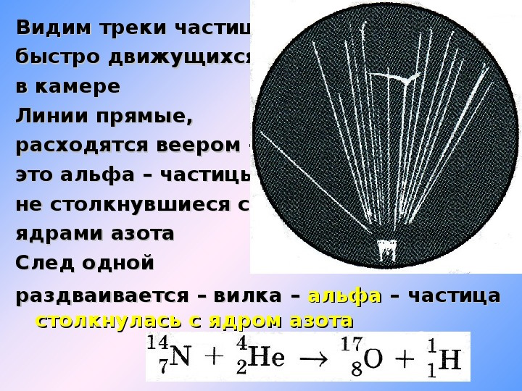

Фотография камеры Вильсона. На рисунке видны расходящиеся веером прямые линии. Это следы альфа-частиц, которые пролетели сквозь пространство камеры, без соударения с ядрами атомов азота. Но след одной альфа-частицы раздваивается, образуя так называемую «вилку».

Это означает, что в точке раздвоения трека произошло взаимодействие альфа-частицы с ядром атома азота. В результате чего образовались ядра атомов кислорода и водорода. То, что образуются именно эти ядра, было выяснено по характеру искривления треков при помещении камеры Вильсона в магнитное поле.
К ядру атома азота подлетает альфа-частица. В ядре находятся протоны и нейтроны. Вероятность того, что будет выбит протон составляет 50%. То есть либо протон, либо нейтрон. На самом деле ещё меньше, ведь альфа-частица может развалиться на куски, а ядро останется целым.
Имеется вероятность того, что а-частица прилипнет к ядру. Допустим 33%. Либо прилипнет, либо отскочит, либо развалится на куски и куски как-то себя поведут. Итого, по правилам итоговой вероятности (нам нужно их перемножить), мы получаем примерно 16%. То есть вариант, который описывает формула и при котором альфа-частица выбивает из ядра строго протон и влипает в ядро, имеет вероятность примерно16%. А нам подают её как 100%-ную.
Ещё странность, то что образуется и описано в учебнике, определяют по «характеру искривления треков». Следующая странность – влипание альфа-частицы нам пытаются преподнести как единственно возможное, забывая тот факт, что и альфа-частица, и уж тем более ядро (любого) атома являются объектами с существенно положительными зарядами. Они обязаны отталкиваться.

Всё становится ещё загадочнее, если посмотреть, как был открыт нейтрон. Нас убеждают, что нейтроны выбиваются со строго 100%-ной вероятностью, если обстреливать бериллий... альфа-частицами. При этом она, опять же со строгой 100%-ной вероятностью, прилипает к ядру атома бериллия! Как альфа-частица узнаёт, какую частицу в данном эксперименте выбивать, протон или нейтрон?
Это были лишь цветочки, ягодки – впереди. Внимательно посмотрите на рисунок и сопоставьте с этой цитатой: «было выяснено по характеру искривления треков при помещении камеры Вильсона в магнитное поле».
Иными словами, для того чтобы понять, что в результате взаимодействия получена положительно заряженная частица протон, камеру Вильсона поместили в магнитное поле. Однако в этом случае заряженная частица полетит в определённую сторону и её трек будет криволинейным.

Об этом ранее заявил учебник: «Если поместить камеру Вильсона в магнитное поле, то траектории заряженных частиц искривляются». Теперь, внимание, вопрос: «Каким образом альфа-частицам на рисунке удаётся сохранять прямолинейные треки?» Они ведь положительно заряженные! По крайней мере, нам так говорят.
Либо на рисунке представлен эксперимент, при котором камера Вильсона находилась вне магнитного поля. В таком случае одному Богу известно, что за частицы вылетают при соударении. Либо прямолинейные треки – это нейтральные частицы (без заряда).
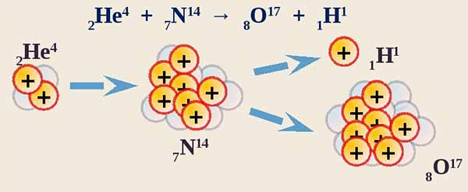

Очень похоже на то, что открытие протонов и нейтронов – обман. Формула под рисунком напоминает вывод Э.А. Позднякова о воде. У него азот – это вещество, углеводородная группа непредельного ряда СН2. Её, по аналогии с метаном предельного ряда, можно было бы назвать «метиленом».
Вероятно, в камере Вильсона очень устойчивое химическое соединение двух элементов, которое называют азотом, расщепляется на углерод и водород.

Зевс-водовоз

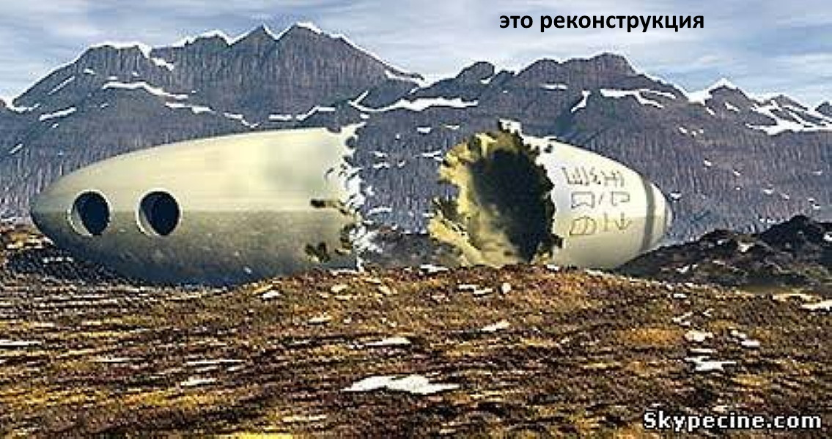

Зевсом автор статьи назвал широкий класс механизмов, ответственных за погоду. Имя взято по аналогии войны с Атлантами. Победа была одержана благодаря молниям Зевса.
О зевсах известно только то, что они должны быть, так как имеются следы их деятельности. То есть это версия. Иногда мелькнёт тень на экране, позволяющая подозревать, что в ней Зевс. А иногда и кончик носа высунется, например, в Чили.

Возможно, Зевс – это какой-нибудь секретный дирижабль. Подобный объект разбился в Киргизии в 1991 году. Длина объекта 620 м, диаметр 120 м. По прибытии домой, оказалось, что все плёнки оказались засвечены. На рисунке – реконструкция, так как повторная экспедиция опоздала, всё уже убрали.
Форма объекта хорошо просматривается на снимке. Чётко фиксируется пробегающие облака и зависший зевс под голограммой сигарообразного облака. Внимательный взгляд часто замечает в небе зависшие структуры на фоне пробегающих облаков. Но здесь видна с чёткая форма. Обычно Зевс прячется в середине облака.
Одна из разновидностей можно назвать Зевс-водовоз. Он привозит воду в трюме и сбрасывает в виде сильного ливня. Понятно, что вода уже очищена, обеззаражена, заряд – нейтрализован, вода может падать. Дождевая вода считается полезной.
На снимках площадь сброса воды вполне соответствует киргизским шестистам метров в длину и сотне в поперечнике. На рисунке хорошо видны и шлюзы для забора воды, и полый трюм для её транспортировки. Такие одиночные Зевсы устраивают грибные дождики: кругом солнышко, а над нами дождик.

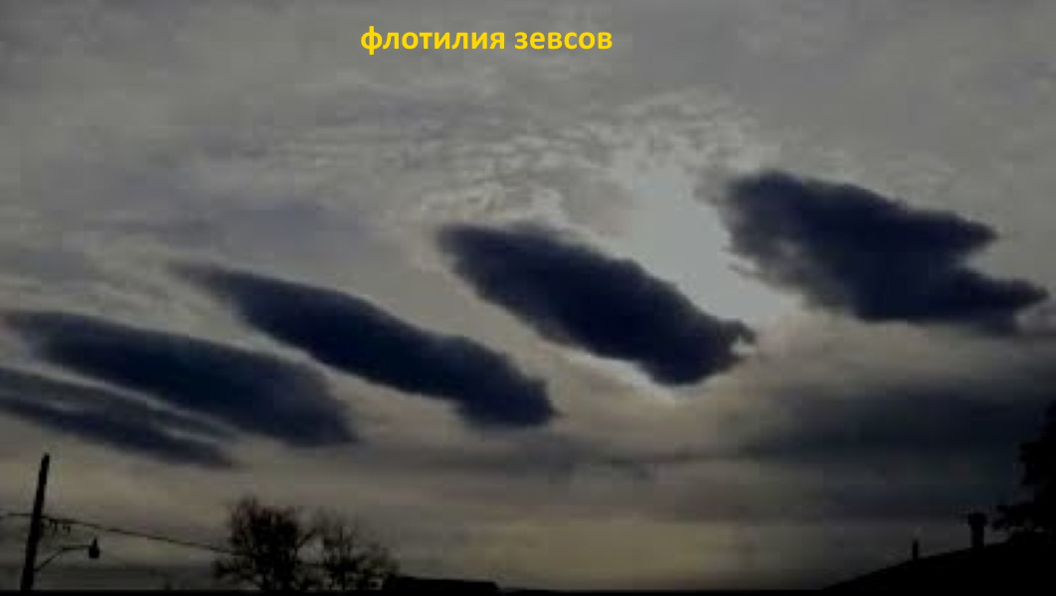

А вот грозы обслуживают уже целые флотилия Зевсов. Хорошо видно, что объем дождя состоит из набора компактных массивных струй. Вся структура называется грозовой ячейкой и занимает несколько километров. Цитата: «Обычная гроза состоит из множества ячеек, тесно примыкающих друг к другу, но почти независимых».
Теперь понятно, почему существует запрет на пролёты грозовых туч? Когда их нарушают, могут произойти большие беды. Так 01.06.2009 года над Атлантикой потерпел аварию Боинг. Пилот другого самолёта видел яркую вспышку на высоте 10 км, которая развалилась на две половины и стала падать в океан. Вероятно, произошло столкновение с Зевсом.
Из версии от 18.06: «...у большинства найденных тел зафиксированы множественные переломы костей. Это признак того, что повреждения лайнер получил в небе... Консультант по авиабезопасности из Вашингтона Джек Кейси сравнил удар о воздух со столкновением с кирпичной стеной, что и объясняет переломы». Вот такие кирпичные стены скрывают грозовые облака!

Фотография ячейки хорошо иллюстрирует термин «Разверзлись хляби небесные!» Вот, что говорят специалисты: «Видимо, именно как название гидротехнического сооружения, чего-то вроде шлюза или затвора с опускающейся заслонкой, оно было употреблено и в греческом переводе Библии. Нам может показаться странным, но и славянское хлябь изначально, скорее всего, обозначало что-то вроде шлюзовой заслонки. Это значение сохранилось в сербском слове «хльеп» - «шлюз». Славянскому слову «хлябь» родственны литовские глаголы «sklembti» -соскользнуть», «sklęsti» - «скользить» и существительное «sklendė» - «скользящий засов, задвижка, заслонка».

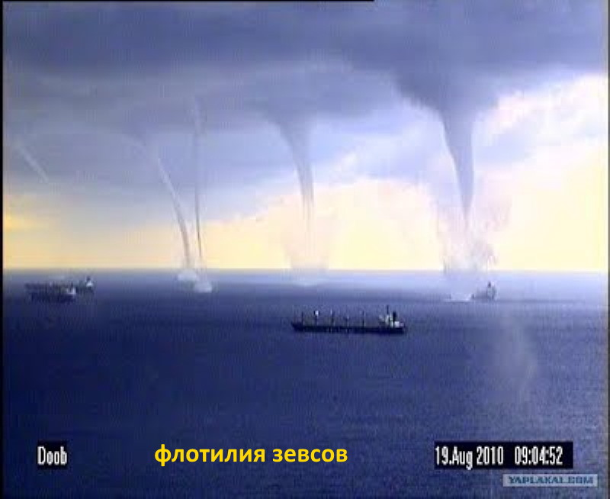
Слово «хлябь» ассоциировалось по созвучию с такими словами как «хлюпать, хлебать», поэтому его связь с водной стихией закреплялась. Этому помогало и значение «водопад» у греческого «καταρράκτης», которое традиционно переводилось словом «хлябь». В результате значение «слив, затвор, запор» оказалось забытым».
Однако его помнил ещё Ломоносов, писавший:
Все силы собрал вдруг и хляби затворил,
В которы Океан на брань к нему входил.
Напрягся мышцами и рамена подвинул
И тяготу земли превыше облак вскинул.

Видите, как всё оказалось просто – это шлюз. Ломоносов описал действие механизма. Всасывается вода из океана, шлюз закрывается и Зевс поднимается над облаками. Впрочем, и до Ломоносова это было известно: Епифаний Кипрский утверждал, что ангелы, управляющие на небе движением небесных светил, собирают трубами морскую воду, чтобы пустить её снова в виде дождя на землю!
И эти трубы для собирания воды мы можем наблюдать повсеместно. Этот шланг поднимет воду наверх и распыляет её вокруг себя, создавая облако.
Далее это облако направляется ветром, транспортируя влагу в нужное место.
На картинке типичный шланг для забора воды в трюм. Он погружается в глубину и часто захватывает подарки моря.
Много раз наблюдался дождь из живых лягушек, свежей рыбы за сотни километров от берега. Даже маленьких акул находили в лесу. Целые косяки рыбы выбрасывает в гондурасском Йоро дважды в год. Там уже 20 лет проводят «Фестиваль рыбного дождя».

Иногда надо транспортировать большие объёмы, и тогда собирается целая флотилия Зевсов. Аккуратность их работы иллюстрирует смерч в Новороссийске. Там, подойдя к кораблю, Зевс предусмотрительно приподнимает шланг и опускает, уже минуя его.

Зевсы генерируют и град. В этом случае, вода распыляется на большой высоте, где холодно, и капли успевают оледенеть и превратится в град.
Большой град – когда напрямую сливают из резервуара с той же большой высоты. Тогда уже большие капли воды замерзают и слипаются в большие комки. Градины содержали вмёрзшую кору, хвою и сажу, то есть град распыляют действительно из трюма.

На всех фото больших градин хорошо видно, что они состоят из смёрзшихся шариков диаметром около 1 сантиметра. Надо полагать – это размер отверстий при сливе из Зевса. Крупный ливень, когда как из ведра – это прямой слив, вместо распыления.

Иногда Зевсы выпускают свои шланги на суше, производя ими большие разрушения. Вероятно – это предупреждение, чтобы боялись лезть исследовать или имеются политические мотивы. Возможно, возникновение торнадо над сушей – это сбой в программе Зевсов.

Хотя, может быть и другое объяснение этому. В мире идёт постоянное перепроизводство всех товаров. Торнадо уничтожив посевы, здания, создаёт потребность, компенсирует перепроизводство. А всякие «чудеса» с сохранёнными жизнями, ободранными с одного бока курами – это шутки управляющих.

P.S. Рассказ моряка. Встреча с атмосферным чудом мне хорошо помнится до сих пор, хотя прошло уже много лет. Я отдыхал тогда на побережье Чёрного моря. Дело было в августе. После обеда вдвоём с приятелем на моторной лодке мы вышли в море. Погода была отменная, но только отплыли от берега на три километра, как на горизонте показалась чёрная низкая туча. Подул резкий ветер.

Мы повернули к берегу. Но туча шла быстрее. Уже через пять минут она закрыла над нами небо. Сверкнула молния, хлынул ливень. Наша маленькая лодка то зарывалась носом в воду, то высоко подпрыгивала на белых гребнях волн. И тут совсем близко от нас разыгралась феерическая картина рождения морского смерча.

Из темной тучи выполз «хобот» и стал быстро опускаться вниз. А с поверхности моря, навстречу «хоботу» поднимался столб беснующейся воды. Вода поднималась выше и выше, затем слилась с его воронкой.
Водяной смерч был около четырёх метров в диаметре. «Морское чудовище» издавало оглушительный шум. Оно летело вместе с тучей по взбудораженным волнам.

Изменив курс лодки, насколько это было возможно в такое волнение, мы стали уходить от смерча. А он нёсся с нами рядом! Через минуту, которая показалась часом, он повернул вправо, остановился, постоял чуть-чуть на месте и рассыпался. Знакомый капитан многозначительно заметил, что мы легко отделались. Смерчи на море много раз топили лодки, подобные нашей.

Он рассказал, как смерчем было «захвачено» маленькое судно. Водяной вихрь, точно играя с ним, ставил его то на нос, то на корму, поднимал кверху, залил все каюты водой, но оставил на плаву. Можно представить, каково было в те минуты людям, находившимся на корабле. Позднее они рассказывали, что чувствовали себя сидящими на дне огромного колодца!

Жители района Большого Сочи наблюдают морские смерчи ежегодно. Когда на море создаются условия для их возникновения, часто они появляются дружной компанией – за первым следует второй и третий. Краем водяных смерчей называют район американских островов Флорида-Кис (Южная Флорида). Они появляются там ежегодно с мая до середины октября.

P. P.S. Возможно, Зевсы – это современные дирижабли.

Погода – программирование
У погоды имеется много загадок. Это выглядит так, словно какие-то силы регулируют погоду. Циклоны и антициклоны могут месяцами стоять на одном месте. Что их удерживает? Например, антициклон над Москвой в 2010 году держался очень долго. Жара стояла около 40 дней.

Холодный воздух, в нарушение законов физики, поднимается вверх. Он переносится в другое место. Там его температура оказывается ниже, чем в исходном месте. Возможно, его охлаждает космос? Какая сила поднимает его туда?

Тёплый воздух, игнорируя физику, летит высоко в небесах без смешивания с холодным и сохраняя высокую температуру. Добравшись до нужного место, он, нарушая законы физики, быстро опускается к поверхности Земли. При этом его температура может оказаться выше, чем в начале. Что его подогрело? Возможно, космос?

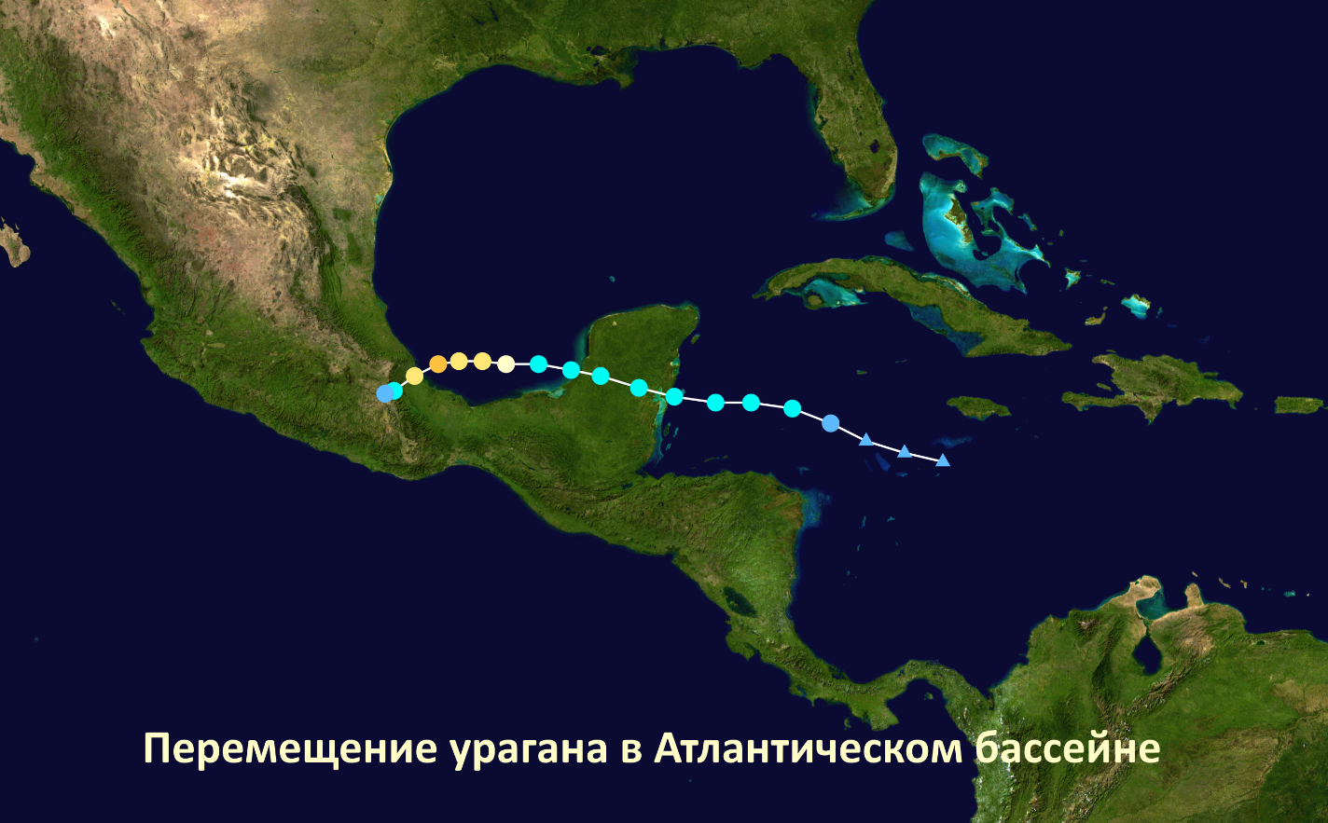
Очень малы шансы увидеть сразу три урагана в Атлантическом бассейне. Мало того, в 2010 году ураганы Карл, Игорь и Юлия шли цепочкой один за другим. Ещё меньше шансов увидеть почти точно такую же спутниковую картинку, в такое же время, через 7 лет.

В 2017 году ураганы Катя, Ирма и Хосе находились на том же месте. У этих ураганов совпадали размеры и первые буквы имени. Карл – Катя. Игорь – Ирма. Jose – Юлия. Ещё одно совпадение, землетрясение в Мексике день в день, 19 сентября 1985 года и 19 сентября 2017 года.
Человек многое копирует у природы. Возможно, холодильник, тепловой насос тоже скопированы у неё. В земной коре и морской воде имеются загадочные теллурические токи. Имеется версия, что они служат для создания плюсовых и минусовых температур.

В таком случае появляются разгадки появления положительных и отрицательных температур. Тогда этот процесс может обойтись без таинственного перемещения холодных и тёплых масс воздуха через космос.

Торсионные поля создают плюсовые и минусовые температуры, ветер и ураганы в тех местах, где это требуется. Они осуществляют перемешивание океана. Солнце – это множество лазеров в одном месте на небесном куполе. Они создают контрастные тени у объектов. Небесный купол даёт свет.

Аномальная жара получается при помощи концентрации лучей группы лазеров на какой-то площади поверхности Земли. Если это площадь мала, то возникают пожары. Так они появляются в удалённых от человечества районах.

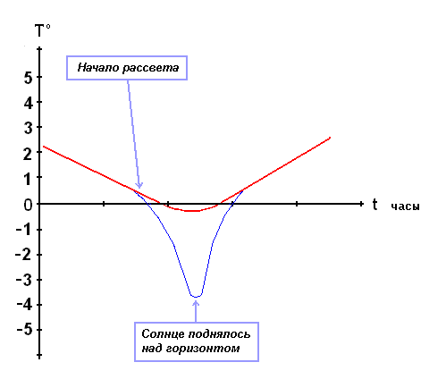

Загадка, почему, сразу после восхода Солнца, температура воздуха падает? Люди, в этот момент, испытывают ощущение «словно холод до костей пробирает». Это ощущение может возникнуть даже при температуре окружающего воздуха около плюс 20 градусов.

Иногда, при такой температуре, из земли начинают выходить ледяные иглы. Имеется ещё одно загадочное явление. Оно называется «Ледяные волосы». Создаётся впечатление, что на гниющем пне или ветке дерева вырос блестящий белый парик или гроздь сладкой ваты.

Однако эти пряди сделаны из чистейшего льда, похожего на седые волосы. Они образуются при высокой влажности воздуха, в безветренную и безснежную погоду. В это время температура с низкой положительной быстро опускается чуть ниже нуля. У науки отсутствует объяснение этого. Она, вместо объяснения процесса, занимается его описанием.

Учёные пишут: «Температура воздуха падает сразу после восхода. Ночью земля остывает. Её температура достигает минимума к рассвету. С появлением Солнца начинается нагрев земли. Солнечные лучи падают под низким углом. Происходит перемешивание холодного приземного воздуха. Поэтому, сначала ощущается похолодание. Потом температура начнёт расти» (вместо нагрева – похолодание).
Вероятно, при восходе Солнца и включении лазеров, происходит падение напряжения сети. Мы это наблюдаем дома, когда резко увеличивается нагрузка на сеть. Это происходит при одновременном включении многих мощных потребителей. Вскоре, свет лазеров начинает нагревать воздух и компенсирует падение температуры.

Воздух, вода и лёд – это разные агрегатные состояния одного вещества. Путём превращения воздуха в воду, создаются обильные дожди. Локальные дожди создаются при помощи гигантских дирижаблей. Их называют «Зевсами».

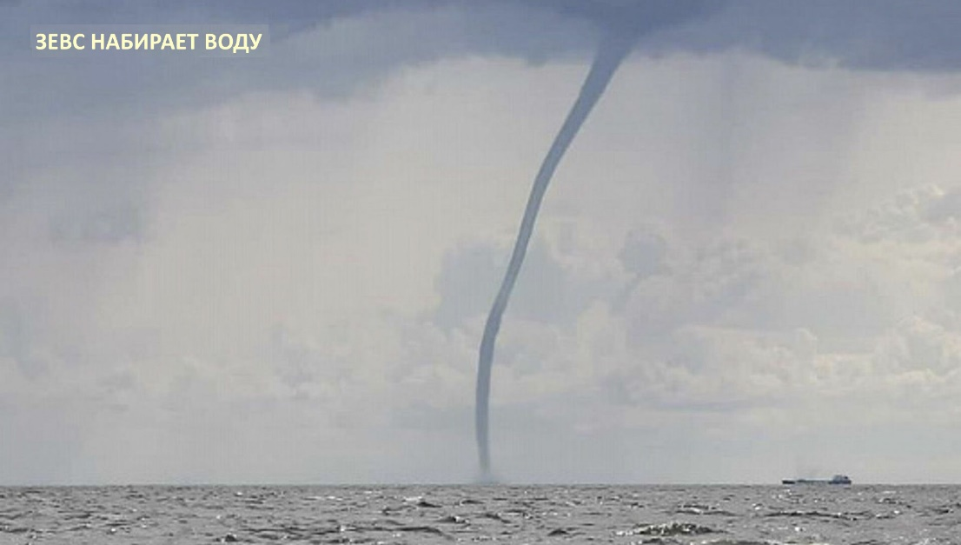

Статолёты

Статолёт – это «летучий корабль». Вероятно, можно его назвать виманой. Виманы друзья ветра. Хляби небесные – это дождевые тучи. По небу (хлябям) плавали корабли (кораблеплавание). По воде ходили суда (судоходство). По земле шли (шагали) путники (путешествие). Шары на газе и сейчас плавают.

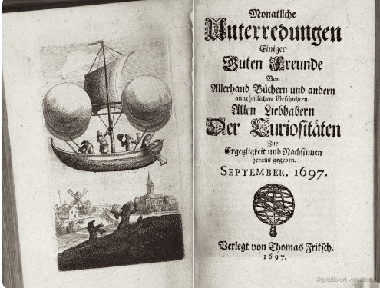

Большинство людей, то, что познано ими в молодости, приняли без вопросов. Более того, это даже стало для них аксиомой в дальнейшей жизни. Если вся последующая жизнь будет доказывать им обратное, то они будут объявлять всё новое бредом и отвергать его.

Электричество для учёных тайна за семью печатями. Те, кто учил в школе физику знает, что заряды разных знаков притягиваются. Кроме того, «отрицательная» пластина у конденсатора имеет тенденцию к движению в сторону «положительной». Однако «положительная» пластина отказывается двигаться к «отрицательной».

Ещё одно наблюдение, пламя свечи, если внести его между заряженными пластинами – отклонится. Что это? Ионизация пламенем? Движение под действием статики? Или это то, что Тесла назвал гравитационным ветром?

Нам дали понятие ионизация. Какие-то электроны должны лететь от «–» к «+». При этом должна создаться тяга и момент движения. Но на практике сама пластина попытается двинуться в сторону «+».
Проводник с током, если ему придать определённую форму, начнёт движение без всяких положительных пластин! Направление движения определяется конфигурацией проводника и полярностью включения! Более того, этим эффектом пользуются в металлургической промышленности!
Наука продолжает повторять аксиому, что заряды равнозначно притягиваются. Как объяснить обывателю, что «отрицательный» заряд просто движется в сторону «положительного», без всякой реакции последнего! Он использует его только для ориентира, как маяк. У него отсутствует как отталкивание, так и притягивание.

Можете представить движение без опоры и без отталкивания? Ведь это же получается какое-то волшебство. Учёные придумали формулировку – униполярное движение. Они описали, как оно работает. Осталось разгадать, почему так происходит.
Если вы знакомы с электролитическими конденсаторами, то знаете, если перепутать подключение (+) и (-), то они взрываются. Загадка, почему так происходит. Заряды же вроде одинаковые?

Технолог скажет, что это конструктивная особенность. И в чём она заключается, если обе полярности зарядов одинаковые, согласно науке? Эта особенность позволяет делать в полярных конденсаторах одну обкладку значительно меньше другой. В идеале «+» может быть очень тонкий? Такой проводник можно очень далеко тянуть, ведь он такой лёгкий. А «-» можно взять на месте. Получается однопроводная передача энергии по очень тонюсенькому проводку.
По науке электроны должны бежать от «-» к «+». Значит, у одного полюса чего-то станет меньше, а у другого больше. У батарейки разрушается только «отрицательный» электрод, другой остаётся целым! Получается, что электроны сбежали из батарейки.

При зарядке электроны собирают назад на «-» полюс. Это явление имеет практическое применение. В гальванопластике так осаживают растворённый металл на подложку с «-». Этот метод использует и ржавчина. Она оседает на стенках туалетов, ванн, раковин, образуя ржавые потёки.
Считается, что электромоторы обязательно имеют подвижную (ротор) и неподвижную (статор) части. Учёные уверяют, что мотор работает на принципе взаимного притяжения полюсов ротора к статору. Сначала это было лишь предположение, потом стало аксиомой.

Все агрегаты, нарушающие эту схему – игнорируются. Если их признать, то придётся пересматривать сами основы электротехники. Однако агрегаты хорошо работают. Имеются описания, ролики с такими двигателями, где они крутятся, нарушая законы физики.
Например, униполярные двигатели крутят диски электросчётчиков. В науке есть описание этого действа, но отсутствует обоснование, как это происходит. Как немагнитный алюминиевый диск может вращаться в магнитном поле? Как движется униполярный двигатель, имея лишь 1 полюс?!
Любой специалист скажет, что согласно научным правилам электрическая машина Баумана работать не может! Если взглянуть на схему, описание и макет, то мы увидим все привычные элементы обычной конструкции, однако других местах. Магниты с обмотками поместили рядом с вращающимися дисками. Специалист воскликнет: «Это же детали обычного двигателя!»
Получается, что можно сделать электрический генератор без взаимного влияния ротора и статора? Без ЭДС Самоиндукции? И генератор будет работать практически вечно? Возможно, наши предки знали об этом?

В истории Древнего Мира имеются загадочные картинки. Например, дугой проходят 3 волнообразные линии, которые заканчиваются символом, похожим на обозначение диода. В руках людей, какие-то аппараты, напоминающие лампы накаливания. Египетские «кувшины» напоминают сердечники магнитных систем. Имеются картинки, где изображены современные аппараты. Они удивительно похожи на вертолёт, самолёт, танк.

Имеются загадочные изображения устройств в виде перевёрнутой тарелки. «Вазы», «столики», напоминающие части современных электрических машин. Вспомним про движение пластин конденсатора. Аппарат на этом принципе похож на ту самую тарелку. Возможно, там нарисован статолёт.
Давайте посмотрим в прошлое? Ковёр-самолёт – это сказка? Его рисунок делали по схеме. Искусные профессионалы ткали золотой нитью. В сказках: сел, сделал ритуальные движения и поднялся, управляя корпусом. Тогда были модны шёлковые штаны. Если ими по ковру потереться, то получится заряд. В сказках упоминается о протёртостях в центре таких ковров.
Археологи раскопали древние детские глиняные игрушки. Там были фигурки, очень похожие на тандемные велосипеды. Педали, чтобы вращать. Однако колёса прикреплены горизонтально. Археологи решили, что колёса сломались и согнулись. Возможно, горизонтальный диск – это обмотка статолёта. Педали использовали для вращения статического генератора.

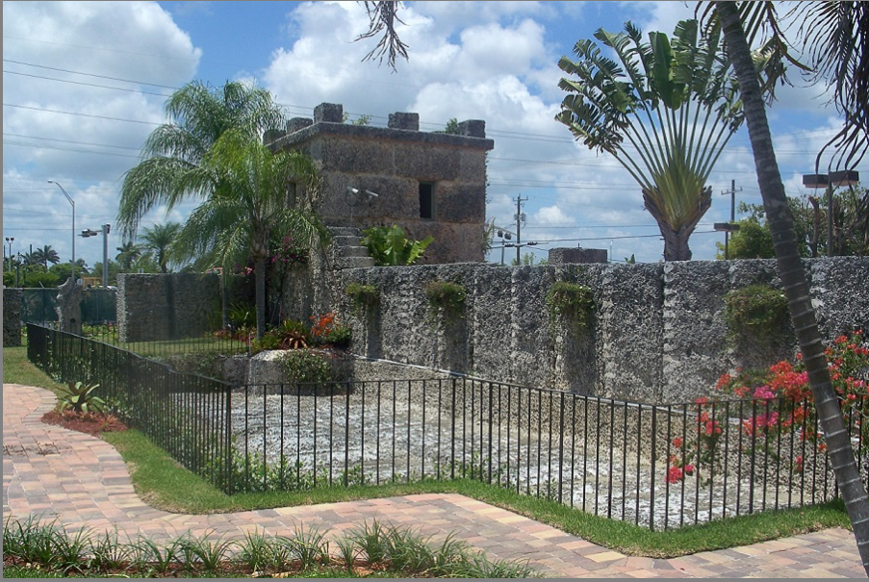

Похожий генератор высокого напряжения был найден после смерти хозяина Кораллового замка. К камням он зачем-то протягивал тонкие провода. С их помощью он поднимал блоки? Для этого требуется хороший заряд и правильная конструкция. Заряд получить можно разными способами. Например, Махов хорошо обосновал конструкции таких аппаратов. Гребенников предлагал свою идею.
Можно взвесить ламповый приёмник до и после включения. Советские ламповые конструкции годов до 60-х теряют в весе при включении. Кто-то скажет бред. Эффект пытались объяснить нагревом воздуха в колбах, который становится легче! Однако в колбах этих ламп – вакуум. Значительно позже стали использовать инертные газы. Однако, если приёмники перевернуть, то они становились тяжелее! Аноды ламп были установлены вверх! И катоды, совершенно естественно стремились вверх в сторону анодов.
P.S. Знания доступы всем. Многие люди отказываются от познания и придумывают различные отговорки. Принять знания или отказаться – это личное дело каждого.

Скэбленд – что это такое?
Скэбленд дословно – это содранная земля. Читая описание скэбленда в научной литературе, можно голову сломать (там, где сложно, ищи обман). Простыми словами – это территория, по которой в доисторический период, в течение тысяч (миллионов) лет, неслись катастрофические потоки воды. Они образовали территорию, рассечённую параллельными ложбинами, изобилующую каплевидными холмами, котлами и следами кавитации.

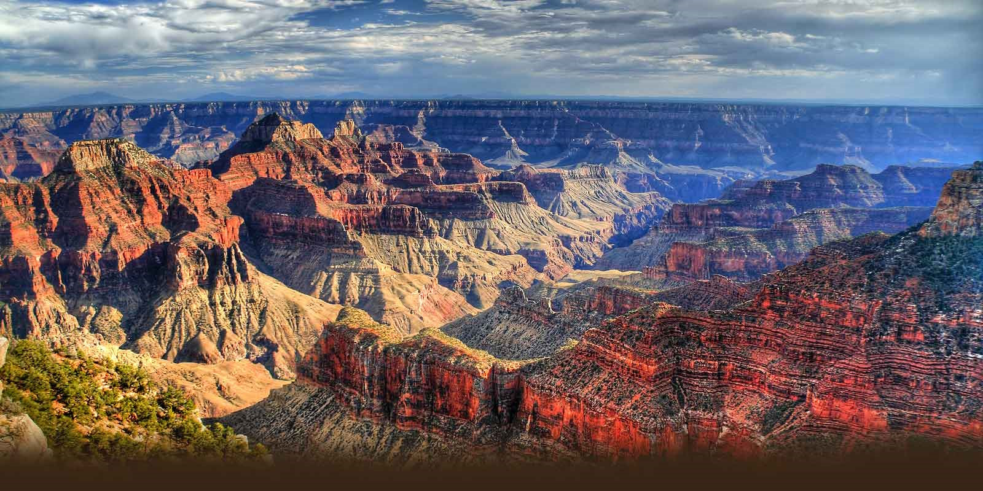

Официальная наука утверждает, что это сделали меганаводнения из-за прорывов ледниковых озёр. Дальнейшее описание ещё больше затрудняет понимание того, что такое скэбленд. Появляются термины: дилювиальная суперэрозия, эворзия, мегафлады, фладстримы и так далее.
Сплошное нагромождение мегамудрых терминов и понятий. С их помощью пытаются объяснить, что сделала вода, вырвавшаяся на свободу из плена ледниковых озёр. Посмотрим на картинки того, что «сделала вода» и попробуем рассуждать логически.
Например, северо-американские скэбленды, расположенные в штате Вашингтон в каньоне Гранд-Кули, и в Орегоне в бассейне реки Колумбия. Сравним их со снимками мест добычи полезных ископаемых в наше время. Например, Кривой рог, Балаклава, Железногорск. Они различаются объёмами добычи. Современные роторные экскаваторы выглядят лопаткой в песочнице у малышей, по сравнению с теми, которые создали каньоны.
В североамериканских скэблендах-карьерах колоссальные объёмы разработок. Возникает вопрос, где отработанная порода? Она находится рядом в виде «чуда природы». Это цветные, или раскрашенные холмы.
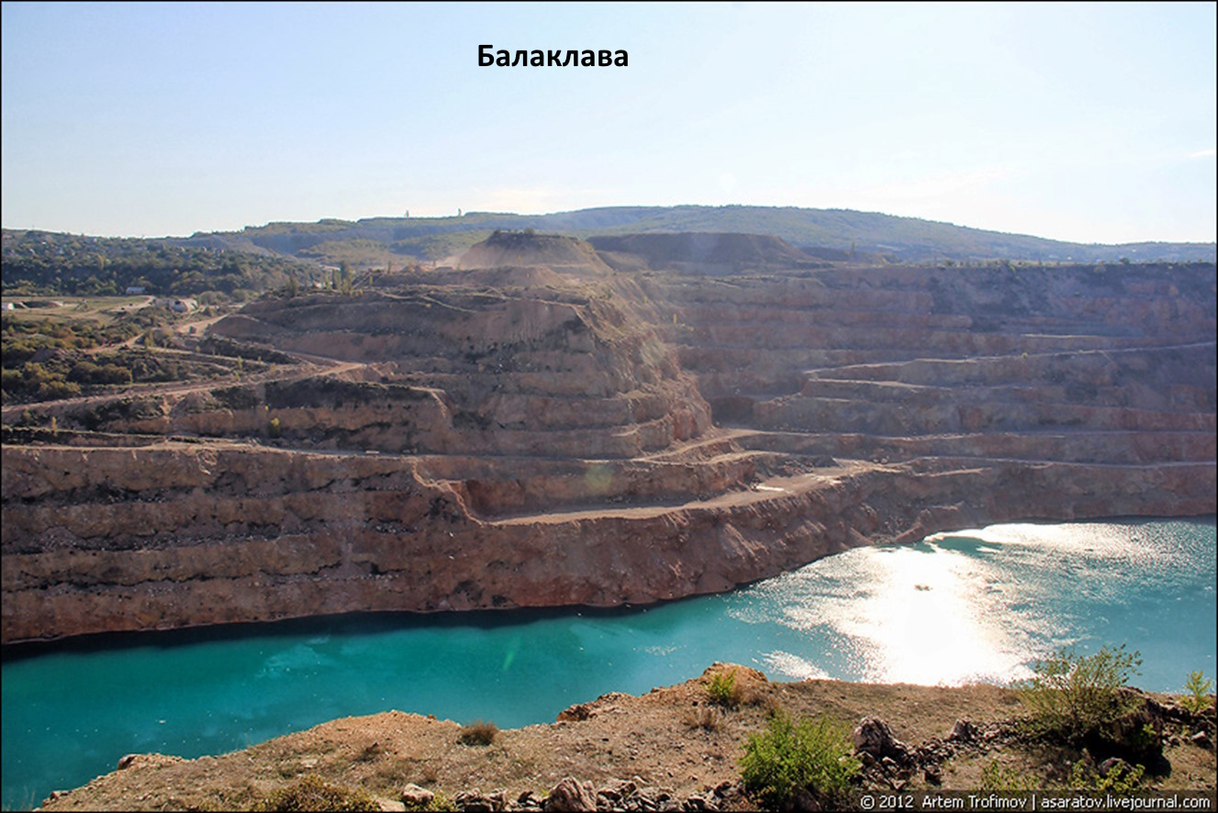
Вероятно, что половина штата Вашингтон, Орегона, Монтана, Айдахо, Вайоминг, Невада, Аризона, Нью-Мексико и Юта, а также часть Колорадо и Калифорнии – покрыты отработкой. Посмотрите данные места в геосервисах. Такие скэбленды имеются по всей Земле. Загадка – кто и зачем это сделал?

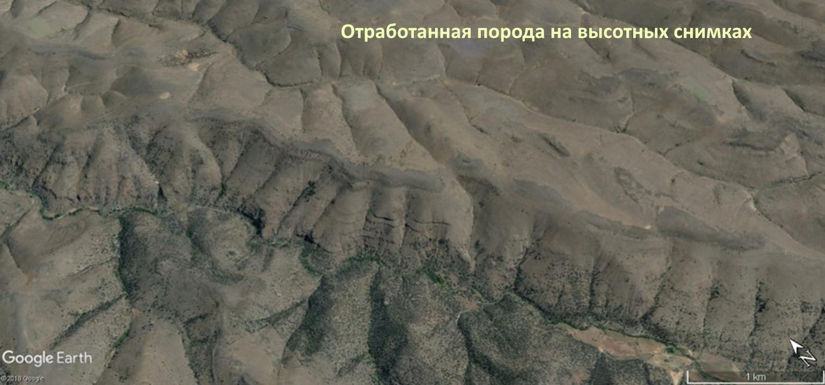

Скэбленд, песок и небесный купол

Скэбленды (содранная земля) имеются по всей Земле. Например, в США имеются каньоны и рядом сотни квадратных километров поверхности, практически без растительности. Она выглядят как загустевшая пастообразная масса. Создаётся впечатление, что породу вынули, взяли нужные вещества, а остаток вылили или высыпали на землю. Мы перерабатываем эти отвалы. Это похоже на бомжей, роющихся в помойке и разыскивающих «сокровища».

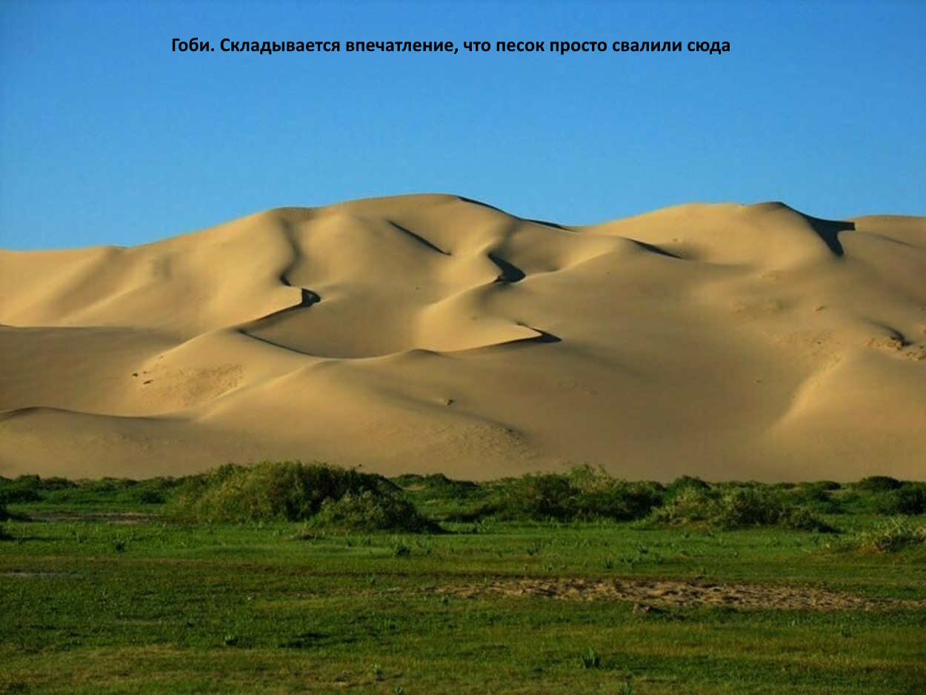

В мире имеется много пустынь. Часть из них покрыты песком. Имеются песчаные поверхности, в середине районов, покрытых растительностью.
Песок выглядит так, как будто из карьера его вывозили и насыпали в отвалы. Складывается впечатление, что песок свалили сюда в обозримом прошлом и ветер только начинает его растаскивать по округе.

Имеется много загадок связанных с песком. Например, здания, засыпанные песком или залитые глиноподобной жидкостью. Под песком находят города, каналы, храмы, пирамиды, реки, дороги, гробницы и различные артефакты. Всё это выглядит, словно кто-то высыпал на Землю огромное количество песка. Где его взяли и зачем насыпали?

Есть одно интересное местечко – Glass Beach, Fort Bragg, California, USA (Стеклянный пляж, Форт Брэгг, Калифорния, США). Там имеется удивительный пляж. Историки рассказывают такую байку. В начале 20 века на территории, где находится этот пляж, была свалка.

В 60-е годы свалку закрыли. С тех пор мусор был предоставлен самому себе. Горы битого стекла, пластмассы и прочего мусора валялись на берегу под тёплыми калифорнийскими лучами. Их омывали морские прибои и обдували морские бризы.
В восьмидесятых годах обнаружили, что свалка исчезла. Стекло, находившееся на пляже, превратилось в красивые разноцветные, полупрозрачные камни.

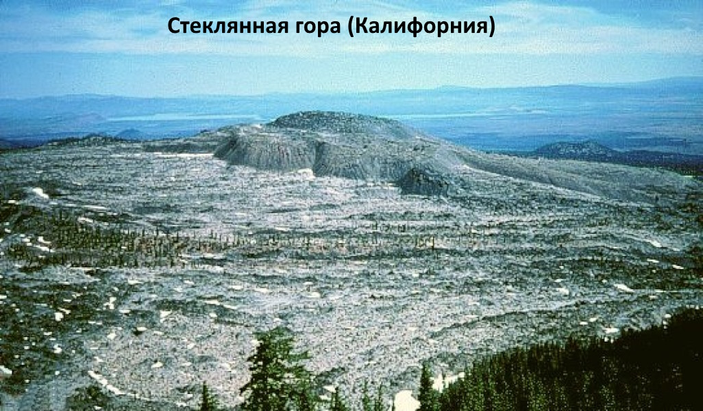

В Калифорнии имеется стеклянная гора вулкана Лечебного озера (Medicine Lake Volcano). Имеется версия, что она образовалась в результате извержения вулкана. Вулкан Медисин-Лейк начал извергаться около миллиона лет назад. Примерно 1 000 лет назад, в результате извержения лавы, образовалась гора. Озеро Медисин образовалось в результате обрушения грунта, в ответ на повторяющиеся извержения лавы.
Стекло изготавливается из песка, плавлением при очень высокой температуре. Главным составляющим является компонент песка – кварц, он же диоксид кремния (SiO2), кремнезём или кварцевый песок.

Хрусталь – особый вид стекла, содержащий более 24 % окиси свинца или окиси бария. Добавка оксида свинца увеличивает показатель преломления стекла и дисперсию света в нём. С ювелирной точки зрения – «игру цвета», «огонь». Добавка оксида бария увеличивает показатель преломления. Добавка оксида свинца также увеличивает пластические свойства стекла и, соответственно, возможности по его обработке: огранке, резьбе и т. п.

Небосвод – видимый с Земли небесный свод или купол неба. Отсюда же: небосклон, небеса, поднебесье, твёрдый купол, хрустальный купол.
Считается, что это старое слово. Оно связанно с ранними представлениями людей. Согласно этому, Земля плоская, а небо закрывает её как свод. Философы древности говорили о наличии хрустального купола, например, Аристарх, Птолемей.

Посмотрим, что об этом говорит Библия.

В библии написано, что небо – это хрустальный купол (небесная твердь)
(бытие 1:7), к которой прикреплены небесные светила (бытие 1-16, 17).

Библия несколько раз называет небо престолом Бога, а Землю — подножием для Его ног: «Так говорит Господь: небо – престол Мой, а земля – подножие ног Моих; где же построите вы дом для Меня, и где место покоя Моего?»
(Ис.66:1)

«… клянущийся небом клянётся престолом Божьим и Сидящим на нем».
(Матф.23:22)

Вероятно, какие-то существа строили стеклянный небесный купол. Они использовали для этого песок, превращая его в хрусталь. На планете существовал кремниевый мир. Его уничтожили и превратили в песок. Остатки песка высыпали на Землю. Возможно он случайно сыпался на поверхность. Брак при изготовлении хрусталя, образовал стеклянную гору и стеклянный пляж.

По всему миру имеются остатки кремниевых деревьев, например, в США.
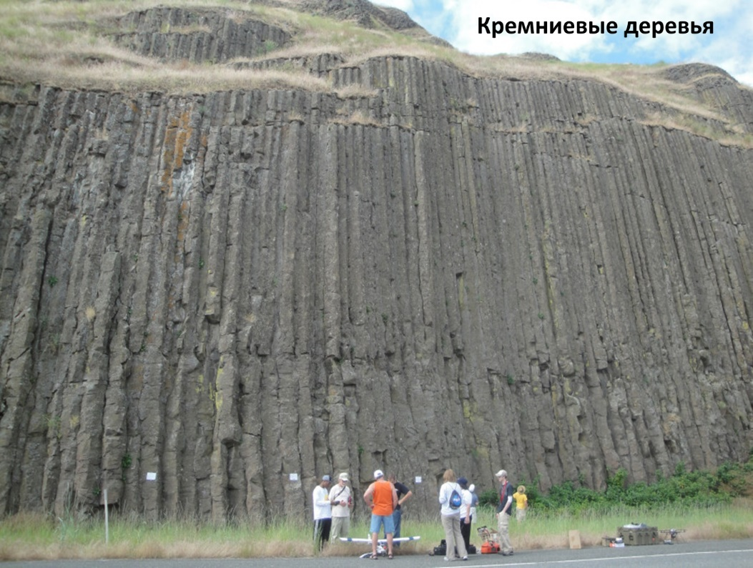

Солнечное затмение

Солнечное затмение – это тень Луны на поверхности Земли. Эта тень в диаметре составляет около 200 км. Это во много раз меньше диаметра Земли. Поэтому солнечное затмение можно наблюдать одновременно только в узкой полосе на пути лунной тени.

Затмения Солнца происходят, когда Луна располагается между Землёй и Солнцем. Она затмевает последнее от жителей нашей планеты. В год может происходить от 2 до 5 затмений.

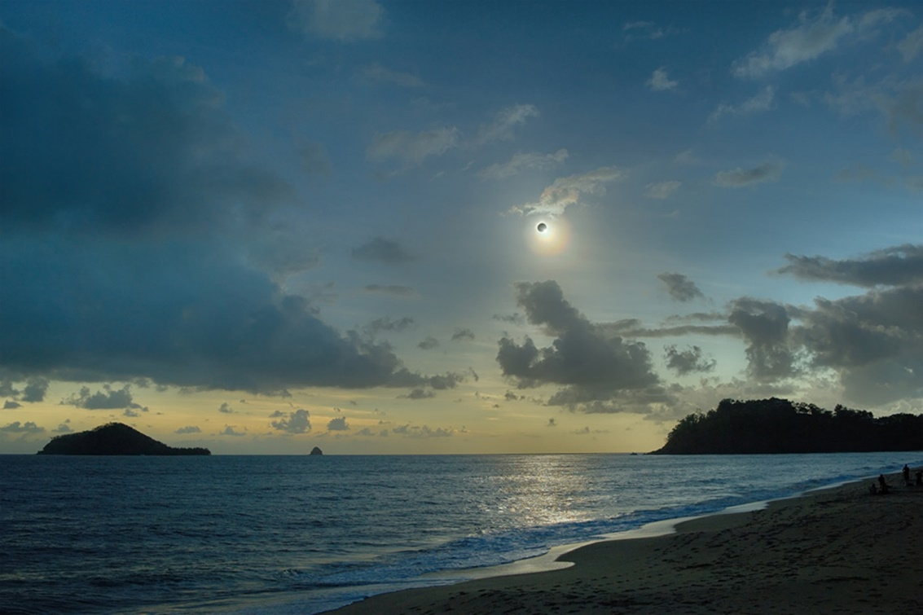

Солнечное затмение может быть трёх видов: полное, частное и кольцеобразное. При затмении тень Луны скользит по Земле. Для наблюдателя, находящегося в тени, затмение будет полным. Если наблюдатель окажется в полутени – затмение будет частным. При этом наблюдатель сможет увидеть, как Луна движется, затмевая часть солнечного диска.

В среднем за 100 лет происходит 237 солнечных затмений. При этом полными из них бывают только 63. Кольцеобразные затмения – самые редкие. В среднем их случается только 14 за 100 лет. Иногда затмение Солнца может наблюдаться как полное в одном регионе Земли и как кольцеобразное в другом. Такое затмение называют «гибридным».

P.S. Согласно теории плоской Земли, Солнце – это прожектор из лазерных излучателей. Он передвигается по небесному куполу. Солнечное затмение создаётся последовательным выключением части лазерных излучателей на солнечном диске. При солнечном затмении небо темнеет. Небесный купол меняет освещение от сумерек (полутень), до полного мрака (полная тень – умбра).

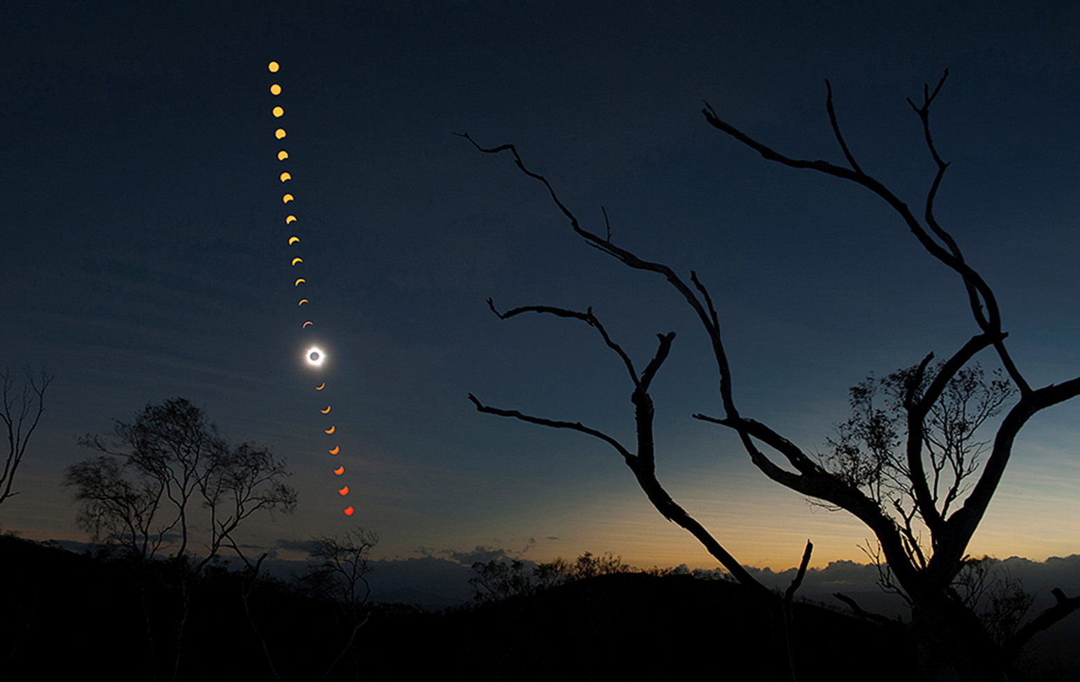

Солнечное затмение позволяет производить обслуживание и замену лазерных излучателей. Облачность препятствует наблюдению солнечного затмения. Учёные выяснили, что иногда, во время солнечного затмения, облака начинают рассеиваться, когда Луна закрывает Солнце на 15%.
На территориях, закрытых облаками, во время солнечного затмения наблюдают значительное потемнение неба. Оно похоже на сумерки. При этом отсутствует видимость Луны, звёзд и короны Солнца. Люди могут ощутить резкое падение температуры и внезапное затишье. Можно увидеть загадочное освещение и странные тени (они становятся призрачными).
Лазеры на солнечном диске имеют направленный свет. Они создают резкие тени и местный нагрев поверхности. Общий свет даёт небесный купол. Он создаёт призрачные тени. Выключение лазеров создаёт резкое падение температуры, прекращение конвекции воздуха (затишье) и убирает резкие тени (загадочное освещение).

P.P.S. Возможно, Солнечное затмение образуется в результате перекрытия части поверхности прожектора диском (так называемая Луна) и последовательным выключением части лазерных излучателей на солнечном диске. Размер диска сопоставим с размером Солнца. Одновременно с этим, меняется свечение небесного купола.

Кавендиш и его опыт
Как доказать шарообразность Земли?

Все доказательства шарообразности Земли и понятий, которые с этим связаны, начинаются с предположения. В этом можно убедиться только проследив всю цепочку до самого начала.

Ньютон предположил, что каждое тело, обладающее массой, порождает силовое поле притяжения к этому телу. Он назвал его гравитационным полем.

Имеется версия, что первым написал формулу закона всемирного тяготения – Гук. Он послал её Ньютону. Опасаясь, что тот её присвоит, Гук утаил часть формулы.

Ньютон посмотрел на размерность «Силы притяжения». В числителе стоит произведение масс двух тел. Это даёт размерность килограммы в квадрате. В знаменателе – метры в квадрате. Ньютон подумал: «Что за странная сила?»

Он решил: «Чтобы привести размерность формулы в нормальный вид, требуется коэффициент». Ньютон описывал силу гравитации формулой, где использовал «гравитационный параметр». После этого, он присвоил формулу Гука.

Для потомков Ньютон решил определить плотность Земли. Чуть – чуть подумав, он писал: «Так как обыкновенные верхние части Земли примерно вдвое плотнее воды, немного ниже, в рудниках, оказываются примерно втрое, вчетверо и даже в пять раз более тяжёлыми, правдоподобно, что всё количество вещества Земли в пять или шесть раз более того, как если бы оно всё состояло из воды».

Генри Кавендиш поверил Ньютону. Он провёл опыт. Его целью было определение средней плотности Земли. Это впоследствии позволило вычислить её массу из радиуса Земли (о его величине имелись только предположения). Все предыдущие предположения позволили определить массы Луны, Солнца и остальных планет Солнечной системы (учёные предположили, что они существуют).

Генри Кавендиш первым экспериментально «рассчитал» гравитационную постоянную (G) с помощью крутильных весов. Он «измерил» силу притяжения между свинцовыми шарами. Это позволило определить «точное» значение G, массу и плотность Земли. Это называют «взвешиванием Земли».

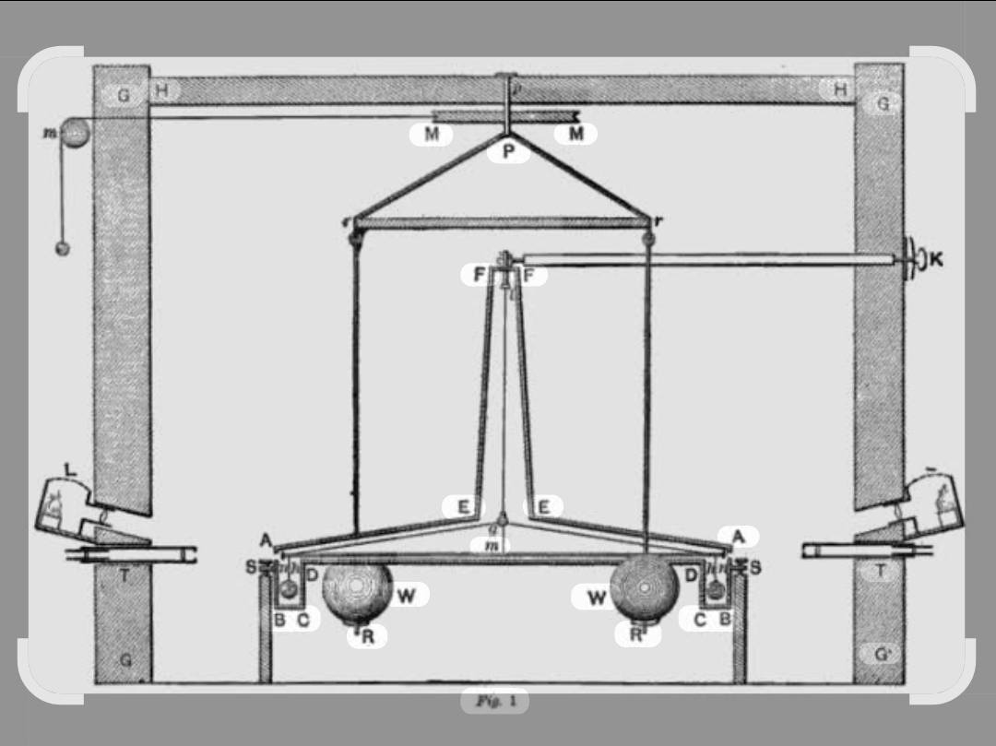
Было решено, что гравитационная постоянная должна затруднять определение притяжения тел, величина которых меньше Луны. Её величина меньше единицы в 10 раз. Гравитационная постоянная близка к нулю.
𝐺 = 6.6743 × 10⁻¹¹ = 0, 000000000066743.

Все «доказательства» строились на предположениях. В ходе опытов тоже использовались предположения. Исследователи решили, что источники погрешностей можно исключить из рассмотрения.

Например, что гравитация (если она имеется) между малыми шарами очень мала. На показания может повлиять любая (даже малая) внешняя сила, тепловые токи воздуха, вибрации здания, электромагнитные воздействия и многое другое.

Исследователи нарушили принцип эмпирического научного подхода – повторяемость. Отсутствует возможность проверки результатов экспериментов. Имеются сообщения о проведении опытов, которые уточняют предыдущие результаты. Однако, отсутствует возможность доступа к материалам исследования. Нужно верить на слово.

P.S. Теория шарообразной Земли основывается на предположениях. На практике, поверхность Земли считается плоской. Все геодезические работы, инженерные расчёты и чертежи железных дорог, мостов, тоннелей протяжённостью 20-50 км, каналов и прочего делаются для плоской поверхности.

Радуга – мифы

Радуга – очень важный инструмент познания нашего мира. А свой инструмент надо хорошо знать. Что нам говорят о радуге?
Пройдя через среду с плотностью, отличной от воздушной, свет расщепляется на семь основных цветов. Таким же образом свет расщепляется в капле воды.

Но у нас отсутствует возможность увидеть такой спектр – он рассеется в туче. Но если солнце освещает под нужным углом, то свет отразится от задней стенки капли и вернётся к нам радугой.

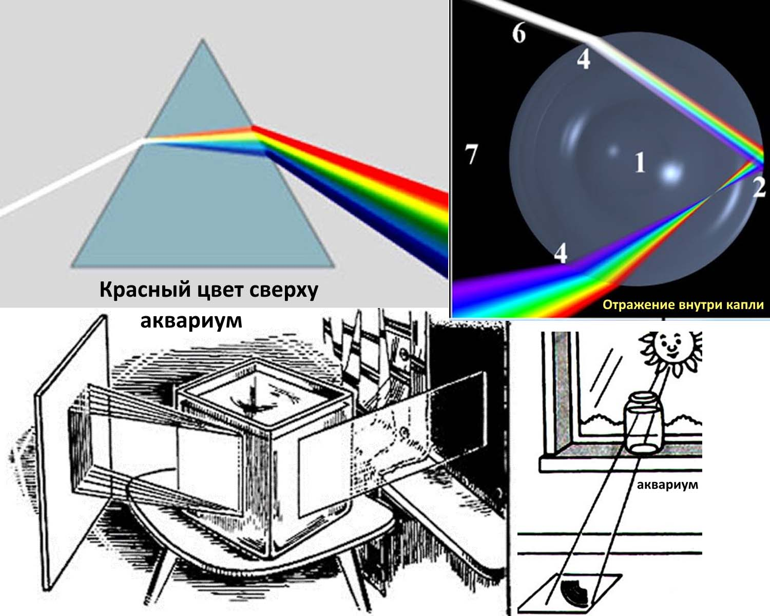

Но тут возникает загадка. Прекрасно видно, что красный цвет после призмы сверху. После отражения внутри капли он становится снизу. Так почему у реальной радуги мы видим его сверху, как у призмы? Цвета радуги в этом случае должны следовать в обратном порядке, как это изображено на рисунке.
Вторая загадка. Радугу мы видим полукругом. Почему? Ведь мы прекрасно наблюдаем на простых примерах, что спектр повторяет форму сосуда с водой. Если аквариум прямоугольный, то и спектр мы наблюдаем прямоугольный, а если аквариум круглый, то и спектр круглый (небесный купол – полукруг).

Подтверждением этому является круглый спектр на мыльном пузыре. Однако он образовывается вместо преломления – отражением от дальней границы мыльной плёнки, а это интерференция. Также выглядит радуга на перистых облаках.

Учёные рассказывают: «Если учесть, что форма капли почти сферическая, получатся семь разноцветных пучков света, которые на выходе из капли будут расходиться воронкой. Так и получается радуга – из семи световых воронок, «вставленных» друг в друга.

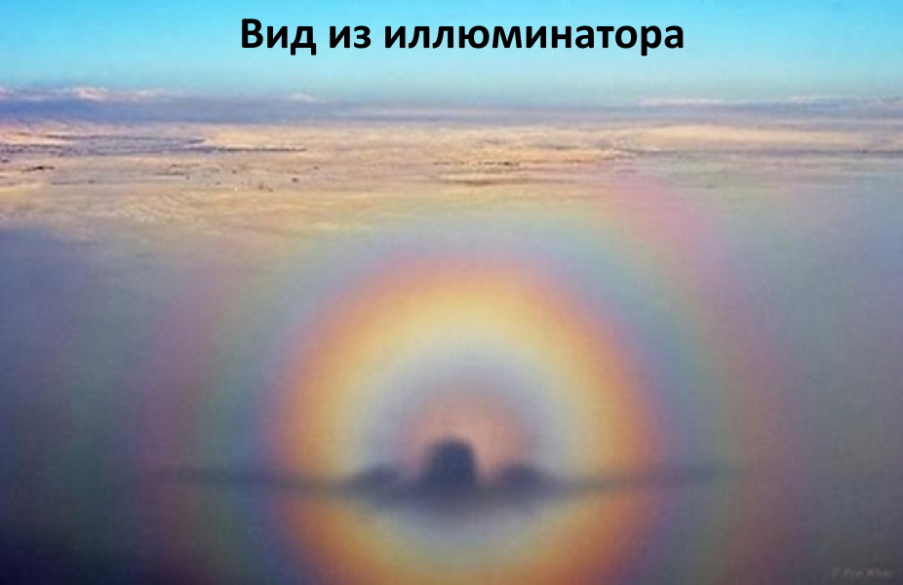
С высокой горы или иллюминатора самолёта радужное кольцо обычно хорошо видно. Но так как ты стоишь на земле, часть лучей поглощается и рассеивается, и нижняя половина радуги оказывается отрезанной для наблюдателя». Опять загадка для учёных. Облако находится на большой высоте, а центр конусов – уже под землёй. А должен быть в центре облака.

Летом 2015 года, в Новосибирской области, были проведены измерения по поиску витков с теллурическим током. Главным средством поиска витков была радуга. Она проявляет лишь узкий участок силовых линий витка. Остальная часть остаётся скрытой вдоль всего витка. То есть виток как бы окружает какая-то оболочка из потенциальных радуг (эквипотенциальных силовых линий).
Вроде «пирожка», который разрезается «ножом» фронта солнечных лучей (радуга всегда перпендикулярна солнцу). Таким образом, радуга может быть под любым углом к витку, но центр её всегда будет находится над витком.
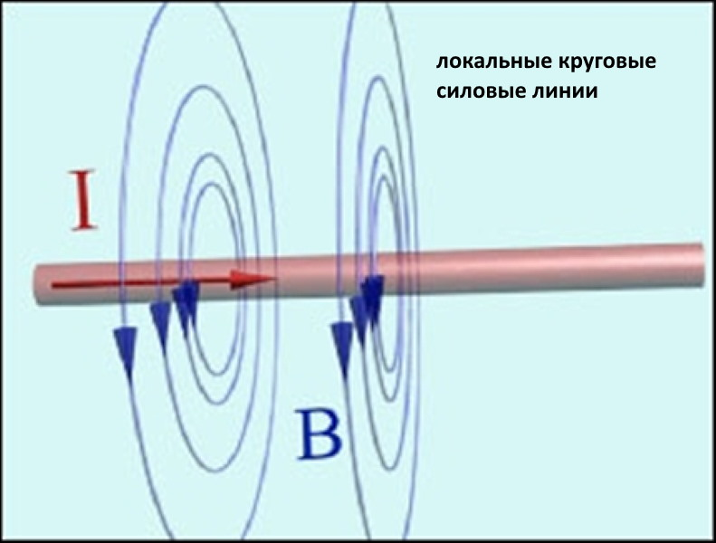
Этот принцип и был использован для локализации витка. За два месяца были зафиксированы лишь 4 радуги. Все легли в определённый промежуток, что позволило достаточно точно определить направление витка.
Все радуги легли в один «коридор». Его основание (розовые прямые) имеет ширину 4 км, что соответствует глубине залегания витка в районе 350 м.
Глубина залегания витка равна отношению половины ширины радуги к тангенсу угла наклона радуги при выходе из земли:
2000/tg80° = 350 м

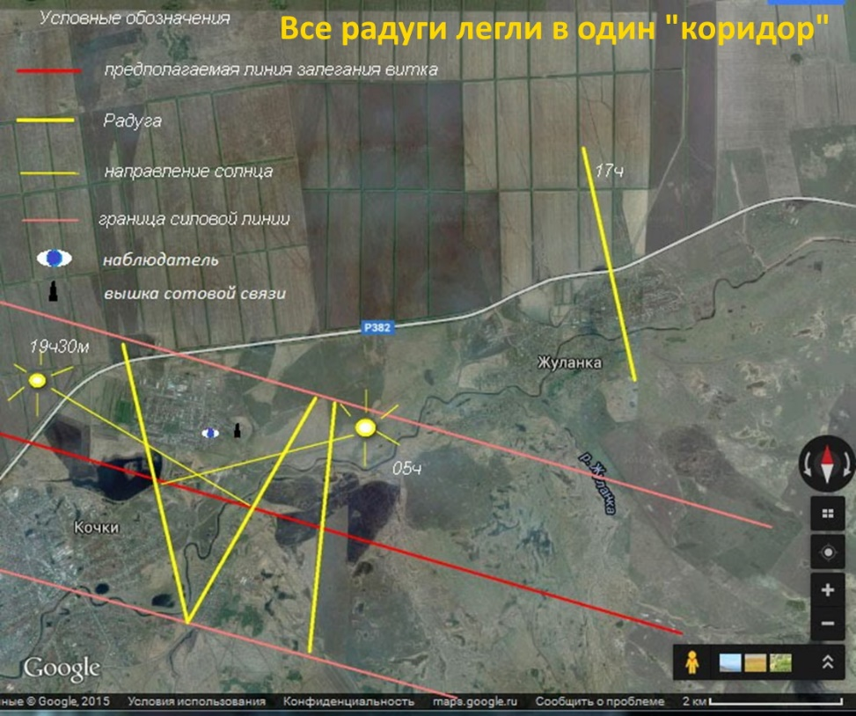

Подтверждается тезис отсутствия зависимости положения наблюдателя от солнца и центра радуги. Технические параметры витков с теллурическим током:
1. Наклон в 15.5° от параллели;
2. Глубина залегания в районе 350 м;
3. Расстояние между витками 7.5 км.

Исследования магнитного поля витка проводилось при помощи намагниченной иголки. Когда мы находимся над витком, иголка должна быть параллельна земле. Ядро у Земли отсутствует, откуда тогда берётся магнитное поле?

Его создают теллурические токи. Большая Советская Энциклопедия: «Земные токи, электрические токи, текущие в земной коре; их существование связывают главным образом с вариациями магнитного поля Земли (наводящими токи согласно закону электромагнитной индукции)». Перепутаны местами причина и следствие: токи создают – поле.
Инклинатор – прибор для измерения величины наклонения силы земного магнетизма. Синие силовые линии показывают его направление. Вокруг каждого витка есть локальные круговые силовые линии. Они помогают птицам ориентироваться в полёте на юг. Они просто летят вдоль них, переходя с линии одного витка на линию следующего.

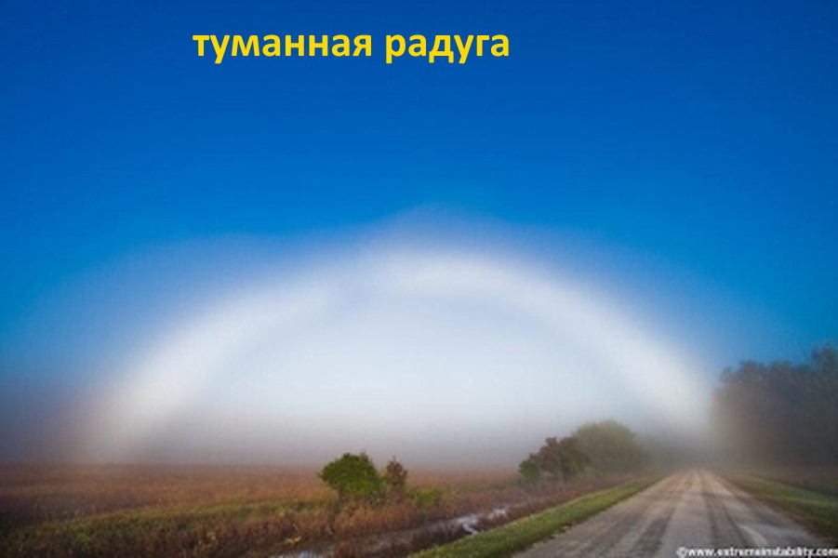
Локальные силовые линии отвечают за образование радуги. Виток находится под землёй, поэтому мы всегда видим дугу меньше половины окружности. Магнитная стрелка указывает, что силовые линии направлены вдоль оси север-юг. Чтобы увидеть радугу, солнце должно светить вдоль оси восток-запад, да ещё и под определённым углом. Зимой у солнца отсутствует возможность выйти на эту ось, поэтому зимой радуга практически отсутствует.

Антарктида

В 19-20 веках писали историю народов. Новые хозяева мира хотели скрыть от людей, что человек обладает уникальными способностями. Они скрыты от него. Для их раскрытия требуется затратить много усилий. В процессе активации уникальных способностей должен участвовать мозг человека, под руководством разума.

Разум является мозгом сердца. Он связан с душой человека. Она осуществляет связь, с помощью ума и разума, с информационным полем вселенной. Постоянная и надёжная связь позволит человеку овладеть уникальными способностями.

Человек имеет минимальный доступ к инфополю вселенной. Ночью, когда человек спит, этот доступ расширяется. В это время можно получить больше информации. Для этого, нужно задать правильный вопрос и понять ответ.

Связь души с инфополем вселенной называется сознанием. Потерять сознание – значит прерывается на время эта связь. Летаргический сон – это обрыв связи с информационным полем вселенной на длительное время.

Хозяева мира старались помешать человеку использовать разум. Для этого используются различные способы. Например, наркотики и алкоголь убивают ум и разум. Вера – усыпляет разум человека.

Хозяева мира предлагают человеку различные возможности использования веры. Можно верить разным религиям, в разных богов, науку, свои знания, шарообразную и плоскую Землю.

Веру навязывают человеку с рождения. Обучение в школе построено на вере. Если человек использует разум, то он принимает все версии событий к сведению и размышлению. Человека убеждают верить в то, что официальная версия правильная, а другие – ошибочные.

Имеются две основные версии строения Земли. Согласно одной – она шарообразная, согласно другой – плоская. Посмотрим на примере Антарктиды, как хозяева мира внедряли веру в шарообразную Землю.

Различные исследования доказывают, что ещё в конце 19, начале 20 века многие учёные считали, что мы живём на плоской поверхности. Она окружена ледяной стеной. В это же время стали продвигать теорию шарообразной Земли. Хозяева мира передвинули этот период на тысячи лет в прошлое.

В конце 19, начале 20 века создавались доказательства шарообразной Земли. Были придуманы теории Дарвина «О происхождении видов», Эйнштейна «Общая теория относительности» и «Специальная теория относительности».

Для подтверждения теории шарообразной Земли создавались различные «старинные» документы. Вскоре, после «создания», их «находили». В 1820 году лейтенант Российского флота Михаил Лазарев открыл Антарктиду (увидели ледник). Однако ещё 1600 лет назад Птолемей был уверен в существовании материка.

В 1929 году в стамбульском дворце Топкапы нашли карту мира. Документ сделан на коже газели и датирован 1513 годом. Её первым владельцем был адмирал Пири Рейс. Технологии быстрой и качественной выделки кожи – это середина 19 века (карту изготовили и сразу «нашли»).

На карте изображена Антарктида. Более того, побережье Антарктиды изображено таким, словно континент свободен ото льда. Учёные определили возраст льда от 6 до 12 тысяч лет. Правильность очертаний береговой линии на карте была подтверждена в 1949 году шведско-британской экспедицией (карта послужила шаблоном).

Кроме того, адмирал точно изобразил на карте географические объекты, о существовании которых знали лишь в конце 19 века (как узнали, сразу изобразили на карте).

В конце 1959 года в Библиотеке конгресса в Вашингтоне Хэпгуд обнаружил карту (нарисовали и «нашли»). Она была составлена Оронтеусом Финиусом в 1531 году. Он изобразил Антарктиду со свободными ото льда берегами, с реками и горами.

Посмотрим, что ещё может указывать на обман с Антарктидой.

Капитан Джеймс Кук совершил второе кругосветное плавание. Он достиг 71°10' ю. ш. Джеймс Кук опроверг существование населённого южного материка. Он столкнулся с ледяной стеной. Джеймс Кук предположил, что за ледяным барьером (стеной) есть континент (Антарктида).

Следом за ним Антарктиду исследовал Джеймс Кларк Росс. Он командовал Британской антарктической экспедицией. Росс совершил три плавания к Антарктиде. Он достиг 78°09'30" ю. ш. Росс считал, что Антарктида – это архипелаг островов. Его исследования опровергли открытие Антарктиды Беллинсгаузеном и Лазаревым.

Маршрут британского исследовательского судна Challenger пролегал вблизи Антарктиды. Однако сообщается, что цель поиска Антарктиды – отсутствовала. Зачем искать то, что отсутствует.

Косвенные признаки обмана.
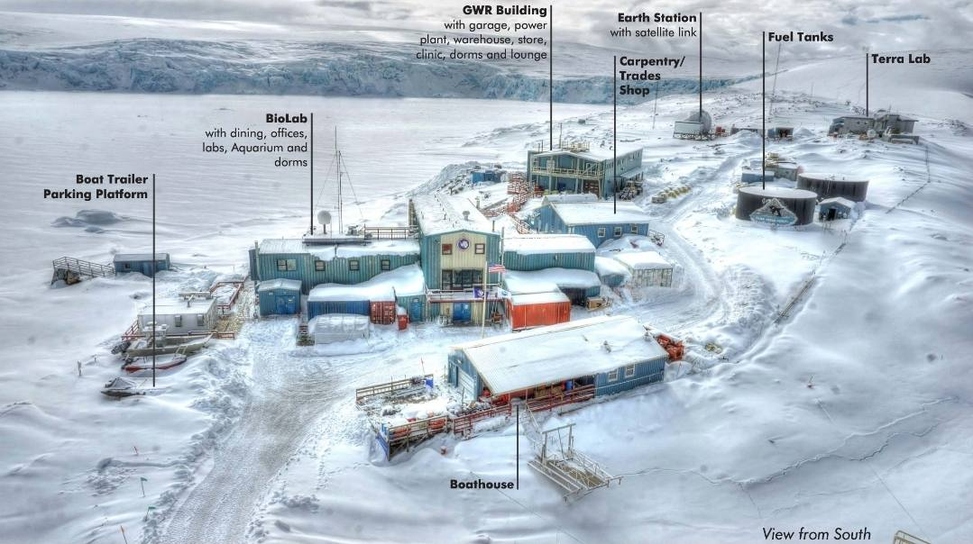

1. Вся разрешённая исследовательская деятельность проводится по краю Антарктиды. Исследования внутренней части – закрыты. Сообщается, что научные исследования ведутся по всему континенту (включая центр, где находится Южный полюс). Это только заявления учёных. Доказательства отсутствуют.

2. Научные станции расположены на побережье Антарктиды. Сообщается, что «Восток» и «Амундсен-Скотт» – внутриконтинентальные (требуются доказательства).

3. Все туристические маршруты проходят по краю Антарктиды. Высокое плато Антарктиды (около 4000 м) и экстремальный холод делают внутренние районы чрезвычайно опасными для плохо подготовленных людей и многих экспедиций.

4. Воздушное пространство Антарктиды закрыто для гражданской авиации. Формально оно открыто. Однако полёты там крайне редки из-за огромных рисков для безопасности. Это связано с отсутствием гражданских аэропортов для аварийной посадки, экстремальных температур, проблем с навигацией (магнитные аномалии) и высокой радиацией. Это делает маршруты опасными. Сообщается, что существуют редкие чартерные рейсы для туристов и экспедиций.

Плоская Земля - размеры

Человечество познало менее 5% Земли и окружающего её пространства. Следовательно, наши знания о строении Земли составляют менее 5%. Можно только предполагать, как она выглядит. Имеются разные теории о строении Земли. Вероятность того, что человечество живёт на шарообразной Земле близка к нулю. Вероятность того, что человечество живёт на плоской поверхности Земли около 90%. Вероятность других версий – менее 10%.

Посмотрим, как, предположительно, выглядит плоская Земля. На Земле имеются горы, равнины и моря. Учебник утверждает: «Горы – это высокие участки суши. Равнины – это относительно ровные территории с малыми перепадами высот. Моря – это обширных водоёмы. Кроме того, имеются другие формы рельефа.

Равнины подразделяются на низменности, возвышенности и плоскогорья. Крупные солёные водоёмы имеют свой рельеф. Кроме того, имеются холмы, овраги, плоскогорья, впадины (океанические и сухопутные). Всё это создано внутренними (тектоническими, вулканическими) и внешними (эрозия, аккумуляция) силами Земли.

Всё это в совокупности формируют материки и океаны. Если бы поверхность планеты была идеально ровной, она была бы одним безбрежным океаном глубиной более 2400 метров».

Имеются альтернативные версии. Согласно одной из них, на Земле существовала жизнь на основе кремния. Параллельно с ней существовала жизнь на основе углерода. На поверхности имелись многокилометровые кремниевые деревья.

Какие-то существа захватили Землю. Они взорвали часть каменных деревьев. Их обломки стали называть скалами. У других деревьев срезали верхнюю часть. Их пни стали называть столовыми горами.

Пришельцы изрезали на сотни метров в глубину поверхность Земли. Они добывали полезные ископаемые в гигантских объёмах. Так образовались каньоны, озёра, моря и океаны. Добытый руду перерабатывали и обогащали.

Отходы переработки ссыпали в кучи. Так образовались горы в виде насыпного конуса. Внутри них происходит реакция веществ. Временами, эти горы – взрываются. Их стали называть вулканами. Терриконы на Донбассе – примеры таких «вулканов». Они горят, дымят, иногда взрываются и извергают лаву.

Отходы, после обогащения, сливали на поверхность. Так образовались солёные озёра и моря, например, Мёртвое и Красное море. Человечество добывает полезные ископаемые из отходов. которые образовались после предыдущей добычи.

Солнце восходит на востоке и заходит на западе. Звёзды следуют по небу, как будто они движутся вокруг наблюдателя. Небесные сферы вращаются над плоскостью Земли. Эти факты и другие исследования подтверждают геоцентрическую систему мира.

Позолоченная армиллярная сфера является образцом системы мира. Она была создана Антонио Сантуччи. В 19 веке Фердинандо Меуччи восстановил это устройство. При этом он частично изменил его. Раньше это был образец геоцентрической системы мира. В центре располагалась плоская Земля. Она окружена различными сферами.

В настоящее время, центре расположен земной шар. На нём изображены различные территории. Получилась смесь из геоцентрической и гелиоцентрической системы.

Сфера покоится на подставке с четырьмя сиренами. Сирены в древнегреческой мифологии – это существа с женским торсом и птичьим (иногда рыбьим) телом. Они своим пением гипнотизировали моряков. Их разум засыпал, и они выполняли приказы сирен.

Всё человечество оказалось загипнотизировано. Люди стали во что-нибудь верить. Вера усыпляет разум. Мошенники стараются расположить человека к себе. Они пытаются заставить его поверить им. После этого разум человека засыпает, и он выполняет приказы мошенников.

Можно определить размеры Солнца и Луны на основе общих данных для плоской и шарообразной Земли. Диаметр плоской Земли равен 12 742 км. В таком случае, расстояние до купола может быть равно радиусу окружности плоской поверхности Земли. Максимальное расстояние до купола может быть равно 6 371 км. Это, если плоскость проходит через центр сферы небесного купола.

Луна и Солнце находятся внутри купола. Следовательно, максимальное расстояние до них меньше 6 371 км. Видимая величина Луны равна 30 минутам. Длина окружности сферы, под которой находится плоская поверхность Земли – 40 075 км. Диаметр Луны будет приблизительно равен 56 км. Видимая величина Солнца составляет примерно 32 угловые минуты. Диаметр Солнца будет приблизительно равен 60 км.

Имеется информация, что совершались кругосветные плавания вокруг Антарктиды. Путешественники проделали путь, один раз 60000, второй – 69000 миль. Это будет 111 045 км. В таком случае Диаметр Солнца будет приблизительно 164 км, а Луны – 154 км.
Земля имеет форму полусферы. Её радиус равен 6 371 км. Мы живём на её плоской статичной поверхности.

Является загадкой, что находится под поверхностью Земли. Там обнаружено множество тоннелей. Имеется версия, что под Землёй имеются гигантские полости. Возможно, Солнце, после захода, по ним возвращается и снова восходит.

Вокруг Земли расположены вращающиеся сферы. Нижняя часть образует небесный купол. За ним находятся «планеты», «звёзды». Что это такое - можно лишь догадываться. Возможно, ниже плоскости, на которой мы живём, имеются другие миры.

Солнце и Луна находятся внутри купола и перемещаются по его поверхности. До них менее 6 000 км. Небесный купол создаёт рассеянный свет.

Солнце даёт дополнительный направленный свет для создания теней. Оно имеет форму диска. Вероятно, это множество лазеров, закреплённых на каком-то основании. Протуберанцы – это выход из строя части лазеров. Их можно концентрировать на каких-либо участках поверхности Земли. Так получается аномальная жара.

Теллурические токи текут в земной коре и морской воде. Они служат для создания плюсовых и минусовых температур с помощью торсионных полей.

Луна – это прозрачный экран. Сзади него расположен проектор. Он проецирует изображение на экран. За счёт этого, Луна даёт свет.

P.S. Нужно принимать к сведению и размышлению все версии. Отказ от какой-либо версии п пользу другой, приводит к вере в неё. Вера блокирует разум человека. Наличие разума отличает человека от животного. Мошенники стараются заставить человека поверить им. После этого разум человека засыпает, и он выполняет пожелания мошенников.

Солнце – размеры

Наши исследования показали, что доказательства сферичности Земли – отсутствуют. Тень на Луне во время затмений, постепенное исчезновение кораблей за горизонтом, изменение вида созвездий при движении по разным широтам могут быть и на плоской поверхности. У Эратосфена отсутствовала возможность определить величину окружности Земли. Её размеры – остаются загадкой.

Маятник Фуко служит наглядной демонстрацией суточного вращения Земли вокруг своей оси. Исследования многих учёных показали, что маятник Фуко может вращаться по часовой стрелке. При наступлении солнечного затмения он быстро меняет направление вращения на противоположное.

Солнце восходит на востоке и заходит на западе. Звёзды и Луна следуют по небу, как будто они движутся вокруг нас. Небесные сферы вращаются над плоскостью Земли. Эти факты и другие исследования опровергают гелиоцентрическую систему мира.

Остаётся геоцентрическая система мира. Можно определить размеры Солнца и Луны на основе общих данных для плоской и шарообразной Земли.

Диаметр плоской Земли равен 12 742 км. В таком случае, расстояние до купола может быть равно радиусу окружности плоской поверхности Земли. Максимальное расстояние до купола может быть равно 6 371 км. Это, если плоскость проходит через центр сферы небесного купола.

Луна и Солнце находятся внутри купола. Следовательно, максимальное расстояние до них меньше 6 371 км. Луна и Солнце кажутся одинакового видимого размера. Гелиоцентрическая система мира объясняет это уникальным совпадением. Солнце примерно в 400 раз больше Луны, но и находится примерно в 400 раз дальше от Земли, чем Луна.

Видимая величина Луны равна 30 минутам. Длина окружности сферы, под которой находится плоская поверхность Земли – 40 075 км. Диаметр Луны будет приблизительно равен 56 км. Видимая величина Солнца составляет примерно 32 угловые минуты. Диаметр Солнца будет приблизительно равен 60 км.

Историки рассказывают, что многие ранние исследователи, например, капитан Кук и Джеймс Кларк Росс пытались совершить кругосветное плавание вокруг Антарктиды. Они потратили 3–4 года и прошли до 60 000 миль.

Британское судно Challenger также совершило кругосветное плавание вокруг Антарктиды, пройдя 69 000 миль. Это будет 111 045 км. В таком случае Диаметр Солнца будет приблизительно 164 км, а Луны – 154 км.

P.S. Город Инувик, Канада. В нём день длится всего 91 минуту. На картинке: восход, зенит, закат. Это предпоследний день перед началом полярной ночи. Свет даёт небесный купол. Солнце служит для создания теней.

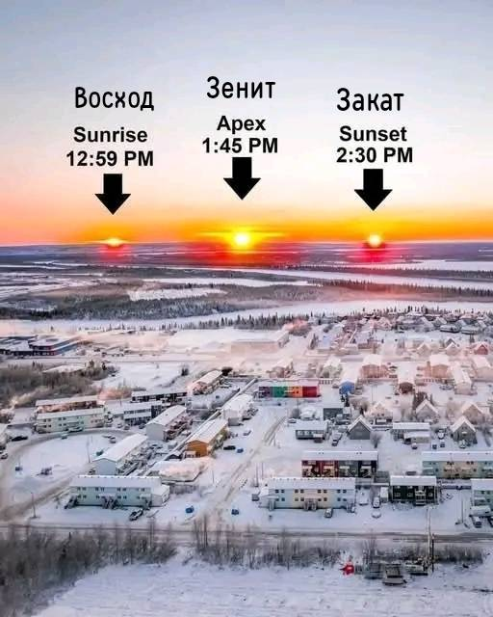

Луна – фантом

Вспомним, что говорит нам официальная наука о Луне. Это естественный спутник Земли, обращённый к нам всегда одной стороной. На Луне отсутствует атмосфера. Там жуткий холод ночью и адская жара днём. Луна в 4 раза меньше Земли и расстояние до неё 384 тыс. км. Она покрыта кратерами, которые легко рассмотреть даже в любительский телескоп. Луна светит ночью отражённым светом Солнца. Она притягивает воду океанов и управляет овуляцией женщин.

Если посмотреть на фото взятое из Википедии, то можно заметить странность. При сегодняшнем уровне развития электронных телескопов, Вики выкладывает чёрно-белую фотку Луны (бывает цветной Фотошоп). Странно, глаз видит Луну бледно-жёлтой, а объективы лженауки настаивают, что Луна чёрно-белая.

Психологи утверждают, чем грандиознее ложь, тем охотнее в неё верят. Добавим к этому, как только правда начинает просачиваться, Голливуд срочно снимает кино. Вероятно, в середине прошлого века начало поясняться что-то запретное для людей. Поэтому Голливуд и состряпал в павильоне высадку клоунов в водолазных костюмах на Луну.

Согласно принципа «Разделяй и властвуй», сценаристы «Лунного спектакля» слепили много вариантов лжи (каждому по вере его).
1. Луна – это искусственный спутник из титана.
2. Внутри Луны живут инопланетяне и вот-вот нападут на нас.
3. На тёмной стороне Луны базы наших президентов.
4. Американские астронавты увидели разбившийся межгалактический корабль, поэтому в эфире была долгая тишина и т.д.

Интересная версия описана в «Глубинной книге». Там Луна является гигантским генератором под названием «Судьба» или «Лунная радуга». На это можно ответить: «Слышал звон, но без понятия, где он».

Посмотрим на «факты» официальной науки, которые убивают «Лунный миф».

1. Луна светит отражённым светом Солнца.
Подвесьте на улице мяч и посветите на него мощным фонарём. Вряд ли он осветит окружающие предметы. А Луна освещает, в полнолуние можно книжку читать.

Любой сферический объект отражает свет, поэтому в центре мяча – световой блик от фонаря, а у Луны – отсутствует. Напрашивается логический вывод: либо Луна плоская, либо она светится изнутри собственным светом. Это физика, вероятно Луну забыли познакомить с ней.

Ещё вопрос, почему, когда серп минимальный, окружность Луны очерчена световым контуром? «Наука» придумала отмазку и назвала это явление «Пепельным светом Луны». Из Википедии: «Пепельный свет Луны — свечение неосвещённой прямым солнечным светом поверхности Луны образуется солнечным светом, рассеянным Землёй, а затем вторично отражённым Луной на Землю».

Понять эту цитату отсутствует возможность, в неё нужно поверить. Получается, что пепельный свет – это аргумент в пользу собственного источника света Луны. Ещё по освещению. Несколько раз в неделю можно наблюдать как серп Луны смотрит рогами на закат или вниз на Землю.
Свет чего отражает Луна в таких случаях?

2. Многие замечали, насколько Луна огромна у горизонта, но поднимаясь, чудесным образом уменьшается. Учёные оправдываются, что виновато наше зрение – не верь глазам своим.

3. Почему мы всегда видим одну сторону Луны? Это как нужно рассчитать эллиптические орбиты Луны, Земли, Солнца вокруг друг друга, да ещё с учётом взаимного притяжения всех этих объектов? Даже при идеальнейших условиях за сто, тысячу или миллион лет курс Луны должен был отклониться хоть на градус.

4. Загадка приливов и отливов. Если Луна оказывает громадное влияние на мировой океан, значит связь здесь двусторонняя. Следовательно, и океан оказывает влияние на Луну. Любое цунами должно было пошатнуть устойчивость Луны.

5. Загадка огромных лунных кратеров. Они образуются бомбардировкой метеоритами. Подобный удар может закрутить Луну волчком, или сместить её со своей прежней орбиты. В таком случае, на Земле взбесятся все моря и океаны и наступит очередной потоп.

6. Как возникает полнолуние? За чей счёт светит Луна в полнолуние?
Полная Луна – это идеальный круг. А откуда должен падать свет, чтоб сфера отразилась идеальным кругом? Правильно, из-за нашей спины. Но за нашей спиной Земля, а Солнце за Землёй.

Вики говорит: «Полнолуние – фаза Луны, при которой разность эклиптических долгот Солнца и Луны равна 180°. Это означает что плоскость, проведённая через Солнце, Землю и Луну перпендикулярна плоскости эклиптики. Если все три объекта находятся на одной линии, то происходит лунное затмение. Луна в полнолунии имеет вид правильного светящегося диска».

Если перевести цитату из Вики на человеческий язык, то получится следующее: «В полнолуние Солнце строго за нашей спиной по горизонтали, но чуть-чуть выглядывает из-за Земли по вертикали». В Вики отсутствует схема столь сложного явления.

Малейшее смещение Солнца в сторону превращает Луну в частичный диск. Полнолуние противоречит принципам отражения света. За нашей спиной Солнце закрыто Землёй, следовательно, имеется Лунное затмение.

Полная Луна игнорирует учебники физики и астрономии. Вероятно, она устроена по-другому. Полнолуние выполняется, если Луна – плоская, или светится собственным светом.

В сети было видео (его удалили), снятое на камеру сквозь телескоп. Автор утверждает, что в небе мы видим голограмму, которую проецируют с помехами. Весь смысл данного видео именно в этих помехах, которые хорошо засняты. Сомнительна подлинность этого ролика (Возможно, это очередной фейк).

Поговорка гласит: «Если что-то происходит, значит это кому-то нужно». Так что же такое Луна и почему она покрыта таким слоем лжи? Ответ у нас под носом – в Библии.

«И сказал Бог: да будут светила на тверди небесной для отделения дня от ночи, и для знамений, и времён, и дней, и годов;
И создал Бог два светила великие: светило большее, для управления днём, и светило меньшее, для управления ночью, и звезды; и поставил их Бог на тверди небесной, чтобы светить на землю…» (Книга Бытие, Глава 1)

Библейское описание Луны – абсурд с точки зрения официальной науки. Библия настаивает, что светильники припечатаны к одной тверди, следовательно – расстояние до Солнца, Луны и всех звёзд одинаковое!

Библию переписывали множество раз, но почему-то оставили информацию об устройстве нашего неба (видимо, оставили чисто поржать). «Абсурдная» библейская модель объясняет все выше описанные странности.

Можно сделать следующие выводы:
Луна – это светильник, который по форме сфера/полусфера, либо плоский круг, но с собственным источником света. Другими словами – это летающий кинотеатр. Зрители сидят на Земле, а экран плавает по воздуху. На него проецируется световое изображение поверхности со всеми её кратерами. Кроме того, регулируется световой пучок для формирования нужной фазы от ободка до полнолуния. Изображение проецируется с обратной стороны экрана. Поэтому Луна повёрнута к нам одной стороной.

Возникает вопрос: «Каким образом, тогда Луна оказывает такое мощное воздействие на биосферу Земли, если это всего лишь муляж? Ведь фазы Луны действительно влияют на множество факторов: рост волос, ногтей, рассады на грядках. Люди, связанные с магией, вообще накрепко привязаны к фазам Луны. И для чего же весь этот театр абсурда?»

Ответ опять в Библии – для знамений. Луна – это всего лишь индикатор. Как мигающий поворотник автомобиля показывает, что водитель сейчас повернёт, так и фазы Луны информируют магов на Земле, в какой фазе сейчас центральный процессор нашей планеты – Звёздная сфера по имени Олимп.
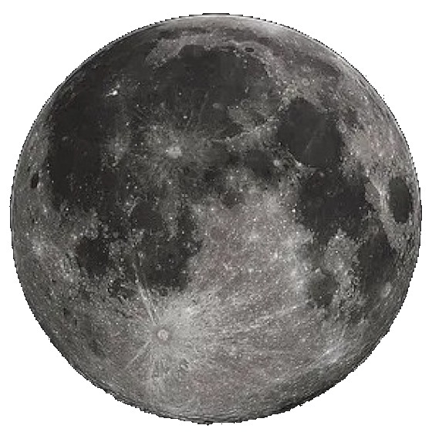

GPS и воздушные шары

GPS – это инструмент воздушной разведки. Global Positioning System изначально разрабатывалась для военных нужд. GPS является мощнейшим инструментом разведки и позиционирования. Она позволяет точно определять местоположение, время и расстояние. GPS активно используется в гражданских целях, например, в навигации, геодезии, логистике. Она помогает в навигации для военных операций, сборе данных о местности (разведке) и мониторинге.

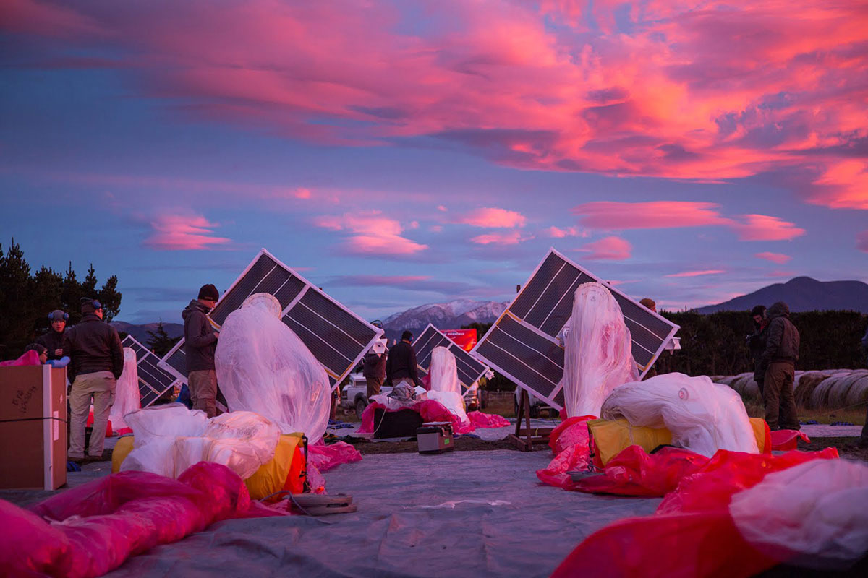

GPS позволяет точно определять координаты объектов, войск, техники. Она обеспечивает прокладку маршрутов и безопасное перемещение в незнакомой местности. GPS помогает отслеживать движение объектов, состояние территории, наносить высокоточные удары, направлять оружие к цели с максимальной точностью.

Первоначально для этого использовали высокие деревья и здания. Потом стали применять воздушные шары (аэростаты), дирижабли и самолёты. Все эти способы нам известны. Многие видели их в действии. Нам говорят, что в настоящее время, для этих целей используют спутники. Предлагают верить этому.

Global System for Mobile Communications (GSM) – это глобальный цифровой стандарт мобильной сотовой связи второго поколения (2G). Он был разработан в конце 1980-х годов Европейским институтом стандартизации телекоммуникаций. GSM обеспечивает высокое качество связи, автоматический роуминг, SMS и передачу данных со скоростью до 9,6 кбит/с. Благодаря SIM-картам позволяет легко менять устройства.

Посмотрим на возможность организации GPS и GSM при помощи воздушных шаров (аэростатов) и дирижаблей. Стандарт GSM разрабатывался на максимальный радиус соты до 35 км. Максимальная высота подъёма воздушных шаров – 53 км. Имеется информация, что максимальная высота подъёма дирижабля – 20 км. Вероятно, он может достигать высоты более 50 км.

Использование технологий в военных целях, опережает их использование в гражданских целях на 20 - 50 лет. Первые запуски воздушных шаров в стратосферу начались в 1949 году. Группа шаров может поднять в стратосферу большой вес. В качестве источника тока используются солнечные панели.

Ежегодно в мире запускается множество воздушных шаров. Только метеозондов для сбора данных о погоде – более 600 000. Запускается множество частных воздушных шаров. Например, контрабандистами, любителями, для исследования строения Земли. Данные о запусках в военных целях – отсутствуют.

В интернете проскакивает информация о шпионских аэростатах и дирижаблях. Например, много раз сообщалось о Китайских объектах над территорией США.

Мировое производство и потребление гелия оценивается примерно в 170-190 млн кубометров в год. США – самый крупный потребитель (около 50% мирового расхода). НАСА – крупнейший потребитель гелия. Его используют для поддержания давления в топливных баках ракет, продувки двигателей и систем охлаждения. Агентство потребляет десятки миллионов кубометров в год. Вероятно, большую часть от всего потребления в США.
Компания Loon – это подразделение научно-исследовательской компании Google X. Она специализируется на производстве шаров. Было объявлено об использовании шаров с питанием на солнечной энергии для расширения покрытия мобильного Интернета и оказания помощи при внедрении сетей 5G. Loon начинает внедрение 5G оборудования на своих воздушных шарах.
Флот воздушных шаров может обеспечить покрытие крупных мероприятий или зоны после стихийных бедствий. Например, так было в 2017 году в Пуэрто-Рико. Тогда территория острова была разрушена ураганом «Мария». На воздушных шарах была установлена технология LTE от Nokia, как часть более широкой коалиции AT&T и T-Mobile.
Представитель компании Loon Сальваторе Кандидо заявил: «У миллиарда людей в мире отсутствует надёжная связь. Это может быть временно из-за урагана или просто из-за того, где они живут. Я думаю, что все эти новые технологии позволяют создать сети. Они будут охватить огромное количество этих людей».
Компания Loon взяла компоненты вышек сотовой связи и перепроектировала их. Они стали достаточно лёгкими и прочными. Теперь их можно переносить воздушным шаром. Первые тестирования провели ещё в 2011 году. Это доказало, что Интернет на воздушном шаре может работать.
Первое подключение WI-FI произошло в новозеландской Кентерберийской равнине. Овцевод в Кентербери стал первым человеком, который подключился к Интернету с помощью интернет-антенны, прикреплённой к крыше своего дома.
В интернете постоянно появляется информация о «спутниках», которые летают на воздушных шарах. Скрыть эту информацию – сложно. Управляющие решили возглавить публикацию об организации GPS и GSM при помощи воздушных шаров (аэростатов) и дирижаблей. Это подаётся, как забота о людях.
Проект спонсируют частные компании. Они рассчитывают на окупаемость вложений. Вероятно, жители джунглей, освоив мобильный интернет, бросятся покупать предметы роскоши, дорогие машины, самолёты и вертолёты. Это поможет им забыть о проблемах выживания.

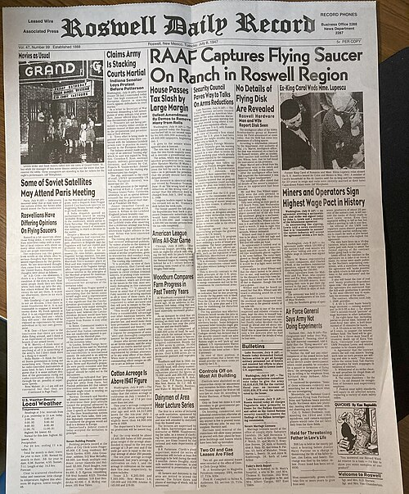

Имеются сообщения о загадочных происшествиях. Возможно они связаны с полётами воздушных шаров и дирижаблей. Например, в 1948 году капитан Т. Мателл попытался преследовать гигантский загадочный объект, в виде «шара с яркой верхушкой». По официальной версии, он погиб от «недостатка» кислорода.

Позже выяснилось, что его гибель была связана со сверхсекретным запуском гигантского дирижабля. Он упоминался, как «метеозонд» в проекте «Skyhook» (Небесный крюк). Подобные гигантские дирижабли укрывались на гигантской высоте. Они могли десятилетиями исполнять роль огромных разведывательных баз.

Розуэлльское крушение НЛО – это легенда о крушении загадочного летающего объекта близ города Розуэлл в штате Нью-Мексико, США. Это произошло в июле 1947 года. Там были обнаружены металлические и резиновые обломки. 8 июля 1947 года авиабаза Розуэлл выпустила пресс-релиз. В нём говорилось, что они обнаружили «летающий диск».

Армия быстро отказалась от заявления. Было заявлено, что разбившийся объект был обычным метеозондом. В 1994 году ВВС США опубликовали отчёт. В нём, разбившийся объект был идентифицирован как аэростат из проекта «Могол».

Это произошло 2 августа 1970 года в городе Колдуэлл, штат Нью-Джерси. Журналист на пенсии А.П. Смит обратил внимание, что в небе что-то блестит. Это назвали «небесной леской». Она была похожа на туго натянутую серебристую нить.

Днём 31 августа 1970 года увидели, что нить падает. Она сворачивалась в клубки и спирали. Нить оказалась зеленоватой и жёсткой на ощупь, как щетина на пластиковой швабре. Очевидцы позвонили в полицию.

Полицейские увидели множество клубков во дворе дома. При этом с неба свешивался конец нити. Полицейские погрузили находки в машину и начали тянуть за конец, уходящий в небо. Нить тянулась откуда-то с неба, метр за метром, устилая землю новыми витками. Наконец, она зацепилась за верхушку дерева и оборвалась.

Зимой 1970 года в Колдуэлл приехали специалисты из Общества по исследованию непознанного. Горожане обнаружили в небе шесть лесок. Они были туго натянуты под углами от 30 до 50 градусов. Как и в предыдущих случаях, лески тянулись из пустоты и уходили так высоко, что терялись из вида.

Подобные лески были обнаружены по всему миру. Например, в США в Нью-Йорке, в Элбертоне, штат Джорджия, над Линвудом, штат Северная Каролина, в Гринсберге, штат Огайо. Нити были из разных типов материала. Одни – из блестящей белой субстанции, другие – из тонкого, твёрдого, зелёного материала, похожего на леску. Возможно, они использовались для фиксации воздушных шаров на одном месте.

Исследователи предположили, что это дело рук военных. Был отправлен официальный запрос ВВС США. В нём спрашивалось, известно ли им что-то о феномене. Ответ гласил: «По финансовым соображениям у нас отсутствует возможность провести научный анализ представленных вами образцов».

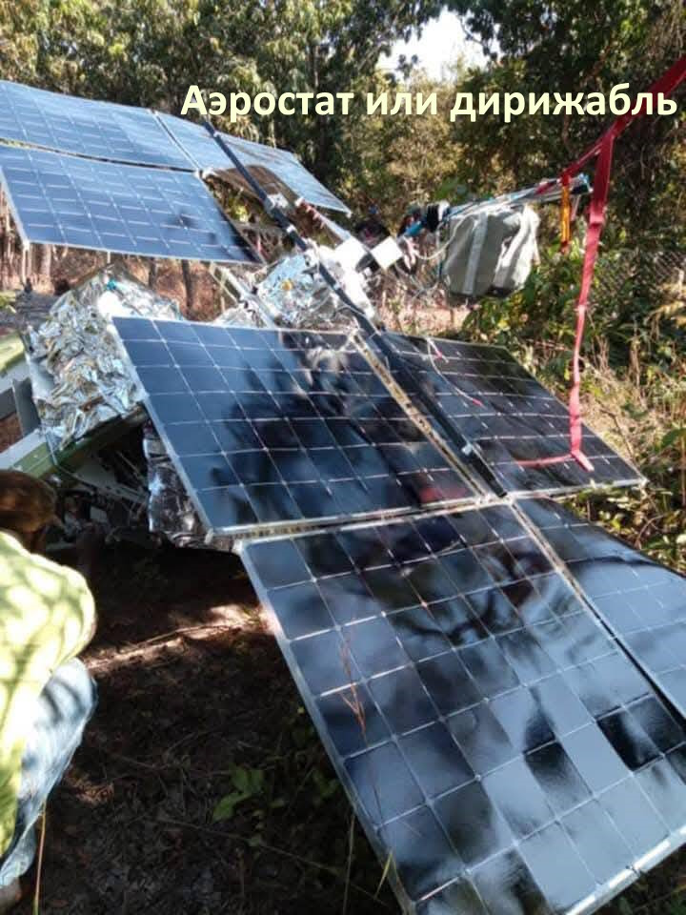

Известны десятки задокументированных случаев падения так называемых «спутников». Это были блоки с аппаратурой, солнечные панели, горящие воздушные шары или части резервуаров из лёгкого металла (дирижабли). Такое наблюдалось, например, в 2017 году в Бразилии. В 2015 году в Испании, много раз в Китае.

Стратосферные шары и дирижабли летают на высоте более 30 км. Далее рассмотрим информацию учёных. Она противоречивая.

- Давление воздуха при скорости 400 км/ч сильно зависит от высоты и температуры, но в целом оно будет динамическим. Чем выше скорость, тем выше давление.
- Ветер на высоте 30 км достигает 300-400 км/ч.
- На высоте 30 км атмосферное давление очень низкое, оно составляет примерно 7,5 - 11 мм рт. ст. Воздух становится очень разреженным, его плотность резко падает.
- Плотность воздуха на высоте 30 км чрезвычайно мала и составляет примерно 0,004 кг/м³. На такой высоте практически отсутствует сопротивление движению (и ветер). Это используется в аэродинамике и авиации.

Возникают вопросы:

- Если ветер дует со скоростью 300-400 км/ч, то почему такое низкое давление (воздух становится очень разреженным)?
- Что создаёт ветер, если воздух практически отсутствует?
- Возможно, на высоте более 30 км ветер отсутствует? В таком случае шары находятся на одном месте. Требуется приложить усилие, чтобы их передвинуть на другое место.

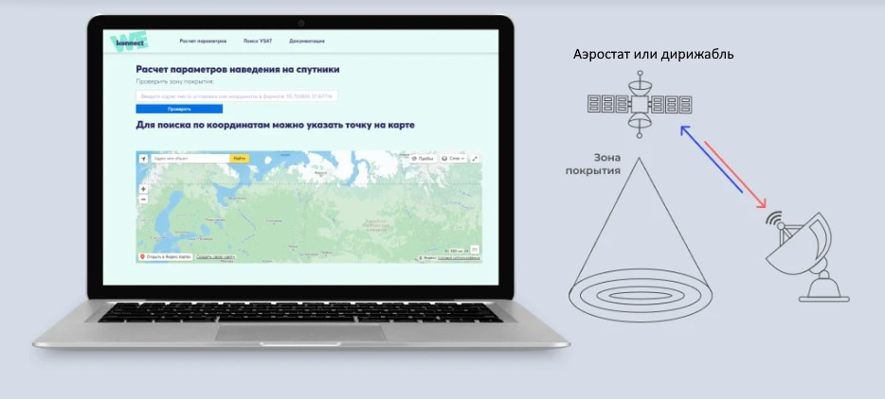

Антропогенная деятельность человека

Антропогенные возмущения возникают в результате деятельности человека. Например, добыча полезных ископаемых, вырубка лесов, осушение болот, запуски космических ракет, изменение русла рек и т. д. Согласно расчётам, выполненным в конце прошлого столетия под руководством академика К. Кондратьева, предельно допустимая величина антропогенных возмущений должна быть меньше 1% от полной производительности биосферы. К началу третьего тысячелетия эта величина уже достигала 10%.

По признанию учёных, важнейшими видами техногенного воздействия на планету сегодня являются: добыча полезных ископаемых, рост энергопотребления, запуски космических ракет, атомные взрывы и интенсивное излучение Земли в радиодиапазоне.

В соответствии с гипотезой «живой Земли», так называемые «полезные ископаемые» – это органы Земли, ответственные за процессы её жизнедеятельности на всех этапах земной жизни. Доктор геолого-минералогических наук А. Н. Дмитриев, обобщая мнения огромного числа учёных, подчёркивает, что месторождения полезных ископаемых (особенно достаточно крупные их скопления) представляют собой своеобразную электропроводку Земли.

Когда в верхних слоях атмосферы скапливается много избыточной энергии, она, по электропроводящим каналам в теле Земли, может уходить в глубины. И наоборот, если в результате геодинамических процессов в различных слоях коры и астеносферы планеты накапливается глубинная энергия, то по этим вертикальным электропроводящим структурам она поднимается вверх.

С этой точки зрения, деятельность человека по разработке месторождений полезных ископаемых, есть планомерное уничтожение жизненно важных артерий планеты, позволяющих ей поддерживать энергетический баланс между внешней и внутренней энергетической средой.

В течение 20 века практически перестали существовать более 150 тысяч месторождений, имеющих, по мнению геологов, значение важнейших проводников. Фактически проведено обрезание электропроводки Земли, связывающей её глубины с поверхностью и далее – с Космосом.

При этом Земля продолжает нуждаться в трансляции энергии по вертикали в зависимости от геомагнитных и ионосферных процессов и возмущений. Вероятно, разломы в земной коре взяли на себя эту роль. Они начали активизироваться, оживать, вот и проваливаются наши дома и улицы «в преисподнюю», интенсивно изменяются гидросфера, атмосфера, почвы, которые насыщаются различными элементами, в основном, металлами.

Что касается энергопроизводства, одного из главных стимулов строительства техносферы, то его негативное влияние на вещественное и тонкое тело Земли трудно поддаётся точной оценке. С начала 1990-х годов годовой уровень потребления энергии составил 3,8 1026 эрг, и он постоянно нарастает.

Может ли это проходить безболезненно для электромагнитной структуры Земли? Поскольку системы для естественного поступления энергии перерезаны, вокруг Земли техническими средствами создан мощнейший электромагнитный «кокон», вот космическая энергия и скапливается в эфирном теле Земли. Она, достигнув критической величины, прорывается сквозь этот «кокон», разогревая, например, Мировой океан. Вот и появляются обратные течения, меняющие климат на планете.

Более того, такая деятельность человека привела к тому, что начала меняться электропроводность атмосферы. Показательный пример. В отличие от Европейской энергосистемы, которая работает с частотой электрического тока 50 Гц, Америка пользуется частотой 60 Гц. Эта частота резонансна кольцевым токам Земли. Движение гигантских кольцевых токов в толще планеты приводит к интенсивному электромагнитному и эфирному функционированию оболочек Земли.

Америка на границе с Канадой производит электроэнергию в огромных количествах и передаёт её с севера на юг Соединённых Штатов по шестнадцати высоковольтным линиям с напряжением 500 – 750 киловольт. Линии высоковольтных передач совпадают с магнитным меридианом.

В начале 1980-х годов в США вдруг начались массовые «геофизические гулы». В отдельных районах и городах Америки даже вылетали из окон домов стёкла. При совершенно спокойной метеорологической обстановке на ясном небе вдруг грохочет гром. Что произошло?

Серия геофизических ракет позволила установить, что произошло смещение подошвы радиационного пояса Земли в вертикальном направлении. Нижняя кромка ионосферы опустилась с высоты 300 - 310 до 98 - 100 километров. Геофизическое равновесие нарушилось. В результате изменился береговой электрозащитный процесс.

На границе океана и суши обычно возникает барьер, который препятствует смешиванию атмосферы над континентом и атмосферы над океаном, которые имеют разную влажность, разную электростатику и электродинамику. Но после того как радиационный слой опустился на 200 километров, все климатические процессы Северной Атлантики «ворвались» на американский континент. Вот и бушуют безконечные ураганы на побережье Америки.

Учёные бьют тревогу, но всё это замалчивается в нагнетаемой информационной истерии об отсутствии энергии. Бизнесу и рынку нужна энергия, и чем больше, тем лучше. Их мало волнует, к чему ведёт погоня за материальными благами.

Хорошим примером является ситуация с Саяно-Шушенской ГЭС. Оказывается, вибрация турбины была обнаружена задолго до аварии. Агрегат следовало остановить, найти причину вибрации и устранить её. Но для производства алюминия нужна была электроэнергия, вот и выжимали из агрегата всё до предела, наплевав на растущую вибрацию.

Как считают специалисты – энергетики, машину «загнали». Загнанную лошадь пристреливают, а «загнанный» турбинный двигатель сам разрывается на куски, крушит всё вокруг и уносит с собой обидчиков.

С увеличением запусков космических ракет, напрямую связано увеличение числа крупных циклонов. Еще в середине 1980-х годов было точно подсчитано, что с каждым пуском ракеты количество циклонов увеличивается на 2—3. Но это ещё мелочи. Носитель челночного типа «Шаттл» за один старт (в зависимости от ионосферных условий) может уничтожить от 10 до 40 млн. тонн озона. Это связано с тем, что в качестве топлива он использует озоногасящие элементы: азот, хлор и другие компоненты. И таких сведений накоплено чрезвычайно много.

Одной из причин, вызывающих многочисленные землетрясения, являются атомные взрывы. После 1963 года испытания ядерного оружия проводились в основном под Землёй. Выяснилось, что при мощности взрыва более 50 килотонн сейсмическая упругая взрывная волна идет вглубь и отражается.

А когда в Алеутах американцы взорвали атомную бомбу мощностью 5 мегатонн, то взрывная волны четыре раза обжала землю, многократно отражаясь от поверхности Земли. В результате частых и мощных испытаний указанный «ядерный сейсмический насос» вызвал полную разбалансировку климата планеты.

В результате с 1972 года на Земле исчезли глубокофокусные землетрясения, с очагом на глубине 300—700 км. Уменьшилось количество землетрясений со средними глубинами очагов 70—300 км приблизительно на 60%. Все землетрясения поднялись в зону верхней части земной коры. Всё, что сегодня происходит, происходит на глубинах от 70 км и выше.

Так знаменитое землетрясение «Коба» в Японии прогнозировалось на глубинах 180—200 км. Эпицентр землетрясения оказался на глубине 19 км, что послужило причиной значительных разрушений.
Вся сейсмическая энергия была «поднята» на противоестественную для неё высоту. Поэтому, из-за отсутствия эффекта рассеивания, выбрасывала из земли дома вместе с фундаментами.

Но самым прямым путём к уничтожению планеты является интенсивное излучение Земли в радиодиапазоне. Своими электромагнитными, гравитационными, торсионными полями Земля, как составная часть целого, вживлена в тонкое пространство Солнечной системы. В течение 20 века благодаря техническому прогрессу Земля сама стала источником мощнейшего электромагнитного излучения в широком спектре частот. Сегодня эта деятельность стала настолько бурной, что она видоизменяет электромагнитный каркас всей Солнечной системы, в основном через мощнейшее излучение в радиодиапазоне.

По наблюдениям учёных в радиодиапазоне Земля выглядит много ярче, чем Солнце. Она противостоит электромагнитному воздействию Космоса, и влияет на солнечно-системные электромагнитные взаимосвязи. Человечество, переведя свою радиосвязь в гигагерцовый диапазон – сотовая связь, стало активно уничтожать природу. Страдают пчёлы, дельфины, киты и многие другие.

Люди, своей деятельностью, вызывают рукотворные катастрофы, цунами, тайфуны. Практически, всё, что делает человек, направлено против Земли, живой и разумной. Своими действиями и мыслями мы влияем на состояние нашей планеты, вмешиваемся в космические связи. Человечество упорно идёт к самоуничтожению.

Как ответ на моральное разложение человечества, Материальный мир отвечает природными катаклизмами. Природные катастрофы планетарного масштаба есть напоминание о том, что Мир этот может прекратить существование. Есть Высшая Сила, которая создала этот мир. Она предоставила человечеству возможность создать Рай на Земле или уничтожить себя. Однако планету Создатель – сохранит, как это уже было много раз.

Модель плоской земли

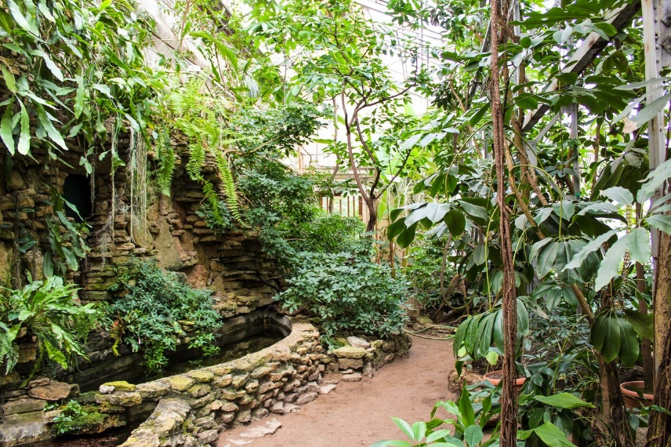

Человечество копирует многие скрытые способности человека. Например, компьютер – это плохая копия человеческого мозга. Телефон, радио, телевидение – это копия способности человека передавать мыслеобразы. Летательные аппараты – копия левитации.

Вероятно, человек мог творить мыслью. Он стал копировать эту способность через скульптуру и строительство. Создатель всего сущего сотворил плоскую Землю. Человек стал копировать это творение, изготавливая парники, теплицы и оранжереи.

Оранжерея – это упрощённая копия плоской Земли. В ней человек создаёт искусственную экосистему, подобную имеющейся на Земле. Там осуществляется контроль света, температуры и влажности. В оранжерее организуется полив растений. В ней могут быть созданы искусственные бассейны и ручьи с водопадами.

Искусственная экосистема должна быть правильно расположена (юг/восток). Она должна иметь фундамент, прочный каркас, остекление. В оранжерее нужны системы отопления (кабели, конвекторы), вентиляции (форточки или принудительная), полив, зонирование для комфорта растений и ухода.

Оранжерея воспроизводит в упрощённом виде плоскую Земля. Там копируется отопление, воздушные потоки, выпадение дождя, небесный купол, дневное и ночное освещение, горы, моря, реки, водопады и растения.

Попробуйте создать подобную копию шарообразной Земли. Отсутствует возможность создать на практике что-либо подобное. Безсильна и теория. Шарообразная Земля является выдумкой, если отсутствует возможность создать копию её экосистемы. В действительности мы живём на плоской поверхности, которая накрыта куполом.

Представление о плоской Земле

Попробуем понять, что такое плоская Земля. Человек – часть природы. Все существа в природе живут в укрытиях. Мы живём на плоской поверхности. Это подтверждается ежедневно. Только в виртуальном мире имеется возможность существовать на поверхности шара. Там законы диктует программист.

Под нами минимум 12 км объёма грунта. Это подтвердила Кольская сверхглубокая скважина. Плоская поверхность накрыта куполом (звёздной сферой, хрустальным куполом и т.д.). По куполу перемещаются Солнце и Луна.

Для человечества является загадкой, какую форму имеет то, внутри чего находится наша плоская поверхность. Возможно, таких плоских поверхностей, накрытых куполом, имеется множество. Их называют параллельные вселенные.

Посмотрим, зачем Глобальному капиталу нужно убеждать людей в том, что Земля шарообразная и мы живём на её поверхности. На теории шарообразной Земли основываются многие положения физики, математики, географии, истории и так далее. Все науки нужно пересматривать.

Люди могут начать использовать разум. Тогда они перестанут верить. Люди могут понять, что их обманывают. У них возникнет следующий вопрос, кто и зачем их обманывает. Поэтому всё делается, чтобы люди верили во что-то. Вера блокирует разум.

Кто-то управляет нашей планетой. Возможно, это внеземные цивилизации (Боги). Народы мира рассказывают об этом в своих преданиях, мифах и сказках. Боги создали вокруг нашего мира 7 хрустальных сфер планет (инстанций, царств). Они вложены друг в друга.

Мир был поделён на 9 концентрических кругов. Каждый круг, в свою очередь состоял из трёх частей. Части суши назывались «Землями». В сказках отсутствует подробное описание этих 27 земель. Нам сообщают, что их обязательно нужно пройти.

«Planetos» означает «Блуждающая звезда». Царства на Земле созданы смертными. Шарства – это «города» Богов в шарах (сферах). Они в огромном количестве расположились на небе. Фраза «За тридевять Земель» – означает добраться до центра неба.

Между хрустальными сферами имеется по одному проходу вовнутрь (шлюз, портал). Кроме этого, Боги создали совершенную систему безопасности для своей скорлупы. Вспомним про смерть Кощея Безсмертного и как она спрятана.

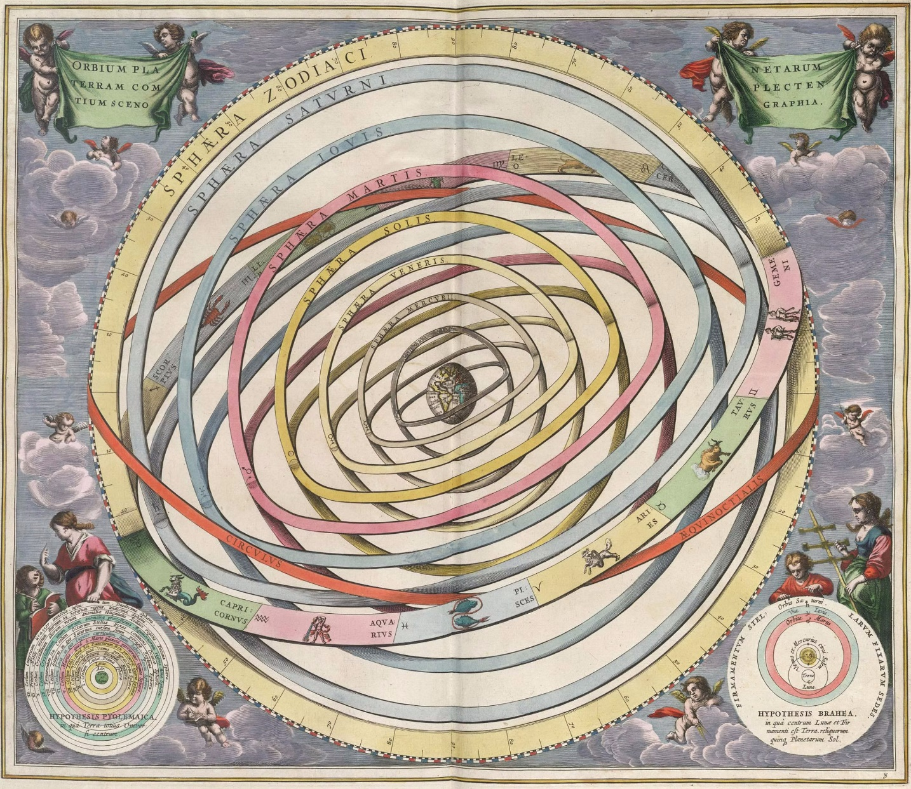

Над нашей головой зависла гигантская конструкция из семи хрустальных сфер. Мы её называем – Небо. Ближайшая к нам – сфера Месяца. Вход в небо расположен в портале «Месяц». Её куратором является Богиня Селена – у греков, Денница – славян, Хонсу – у египтян, Диана – у римлян и т.д.

Аристотель сообщает нам, что наш Мiр делится на «Надлунный» и «Подлунный». Различаем Луну с Месяцем. Луна – это совокупность всех семи сфер. Месяц – это первый шлюз в самую ближайшую хрустальную инстанцию. Она разграничивает мир на две части.

Теперь понятна фраза: «Ничто не вечно под Луной...». Всё, что над Луной – божественно, а значит подчиняется конам безсмертия. Всё, что под Луной – рождается и умирает по безконечному кругу.

То, что мы называем Луной – это экран на небесном своде. Он закрывает вход в первую сферу. Кроме того, на нём демонстрируются все фазы Луны, затмения, прилёты НЛО, посадки астронавтов и так далее. Экран с проектором двигаются по направляющим.

Солнце даёт лишь крохотную часть тепла и света. Многие замечали, что у небосвода имеется собственный рассеянный свет. Солнце всего лишь дополняет освещение прямыми лучами. Основное освещение даёт звёздная сфера.

С Земли мы видим, как мерцают звёзды. Там разместились Боги. Это Божественная Элита. Примерно сотня прекрасных Богов и Богинь построили себе 16 божественных чертогов. Каждый чертог представляет собой скопление хрустальных пузырей, окружённых водой. Это подводные царства (шарства). Жизнь в них похожа на земную.

В каждом царстве привычный нам воздух. В голубом небе светит искусственное светило. На грунте растёт трава. Несколько таких царств подчиняется своему Богу или Богине. Они называются Созвездием. Например, созвездие Богини Андромеды, Созвездие Бога Тельца и т.д.

Совокупность созвездий образует Чертог. Им управляет более высокопоставленный Бог. Чертоги подчиняются главным Богам, например, Зевсу, Посейдону, Деметре и так далее. Все они подчиняются хозяйке Земли – Теомат (Роидной матке). Пирамида власти на Земле копирует звёздную иерархию. Она – её верхушка!

Звёзды – это всего лишь пульсирующие пузырьки в воде. Созвездия – это скопления подводных городов. Теперь понятно, почему все крупные звёзды на глобусе неба подписаны? Вот вам и безконечный космос.

P.S. Возможно, раньше на Земле существовала кремниевая жизнь. Её уничтожили. Большую часть поверхности Земли переработали. Из неё добывали полезные ископаемые. Вероятно, все добытые полезные ископаемые пошли на перестройку небесного купола.

